徐汇区数据赋能下的住宅小区治理与物业服务质量提升探索项目课题
成果汇编

博彦泓智科技（上海）有限公司
编制时间：2026 年 10 月

编制说明
本汇编是徐汇区数据赋能下的住宅小区治理与物业服务质量提升探索项目的成果全集，系统收录项目研究产出的全部分析报告、数据资产清单与图集，均属于徐汇区住房保障和房屋管理局，供项目验收、课题成果归档与后续深化研究使用。
一、收录范围。汇编收录课题核心成果十七项，按「课题总览—数据基础与方法—现状与趋势—深度专项—专题分析—结论建议」六篇组织；技术过程文档（过程会议纪要、版本更新记录、词云词表审核清单）属内部编制资料，不列入对外成果。
二、数据来源。基础数据为徐汇区 12345 热线物业类投诉工单，时间跨度 2024 年 1 月至 2026 年 8 月，共 66,812 件；业务数据涉及纳统小区、电梯、修缮、失信、底部抬升、征收、拆房、测绘等九类。
三、统计口径。2026 年统计期统一为 1-8 月，同比一律为同期口径（2026 年 1-8 月 vs 2025 年 1-8 月）；2025 年全年同比保留（2025 年 vs 2024 年），两者标签严格区分。投诉密度统一按「件/千户」计。纳统小区口径以区房管局纳统名单为唯一基准。详细口径见附录 A。
四、图表说明。正文图表由分析系统按数据实时渲染后导出，与线上成果站展示一致；图表下方标注编号（如「图 7-3」表示第 7 章第 3 图）。附录清单为全量数据摘录，完整版以随附的 Excel 附件为准。
五、随附交付物。本汇编配套 4 份 Excel 全量清单附件：高风险小区评分全量清单、投诉去重建议清单、热线与纳统小区全量匹配表、纳统匹配候选与未匹配清单。

目 录
（在 Word 中右键此区域 → 更新域，即可生成目录）

第一篇 课题总览

第 1 章 课题背景、目标与任务
物业投诉是 12345 市民服务热线中诉求量最大、涉及面最广的类别之一，直接反映住宅小区的管理服务水平与居民生活品质。徐汇区作为中心城区，住宅小区类型多样，既有成片新建商品房小区，也有大量建于上世纪的老旧公房与售后公房，物业管理诉求集中、成因复杂。
传统物业监管主要依赖个案处置与月度台账，存在「数据分散、口径不一、预警滞后、成效难衡量」等问题：投诉数据掌握在热线系统，房屋与物业企业数据分散在多个业务部门，缺乏小区粒度的关联底座；投诉量升降缺乏归因，无法区分治理成效与统计口径变化；对高风险小区缺少前瞻识别手段。
本课题以 12345 热线物业类投诉工单为切入点，目标有三：一是打通多源数据，建立以纳统小区为基准的小区级数据底座；二是构建从「态势监测—风险预警—根因剖析—成效追踪」的完整分析链路；三是形成可复制的分析模型与治理建议，支撑物业监管从被动响应向主动治理转变。

第 2 章 数据范围与统计口径
一、数据范围。基础数据集为徐汇区 12345 热线物业类投诉工单 66,812 件，时间跨度 2024 年 1 月至 2026 年 8 月。其中 2024 年 29,468 件、2025 年 23,618 件、2026 年 1-8 月 13,726 件。数据集含工单编号、受理时间、诉求内容、小区名称、街道、物业公司、十四类问题分类等 21 个字段。
二、统计期口径。2026 年统计期统一为 1-8 月。同比分析一律采用同期口径，即 2026 年 1-8 月与 2025 年 1-8 月对比；2025 年全年同比（2025 年与 2024 年对比）作为独立标签保留，两者不得混用。
三、统计单元口径。全量口径按热线工单中的小区名称直接统计，覆盖 1,374 个小区，适用于总量、趋势、街镇与类别分析。纳统口径以区房管局纳统小区名单为基准，经名称归并后参与风险评分等分析，统计单元为纳统小区。两套口径的适用边界在各章中分别注明，不交叉换算。
四、投诉密度口径。投诉密度＝投诉量 ÷ 户数 × 1000，单位「件/千户」。户数取自小区档案，工单数据本身不含户数字段。
五、问题分类。按市局十四类标准分类：停车管理、房屋维修、邻里纠纷、房屋违规使用、业主大会/业委会、消防管理、群租管理、物业安保、旧住房改造、清洁卫生、物业收费、物业服务态度、房屋交易纠纷、其他。

第 3 章 成果体系总览
基于12345热线全量数据的小区物业监管分析体系
2024-2026年 · 29,468+23,618+13,726件投诉 · 390个小区治理追踪 · 13个街道 · 14类问题
项目 | 数值
2024年投诉总量 | 29,468
2025年投诉总量 ↓19.9% | 23,618
2026年1-8月 ↓13.1% | 13,726
治理追踪小区数 | 390

核心硬成果
3项已完成 · 含1项附件
成果 | 内容 | 标签 / 附件
成果 #1 12345投诉量下降数据报告 | 核心数据卡片、月度趋势图、同比对比、十四类明细、街道与物业企业分析、归因分析 ［月度趋势、十四类、13街道］ | 附 件 街镇专项分析报告（13个街镇单独分析）
成果 #2 投诉去重识别方法论说明 | 四重识别策略（精确/催办/高频/相似）、流程图、识别结果、数据质量控制、市局复核机制、技术参数表 ［四重策略］ | 附 件 2026年1-8月投诉去重建议清单
成果 #3 数据质量优化专项报告 | 排查字段结构差异、日期格式、分类值域、缺失值、物业公司名称五类问题，给出标准化方案与接口对接规范 ［5类问题、标准化方案、接口规范］

深度分析成果
4项已完成 · 含2项附件
成果 | 内容 | 标签 / 附件
成果 #4 物业投诉根因分析报告 | 多源数据碰撞（投诉 × 房屋 × 物业 × 旧改），从根源剖析投诉高发原因，关联房屋属性、物业资质、旧改进度等维度 ［六维根因模型、968小区实证］
成果 #5 重点问题专题分析报告（5份） | 停车管理、房屋维修、邻里纠纷、房屋违规使用、业主大会/业委会五大专题，统一6节格式：概况统计/月度趋势/街道分布/热点小区/根因分析/治理建议 ［5个专题、统一格式、根因+建议］
成果 #6 高风险小区预警清单 | 五维评分模型（投诉量25分+增长率25分+重复率20分+集中度15分+波动性15分），772个纳统小区参评，红色254/橙色386/黄色108/蓝色24，Top30详细清单 ［五维模型、772小区、含Excel］
成果 #7 治理效果追踪分析报告 | 390个小区全周期追踪（2024→2025→2026），显著改善217个(55.6%)、持续恶化111个(28.5%)、改善后反弹58个(14.9%)、基本稳定60个(15.4%)，闭环模型、类别/街道效果、成功/反弹/恶化案例、机制建议 ［390小区追踪、闭环模型、三类案例］ | 附 件 底部抬升小区同比热线数据分析

第二篇 数据基础与方法

第 4 章 多源数据清洗与关联分析
以纳统小区为基础 · 9类业务数据全关联 · 为根因分析提供数据底座
数据来源：9个科室业务系统 + 12345热线 · 993个小区 · 13个街道
项目 | 数值
纳统小区 | 993
数据源 | 9
小区级字段 | 45
街道级字段 | 24

一、数据关联模型
以纳统小区数据库为主表（《纳统小区 (2026 更新版)》993个小区，59个字段），通过小区名称、小区ID、街道三个维度，将电梯、修缮、检查、底部抬升、热线投诉等业务数据进行关联，构建小区级和街道级两张宽表。
纳统小区（主表） 993小区 · 59字段 · 13街道
数据源 | 规模
电梯基本信息 | 1617条 · 加装状态
修缮项目 | 553条 · 投资/面积
五查/失信计分 | 37条 · 检查/记分
底部抬升小区 | 84个 · 矛盾类型
12345热线投诉 | 6.5万条 · 14类
征收基地 | 105条 · 街道级
拆房信息 | 51条 · 街道级
测绘基本信息 | 115条 · 街道级

两层关联体系： ① 小区级（通过小区ID+名称匹配）：电梯、修缮、失信、底部抬升、热线投诉；② 街道级（通过街道名称匹配）：征收、拆房、测绘。两层数据共同支撑根因分析的多维度数据需求。

二、数据来源盘点
共整合9类数据源，涵盖小区基础属性、物业监管、房屋修缮、电梯加装、投诉热线、征收拆迁等维度。
数据源 | 数值 | 规模与层级 | 关联状态
纳统小区（主表） | 993 59 小区级 | 记录数: 993 字段数: 59 层级: 小区级 | 主表 · 100%
电梯基本信息 | 1,617 268 257 | 记录数: 1,617 涉及小区: 268 匹配数: 257 | 匹配率 95.9%
修缮项目 | 553 338 285 | 记录数: 553 涉及小区: 338 匹配数: 285 | 匹配率 84.3%
失信计分 | 37 18 | 记录数: 37 涉及小区: 18 匹配数: 18 | 匹配率 100%
底部抬升小区 | 84 83 3类 | 小区数: 84 匹配数: 83 矛盾类型: 3类 | 匹配率 98.8%
12345热线投诉 | 66,812 62,804 968 | 记录数: 66,812 纳统内工单: 62,804 匹配小区: 968 | 小区覆盖率 97.5%
征收基地 | 105 12 街道级 | 记录数: 105 涉及街道: 12 层级: 街道级 | 街道覆盖 92.3%
拆房信息 | 51 11 街道级 | 记录数: 51 涉及街道: 11 层级: 街道级 | 街道覆盖 84.6%
测绘基本信息 | 115 12 街道级 | 记录数: 115 涉及街道: 12 层级: 街道级 | 街道覆盖 92.3%

三、字段体系
关联后的数据包含小区级45个字段、街道级24个字段，覆盖六大维度，可支撑多维度根因分析。

小区级字段（45个）
字段类别 | 字段清单
基础属性（11个） | 小区ID / 小区名称、街道 / 片区、小区性质 / 类型、竣工年份、总建筑面积、总户数 / 总门牌数、商品房面积占比、封闭与否
物业管理（7个） | 物业公司名称、物业资质等级、物业服务类型、收费模式、高层/多层/小高层收费、物业合同起止日期、小区经理
业委会（3个） | 业主大会名称、业主委员会届数、业主大会地址
设施设备（6个） | 电梯总数、电梯完工数、电梯施工中数、地上/地下车位数、总车位数、修缮项目数
修缮改造（4个） | 修缮项目数、修缮总投资、修缮总面积、修缮年份/类型
投诉数据（5个） | 投诉总量、2024/2025/2026年、2025年同比、2025年热线工单(底部抬升)
监管与重点（9个） | 失信记录数、失信记分值、是否底部抬升、底部抬升矛盾类型、5类问题标签

- 小区ID / 小区名称
- 街道 / 片区
- 小区性质 / 类型
- 竣工年份
- 总建筑面积
- 总户数 / 总门牌数
- 商品房面积占比
- 封闭与否
- 物业公司名称
- 物业资质等级
- 物业服务类型
- 收费模式
- 高层/多层/小高层收费
- 物业合同起止日期
- 小区经理
- 业主大会名称
- 业主委员会届数
- 业主大会地址
- 电梯总数
- 电梯完工数
- 电梯施工中数
- 地上/地下车位数
- 总车位数
- 修缮项目数
- 修缮项目数
- 修缮总投资
- 修缮总面积
- 修缮年份/类型
- 投诉总量
- 2024/2025/2026年
- 2025年同比
- 2025年热线工单(底部抬升)
- 失信记录数
- 失信记分值
- 是否底部抬升
- 底部抬升矛盾类型
- 5类问题标签

街道级字段（24个）
字段类别 | 字段清单
基础统计（6个） | 小区数量、总户数、总建筑面积、平均竣工年份、总车位数
投诉数据（5个） | 投诉总量、2024/2025/2026年、2025年同比、底部抬升小区数
建设改造（6个） | 修缮项目数、修缮总投资、电梯总数、征收基地数/户数/面积、拆房项目数/面积、测绘项目数/面积/车位

- 小区数量
- 总户数
- 总建筑面积
- 平均竣工年份
- 总车位数
- 投诉总量
- 2024/2025/2026年
- 2025年同比
- 底部抬升小区数
- 修缮项目数
- 修缮总投资
- 电梯总数
- 征收基地数/户数/面积
- 拆房项目数/面积
- 测绘项目数/面积/车位

四、数据质量评估

数据匹配率
电梯基本信息 95.9% (257/268)
底部抬升小区 98.8% (83/84)
失信计分 100% (18/18)
修缮项目 84.3% (285/338)
热线投诉（覆盖率） 97.5% (968/993)
质量总结： 整体数据匹配率良好，5类数据中4类匹配率超过95%。修缮项目匹配率相对较低（84.3%），主要原因是修缮项目名称与小区标准名称存在差异（如"XX路XX弄"与小区正式名称不对应），以及部分修缮项目涉及非纳统小区。建议后续建立项目-小区映射表提升匹配精度。

统计范围： 小区级主表采用《纳统小区 (2026 更新版)》993个小区；不在名单中的小区不做统计。热线小区名经主名/别名/曾用名匹配后归并到纳统小区（同一小区的多种写法只计一次）。投诉数据按热线数据表口径统计，2026 年取 1-8 月。

主要清洗工作
清洗类别 | 处理内容 | 涉及数据源
街道名称标准化 | 统一去除"街道""镇""住房保障和房屋管理所"等后缀，13个街道统一命名 | 全部9类数据
小区名称标准化 | 全角转半角、去除空格、括号统一、去除冗余字符 | 电梯/修缮/失信/底部抬升/热线
小区名归并 | 按小区主名／别名／2026版曾用名精确匹配，并把热线小区名归并到纳统小区（同一小区的多种写法只计一次） | 热线投诉数据
缺失值处理 | 数值型字段填充0，文本字段保留空值，布尔型填充False | 全部关联数据
数据类型统一 | community_id统一为字符串类型，避免类型不匹配 | 纳统小区/热线
别名匹配 | 利用纳统小区别名扩展名称索引，提升匹配率 | 纳统小区

五、根因分析支撑能力
关联后的数据可支撑以下根因分析维度，为后续根因分析报告提供完整的数据基础。

硬件因素分析
- 房龄与投诉关系：竣工年份 vs 投诉量/投诉类型
- 房屋类型影响：商品房/公房/混合等不同性质投诉差异
- 规模效应：户数/建筑面积与投诉量的相关性
- 电梯加装与投诉：电梯数量/状态 vs 房屋维修投诉
- 车位供给与停车投诉：车位数 vs 停车管理投诉量
- 修缮效果评估：修缮前后投诉量变化对比

管理因素分析
- 物业公司与投诉：不同物业公司服务质量差异
- 物业费与投诉关系：收费标准 vs 投诉量/类型
- 物业资质影响：资质等级与投诉率相关性
- 失信计分关联：失信记录 vs 投诉量变化
- 业委会作用评估：有/无业委会小区投诉差异
- 底部抬升治理效果：重点小区治理前后变化
下一步建议： 基于此数据底座，可开展物业投诉根因分析报告（成果#4），从房屋属性、物业资质、收费水平、设施状况、业委会状态、旧改进度等多维度进行相关性分析和回归建模，识别投诉高发的核心驱动因素。

六、数据产出物
产出物 | 格式 | 规模 | 用途
小区级关联数据 | PKL + CSV | 993条 × 45字段 | 小区维度根因分析
街道级关联数据 | PKL + CSV | 13条 × 24字段 | 街道维度宏观分析
数据质量报告 | JSON | — | 质量评估与审计

第 5 章 数据质量优化专项
字段问题排查 · 标准化方案 · 接口对接规范 · 质量评分体系
徐汇物业课题一期 · 核心成果三 | 2026年8月

1 总体概况
本报告对市局下发的三个批次12345热线物业投诉数据（2024年全年、2025年至2026年6月、2026年7月）进行系统性数据质量排查，覆盖70,748条原始记录、27个字段维度，识别出6大类数据质量问题，并给出标准化方案和接口对接规范。
项目 | 数值
排查记录总数 | 70,748
问题类别 | 6
字段结构版本 | 3
综合质量均分 | 94.0

数据批次 | 记录数 | 字段数 | 完整性 | 一致性 | 唯一性 | 综合评分
2024年全年 | 35,646 | 27 | 93.0% | 100% | 100% | 97.2
2025年-2026年6月 | 33,005 | 23 | 97.1% | 85.2% | 100% | 94.4
2026年7月 | 2,097 | 21 | 96.3% | 33.3% | 100% | 78.5

2 问题一：字段结构三版本不统一 严重
三个数据批次的字段结构存在显著差异，从27列缩减至21列，仅有9个字段在三个文件中完全一致。
差异类型 | 详情 | 影响
列数递减 | 2024年27列 → 2025年23列 → 2026年7月21列 | 字段缺失导致历史对比时部分维度不可用
命名前缀变更 | 2024/2025年字段带"12345"前缀（如"12345工单编号"），2026年7月去掉前缀（如"工单编号"） | 同名字段无法直接合并，需映射
分类字段重命名 | 2024/2025年"一级业务分类"，2026年7月改为"一级分类" | 五级分类字段名称全部变更
新增独有字段 | 2024年独有4个"12345内容分类1-4"字段，2026年7月独有"一级~五级分类" | 内容分类逻辑变更，需确认映射关系
关键字段缺失 | 2026年7月缺失"年"和"小区编号"两个字段 | "年"需从受理时间提取，"小区编号"无法补全

标准化字段映射方案：
标准字段名 2024年 2025年 2026年7月
─────────────────────────────────────────────────────────────────────
order_id 12345工单编号 12345工单编号 工单编号
accept_time 12345受理时间 12345受理时间 受理时间
source 12345工单来源 12345工单来源 工单来源
district 12345诉求区域 12345诉求区域 诉求区域
address 12345诉求地址 12345诉求地址 诉求地址
order_type 12345工单类型 12345工单类型 工单类型
content 12345内容描述 12345内容描述 内容描述
handler 主办单位 主办单位 主办单位
reply 答复市民要点 答复市民要点 答复市民要点
year 年 年 (从accept_time提取)
month 月份 月份 月份
community_id 小区编号 小区编号 (缺失，无法补全)
community_name 小区名称 小区名称 小区名称
community_addr 小区地址 小区地址 小区地址
property_company 物业公司 物业公司 物业公司
street 街道 街道 街道
district2 行政区 行政区 行政区
category_14 十四类 十四类 十四类
cat_l1~l5 一级~五级业务分类 一级~五级业务分类 一级~五级分类

3 问题二：受理时间格式不统一 严重
"受理时间"字段在三个文件中数据类型完全不同，是数据合并的最大技术障碍。
数据批次 | 数据类型 | 格式 | 样本值
2024年 | datetime64 | 日期（无时间） | 2024-01-31 00:00:00
2025-2026H1 | float64 | Excel序列号 | 45681.0
2026年7月 | datetime64 | 完整时间戳 | 2026-07-07 20:07:25

数据问题 | 说明与解决方案
问题分析 | 2025年数据的受理时间为Excel内部序列号（float类型），如45681.0表示2025-01-01。这种格式在pandas读取时不会被自动识别为日期，需要手动转换。如果不处理，将导致所有时间序列分析（月度趋势、同比对比等）完全失效。 解决方案：pd.to_datetime(x, unit='D', origin='1899-12-30')，将Excel序列号转为标准日期时间。
精度差异 | 2024年仅保留日期（无时分秒），2026年7月保留完整时间戳（含时分秒），精度不一致。这导致按小时段分析时2024年数据不可用。 建议：统一为日期级别（YYYY-MM-DD），如需时段分析需市局补充2024年完整时间戳。

4 问题三：十四类分类值域不统一 中等
十四类业务分类字段在三个文件中的值域范围和命名均不一致。
分类名称差异 | 2024年 | 2025年/2026年7月 | 差异说明
群租管理 | "群租问题" | "群租管理" | 名称变更
业主大会/业委会 | "业委会" | "业主大会/业委会" | 范围扩大，含业主大会
物业服务态度 | "服务态度" | "服务态度"* | 2025年未改，需手动统一

*2025年文件中仍为"服务态度"，需在数据清洗时手动映射为"物业服务态度"。
数据问题 | 说明与解决方案
2024年含7个非标准值 | 2024年十四类字段有21个值域，比标准14类多出7个非标准值：

非标准值 | 记录数 | 处理建议
剔除三大类 | 3,727 | 删除（非物业投诉类）
剔除-商办楼宇 | 1,456 | 删除（非住宅物业）
剔除-非物业管理区域 | 544 | 删除（超出管辖范围）
剔除-无效工单 | 350 | 删除（无效数据）
房屋交易纠纷 | 398 | 删除（属房产交易，非物业管理）
其他 | 191 | 删除（无法归类）
无 | 101 | 删除（分类缺失）

2024年共需删除6,767条非标准分类记录（占总量19.0%），清洗后2024年有效记录为29,468条，与2025年口径一致。

5 问题四：缺失值与异常值 中等
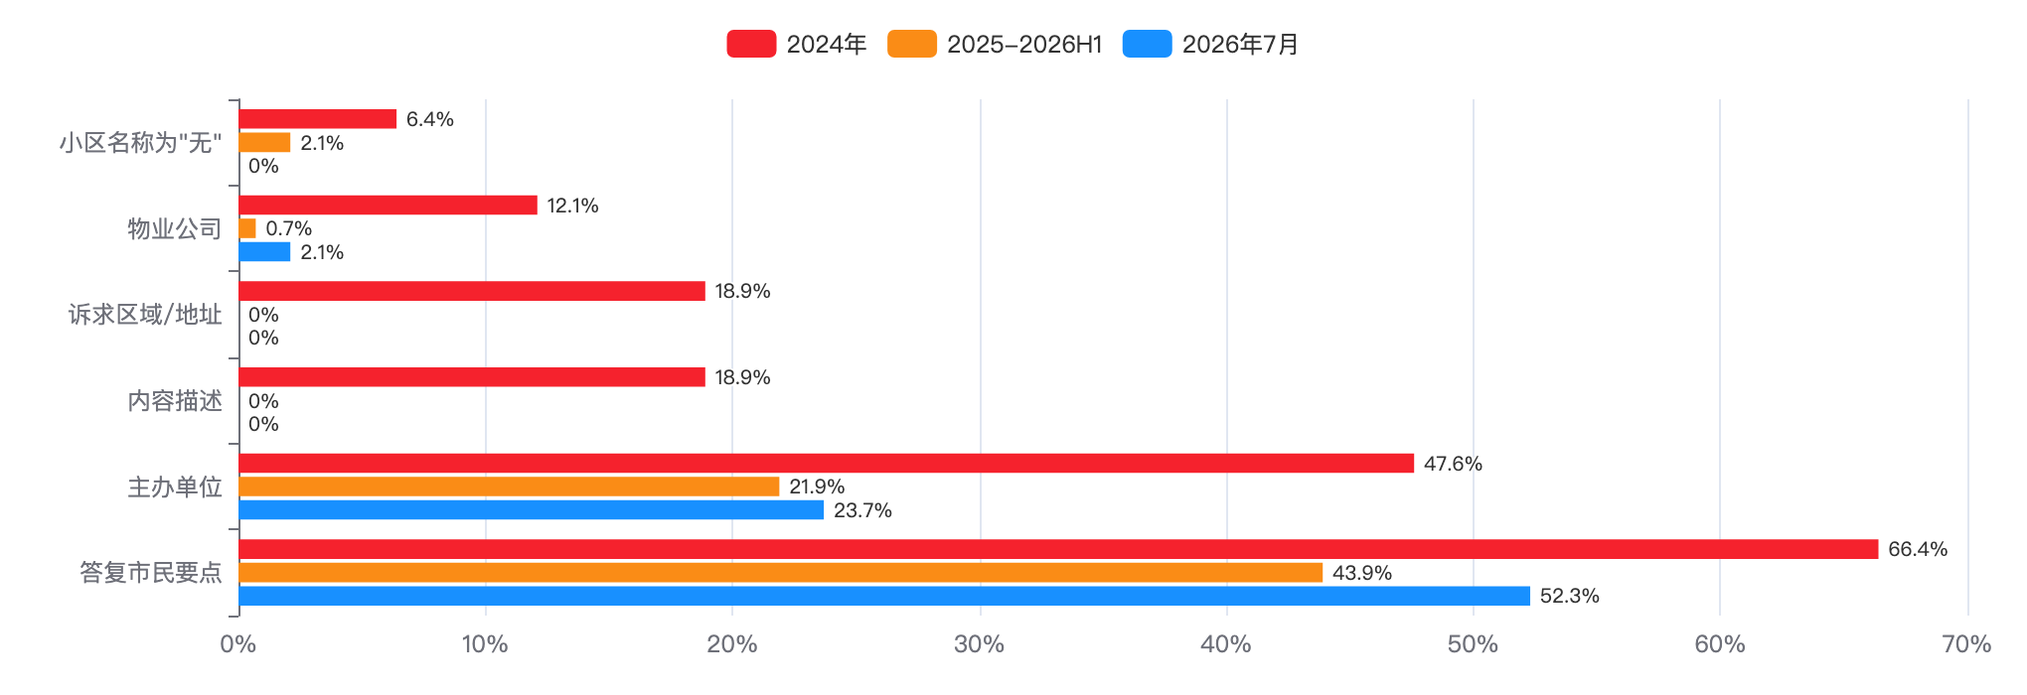
图 5-1
问题字段 | 2024年缺失率 | 2025年缺失率 | 2026年7月缺失率 | 趋势
答复市民要点 | 66.4% | 43.9% | 52.3% | 波动，未持续改善
主办单位 | 47.6% | 21.9% | 23.7% | 改善明显
内容描述 | 18.9% | 0% | 0% | 已解决
诉求区域/地址 | 18.9% | 0% | 0% | 已解决
物业公司 | 12.1% | 0.7% | 2.1% | 改善
小区名称为"无" | 6.4% | 2.1% | 0% | 已解决

数据问题 | 说明与解决方案
关键问题：答复市民要点缺失率居高不下 | "答复市民要点"是衡量工单办理质量的核心字段，但缺失率从2024年66.4%到2026年7月仍有52.3%，超过一半的工单没有记录答复内容。这直接影响：①答复质量评估无数据支撑；②重复投诉分析缺乏对比基准；③无法做答复模板化检测。 建议：市局在工单办结环节强制要求填写"答复要点"字段，不填不予结案。将答复要点填写率纳入承办单位考核。
异常值：小区名称为"无" | 2024年有2,280条（6.4%）工单小区名称为"无"，无法定位到具体小区，导致这些工单无法参与小区维度分析。2025年降至700条（2.1%），2026年7月已清零。 建议：工单受理时强制关联小区，无法匹配的通过地址模糊匹配补全小区名称。

6 问题五：物业公司名称不规范 中等
物业公司名称字段存在同企业多名称、简称全称混用等问题，影响跨期对比和排名分析。
问题类型 | 示例 | 影响
同企业多名称 | "上海晏鑫实业有限公司" vs "上海晏鑫物业有限公司"（同一企业，2024年用"实业"，2025年改"物业"） | 排名断裂
简称与全称混用 | 部分工单"高建物业" vs "上海高建物业有限公司" | 聚合错误
空值填充不一致 | 空值有时填"无"，有时留空，有时填"nan" | 过滤困难

建议：建立徐汇区物业企业标准名称字典（约150家），所有数据导入时按统一名称映射。名称字典需定期更新，新企业入区时及时补充。

7 标准地址字段更新方案
针对小区名称和地址字段的不一致问题，制定以下标准化方案：
数据问题 | 说明与解决方案
方案一：建立小区标准地址库 | 以2026年7月数据中的"小区名称+小区地址"为基准，建立徐汇区住宅小区标准地址库。包含字段：小区编号、标准小区名称、标准地址、所属街道、物业公司。当前基准库包含约800个小区。
方案二：历史数据映射补全 | 对2024-2025年数据中的"无"小区名称，通过"诉求地址"字段做模糊匹配，尝试关联到标准地址库中的小区。匹配率预计可达70%以上。剩余无法匹配的标记为"非住宅物业区域"，从分析样本中剔除。
方案三：新增工单地址校验 | 在数据接入环节增加地址校验逻辑：受理时自动匹配标准地址库，匹配成功则填充小区编号；匹配失败则标记"待核实"，由承办单位人工确认后补充。

8 数据接口对接规范
基于排查发现的问题，制定市局数据下发与区级数据接入的规范要求：
一、下发数据格式规范
字段规范：
1. 所有字段使用标准命名（去掉"12345"前缀，统一用简洁字段名）
2. 受理时间统一为 datetime 格式（YYYY-MM-DD HH:MM:SS），禁止使用Excel序列号
3. 十四类分类值域固定为14个标准值，不包含"剔除"类
4. "年""月份"作为独立字段下发，不依赖从受理时间提取
5. "小区编号"必填，缺失的需在工单受理环节补全
6. "答复市民要点"必填，缺失率控制在10%以内
7. 物业公司使用全称，与区级物业企业字典对齐

文件规范：
1. 统一使用 .xlsx 格式，UTF-8编码
2. 文件命名格式：YYYY年MM月_徐汇区12345物业投诉_市局下发.xlsx
3. 每月10日前下发上月数据，包含完整月（1日-月末）
4. 首行表头，不加合并单元格，不使用多行表头

二、区级数据接入规范
接入流程：
Step 1: 文件校验
- 检查文件格式（xlsx）、编码（UTF-8）、表头字段完整性
- 校验记录数是否在合理范围（月均1500-2500条）

Step 2: 字段映射
- 按标准字段映射表重命名所有字段
- 受理时间统一转为 datetime 格式

Step 3: 值域清洗
- 十四类分类：删除非14类记录，统一命名
- 街道：去掉"街道"后缀，统一为简称
- 物业公司：按企业名称字典标准化
- 小区名称：按标准地址库匹配编号

Step 4: 质量检查
- 完整性：关键字段缺失率 < 5%
- 唯一性：工单编号无重复
- 一致性：分类值域、街道值域符合标准
- 异常值：小区名称非空、物业公司非空

Step 5: 入库
- 清洗后数据写入数据库
- 记录清洗日志（删除条数、原因）
- 生成数据质量报告

9 数据质量改善趋势
对比三个批次数据，部分质量问题已显著改善：
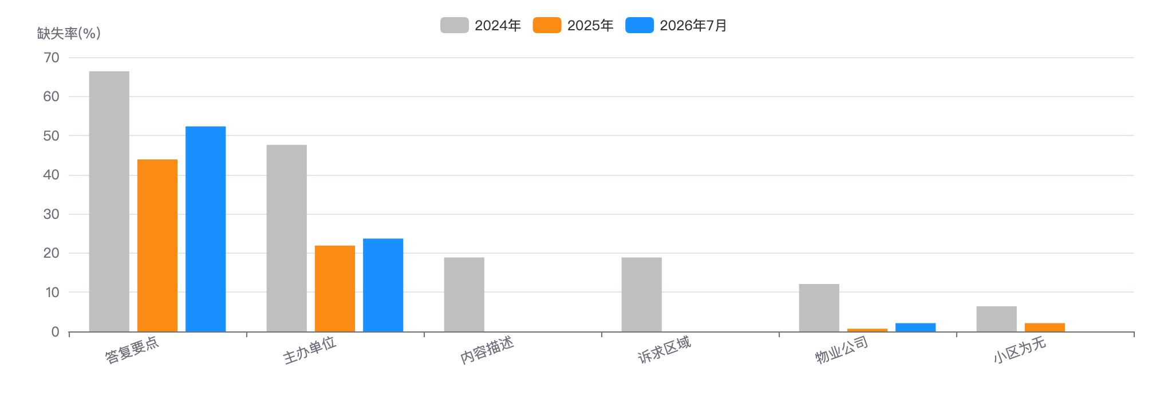
图 5-2
质量指标 | 2024年 | 2025年 | 2026年7月 | 改善状态
字段数 | 27 | 23 | 21 | 需统一为21列标准格式
受理时间格式 | datetime | float序列号 | datetime | 2025年需转换
十四类值域数 | 21（含7个非标准） | 14（标准） | 14（标准） | 已改善
小区名称为"无"占比 | 6.4% | 2.1% | 0% | 已解决
内容描述缺失率 | 18.9% | 0% | 0% | 已解决
物业公司缺失率 | 12.1% | 0.7% | 2.1% | 显著改善
主办单位缺失率 | 47.6% | 21.9% | 23.7% | 部分改善
答复要点缺失率 | 66.4% | 43.9% | 52.3% | 未改善

10 数据治理改善建议
数据问题 | 说明与解决方案
建议一：建立数据下发标准（优先级：高） | 与市局协商，制定《12345物业投诉数据下发规范》，明确字段命名、数据类型、值域范围、文件格式、下发频次。建议以本报告第七章的接口对接规范为蓝本，从2026年9月起执行新规范，确保后续数据不再出现格式不统一问题。
建议二：建立区级数据清洗流水线（优先级：高） | 将本项目积累的数据清洗逻辑（字段映射、日期转换、分类统一、去重识别等）固化为自动化脚本，形成标准化的数据接入流水线。每月新数据到达后一键运行，自动完成清洗、质检、入库，并生成数据质量报告。
建议三：推动答复要点强制填写（优先级：中） | "答复市民要点"缺失率52%是最突出的质量问题。建议通过区房管局向市局反映，在工单办结环节增加"答复要点"必填校验。该字段是答复质量评估、重复投诉分析、答复模板化检测的数据基础，缺失将严重影响分析深度。
建议四：建立物业企业名称字典（优先级：低） | 梳理徐汇区在管物业企业清单（约150家），建立标准名称字典，包含企业全称、简称、统一社会信用代码。数据接入时自动映射，解决同企业多名称导致的聚合断裂问题。
建议五：建立小区标准地址库（优先级：低） | 以区房管局的小区台账为基准，建立"小区编号→标准名称→标准地址→街道→物业公司"的映射表。数据接入时自动匹配小区编号，解决历史数据小区名称缺失和不一致问题。

第 6 章 投诉去重识别方法论
四重识别策略 · 技术模型构建 · 数据质量控制
徐汇物业课题一期 · 核心成果二 | 2026年8月

1 模型背景与目标
12345热线投诉数据中存在大量重复投诉，包括同一市民多次提交相同诉求、催办重发、同小区同类问题高频投诉等。重复投诉如不去重，将导致投诉量虚高、趋势失真，无法准确评估实际治理效果。
本项目构建了 "投诉去重识别模型"，通过四重识别策略，对2026年1-8月共13,726条有效工单进行系统性去重分析，识别出4,908条重复投诉工单，重复投诉占比 35.8%，为准确评估投诉量下降趋势提供了数据基础。
项目 | 数值
有效工单总数 | 13,726
重复投诉工单 | 4,908
重复投诉占比 | 35.8%
涉及小区数 | 603

口径：2026年1-8月；13,726 / 4,908 / 35.8% 为全站统一值（四重策略识别结果取并集后去重）。

2 四重识别策略详解
模型采用 四重综合识别策略，从精确匹配到文本挖掘，逐层递进，确保重复投诉识别的全面性和准确性。四种策略的结果取并集后去重，得到最终重复投诉清单。
策略一 完全重复识别
识别同一市民在短时间内多次提交完全相同内容的投诉工单。
判定条件 | 同一小区名称（小区名称 字段相同） 且 内容描述（内容描述 字段） 完全一致 （字符级精确匹配）
识别逻辑 | 按 小区名称 分组，组内对 内容描述 做字符串精确比对，完全相同的工单归为一组。
识别结果 | 35组，涉及49条工单。占重复投诉总量比例较小，但识别精度最高（100%确定重复）。

策略二 催办/重新交办识别
识别市民对首次答复不满意、要求催办或重新交办的工单。这是重复投诉的主要形式。
判定条件 | 本单正文段（已剥离系统追加的引用块）命中以下任一判据： ① "催单" / "催办" / "重新交办" / "相同事项" ② 「反复」与催办动作搭配： 反复 + 来电/催/投诉/反映/举报/交办（同句、间隔≤6字） ③ 系统标记 "重复来电" （话务平台直接打在本单上的标签）
识别逻辑 | 对每条工单的 内容描述 文本进行关键词检索，命中任一判据即判定为催办/重发类重复投诉。 注：「反复」 不自成判据 —— 它大量出现在「杜绝反复积水」「现象反复发生」这类普通描述中，单独匹配会误判；仅在携带催办动作时计入。系统标记「重复来电」须 剥离引用块后 再匹配，避免把引用块内转载的历史原文措辞误当本单标记。
识别结果 | 2,147条，是四类策略中数量最多的，反映了首次办理质量和处理速度是重复投诉的核心成因。

策略三 同小区同类高频识别
识别同一小区内同一类问题被反复投诉3次及以上的高频聚集现象。
判定条件 | 同一小区（小区名称 相同） 且 同一十四类分类（十四类 相同） 且 投诉次数达到 3次及以上
识别逻辑 | 按 (小区名称, 十四类) 二维分组统计投诉次数，筛选次数 ≥ 3 的组，该组内所有工单标记为高频重复投诉。
识别结果 | 3,377条（1,031组），涉及大量小区-类别组合，反映了停车管理、邻里纠纷等长期未解决的共性问题在小区层面的集中爆发。
阈值设定依据 | 3次阈值的设定基于数据分布分析：同一小区同类投诉3次以上的情况，通常意味着问题未被有效解决，而非偶发投诉。3次是区分"偶发"与"高频"的经验分界点。

策略四 TF-IDF文本相似度识别
运用自然语言处理技术，识别内容描述高度相似但非完全相同的重复投诉，捕捉改写、换词但实质相同的诉求。
技术方案 | ① 分词工具：jieba中文分词 ② 预处理：分词后去除停用词（"的"、"了"、"在"等） ③ 向量化：TF-IDF算法将文本转化为词频-逆文档频率向量 ④ 相似度计算：余弦相似度（Cosine Similarity） ⑤ 计算范围：同一小区内工单两两配对计算
判定阈值 | 余弦相似度 ≥ 0.6 → 判定为高度相似重复投诉
阈值设定依据 | 0.6的相似度阈值经过实测校准：低于0.5会误判不同问题为相似（如"车位被占"和"车位不足"），高于0.7会遗漏改写较多的重复投诉。0.6在召回率和精确率之间取得最佳平衡。
识别结果 | 2,930对高度相似工单对，覆盖453个小区。这一策略的价值在于捕捉了前三类策略无法发现的"软重复"——市民换了说法但实质相同的投诉。

3 识别流程
四种策略并行执行，结果合并去重后形成最终重复投诉清单。完整流程如下：
环节 | 内容
起止 | 输入：12345热线原始工单数据
步骤 | 数据预处理：字段标准化、分词、去停用词
判断 | 四重策略并行识别
步骤 | 结果合并：四类识别结果取并集
步骤 | 交叉去重：工单编号去重，避免一条工单被多策略重复计数
步骤 | 人工抽检：随机抽取10%样本人工复核
起止 | 输出：去重后投诉清单 + 重复投诉分析报告

4 识别结果汇总
识别策略 | 识别结果 | 计量单位 | 技术手段 | 识别精度
策略一：完全重复 | 49 | 条（35组） | 字符串精确匹配 | 100%
策略二：催办/重发 | 2,147 | 条 | 关键词 + 系统标记 | 高
策略三：同小区同类高频 | 3,377 | 条（1,031组） | 分组统计 + 阈值过滤 | 中高
策略四：TF-IDF相似度 | 2,930 | 对（453小区） | NLP文本挖掘 | 中高（≥0.6）
合并去重后总计 | 4,908 | 条 | 四策略并集去重 | —

注：四种策略的结果存在交叉（同一条工单可能同时被多个策略识别），合并后按工单编号去重，最终重复投诉为4,908条，占有效工单总量（13,726条）的35.8%。各策略条数之和大于合并值属正常现象。

5 重复投诉特征分析
5.1 月度趋势
月份 | 1月 | 2月 | 3月 | 4月 | 5月 | 6月 | 7月 | 8月
工单总量 | 1,485 | 888 | 1,682 | 1,704 | 1,772 | 1,856 | 2,097 | 2,242
重复投诉量 | 437 | 233 | 632 | 644 | 631 | 707 | 829 | 795
重复投诉率 | 29.4% | 26.2% | 37.6% | 37.8% | 35.6% | 38.1% | 39.5% | 35.5%

1-2月为春节前后，工单总量与重复量均处于年内低点（重复率 26.2%–29.4%）；3月起随工单量上升，重复率抬升至 35%–39.5% 区间并保持高位，8月回落至 35.5%。 重复率整体高于年初，说明首次办理质量仍是治理短板 ——重复投诉量（4,908件）占全量的三分之一以上。
5.2 类别分布
排名 | 投诉类别 | 重复投诉量 | 占比
1 | 房屋维修 | 863 | 17.6%
2 | 停车管理 | 812 | 16.5%
3 | 邻里纠纷 | 695 | 14.2%
4 | 业主大会/业委会 | 594 | 12.1%
5 | 房屋违规使用 | 467 | 9.5%
6 | 消防管理 | 344 | 7.0%
7 | 旧住房改造 | 241 | 4.9%
8 | 群租管理 | 234 | 4.8%

5.3 热点小区Top10
排名 | 小区名称 | 重复投诉量
1 | 安福直管公房 | 75
2 | 华悦家园 | 69
3 | 罗秀新二村 | 66
4 | 欣嘉苑1-3期 | 62
5 | 日晖六村 | 55
6 | 紫阳花苑 | 55
7 | 华欣家园 | 51
8 | 尚海湾二期 | 50
9 | 华滨家园 | 47
10 | 凌云新村 | 44

5.4 高频关键词
通过对重复投诉内容描述进行jieba分词和词频统计（已剔除工单模板与公文用语），高频关键词如下：
排名 | 关键词 | 出现次数 | 关联问题
1 | 业委会 | 1,170 | 业主大会/业委会
2 | 维修 | 999 | 房屋维修
3 | 车位 | 808 | 停车管理
4 | 漏水 | 679 | 房屋维修/邻里纠纷
5 | 停车 | 624 | 停车管理
6 | 电梯 | 599 | 旧住房改造/房屋维修

6 数据质量控制机制
分析发现 | 说明
质量控制一：人工抽检校验 | 对四类策略识别结果随机抽取10%样本进行人工复核，验证识别准确性。重点抽检策略四（TF-IDF相似度）的结果，确保0.6阈值不会误判不同问题为重复。抽检通过率作为模型质量评估指标。
质量控制二：阈值敏感性分析 | 对策略三的频率阈值（3次）和策略四的相似度阈值（0.6）进行敏感性测试：分别测试2次/3次/4次和0.5/0.6/0.7的组合，对比识别结果数量和准确性，最终选定3次+0.6为最优参数组合。
质量控制三：分类交叉验证 | 将识别出的重复投诉与十四类业务分类交叉验证，检查各类别的重复投诉占比是否合理。如某类别重复投诉占比异常偏高或偏低，回溯检查该类别的识别逻辑是否存在偏差。
质量控制四：时间窗口校验 | 对策略一（完全重复）和策略四（文本相似度）增加时间窗口约束：仅对受理时间间隔在90天内的工单进行配对比较，避免将跨年度的同类正常投诉误判为重复。

7 与市局数据复核机制
重复投诉识别结果不直接修改原始数据，而是作为分析参考层叠加在原始数据之上，确保数据可追溯、可复核。
环节 | 操作内容 | 责任方
原始数据保全 | 市局下发的原始工单数据完整保存，不做任何删改 | 区级数据中心
识别结果叠加 | 去重识别结果作为"分析标记层"，在报表中以"原始量/去重后量"双口径展示 | 项目组
口径对齐 | 与市局确认14类分类口径、工单类型范围（投诉举报类+求助类）、剔除规则一致性 | 区局 ↔ 市局
差异复核 | 如区级去重后数据与市局口径存在差异，逐条比对差异工单，确认差异原因（时间口径/分类口径/剔除规则） | 项目组 ↔ 市局
报告标注 | 所有对外报告中注明数据口径：是原始量还是去重后量，确保数据使用方理解差异 | 项目组

8 模型应用价值
分析发现 | 说明
价值一：准确评估投诉量下降趋势 | 去除35.8%的重复投诉后，投诉量下降趋势更加真实。2026年1-8月原始工单13,726条，去重后8,818条，去重后的同比下降幅度更能反映实际治理效果，避免重复投诉虚高掩盖治理成效。
价值二：定位治理盲区 | 催办/重发类重复投诉2,147条，直接指向首次办理质量不高的小区和物业企业；同小区同类高频投诉3,377条，指向长期未解决的共性问题。这些识别结果为精准施策提供了明确的靶向。
价值三：建立预警机制 | 当同一小区同类投诉达到3次时自动预警，从"事后分析"转向"事前感知"。Top20热点小区清单直接指导"一小区一方案"专项治理计划的制定。
价值四：首次办理质量评估 | 重复投诉率（35.8%）可作为各物业企业、各街道首次办理质量的量化评估指标，纳入物业监管考核体系，推动从"解决投诉"向"一次解决"转变。
价值五：技术可复制性 | 四重识别策略基于标准NLP技术（jieba分词 + TF-IDF + 余弦相似度），可直接迁移至其他区、其他领域的12345数据分析，形成可推广的"投诉去重识别"标准方法。

9 技术参数一览
参数 | 取值 | 说明
分词工具 | jieba | 中文分词，支持自定义词典
向量化算法 | TF-IDF | 词频-逆文档频率，衡量词的重要性
相似度算法 | 余弦相似度 | Cosine Similarity，衡量向量夹角
相似度阈值 | 0.6 | ≥0.6判定为高度相似，经敏感性测试校准
高频阈值 | 3次 | 同小区同类≥3次判定为高频重复
催办关键词 | 4个 | 催单、重新交办、反复、相同事项
计算范围 | 同小区内 | 策略一和策略四均在同一小区内配对计算
时间窗口 | 90天 | 配对工单受理时间间隔≤90天
人工抽检比例 | 10% | 随机抽取10%样本人工复核

第三篇 现状与趋势分析

第 7 章 投诉量下降数据报告
数据周期：2024年1月 — 2026年8月 | 十四类核心诉求
徐汇物业课题一期 · 核心成果一
项目 | 数值 | 构成 | 变化
2025年同比2024年 | -19.9% | 29,468件 → 23,618件 | ↓ 减少5,850件
2026年1-8月同比去年同期 | -13.1% | 15,798件 → 13,726件 | ↓ 减少2,072件
项目周期累计降幅 | -33.2% | 2024年月均2,456件 → 2026年月均1,641件 | ↓ 月均减少815件

月度投诉量趋势对比
2024年、2025年、2026年逐月12345物业投诉工单量（十四类核心诉求），直观展示下降趋势
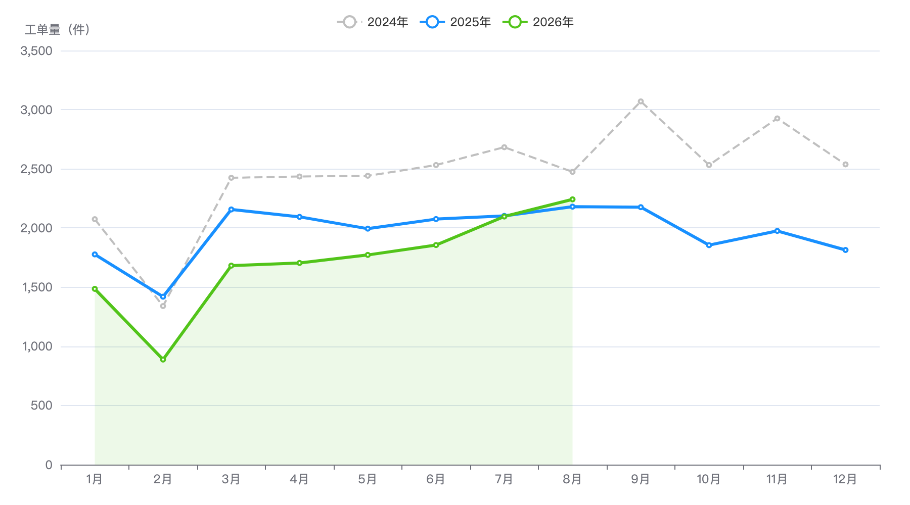
图 7-1

月度同比变化率
各月投诉量同比涨跌幅，颜色含义如下：
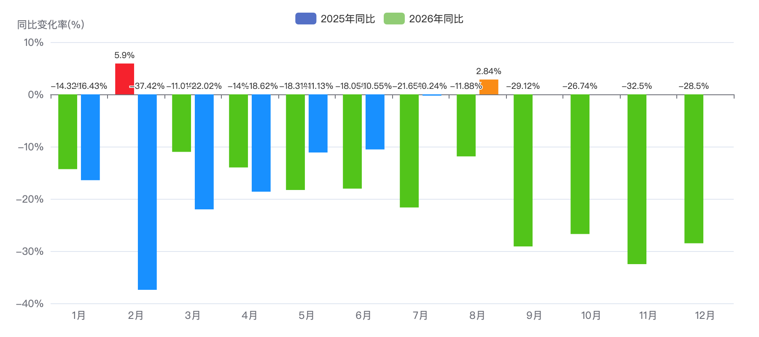
图 7-2
2025年全年12个月中11个月同比下降；2026年1-7月持续下降，8月同比首次转正（+2.8%），需警惕反弹。

十四类投诉年度对比
按2025年投诉量降序排列，展示各类别在2024-2026年的变化趋势。点击图例「2024年 / 2025年 / 2026年1-8月」可切换各年份柱条的显示与隐藏
口径说明：2024、2025 为全年数据，2026 年为 1-8 月数据。
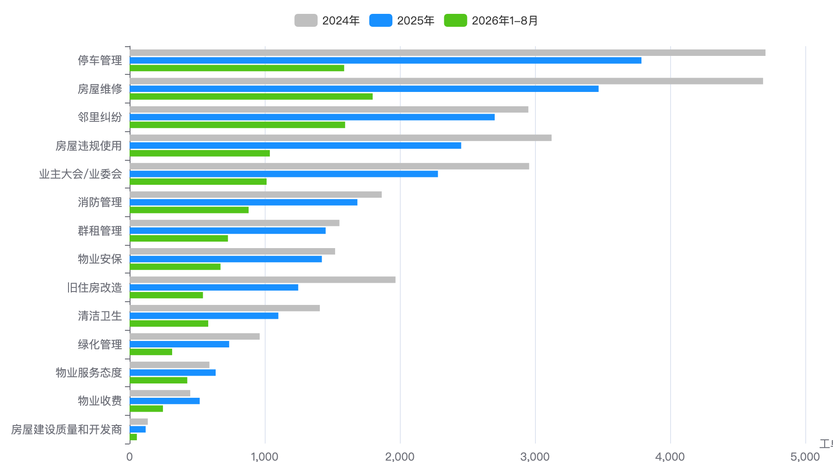
图 7-3
排名 | 投诉类别 | 2024年 | 2025年 | 2025同比 | 2026年1-8月 | 2025年1-8月 | 2026同比
1 | 停车管理 | 4,706 | 3,788 | -19.51% | 1,588 | 2,180 | -27.16%
2 | 房屋维修 | 4,688 | 3,471 | -25.96% | 1,799 | 2,113 | -14.86%
3 | 邻里纠纷 | 2,951 | 2,702 | -8.44% | 1,595 | 1,568 | +1.72%
4 | 房屋违规使用 | 3,123 | 2,454 | -21.42% | 1,038 | 1,383 | -24.95%
5 | 业主大会/业委会 | 2,957 | 2,282 | -22.83% | 1,014 | 1,337 | -24.16%
6 | 消防管理 | 1,866 | 1,686 | -9.65% | 881 | 908 | -2.97%
7 | 群租管理 | 1,553 | 1,451 | -6.57% | 728 | 866 | -15.94%
8 | 物业安保 | 1,521 | 1,423 | -6.44% | 673 | 794 | -15.24%
9 | 旧住房改造 | 1,968 | 1,248 | -36.59% | 543 | 689 | -21.19%
10 | 清洁卫生 | 1,408 | 1,101 | -21.8% | 582 | 675 | -13.78%
11 | 绿化管理 | 963 | 737 | -23.47% | 315 | 434 | -27.42%
12 | 物业服务态度 | 591 | 637 | +7.78% | 427 | 349 | +22.35%
13 | 物业收费 | 449 | 519 | +15.59% | 247 | 278 | -11.15%
14 | 房屋建设质量和开发商 | 135 | 119 | -11.85% | 54 | 44 | +22.73%

各街道投诉量对比
13个街镇 2024-2026 年同期（1-8月）投诉量对比：11个街镇同比下降，田林、漕河泾 同比上升，需重点关注
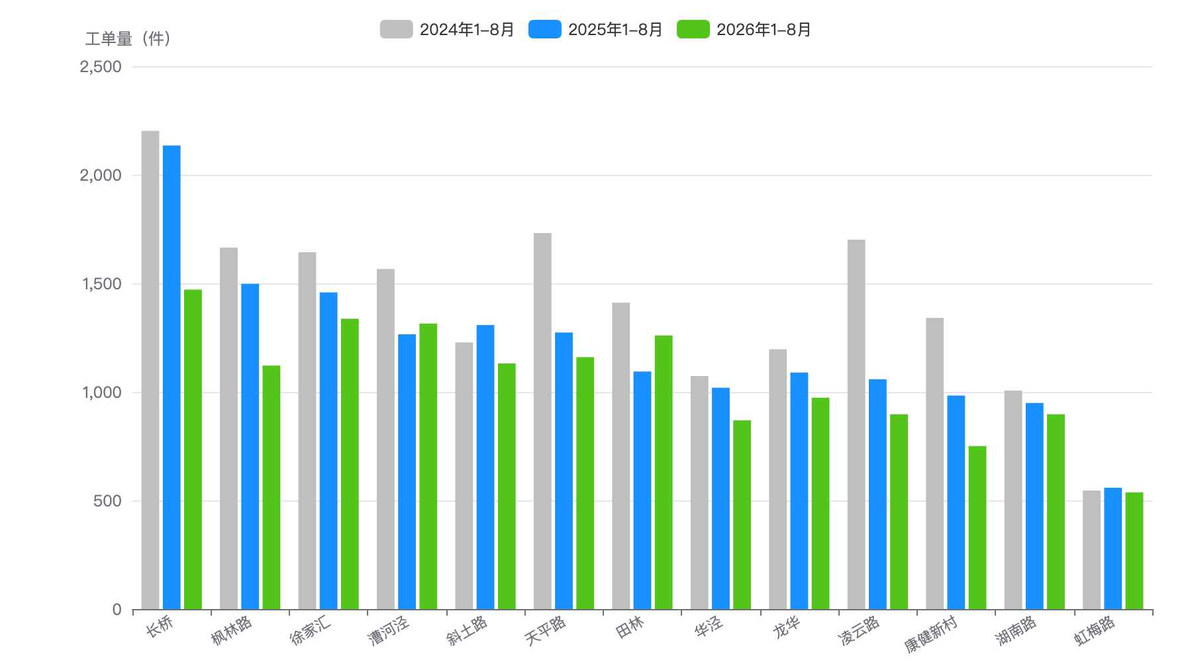
图 7-4
各街镇单独画像（趋势 / 下降归因 / 热点小区与企业 / 重复投诉 / 风险预警）： 查看《街镇专项分析报告》 →

物业企业投诉量Top10
按2025年投诉量降序取前10家物业企业。点击图例「2024年 / 2025年 / 2026年1-8月」可切换各年份柱条的显示与隐藏
口径说明：2024、2025 为全年数据，2026 为 1-8 月数据（2025年同比 = 2025全年 vs 2024全年；2026年同比 = 2026年1-8月 vs 2025年1-8月）。统计范围为工单上填报的物业服务企业，「无物业企业（自管/无）」未计入排名。
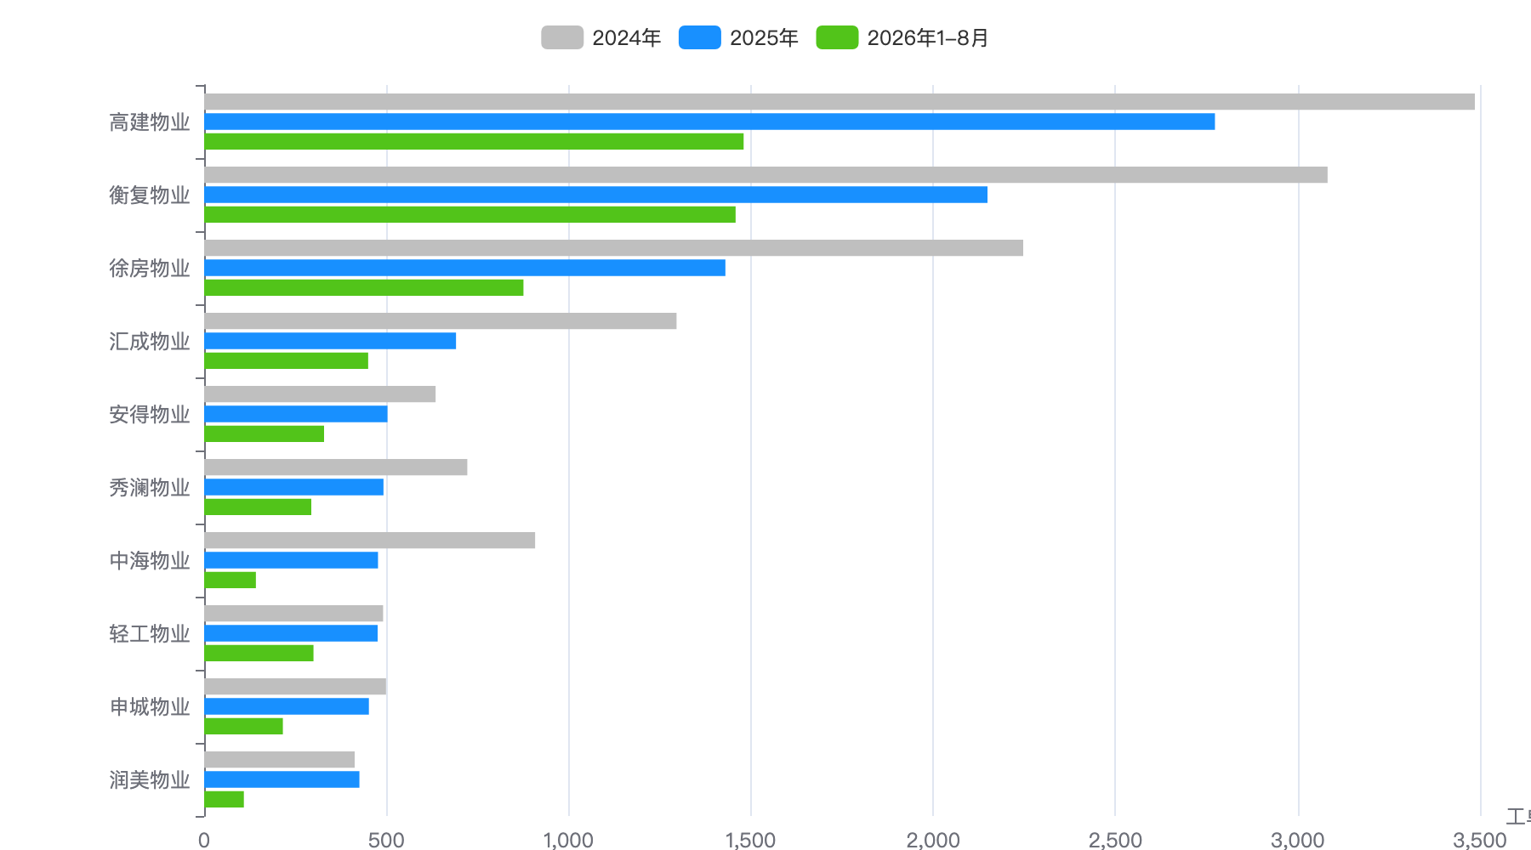
图 7-5

重点类别下降明细
选取降幅最大和投诉量最高的类别，展示具体下降数据和归因分析
分析发现 | 说明
旧住房改造：降幅最大 -36.59% | 2024年1,968件 → 2025年1,248件，减少720件。主要得益于旧改项目推进和居民诉求前置化解机制，旧改期间的施工扰民、临时搬迁等投诉通过提前沟通大幅减少。2026年1-8月同比再降21.19%。
房屋维修：总量第二，降幅显著 -25.96% | 2024年4,688件 → 2025年3,471件，减少1,217件。通过数据分析定位维修投诉高发小区（日晖六村、田林三街坊等），推动物业企业建立维修快速响应机制。2026年1-8月同比再降14.86%。
停车管理：投诉量第一，持续下降 -19.51% | 2024年4,706件 → 2025年3,788件，减少918件。通过专题分析推动停车规约修订、夜间错峰停车等针对性措施。2026年1-8月同比再降27.16%，降幅进一步扩大。
房屋违规使用：下降 -21.42% | 2024年3,123件 → 2025年2,454件，减少669件。通过群租整治专项执法和小区网格化巡查，违规使用类投诉持续下降。2026年1-8月同比再降24.95%。
需关注：物业服务态度逆势上升 +7.78% | 2024年591件 → 2025年637件，增加46件。2026年1-8月同比再升22.35%。这是唯一在2025年不降反升的类别，提示物业服务质量需从"硬件维修"向"软件服务"延伸，建议下一期重点关注。
需关注：邻里纠纷降幅最小 -8.44% | 2024年2,951件 → 2025年2,702件，仅减少249件，是投诉量Top3中降幅最小的。2026年1-8月同比甚至微增1.72%。邻里纠纷根因复杂（噪音、渗水、公共空间占用等），单纯执法难以根治，需要调解机制和社区共治的深度介入。

投诉量下降归因分析
数据下降非自然波动，而是项目分析手段推动针对性治理的结果
分析发现 | 说明
归因一：数据驱动的精准施策 | 项目通过月度分析报告，持续定位投诉高发街道、小区和类别，推动治理资源精准投放。如停车管理专题分析直接推动了停车规约修订，房屋维修高发小区分析推动了维修快速响应机制建立。
归因二：重复投诉识别与闭环管理 | 项目建立投诉去重识别模型（精确重复、催办重发、同小区高频、TF-IDF文本相似度四重策略），识别出35.8%的重复投诉（2026年1-8月，13,726件中4,908件），推动"首次办理质量提升"和"热点小区专项治理"，减少了大量重复催办工单。
归因三：多维度对比推动物业企业整改 | 通过物业企业间的投诉量、投诉密度（件/千户，即投诉量÷户数×1000）横向对比，形成排名压力。高建物业（全区第一）从2024年3,486件降至2025年2,773件（-20.5%），衡复物业从3,082件降至2,149件（-30.3%），徐房物业从2,247件降至1,430件（-36.4%）。
归因四：街道层面协同治理 | 通过街道维度分析，推动各街道针对性施策。凌云路街道从2024年2,605件降至2025年1,537件（-41.0%），降幅全区最大；天平路街道从2,552件降至1,860件（-27.1%），均显著超过全区平均降幅。

六、2026年近期专项分析
聚焦2026年1-8月（13,726件）和7月单月（2,097件），与2025年同期对比，服务近期管理决策。
项目 | 数值 | 说明
2026年1-8月总量 | 13,726 | 同比-13.1%
2026年8月单月 | 2,242 | 同比+2.8% 首次转正
2026年月均 | 1,716 | 同比-22.2%
7月环比6月 | +13.0% | 环比上升

6.1 2026年月度走势
月份 | 2026年 | 2025年 | 2024年 | 同比 | 态势
1月 | 1,485 | 1,777 | 2,074 | -16.4% | 改善
2月 | 888 | 1,419 | 1,340 | -37.4% | 大幅改善
3月 | 1,682 | 2,157 | 2,424 | -22.0% | 改善
4月 | 1,704 | 2,094 | 2,435 | -18.6% | 改善
5月 | 1,772 | 1,994 | 2,441 | -11.1% | 改善
6月 | 1,856 | 2,075 | 2,532 | -10.6% | 改善放缓
7月 | 2,097 | 2,102 | 2,683 | -0.2% | 降幅消失
8月 | 2,242 | 2,180 | 2,474 | +2.8% | 同比转正
合计 | 13,726 | 15,798 | 18,531 | -13.1% | —

8月预警： 2026年8月单月投诉2,242件，同比2025年8月（2,180件） 上升2.8%，今年首次单月同比转正。环比7月（2,097件）增长6.9%，连续两个月攀升。8月夏季高温期，房屋维修（+62.7%）、邻里纠纷（+20.2%）、清洁卫生（+21.0%）三类投诉暴增，需持续关注夏季专项应对。

6.2 街道2026年1-8月表现
街道 | 2026(1-8月) | 2025(1-8月) | 同比 | 7月单月 | 7月同比 | 8月单月 | 8月同比 | 态势
长桥 | 1,471件 | 2,135件 | -31.1% | 214件 | -11.6% | 250件 | -11.0% | 大幅改善
枫林路 | 1,121件 | 1,498件 | -25.2% | 172件 | -11.3% | 177件 | -25.9% | 大幅改善
康健新村 | 751件 | 983件 | -23.6% | 111件 | -31.5% | 112件 | -18.2% | 大幅改善
凌云路 | 897件 | 1,058件 | -15.2% | 160件 | +35.6% | 150件 | -4.5% | 显著改善
华泾镇 | 869件 | 1,019件 | -14.7% | 115件 | -30.7% | 149件 | +8.8% | 显著改善
斜土路 | 1,131件 | 1,308件 | -13.5% | 197件 | -3.9% | 173件 | -13.5% | 显著改善
龙华 | 973件 | 1,089件 | -10.7% | 151件 | -1.9% | 145件 | +30.6% | 显著改善
天平路 | 1,160件 | 1,274件 | -8.9% | 164件 | -23.4% | 246件 | +34.4% | 改善
徐家汇 | 1,337件 | 1,458件 | -8.3% | 204件 | +6.8% | 192件 | -15.8% | 改善
湖南路 | 897件 | 949件 | -5.5% | 138件 | +50.0% | 172件 | +68.6% | 改善
虹梅路 | 537件 | 559件 | -3.9% | 81件 | +24.6% | 67件 | -2.9% | 改善
漕河泾 | 1,315件 | 1,265件 | +4.0% | 226件 | +38.7% | 218件 | +34.6% | 需关注
田林 | 1,260件 | 1,094件 | +15.2% | 164件 | +53.3% | 191件 | +25.7% | 需重点关注

注：数据为12345热线物业类投诉全量（按街镇汇总），同比统一采用同期口径（1-8月 vs 1-8月）。田林、漕河泾 同比上升，其中田林 8月单月 +25.7%、漕河泾 8月单月 +34.6%，需重点关注。

第 8 章 街镇专项分析
数据周期：2024年1月 — 2026年8月 ｜ 13个街镇 × 7组维度 ｜ 同比口径：2026年1-8月 vs 2025年1-8月
徐汇物业课题一期 · 核心成果一·附 · 口径：12345热线物业类投诉全量（含归属为空 7件单列）
口径说明 · 街镇明细合计 13,719条 + 归属为空 7条 = 全区 13,726条 · 同比统一采用同期口径（1-8月 vs 1-8月），不使用全年基数 · 同比须区分两个口径： 全区 = 13,726 vs 15,798（含「归属为空」，2025年同期归属为空 109条） → -13.1%； 13个街镇合计 = 13,719 vs 15,689 → -12.6%。正文中的「全区同比」一律取前者；贡献度分母取后者（见第四节） · 投诉密度 = 2026年1-8月投诉量 ÷ 户数 × 1000（件/千户）；户数为该街镇「2026年1-8月有投诉小区」按 纳统小区归并后 的总户数，取自《纳统小区 (2026 更新版)》档案 total_households 字段（993个纳统小区；同一小区的别名/曾用名只计一次；工单主数据与 SQLite 库均无户数字段） · 2026年 9-12 月数据未产生，图表以空值呈现 · 重复投诉率：同小区内容完全重复 ∪ 催办关键词 ∪ 同小区同类≥3次 ∪ 文本相似≥0.6，按街镇 1-8 月累计计算 · 治理成效为 2026年1-8月 vs 2025年同期 口径（已排除「其他」「房屋交易纠纷」等非物业类）；案例判定以 2026 年同期同比为准：恶化 <-10%｜改善 >+10%；2026年1-8月零工单的小区单列「本期无投诉」，不参与排名；风险评估为 772个参评小区口径（仅《纳统小区 (2026 更新版)》名单内小区，按纳统小区聚合，2026年1-8月投诉量≥10件） · 重复投诉口径：同小区内容完全重复 ∪ 催办关键词 ∪ 同小区同类≥3次 ∪ 文本相似≥0.6，逐月独立去重后汇总

项目 | 数值 | 构成
全区2026年1-8月投诉量 | 13,726件 | 同比 -13.1%，减少 2,072件
13个街镇投诉量合计 | 13,719件 | 占全区 99.9%（另 7件归属待确认）
降幅最大街镇 | 长桥 | 同比 -31.1%，占街镇下降合计 33.7%
同比上升街镇 | 2个 | 漕河泾+4.0%、田林+15.2%

一、13个街镇单独分析
点击下方街镇名称切换，查看该街镇的趋势、归因、结构、热点、重复与风险全维度画像；切换栏已吸顶，向下滚动查看图表时仍可随时切换街镇
项目 | 数值
2026年1-8月投诉量 | 1,471
同比变化 | -31.1%
占全区比重 | 10.7%
对街镇下降合计贡献 | 33.7%
总量/降幅排名 | 第1/第1
有投诉小区数 | 55
重复投诉率 全区 35.8% | 35.2%
红色/橙色预警小区 | 15/28

趋势与同比
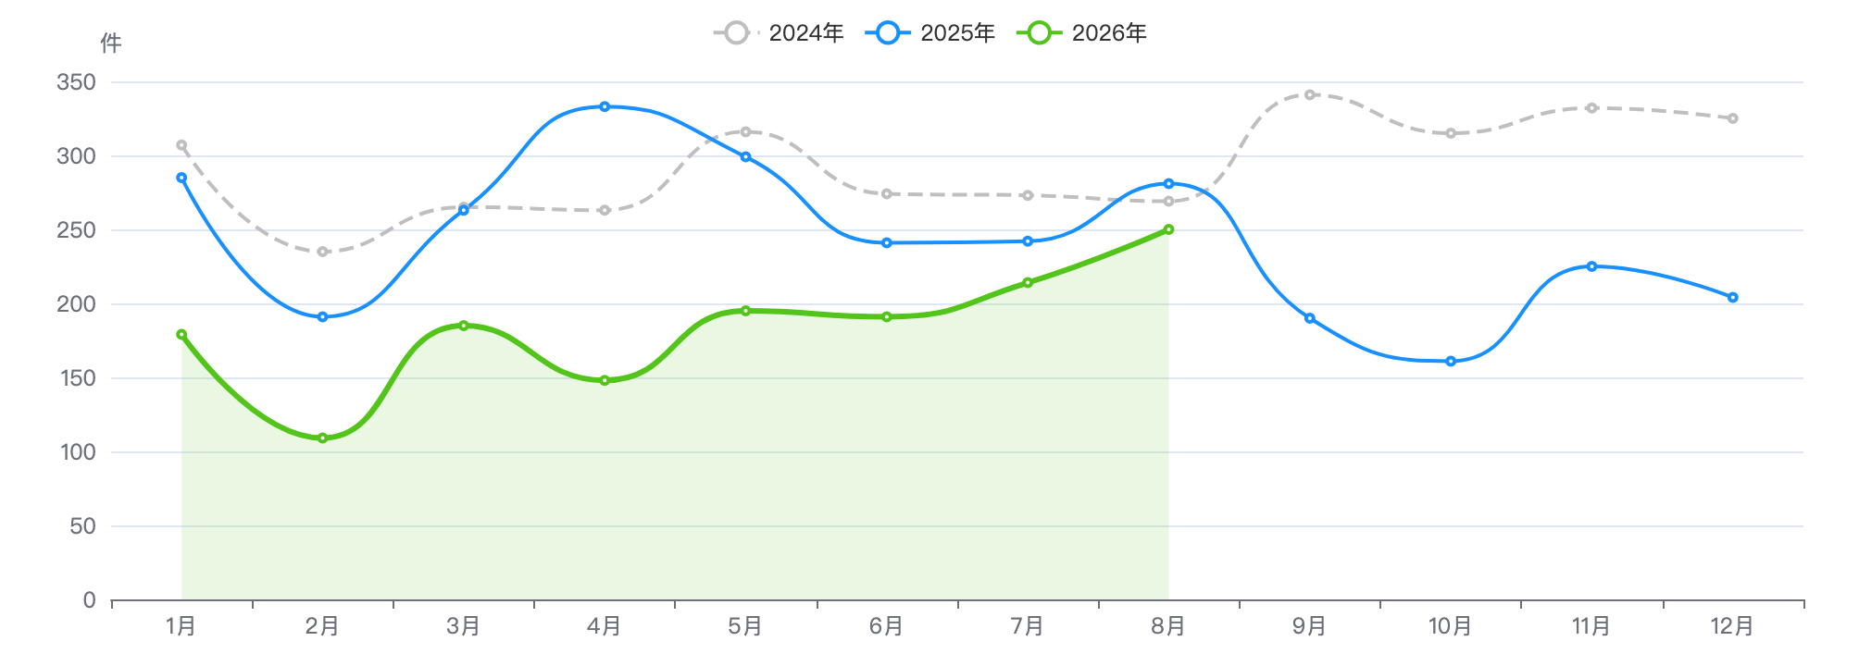
图 8-1
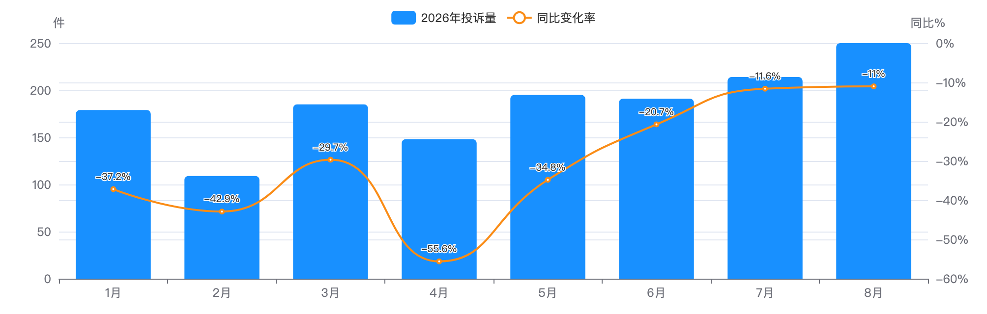
图 8-2
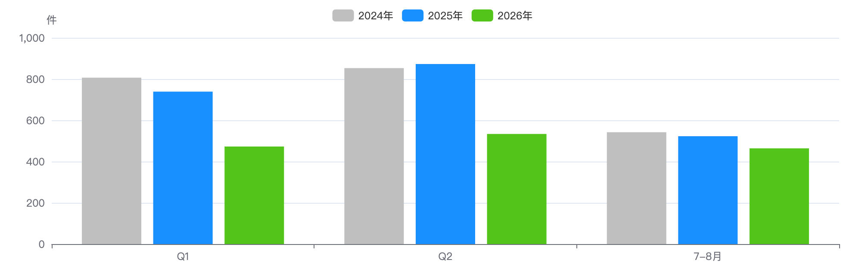
图 8-3
下降归因：类别增减分解
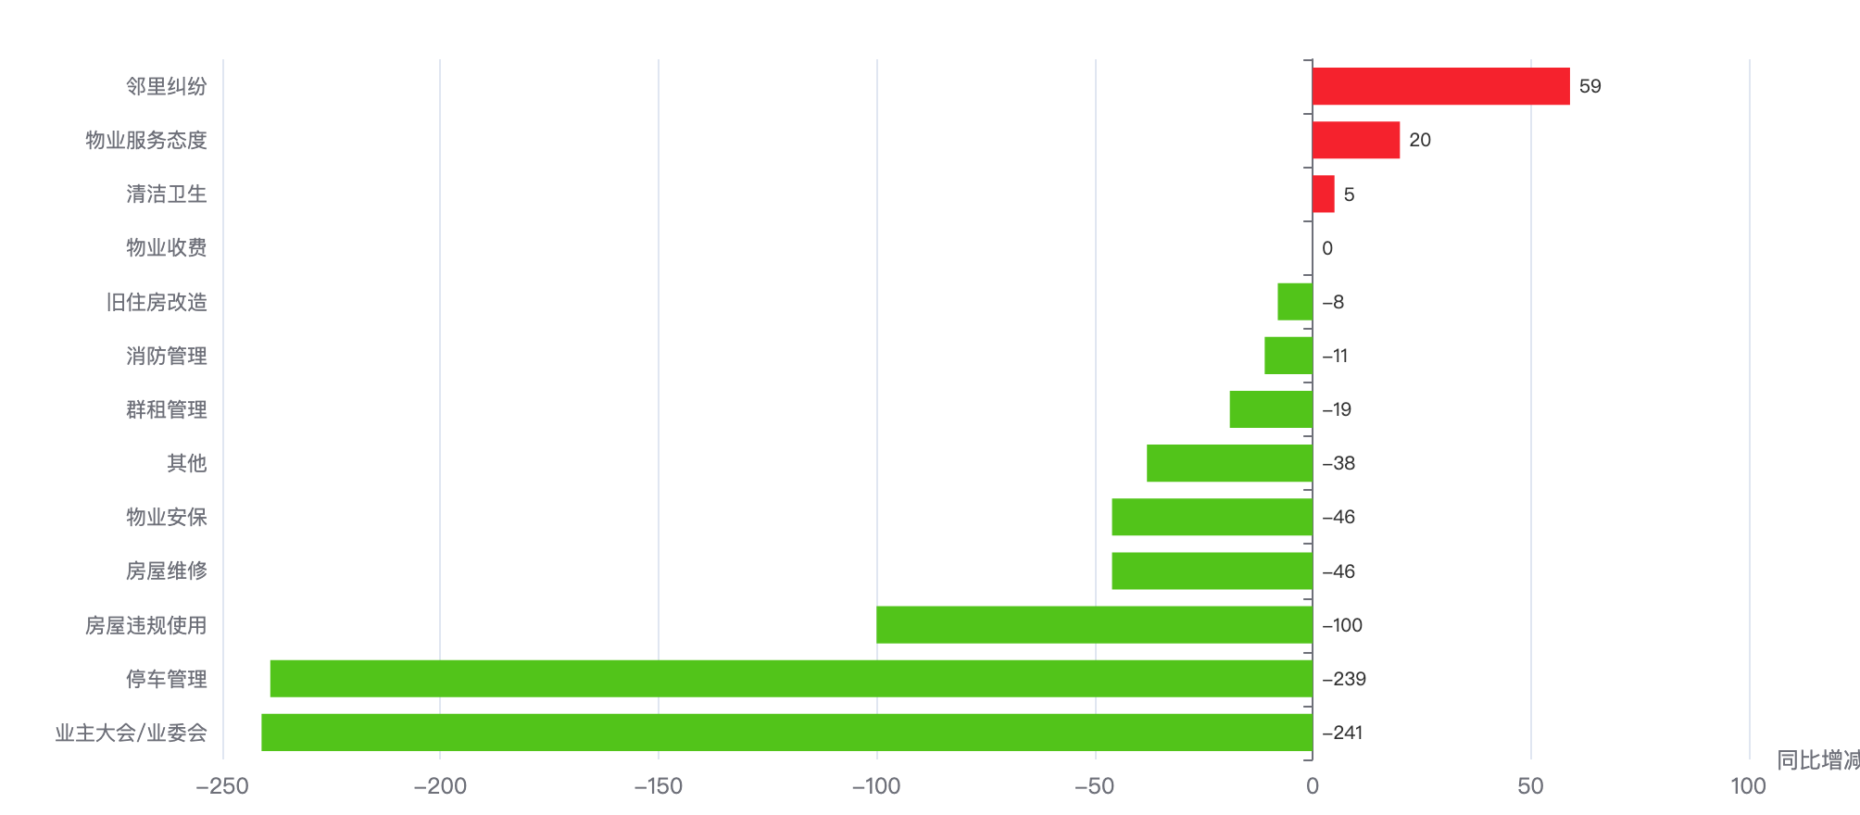
图 8-4
十四类 | 2026年1-8月 | 2025年同期 | 同期增减 | 同比 | 占本镇 | 占全区
停车管理 | 250 | 489 | -239 | -48.9% | 17.0% | 13.3%
邻里纠纷 | 236 | 177 | +59 | +33.3% | 16.0% | 14.0%
房屋维修 | 202 | 248 | -46 | -18.5% | 13.7% | 17.4%
消防管理 | 123 | 134 | -11 | -8.2% | 8.4% | 7.4%
清洁卫生 | 117 | 112 | +5 | +4.5% | 8.0% | 5.2%
物业安保 | 117 | 163 | -46 | -28.2% | 8.0% | 5.7%
业主大会/业委会 | 85 | 326 | -241 | -73.9% | 5.8% | 8.9%
房屋违规使用 | 82 | 182 | -100 | -54.9% | 5.6% | 8.6%
旧住房改造 | 79 | 87 | -8 | -9.2% | 5.4% | 4.7%
物业服务态度 | 70 | 50 | +20 | +40.0% | 4.8% | 3.6%
其他 | 61 | 99 | -38 | -38.4% | 4.1% | 3.2%
群租管理 | 26 | 45 | -19 | -42.2% | 1.8% | 6.1%
物业收费 | 23 | 23 | +0 | 0.0% | 1.6% | 2.1%

结构画像
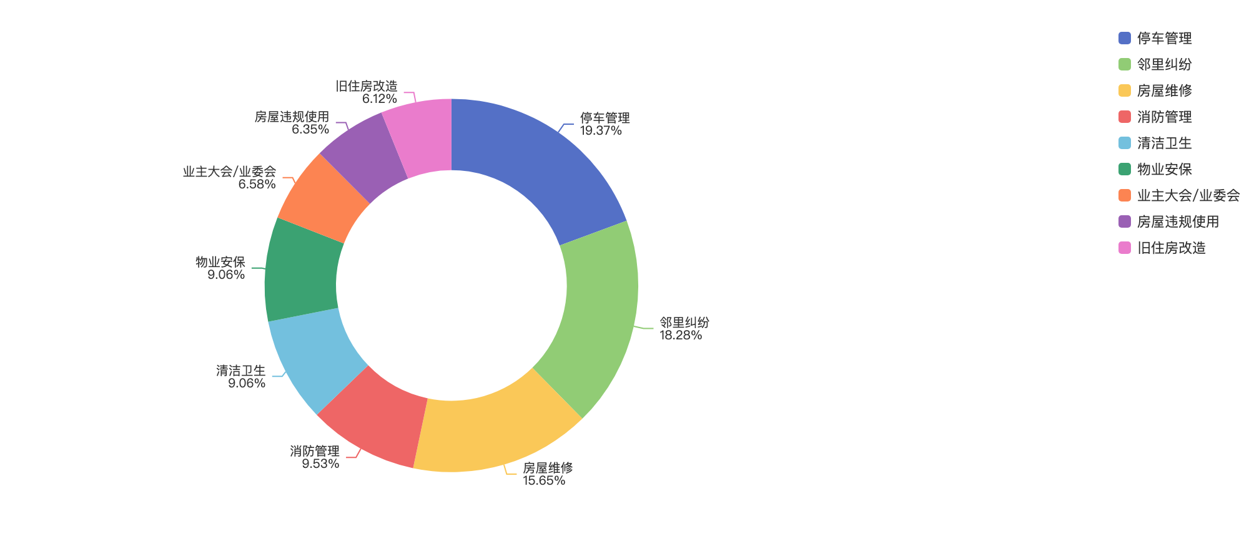
图 8-5
来源渠道
渠道 | 件数 | 占比
电话 | 938 | 63.8%
微信小程序 | 432 | 29.4%
手机客户端 | 58 | 3.9%
随申办 | 17 | 1.2%
网站 | 12 | 0.8%
语音信箱 | 6 | 0.4%
热线发起 | 5 | 0.3%
支付宝 | 2 | 0.1%
随申拍 | 1 | 0.1%

工单类型
类型 | 件数 | 占比
投诉举报类 | 791 | 53.8%
求助类 | 680 | 46.2%

热点对象
投诉最集中小区 Top10
# | 小区 | 2026年1-8月 | 2025年同期 | 同比 | 占本镇 | 首位类别 | 高频组数
1 | 罗秀新二村 | 142 | 148 | -4.1% | 9.7% | 停车管理 | 11
2 | 长桥四村 | 88 | 88 | 0.0% | 6.0% | 停车管理 | 9
3 | 华滨家园 | 88 | 110 | -20.0% | 6.0% | 房屋维修 | 10
4 | 华东花苑 | 79 | 61 | +29.5% | 5.4% | 邻里纠纷 | 8
5 | 长桥八村 | 74 | 58 | +27.6% | 5.0% | 停车管理 | 8
6 | 中海瀛台 | 66 | 225 | -70.7% | 4.5% | 房屋维修 | 5
7 | 华沁家园 | 63 | 72 | -12.5% | 4.3% | 房屋维修 | 7
8 | 徐汇新城 | 55 | 38 | +44.7% | 3.7% | 停车管理 | 9
9 | 汇成一村 | 54 | 29 | +86.2% | 3.7% | 邻里纠纷 | 5
10 | 楼园 | 54 | 102 | -47.1% | 3.7% | 停车管理 | 8

地址级热点（可下派核查的具体地址）
# | 地址 | 2026年1-8月 | 2025年同期 | 增减 | 首要类别
1 | 罗秀新村1-25号、罗秀二村1-39号 | 141 | 148 | -7 | 停车管理
2 | 龙吴路1323弄20号 | 88 | 110 | -22 | 房屋维修
3 | 长桥四村1-86、90-124 | 88 | 88 | +0 | 停车管理
4 | 罗城路651弄5号 | 79 | 61 | +18 | 邻里纠纷
5 | 长桥八村1-23号、25-32号、36-61号 | 74 | 9 | +65 | 停车管理
6 | 龙瑞路128弄1-33号，77弄1-15号 | 66 | 225 | -159 | 房屋维修

物业企业投诉 Top10
# | 企业 | 2026年1-8月 | 2025年同期 | 同比 | 占本镇 / 涉及小区
1 | 上海汇成物业有限公司 | 279 | 303 | -7.9% | 19.0% | 7
2 | 上海中誉物业管理有限公司 | 124 | 139 | -10.8% | 8.4% | 1
3 | 上海轻工物业管理有限公司 | 99 | 74 | +33.8% | 6.7% | 3
4 | 上海中鹊物业服务有限公司 | 95 | 10 | +850.0% | 6.5% | 4
5 | 上海复欣物业管理发展有限公司 | 88 | 110 | -20.0% | 6.0% | 1
6 | 上海安得物业管理有限公司 | 88 | 88 | 0.0% | 6.0% | 1
7 | 上海辰开物业管理有限公司 | 84 | 100 | -16.0% | 5.7% | 5
8 | 上海锐翔上房物业管理有限公司 | 82 | 58 | +41.4% | 5.6% | 4
9 | 秀澜（上海）物业管理有限公司 | 78 | 178 | -56.2% | 5.3% | 6
10 | 上海中海物业管理有限公司 | 72 | 233 | -69.1% | 4.9% | 2

诉求主题词（案件级去重 · 已过滤工单模板用语）
词云边界＝16:9 长方形 ｜ 字号＝词频（同一诉求的催单/重复来电只计首单），展示 Top24
重复投诉与数据质量
重复投诉（逐月独立去重口径）
项目 | 数值
重复投诉件数 | 518
重复率 | 35.2%
高优先级 | 371
中优先级 | 147

策略 | 识别件数 | 组数 | 说明
S1 完全重复 | 3 | 2 | 同小区内容完全一致
S2 催办关键词 | 199 | — | 催单/催办/重新交办/相同事项 ＋「反复＋来电·催·投诉」搭配 ＋系统标记「重复来电」
S3 同小区同类高频 | 363 | 124 | 同小区同十四类≥3次
S4 文本相似 | 148 | 203 | TF-IDF 余弦≥0.6 且 90天内

数据质量画像
检查项 | 占比
小区名未匹配 | 0.1%
小区地址缺失 | 0.1%
来源渠道缺失 | 0.0%
无物业企业（自管/无） | 0.8%

风险预警与治理成效
项目 | 数值
红色预警小区 | 15
橙色预警小区 | 28
黄色 / 蓝色 | 5 / 1
参评小区数 | 49

# | 小区 | 风险得分 | 等级 | 三年累计 投诉量 | 同比增长率 | 重复率 | 首要类别
1 | 体育花苑 | 9.9 | 红色 | 67 | +116.7% | 62.7% | 停车管理
2 | 长桥三村第一 | 15.1 | 红色 | 83 | +51.9% | 74.7% | 停车管理
3 | 长桥新村东块 | 16.3 | 红色 | 38 | +140.0% | 52.6% | 停车管理
4 | 汇成一村 | 18.3 | 红色 | 182 | +86.2% | 86.3% | 停车管理
5 | 星秀花苑 | 18.6 | 红色 | 44 | +20.0% | 56.8% | 停车管理

治理成效（2026年1-8月同期口径）
项目 | 数值
2026年1-8月 | 1,471
2025年同期 | 2,135
同比改善率 | +31.1%
2025全年 | 2,915

外部数据关联（区房管局各科室业务数据）
项目 | 内容
电梯加装（区房管局） | 涉及 149 台，覆盖 27个小区 完工 141 台 · 在建 8 台
征收基地（区房管局） | 基地 7个 · 户数 235户 涉及面积 78,013 ㎡
修缮项目（按小区名关联） | 项目 23个 · 总投资 64,641.2 万元 建筑面积 1,478,753.5 ㎡

底部抬升小区（党建引领重点小区 · 单独分类）
项目 | 数值
重点小区 | 9 /9
2026年1-8月 | 624
2025年同期 | 694
同比 | -10.1%

底部抬升小区 vs 其他小区（2026年1-8月 同期口径）
类型 | 小区数 | 2026年1-8月 | 2025年同期 | 同比 | 小区均值
底部抬升 | 9 | 624 | 694 | -10.1% | 69.3
其他小区 | 46 | 847 | 1,441 | -41.2% | 18.4

底部抬升小区名单（按 2026年1-8月 投诉量排序）
# | 小区 | 治理类型 | 物业公司 | 2026年1-8月 | 2025年同期 | 同比
1 | 罗秀新二村 | 热线热点 | 上海中誉物业管理有限公司 | 142 | 148 | -4.1%
2 | 华滨家园 | 热线热点 | 上海复欣物业管理发展有限公司 | 88 | 110 | -20.0%
3 | 长桥四村 | 热线热点、沉降风险 | 上海安得物业管理有限公司 | 88 | 88 | 0.0%
4 | 华东花苑 | 热线热点、低物业费 | 上海轻工物业管理有限公司 | 79 | 61 | +29.5%
5 | 长桥八村 | 热线热点 | 上海中鹊物业服务有限公司 | 74 | 58 | +27.6%
6 | 楼园 | 热线热点 | 上海通翼物业有限公司 | 54 | 102 | -47.1%
7 | 长桥一村 | 沉降风险 | 上海辰开物业管理有限公司 | 40 | 40 | 0.0%
8 | 汇成四村 | 热线热点 | 上海汇成物业有限公司 | 30 | 67 | -55.2%
9 | 鑫隆花园 | 沉降风险 | 上海洲梁物业服务有限公司 | 29 | 20 | +45.0%

占本街镇 2026年1-8月 投诉量 42.4%。底部抬升小区同比逊于其他小区 31.1个百分点（小区均值 69.3件 vs 18.4件）。 名单共 9个，其中 9个可在热线数据中匹配到小区名。
结论要点
- 长桥：1,471件，居全区第 1 位，占全区 10.7%；同比 下降 31.1%（全区 -13.1%），降幅排名全区第 1 位。
- 对 13个街镇投诉量下降合计的贡献率为 33.7%（该镇减少 664件）。
- 逆势上升类别：邻里纠纷（+59件）、物业服务态度（+20件）、清洁卫生（+5件），需重点关注。
- 首要矛盾为停车管理（250件，占本镇 17.0%，高于全区 3.7个百分点）。
- 投诉最集中小区为罗秀新二村（142件，占本镇 9.7%，同比 -4.1%）；Top5 小区集中度 32.0%。
- 投诉最多物业企业为上海汇成物业有限公司（279件，占本镇 19.0%，涉及 7个小区）。
- 风险预警：红色 15个、橙色 28个小区（该镇参评 49个）。
- 重复投诉 518件，重复率 35.2%，低于全区 0.6个百分点；高优先级 371件。
- 治理成效（2026年1-8月同期口径）：1,471件，同比改善 31.1%。
项目 | 数值
2026年1-8月投诉量 | 1,337
同比变化 | -8.3%
占全区比重 | 9.7%
对街镇下降合计贡献 | 6.1%
总量/降幅排名 | 第2/第9
有投诉小区数 | 124
重复投诉率 全区 35.8% | 33.1%
红色/橙色预警小区 | 34/44

趋势与同比
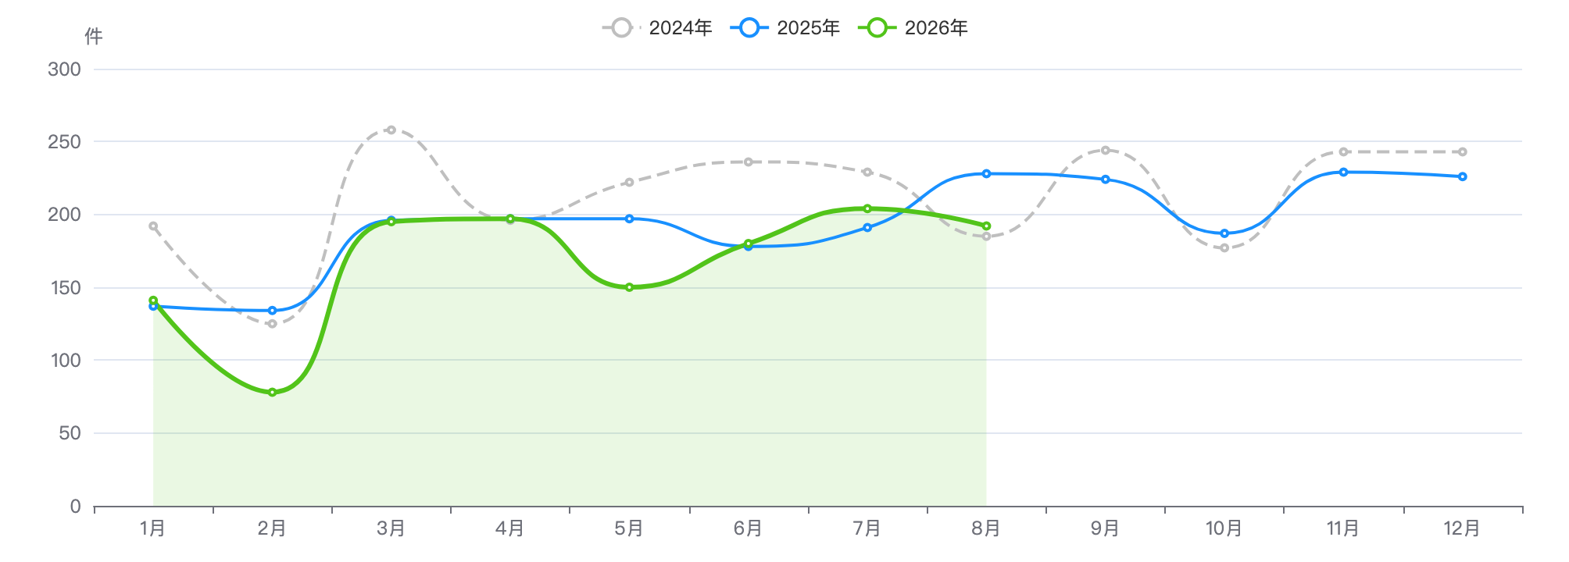
图 8-6
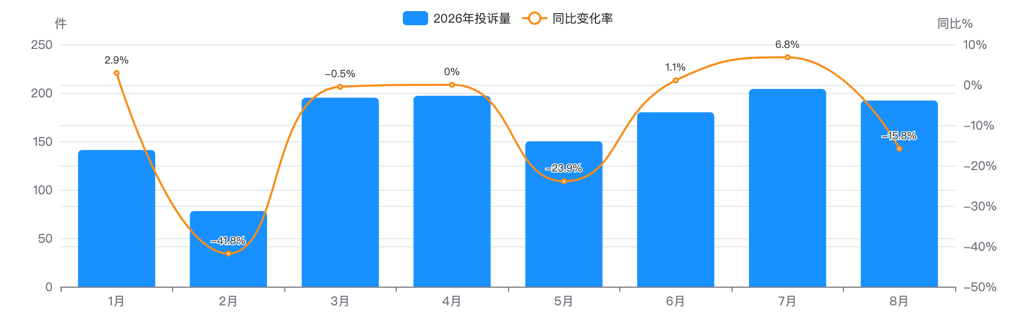
图 8-7
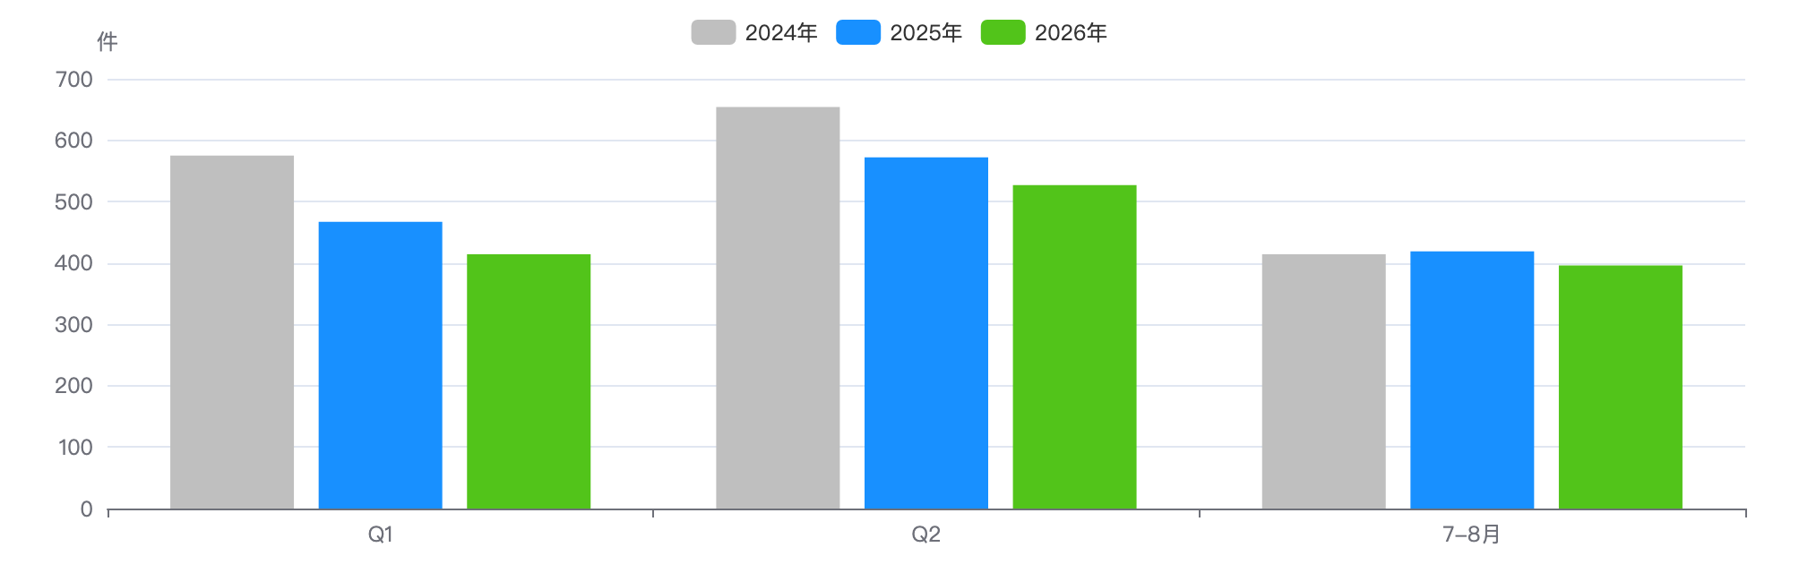
图 8-8
下降归因：类别增减分解
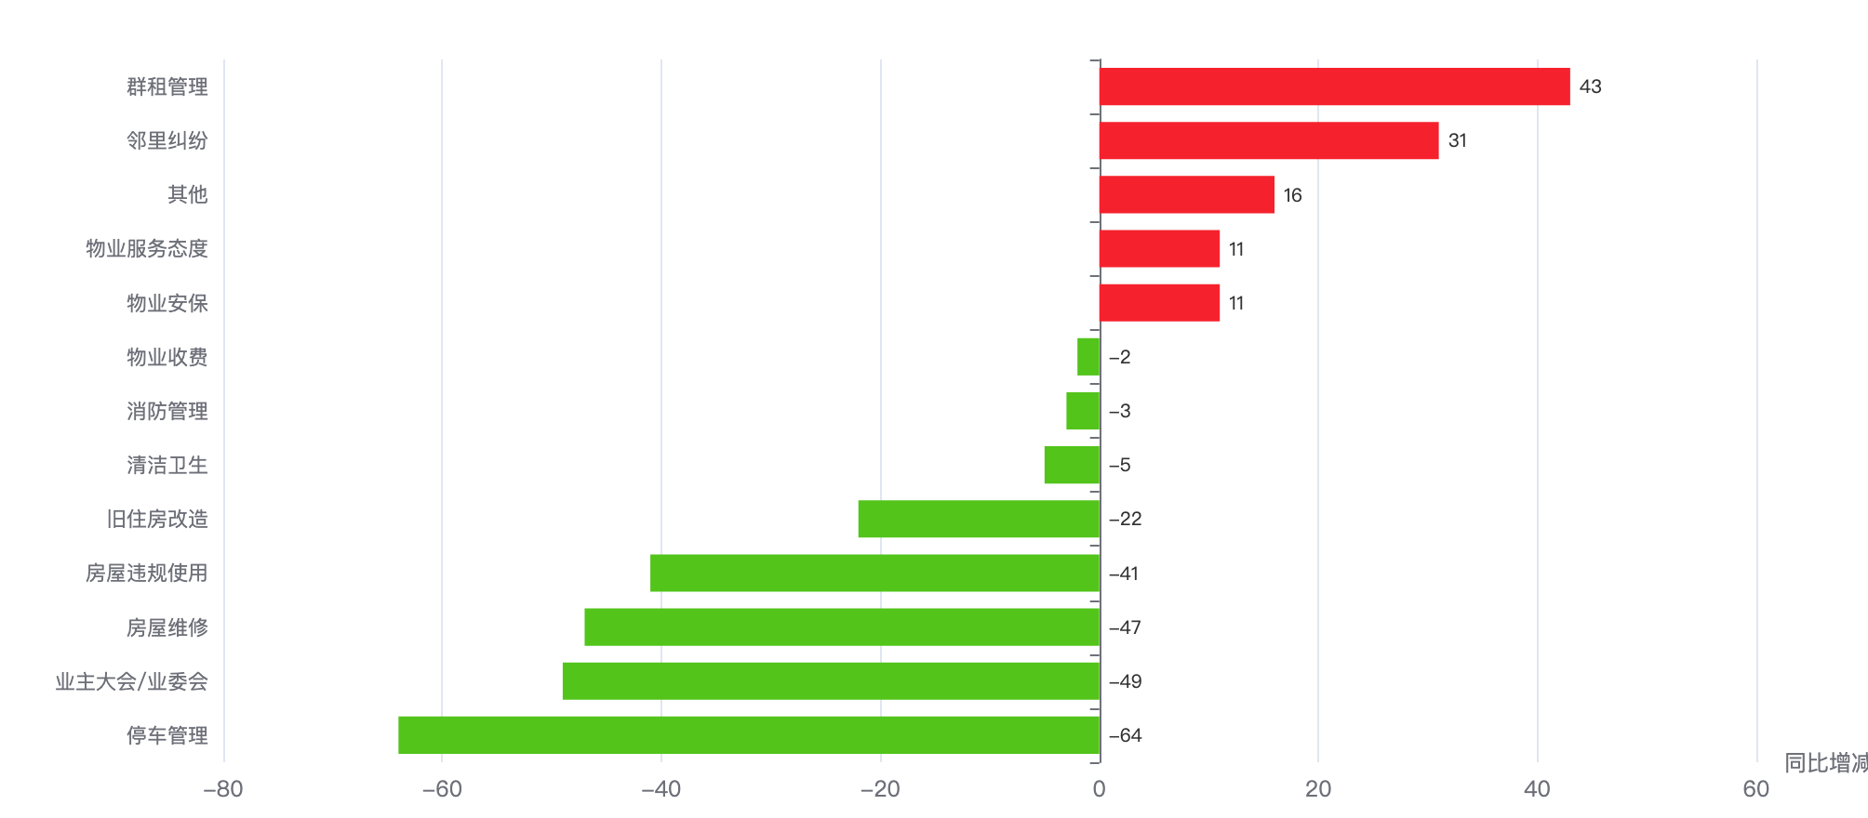
图 8-9
十四类 | 2026年1-8月 | 2025年同期 | 同期增减 | 同比 | 占本镇 | 占全区
邻里纠纷 | 208 | 177 | +31 | +17.5% | 15.6% | 14.0%
房屋维修 | 199 | 246 | -47 | -19.1% | 14.9% | 17.4%
群租管理 | 173 | 130 | +43 | +33.1% | 12.9% | 6.1%
业主大会/业委会 | 137 | 186 | -49 | -26.3% | 10.2% | 8.9%
房屋违规使用 | 115 | 156 | -41 | -26.3% | 8.6% | 8.6%
停车管理 | 103 | 167 | -64 | -38.3% | 7.7% | 13.3%
物业安保 | 80 | 69 | +11 | +15.9% | 6.0% | 5.7%
消防管理 | 79 | 82 | -3 | -3.7% | 5.9% | 7.4%
旧住房改造 | 69 | 91 | -22 | -24.2% | 5.2% | 4.7%
物业服务态度 | 58 | 47 | +11 | +23.4% | 4.3% | 3.6%
清洁卫生 | 46 | 51 | -5 | -9.8% | 3.4% | 5.2%
其他 | 39 | 23 | +16 | +69.6% | 2.9% | 3.2%
物业收费 | 31 | 33 | -2 | -6.1% | 2.3% | 2.1%

结构画像
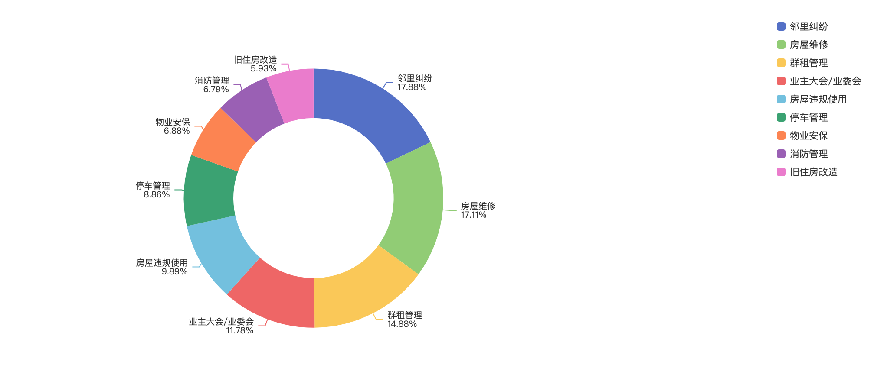
图 8-10
来源渠道
渠道 | 件数 | 占比
电话 | 1,095 | 81.9%
微信小程序 | 140 | 10.5%
手机客户端 | 23 | 1.7%
随申办 | 20 | 1.5%
网站 | 19 | 1.4%
语音信箱 | 16 | 1.2%
支付宝 | 11 | 0.8%
28 | 6 | 0.4%
热线发起 | 5 | 0.4%
随申拍 | 2 | 0.1%

工单类型
类型 | 件数 | 占比
投诉举报类 | 753 | 56.3%
求助类 | 584 | 43.7%

热点对象
投诉最集中小区 Top10
# | 小区 | 2026年1-8月 | 2025年同期 | 同比 | 占本镇 | 首位类别 | 高频组数
1 | 南丹小区 | 67 | 59 | +13.6% | 5.0% | 房屋维修 | 9
2 | 创世纪花园 | 51 | 29 | +75.9% | 3.8% | 旧住房改造 | 7
3 | 零陵小区 | 48 | 65 | -26.2% | 3.6% | 群租管理 | 7
4 | 实业公寓 | 44 | 31 | +41.9% | 3.3% | 邻里纠纷 | 7
5 | 北赵巷 | 40 | 16 | +150.0% | 3.0% | 群租管理 | 8
6 | 虹二小区 | 34 | 28 | +21.4% | 2.5% | 房屋维修 | 3
7 | 嘉汇广场 | 33 | 41 | -19.5% | 2.5% | 群租管理 | 4
8 | 番禺路801弄 | 32 | 8 | +300.0% | 2.4% | 房屋违规使用 | 4
9 | 乐山六七村 | 32 | 47 | -31.9% | 2.4% | 邻里纠纷 | 4
10 | 汇翠花园 | 31 | 54 | -42.6% | 2.3% | 房屋违规使用 | 4

地址级热点（可下派核查的具体地址）
# | 地址 | 2026年1-8月 | 2025年同期 | 增减 | 首要类别
1 | 虹桥路400弄10、20、30、40号，南丹路333弄1-3号、5-34号，宜山路52-58号（双）、50弄2-6号、60弄1-4号 | 67 | 9 | +58 | 房屋维修
2 | 零陵路789弄1-15、17号 | 51 | 29 | +22 | 旧住房改造
3 | 零陵路639、639甲、639乙、655、659、663、667、671、675、681-691号（单）、677弄1-12号，宛平南路500弄27号，斜土路2578-2588号（双）、2590弄1-6、10-21号，双峰路8弄1-4号 | 48 | 65 | -17 | 群租管理
4 | 漕溪北路28、38号 | 44 | 31 | +13 | 邻里纠纷
5 | 天钥桥路69弄丙支弄1-4、6号，宛平南路144弄1-8号、170弄1-3、5-12号 | 40 | 16 | +24 | 群租管理
6 | 虹桥路693弄1—8号、11-31号，34-39号 | 34 | 28 | +6 | 房屋维修

物业企业投诉 Top10
# | 企业 | 2026年1-8月 | 2025年同期 | 同比 | 占本镇 / 涉及小区
1 | 上海高建物业有限公司 | 361 | 325 | +11.1% | 27.0% | 19
2 | 上海汇虹物业管理有限公司 | 69 | 66 | +4.5% | 5.2% | 2
3 | 上海龙湖物业服务有限公司 | 64 | 95 | -32.6% | 4.8% | 2
4 | 上海中鹊物业服务有限公司 | 53 | 0 | — | 4.0% | 3
5 | 上海同涞物业管理有限公司 | 51 | 29 | +75.9% | 3.8% | 1
6 | 上海铭杰物业管理有限公司 | 44 | 11 | +300.0% | 3.3% | 1
7 | 上海润美物业管理有限公司 | 35 | 37 | -5.4% | 2.6% | 3
8 | 上海佳具物业有限责任公司 | 32 | 8 | +300.0% | 2.4% | 1
9 | 上海菱建物业管理有限公司 | 31 | 25 | +24.0% | 2.3% | 1
10 | 上海万科物业服务有限公司 | 30 | 19 | +57.9% | 2.2% | 1

诉求主题词（案件级去重 · 已过滤工单模板用语）
词云边界＝16:9 长方形 ｜ 字号＝词频（同一诉求的催单/重复来电只计首单），展示 Top24
重复投诉与数据质量
重复投诉（逐月独立去重口径）
项目 | 数值
重复投诉件数 | 442
重复率 | 33.1%
高优先级 | 334
中优先级 | 108

策略 | 识别件数 | 组数 | 说明
S1 完全重复 | 5 | 5 | 同小区内容完全一致
S2 催办关键词 | 208 | — | 催单/催办/重新交办/相同事项 ＋「反复＋来电·催·投诉」搭配 ＋系统标记「重复来电」
S3 同小区同类高频 | 269 | 89 | 同小区同十四类≥3次
S4 文本相似 | 171 | 225 | TF-IDF 余弦≥0.6 且 90天内

数据质量画像
检查项 | 占比
小区名未匹配 | 0.1%
小区地址缺失 | 0.1%
来源渠道缺失 | 0.0%
无物业企业（自管/无） | 1.9%

风险预警与治理成效
项目 | 数值
红色预警小区 | 34
橙色预警小区 | 44
黄色 / 蓝色 | 19 / 4
参评小区数 | 101

# | 小区 | 风险得分 | 等级 | 三年累计 投诉量 | 同比增长率 | 重复率 | 首要类别
1 | 汇东小区 | 8.9 | 红色 | 54 | +166.7% | 64.8% | 群租管理
2 | 尊园 | 11.4 | 红色 | 44 | +133.3% | 65.9% | 业主大会/业委会
3 | 创世纪花园 | 12.5 | 红色 | 193 | +75.9% | 87.0% | 房屋违规使用
4 | 南赵巷小区 | 13.2 | 红色 | 59 | +212.5% | 62.7% | 房屋维修
5 | 北赵巷 | 14.0 | 红色 | 91 | +150.0% | 75.8% | 群租管理

治理成效（2026年1-8月同期口径）
项目 | 数值
2026年1-8月 | 1,337
2025年同期 | 1,458
同比改善率 | +8.3%
2025全年 | 2,324

治理追踪案例（2026年1-8月同期口径）
小区 | 类型 | 2024 全年 | 2025 全年 | 2025年 1-8月 | 2026年 1-8月 | 同期 同比 | 首要类别
上影广场 | 成功改善 | 24 | 12 | 10 | 1 | +90.0% | 邻里纠纷
南天大楼 | 成功改善 | 19 | 46 | 36 | 5 | +86.1% | 邻里纠纷
徐虹华庭 | 成功改善 | 11 | 16 | 14 | 3 | +78.6% | 旧住房改造
北赵巷 | 恶化 | 27 | 24 | 16 | 40 | -150.0% | 群租管理

外部数据关联（区房管局各科室业务数据）
项目 | 内容
电梯加装（区房管局） | 涉及 168 台，覆盖 24个小区 完工 155 台 · 在建 13 台
征收基地（区房管局） | 基地 3个 · 户数 3户 涉及面积 0 ㎡
修缮项目（按小区名关联） | 项目 29个 · 总投资 56,561.8 万元 建筑面积 898,826.4 ㎡

底部抬升小区（党建引领重点小区 · 单独分类）
项目 | 数值
重点小区 | 6 /6
2026年1-8月 | 119
2025年同期 | 165
同比 | -27.9%

底部抬升小区 vs 其他小区（2026年1-8月 同期口径）
类型 | 小区数 | 2026年1-8月 | 2025年同期 | 同比 | 小区均值
底部抬升 | 6 | 119 | 165 | -27.9% | 19.8
其他小区 | 118 | 1,218 | 1,293 | -5.8% | 10.3

底部抬升小区名单（按 2026年1-8月 投诉量排序）
# | 小区 | 治理类型 | 物业公司 | 2026年1-8月 | 2025年同期 | 同比
1 | 实业公寓 | 热线热点 | 上海铭杰物业管理有限公司 | 44 | 31 | +41.9%
2 | 汇翠花园 | 热线热点 | 上海龙湖物业服务有限公司 | 31 | 54 | -42.6%
3 | 南宜花苑 | 热线热点 | 上海润美物业管理有限公司 | 14 | 29 | -51.7%
4 | 永新城 | 热线热点 | 上海古北物业（集团）有限公司 | 12 | 30 | -60.0%
5 | 金轩公寓 | 热线热点 | 上海申大物业有限公司 | 11 | 17 | -35.3%
6 | 爱建大厦 | 单一物业 | 上海杜美物业有限公司 | 7 | 4 | +75.0%

占本街镇 2026年1-8月 投诉量 8.9%。底部抬升小区同比优于其他小区 22.1个百分点（小区均值 19.8件 vs 10.3件）。 名单共 6个，其中 6个可在热线数据中匹配到小区名。
结论要点
- 徐家汇：1,337件，居全区第 2 位，占全区 9.7%；同比 下降 8.3%（全区 -13.1%），降幅排名全区第 9 位。
- 对 13个街镇投诉量下降合计的贡献率为 6.1%（该镇减少 121件）。
- 逆势上升类别：群租管理（+43件）、邻里纠纷（+31件）、其他（+16件），需重点关注。
- 首要矛盾为邻里纠纷（208件，占本镇 15.6%，高于全区 1.6个百分点）。
- 投诉最集中小区为南丹小区（67件，占本镇 5.0%，同比 +13.6%）；Top5 小区集中度 18.7%。
- 投诉最多物业企业为上海高建物业有限公司（361件，占本镇 27.0%，涉及 19个小区）。
- 风险预警：红色 34个、橙色 44个小区（该镇参评 101个）。
- 重复投诉 442件，重复率 33.1%，低于全区 2.7个百分点；高优先级 334件。
- 治理成效（2026年1-8月同期口径）：1,337件，同比改善 8.3%。
项目 | 数值
2026年1-8月投诉量 | 1,315
同比变化 | +4.0%
占全区比重 | 9.6%
对街镇下降合计贡献 | —
总量/降幅排名 | 第3/第12
有投诉小区数 | 98
重复投诉率 全区 35.8% | 32.9%
红色/橙色预警小区 | 35/39

趋势与同比
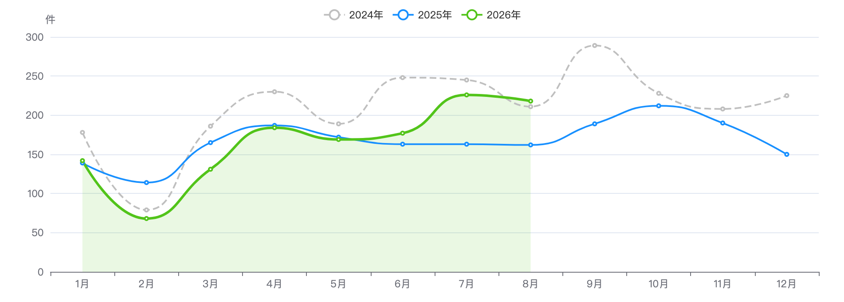
图 8-11
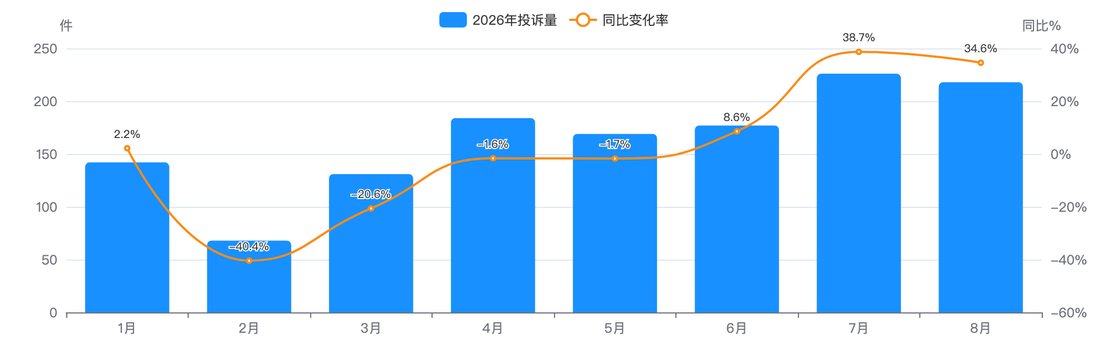
图 8-12
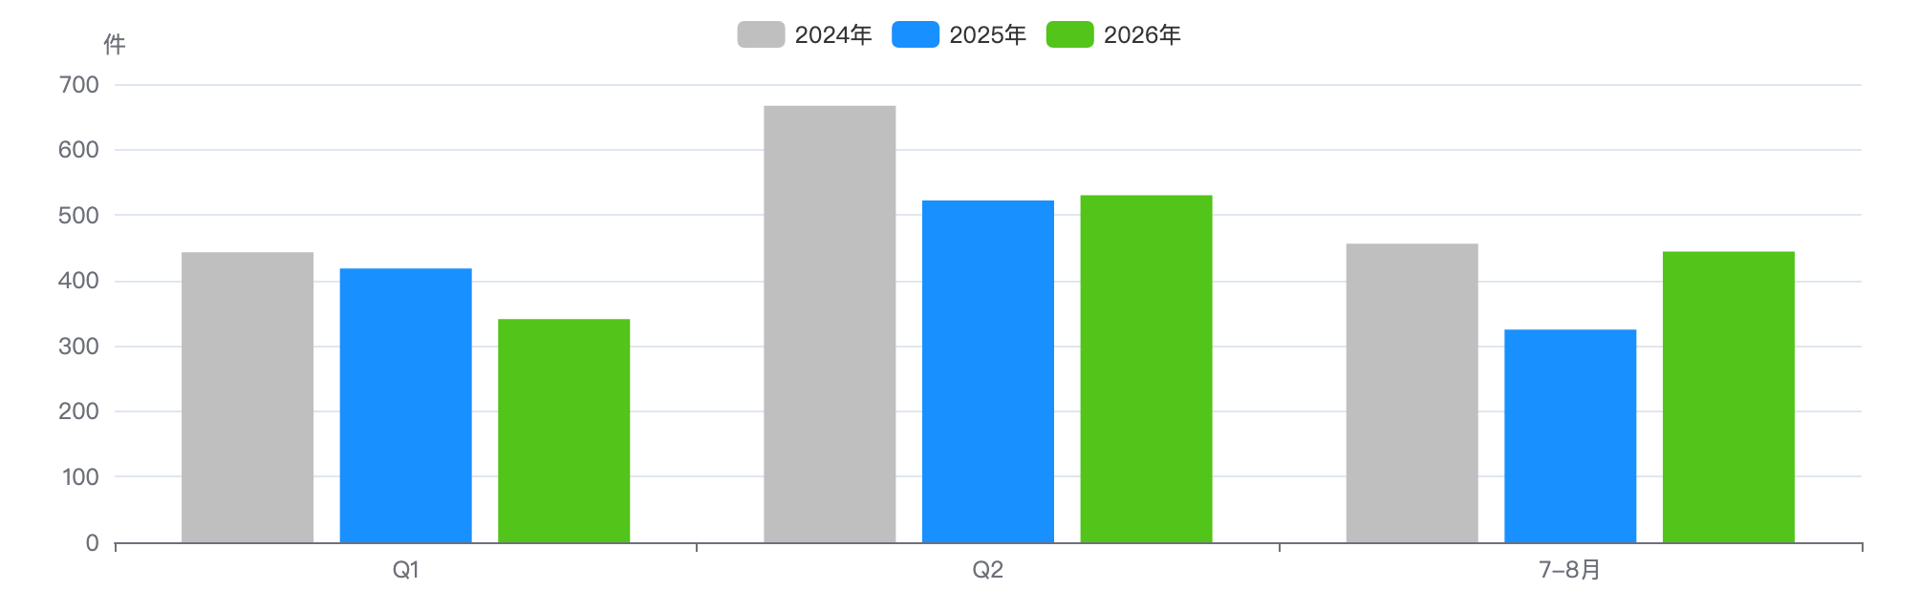
图 8-13
下降归因：类别增减分解
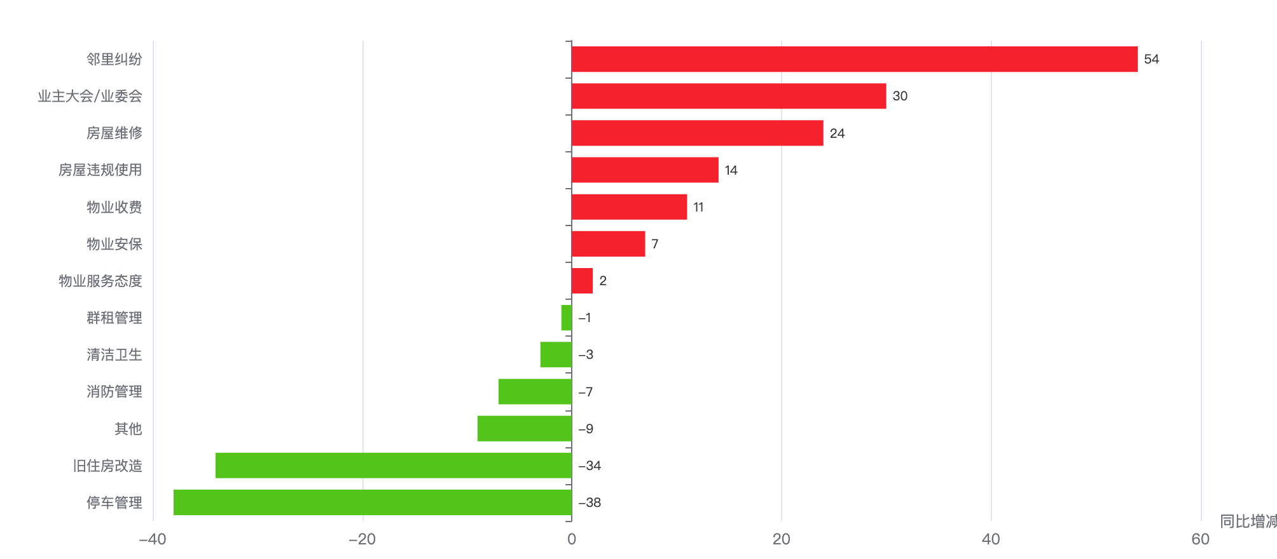
图 8-14
十四类 | 2026年1-8月 | 2025年同期 | 同期增减 | 同比 | 占本镇 | 占全区
房屋维修 | 214 | 190 | +24 | +12.6% | 16.3% | 17.4%
停车管理 | 183 | 221 | -38 | -17.2% | 13.9% | 13.3%
邻里纠纷 | 176 | 122 | +54 | +44.3% | 13.4% | 14.0%
业主大会/业委会 | 153 | 123 | +30 | +24.4% | 11.6% | 8.9%
房屋违规使用 | 101 | 87 | +14 | +16.1% | 7.7% | 8.6%
群租管理 | 89 | 90 | -1 | -1.1% | 6.8% | 6.1%
消防管理 | 78 | 85 | -7 | -8.2% | 5.9% | 7.4%
旧住房改造 | 69 | 103 | -34 | -33.0% | 5.2% | 4.7%
物业安保 | 58 | 51 | +7 | +13.7% | 4.4% | 5.7%
清洁卫生 | 55 | 58 | -3 | -5.2% | 4.2% | 5.2%
物业服务态度 | 53 | 51 | +2 | +3.9% | 4.0% | 3.6%
物业收费 | 46 | 35 | +11 | +31.4% | 3.5% | 2.1%
其他 | 40 | 49 | -9 | -18.4% | 3.0% | 3.2%

结构画像
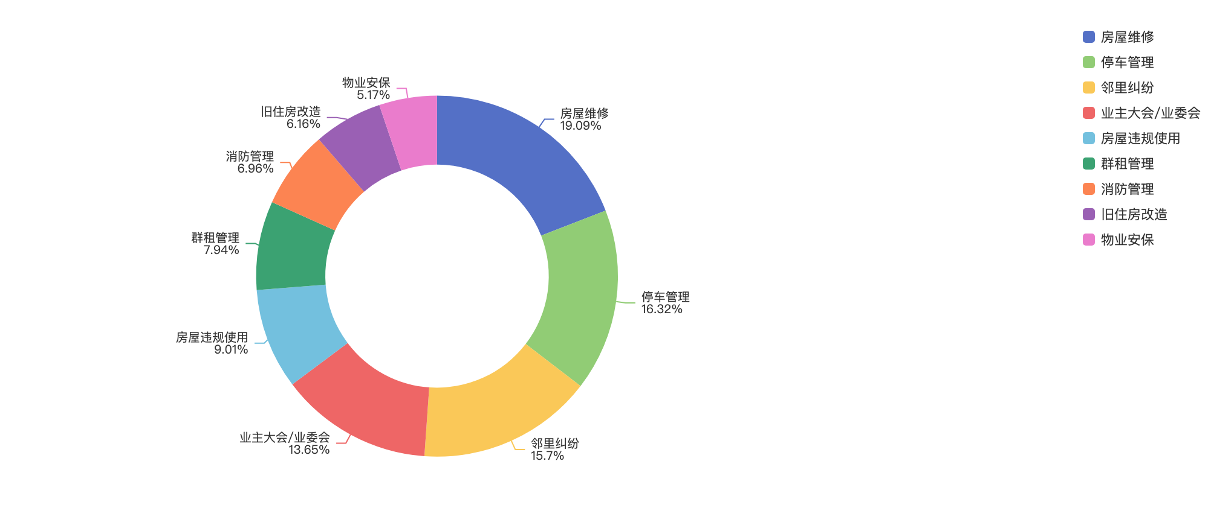
图 8-15
来源渠道
渠道 | 件数 | 占比
电话 | 1,002 | 76.2%
微信小程序 | 198 | 15.1%
手机客户端 | 45 | 3.4%
随申办 | 29 | 2.2%
网站 | 22 | 1.7%
语音信箱 | 9 | 0.7%
支付宝 | 6 | 0.5%
热线发起 | 3 | 0.2%
28 | 1 | 0.1%

工单类型
类型 | 件数 | 占比
投诉举报类 | 694 | 52.8%
求助类 | 621 | 47.2%

热点对象
投诉最集中小区 Top10
# | 小区 | 2026年1-8月 | 2025年同期 | 同比 | 占本镇 | 首位类别 | 高频组数
1 | 石龙路33弄 | 71 | 48 | +47.9% | 5.4% | 业主大会/业委会 | 10
2 | 三江小区 | 43 | 62 | -30.6% | 3.3% | 房屋维修 | 7
3 | 金牛花苑 | 40 | 25 | +60.0% | 3.0% | 邻里纠纷 | 5
4 | 漕冠小区 | 38 | 33 | +15.2% | 2.9% | 群租管理 | 6
5 | 馨汇南苑 | 37 | 31 | +19.4% | 2.8% | 房屋维修 | 4
6 | 东泉小区（西块） | 36 | 33 | +9.1% | 2.7% | 邻里纠纷 | 6
7 | 玖珑庭 | 36 | 2 | +1700.0% | 2.7% | 停车管理 | 4
8 | 海上名门 | 33 | 18 | +83.3% | 2.5% | 房屋维修 | 2
9 | 薛家宅 | 33 | 13 | +153.8% | 2.5% | 停车管理 | 5
10 | 馨逸公寓 | 31 | 17 | +82.4% | 2.4% | 消防管理 | 4

地址级热点（可下派核查的具体地址）
# | 地址 | 2026年1-8月 | 2025年同期 | 增减 | 首要类别
1 | 石龙路5-53号（单）33弄5-57号、79弄1号 | 71 | 48 | +23 | 业主大会/业委会
2 | 三江路283-287号、301弄1-8号、10、12-17号、19-21号、24-58号、63-75号 | 43 | 9 | +34 | 房屋维修
3 | 龙川北路800弄1-42号 | 40 | 25 | +15 | 邻里纠纷
4 | 康健路100弄2-46号、120弄2-40号、126、128号 | 38 | 33 | +5 | 群租管理
5 | 南宁路501弄1-33号、485-497号 | 37 | 31 | +6 | 房屋维修
6 | 东泉路51弄1-26号、65弄11-18号、105弄1-38号 | 36 | 33 | +3 | 邻里纠纷

物业企业投诉 Top10
# | 企业 | 2026年1-8月 | 2025年同期 | 同比 | 占本镇 / 涉及小区
1 | 上海徐房物业有限公司 | 230 | 219 | +5.0% | 17.5% | 22
2 | 上海旭程物业管理有限公司 | 113 | 113 | 0.0% | 8.6% | 12
3 | 上海梓班物业管理有限公司 | 98 | 65 | +50.8% | 7.5% | 5
4 | 上海华东房产物业有限公司 | 71 | 50 | +42.0% | 5.4% | 1
5 | 上海益镇物业管理有限公司 | 66 | 73 | -9.6% | 5.0% | 5
6 | 上海中星集团申城物业有限公司 | 64 | 35 | +82.9% | 4.9% | 2
7 | 好伙伴（上海）物业服务管理有限公司 | 58 | 69 | -15.9% | 4.4% | 3
8 | 上海润美物业管理有限公司 | 57 | 68 | -16.2% | 4.3% | 4
9 | 上海乐道物业管理有限公司 | 57 | 59 | -3.4% | 4.3% | 5
10 | 上海枫晶物业管理有限公司 | 46 | 45 | +2.2% | 3.5% | 5

诉求主题词（案件级去重 · 已过滤工单模板用语）
词云边界＝16:9 长方形 ｜ 字号＝词频（同一诉求的催单/重复来电只计首单），展示 Top24
重复投诉与数据质量
重复投诉（逐月独立去重口径）
项目 | 数值
重复投诉件数 | 432
重复率 | 32.9%
高优先级 | 344
中优先级 | 88

策略 | 识别件数 | 组数 | 说明
S1 完全重复 | 1 | 1 | 同小区内容完全一致
S2 催办关键词 | 218 | — | 催单/催办/重新交办/相同事项 ＋「反复＋来电·催·投诉」搭配 ＋系统标记「重复来电」
S3 同小区同类高频 | 271 | 89 | 同小区同十四类≥3次
S4 文本相似 | 179 | 223 | TF-IDF 余弦≥0.6 且 90天内

数据质量画像
检查项 | 占比
小区名未匹配 | 0.2%
小区地址缺失 | 0.5%
来源渠道缺失 | 0.0%
无物业企业（自管/无） | 3.6%

风险预警与治理成效
项目 | 数值
红色预警小区 | 35
橙色预警小区 | 39
黄色 / 蓝色 | 9 / 1
参评小区数 | 84

# | 小区 | 风险得分 | 等级 | 三年累计 投诉量 | 同比增长率 | 重复率 | 首要类别
1 | 明佳苑 | 9.5 | 红色 | 112 | +160.0% | 80.4% | 房屋违规使用
2 | 习勤小区 | 12.2 | 红色 | 60 | +66.7% | 63.3% | 旧住房改造
3 | 海上名门 | 13.1 | 红色 | 88 | +83.3% | 75.0% | 停车管理
4 | 漕溪三村 | 14.0 | 红色 | 73 | +170.0% | 69.9% | 消防管理
5 | 薛家宅 | 14.3 | 红色 | 81 | +153.8% | 75.3% | 停车管理

治理成效（2026年1-8月同期口径）
项目 | 数值
2026年1-8月 | 1,315
2025年同期 | 1,265
同比改善率 | -4.0%
2025全年 | 2,006

治理追踪案例（2026年1-8月同期口径）
小区 | 类型 | 2024 全年 | 2025 全年 | 2025年 1-8月 | 2026年 1-8月 | 同期 同比 | 首要类别
金牛苑 | 成功改善 | 24 | 53 | 40 | 8 | +80.0% | 业主大会/业委会
绿邑翠苑 | 成功改善 | 47 | 91 | 72 | 17 | +76.4% | 业主大会/业委会
漕溪三村 | 反弹 | 26 | 20 | 10 | 27 | -170.0% | 消防管理
薛家宅 | 反弹 | 27 | 21 | 13 | 33 | -153.8% | 停车管理
漕溪三村 | 恶化 | 26 | 20 | 10 | 27 | -170.0% | 消防管理
薛家宅 | 恶化 | 27 | 21 | 13 | 33 | -153.8% | 停车管理

外部数据关联（区房管局各科室业务数据）
项目 | 内容
电梯加装（区房管局） | 涉及 164 台，覆盖 30个小区 完工 145 台 · 在建 19 台
征收基地（区房管局） | 基地 6个 · 户数 4户 涉及面积 6,504 ㎡
修缮项目（按小区名关联） | 项目 47个 · 总投资 82,463.8 万元 建筑面积 1,536,327.2 ㎡

底部抬升小区（党建引领重点小区 · 单独分类）
项目 | 数值
重点小区 | 7 /7
2026年1-8月 | 206
2025年同期 | 212
同比 | -2.8%

底部抬升小区 vs 其他小区（2026年1-8月 同期口径）
类型 | 小区数 | 2026年1-8月 | 2025年同期 | 同比 | 小区均值
底部抬升 | 7 | 206 | 212 | -2.8% | 29.4
其他小区 | 91 | 1,109 | 1,053 | +5.3% | 12.2

底部抬升小区名单（按 2026年1-8月 投诉量排序）
# | 小区 | 治理类型 | 物业公司 | 2026年1-8月 | 2025年同期 | 同比
1 | 石龙路33弄 | 热线热点、低物业费 | 上海华东房产物业有限公司 | 71 | 48 | +47.9%
2 | 三江小区 | 热线热点、低物业费 | 好伙伴（上海）物业服务管理有限公司 | 43 | 62 | -30.6%
3 | 钦州路111弄小区 | 沉降风险、单一物业 | 上海润美物业管理有限公司 | 26 | 19 | +36.8%
4 | 宜仕怡家 | 热线热点 | 上海联源物业发展有限公司 | 23 | 18 | +27.8%
5 | 梓树园 | 沉降风险 | 上海益镇物业管理有限公司 | 21 | 18 | +16.7%
6 | 漕溪二村第一 | 热线热点、低物业费 | 上海旭程物业管理有限公司 | 14 | 21 | -33.3%
7 | 上海望族城 | 热线热点、沉降风险 | 上海益镇物业管理有限公司 | 8 | 26 | -69.2%

占本街镇 2026年1-8月 投诉量 15.7%。底部抬升小区同比优于其他小区 8.1个百分点（小区均值 29.4件 vs 12.2件）。 名单共 7个，其中 7个可在热线数据中匹配到小区名。
结论要点
- 漕河泾：1,315件，居全区第 3 位，占全区 9.6%；同比 上升 4.0%（全区 -13.1%），降幅排名全区第 12 位。
- 逆势上升类别：邻里纠纷（+54件）、业主大会/业委会（+30件）、房屋维修（+24件），需重点关注。
- 首要矛盾为房屋维修（214件，占本镇 16.3%，低于全区 1.1个百分点）。
- 投诉最集中小区为石龙路33弄（71件，占本镇 5.4%，同比 +47.9%）；Top5 小区集中度 17.4%。
- 投诉最多物业企业为上海徐房物业有限公司（230件，占本镇 17.5%，涉及 22个小区）。
- 风险预警：红色 35个、橙色 39个小区（该镇参评 84个）。
- 重复投诉 432件，重复率 32.9%，低于全区 2.9个百分点；高优先级 344件。
- 治理成效（2026年1-8月同期口径）：1,315件，同比恶化 4.0%。
项目 | 数值
2026年1-8月投诉量 | 1,260
同比变化 | +15.2%
占全区比重 | 9.2%
对街镇下降合计贡献 | —
总量/降幅排名 | 第4/第13
有投诉小区数 | 67
重复投诉率 全区 35.8% | 35.9%
红色/橙色预警小区 | 23/25

趋势与同比
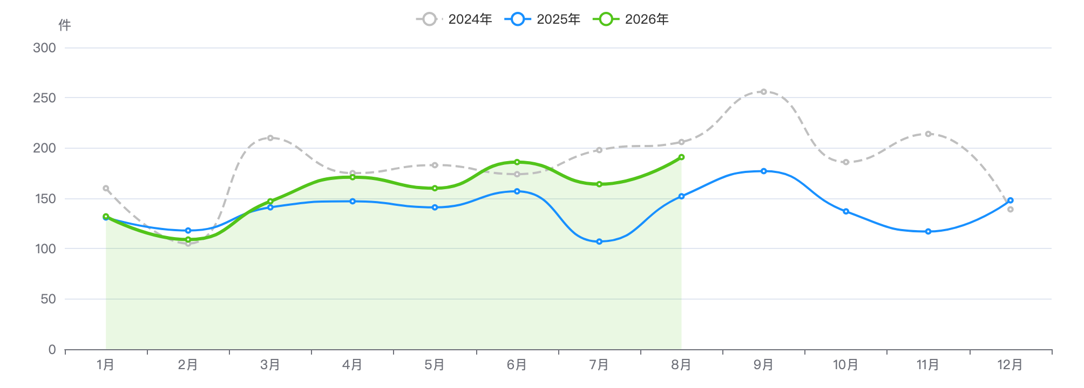
图 8-16
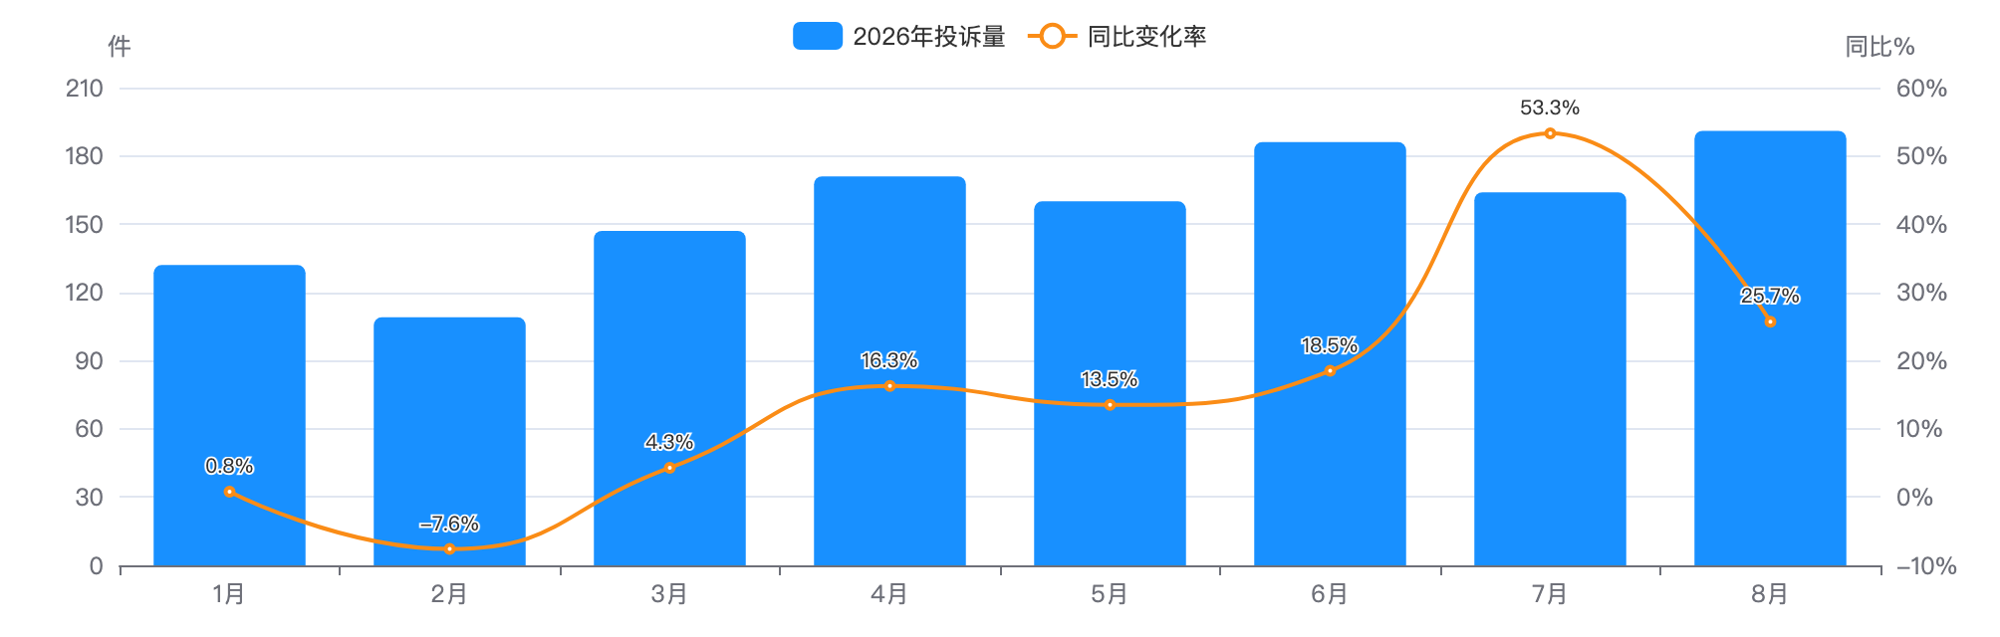
图 8-17
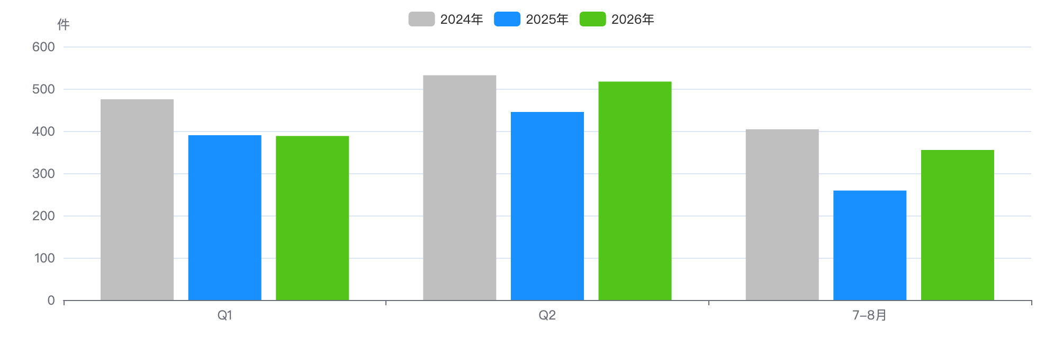
图 8-18
下降归因：类别增减分解
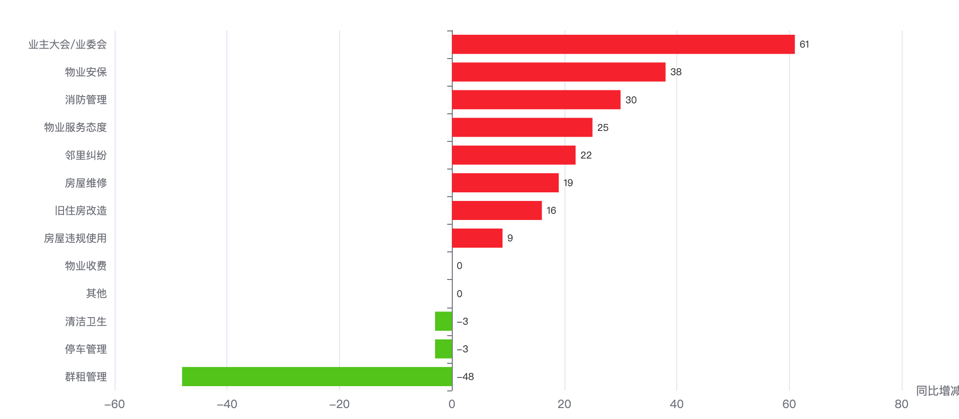
图 8-19
十四类 | 2026年1-8月 | 2025年同期 | 同期增减 | 同比 | 占本镇 | 占全区
房屋维修 | 187 | 168 | +19 | +11.3% | 14.8% | 17.4%
邻里纠纷 | 160 | 138 | +22 | +15.9% | 12.7% | 14.0%
业主大会/业委会 | 157 | 96 | +61 | +63.5% | 12.5% | 8.9%
停车管理 | 157 | 160 | -3 | -1.9% | 12.5% | 13.3%
消防管理 | 90 | 60 | +30 | +50.0% | 7.1% | 7.4%
房屋违规使用 | 88 | 79 | +9 | +11.4% | 7.0% | 8.6%
物业安保 | 88 | 50 | +38 | +76.0% | 7.0% | 5.7%
群租管理 | 81 | 129 | -48 | -37.2% | 6.4% | 6.1%
旧住房改造 | 70 | 54 | +16 | +29.6% | 5.6% | 4.7%
清洁卫生 | 61 | 64 | -3 | -4.7% | 4.8% | 5.2%
物业服务态度 | 55 | 30 | +25 | +83.3% | 4.4% | 3.6%
其他 | 41 | 41 | +0 | 0.0% | 3.3% | 3.2%
物业收费 | 25 | 25 | +0 | 0.0% | 2.0% | 2.1%

结构画像
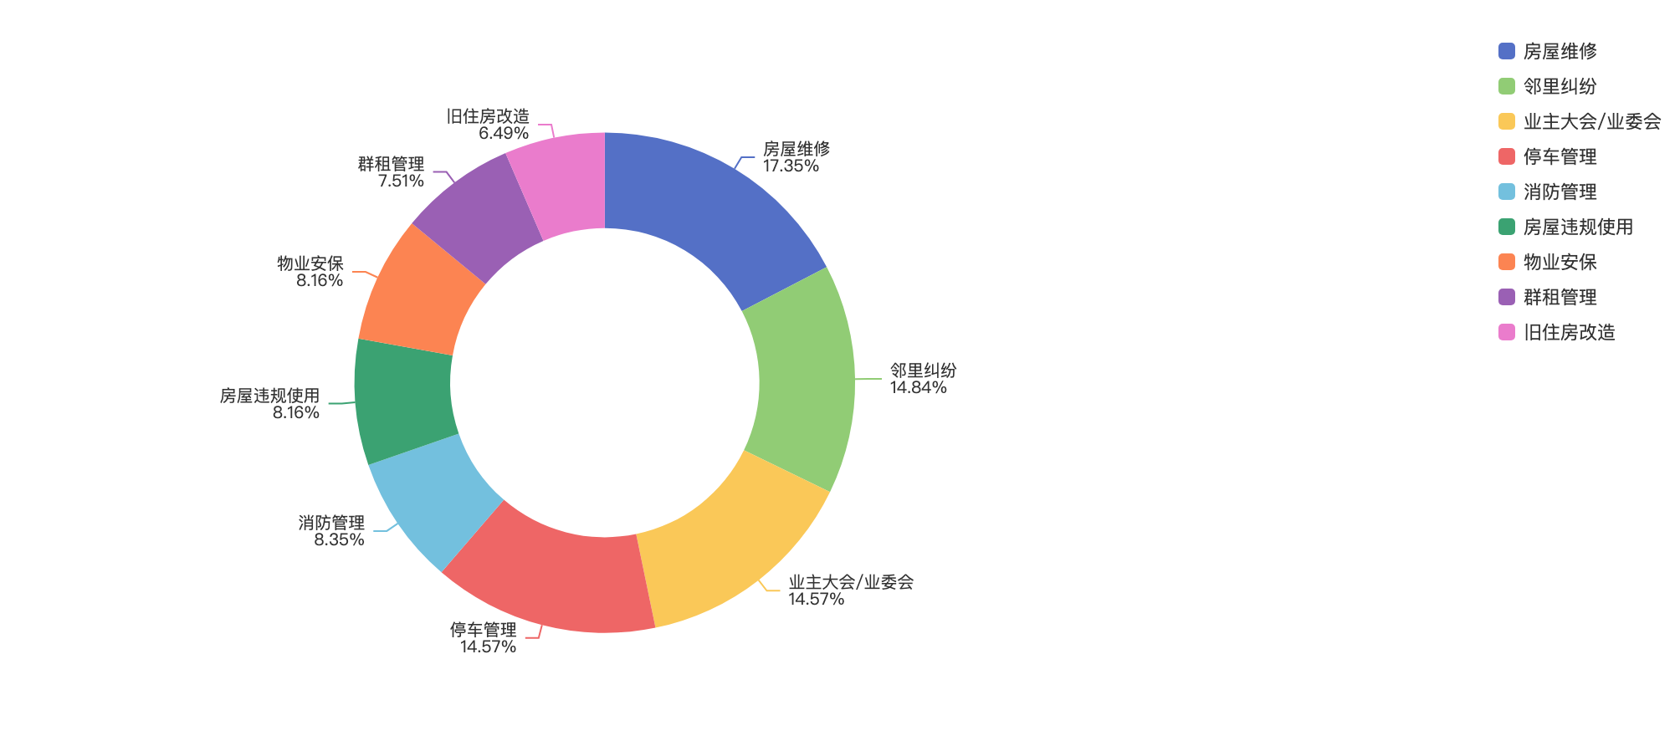
图 8-20
来源渠道
渠道 | 件数 | 占比
电话 | 982 | 77.9%
微信小程序 | 183 | 14.5%
随申办 | 29 | 2.3%
网站 | 24 | 1.9%
手机客户端 | 20 | 1.6%
语音信箱 | 12 | 1.0%
热线发起 | 8 | 0.6%
支付宝 | 2 | 0.2%

工单类型
类型 | 件数 | 占比
投诉举报类 | 754 | 59.8%
求助类 | 506 | 40.2%

热点对象
投诉最集中小区 Top10
# | 小区 | 2026年1-8月 | 2025年同期 | 同比 | 占本镇 | 首位类别 | 高频组数
1 | 田林三街坊 | 81 | 118 | -31.4% | 6.4% | 消防管理 | 9
2 | 吴东小区 | 78 | 34 | +129.4% | 6.2% | 旧住房改造 | 10
3 | 钦州花苑 | 64 | 32 | +100.0% | 5.1% | 房屋违规使用 | 7
4 | 虹桥大仕馆 | 63 | 32 | +96.9% | 5.0% | 业主大会/业委会 | 4
5 | 田林三四村 | 59 | 0 | — | 4.7% | 停车管理 | 5
6 | 田林六街坊 | 56 | 0 | — | 4.4% | 停车管理 | 7
7 | 钦州公寓 | 51 | 34 | +50.0% | 4.0% | 物业安保 | 7
8 | 爱建园 | 46 | 21 | +119.0% | 3.7% | 房屋维修 | 8
9 | 古宜小区 | 45 | 13 | +246.2% | 3.6% | 停车管理 | 5
10 | 田林十三村 | 36 | 19 | +89.5% | 2.9% | 房屋违规使用 | 5

地址级热点（可下派核查的具体地址）
# | 地址 | 2026年1-8月 | 2025年同期 | 增减 | 首要类别
1 | 田林五村1-16号，田林六村1-42、46号，田林七村1-39号，田林路90弄1-14、19-20、25-26号 | 81 | 118 | -37 | 消防管理
2 | 吴中东路500弄1、3、7、9-18、20-25、27、29、33-45（单号）、41-45（单号）、51-65（单号）、69-73（单号）、81、83、91、93、101-117号（单号） | 78 | 34 | +44 | 旧住房改造
3 | 钦州路840、860、880、900号，宜山路655弄11-17（单）号 | 64 | 32 | +32 | 房屋违规使用
4 | 宋园路128弄1-18号 | 63 | 32 | +31 | 业主大会/业委会
5 | 田林十二村2-87号 | 56 | 48 | +8 | 停车管理
6 | 钦州路760、780、820号 | 51 | 34 | +17 | 物业安保

物业企业投诉 Top10
# | 企业 | 2026年1-8月 | 2025年同期 | 同比 | 占本镇 / 涉及小区
1 | 上海徐房物业有限公司 | 318 | 376 | -15.4% | 25.2% | 10
2 | 上海安得物业管理有限公司 | 152 | 132 | +15.2% | 12.1% | 5
3 | 上海天梭物业管理有限公司 | 80 | 47 | +70.2% | 6.3% | 2
4 | 上海军盛物业管理有限公司 | 64 | 48 | +33.3% | 5.1% | 1
5 | 上海栗郡实业有限公司 | 50 | 68 | -26.5% | 4.0% | 3
6 | 上海爱建物业管理有限公司 | 46 | 21 | +119.0% | 3.7% | 1
7 | 上海中誉物业管理有限公司 | 45 | 8 | +462.5% | 3.6% | 5
8 | 上海锦江物业管理有限公司 | 37 | 58 | -36.2% | 2.9% | 2
9 | 上海丰柏物业管理有限公司 | 34 | 42 | -19.0% | 2.7% | 2
10 | 上海万科物业服务有限公司 | 25 | 7 | +257.1% | 2.0% | 1

诉求主题词（案件级去重 · 已过滤工单模板用语）
词云边界＝16:9 长方形 ｜ 字号＝词频（同一诉求的催单/重复来电只计首单），展示 Top24
重复投诉与数据质量
重复投诉（逐月独立去重口径）
项目 | 数值
重复投诉件数 | 452
重复率 | 35.9%
高优先级 | 352
中优先级 | 100

策略 | 识别件数 | 组数 | 说明
S1 完全重复 | 2 | 2 | 同小区内容完全一致
S2 催办关键词 | 204 | — | 催单/催办/重新交办/相同事项 ＋「反复＋来电·催·投诉」搭配 ＋系统标记「重复来电」
S3 同小区同类高频 | 312 | 104 | 同小区同十四类≥3次
S4 文本相似 | 176 | 236 | TF-IDF 余弦≥0.6 且 90天内

数据质量画像
检查项 | 占比
小区名未匹配 | 0.0%
小区地址缺失 | 0.1%
来源渠道缺失 | 0.0%
无物业企业（自管/无） | 13.7%

风险预警与治理成效
项目 | 数值
红色预警小区 | 23
橙色预警小区 | 25
黄色 / 蓝色 | 9 / 0
参评小区数 | 57

# | 小区 | 风险得分 | 等级 | 三年累计 投诉量 | 同比增长率 | 重复率 | 首要类别
1 | 虹桥大仕馆 | 11.4 | 红色 | 159 | +96.9% | 86.2% | 业主大会/业委会
2 | 明园小安桥 | 12.0 | 红色 | 50 | +100.0% | 52.0% | 房屋违规使用
3 | 冶金小区 | 12.5 | 红色 | 62 | +175.0% | 66.1% | 房屋维修
4 | 田林十三村 | 13.0 | 红色 | 153 | +89.5% | 84.3% | 房屋违规使用
5 | 古宜小区 | 13.1 | 红色 | 99 | +246.2% | 79.8% | 停车管理

治理成效（2026年1-8月同期口径）
项目 | 数值
2026年1-8月 | 1,260
2025年同期 | 1,094
同比改善率 | -15.2%
2025全年 | 1,673

治理追踪案例（2026年1-8月同期口径）
小区 | 类型 | 2024 全年 | 2025 全年 | 2025年 1-8月 | 2026年 1-8月 | 同期 同比 | 首要类别
古宜小区 | 反弹 | 31 | 24 | 13 | 45 | -246.2% | 停车管理
爱建园 | 反弹 | 64 | 46 | 21 | 46 | -119.0% | 房屋维修
古宜小区 | 恶化 | 31 | 24 | 13 | 45 | -246.2% | 停车管理

外部数据关联（区房管局各科室业务数据）
项目 | 内容
电梯加装（区房管局） | 涉及 127 台，覆盖 18个小区 完工 119 台 · 在建 8 台
征收基地（区房管局） | 基地 1个 · 户数 2户 涉及面积 37,475 ㎡
修缮项目（按小区名关联） | 项目 16个 · 总投资 39,655.1 万元 建筑面积 728,770.2 ㎡

底部抬升小区（党建引领重点小区 · 单独分类）
项目 | 数值
重点小区 | 9 /11
2026年1-8月 | 139
2025年同期 | 125
同比 | +11.2%

底部抬升小区 vs 其他小区（2026年1-8月 同期口径）
类型 | 小区数 | 2026年1-8月 | 2025年同期 | 同比 | 小区均值
底部抬升 | 9 | 139 | 125 | +11.2% | 15.4
其他小区 | 58 | 1,121 | 969 | +15.7% | 19.3

底部抬升小区名单（按 2026年1-8月 投诉量排序）
# | 小区 | 治理类型 | 物业公司 | 2026年1-8月 | 2025年同期 | 同比
1 | 钦州公寓 | 热线热点、沉降风险 | 上海安得物业管理有限公司 | 51 | 34 | +50.0%
2 | 徐汇世家花园 | 热线热点、无业委会 | 上海丰柏物业管理有限公司 | 29 | 31 | -6.5%
3 | 宜山路655弄2、4号 | 沉降风险 | 上海军盛物业管理有限公司 | 21 | 16 | +31.2%
4 | 田林东路414弄1、2、3号 | 热线热点、沉降风险 | 上海中誉物业管理有限公司 | 19 | 26 | -26.9%
5 | 田林东路414弄4、6、7、8号 | 沉降风险 | 上海玖利物业管理有限公司 | 10 | 9 | +11.1%
6 | 田林新苑5号 | 沉降风险 | 上海玖利物业管理有限公司 | 5 | 8 | -37.5%
7 | 千鹤二、四 | 沉降风险 | 上海裕明物业管理有限公司 | 2 | 1 | +100.0%
8 | 丽锦小区 | 沉降风险 | 上海裕明物业管理有限公司 | 1 | 0 | —
9 | 田林亲家 | 沉降风险 | 上海仁保物业管理有限公司 | 1 | 0 | —
10 | 福苑小区 | — | 上海军盛物业管理有限公司 | 2026年以来无热线投诉记录（未纳入投诉量统计）
11 | 高知楼 | — | 上海六角物业管理有限公司 | 2026年以来无热线投诉记录（未纳入投诉量统计）

占本街镇 2026年1-8月 投诉量 11.0%。底部抬升小区同比优于其他小区 4.5个百分点（小区均值 15.4件 vs 19.3件）。 名单共 11个，其中 9个可在热线数据中匹配到小区名；福苑小区、高知楼 等 2个无热线记录。
结论要点
- 田林：1,260件，居全区第 4 位，占全区 9.2%；同比 上升 15.2%（全区 -13.1%），降幅排名全区第 13 位。
- 逆势上升类别：业主大会/业委会（+61件）、物业安保（+38件）、消防管理（+30件），需重点关注。
- 首要矛盾为房屋维修（187件，占本镇 14.8%，低于全区 2.6个百分点）。
- 投诉最集中小区为田林三街坊（81件，占本镇 6.4%，同比 -31.4%）；Top5 小区集中度 27.4%。
- 投诉最多物业企业为上海徐房物业有限公司（318件，占本镇 25.2%，涉及 10个小区）。
- 风险预警：红色 23个、橙色 25个小区（该镇参评 57个）。
- 重复投诉 452件，重复率 35.9%，高于全区 0.1个百分点；高优先级 352件。
- 治理成效（2026年1-8月同期口径）：1,260件，同比恶化 15.2%。
项目 | 数值
2026年1-8月投诉量 | 1,160
同比变化 | -8.9%
占全区比重 | 8.5%
对街镇下降合计贡献 | 5.8%
总量/降幅排名 | 第5/第8
有投诉小区数 | 117
重复投诉率 全区 35.8% | 31.9%
红色/橙色预警小区 | 30/40

趋势与同比
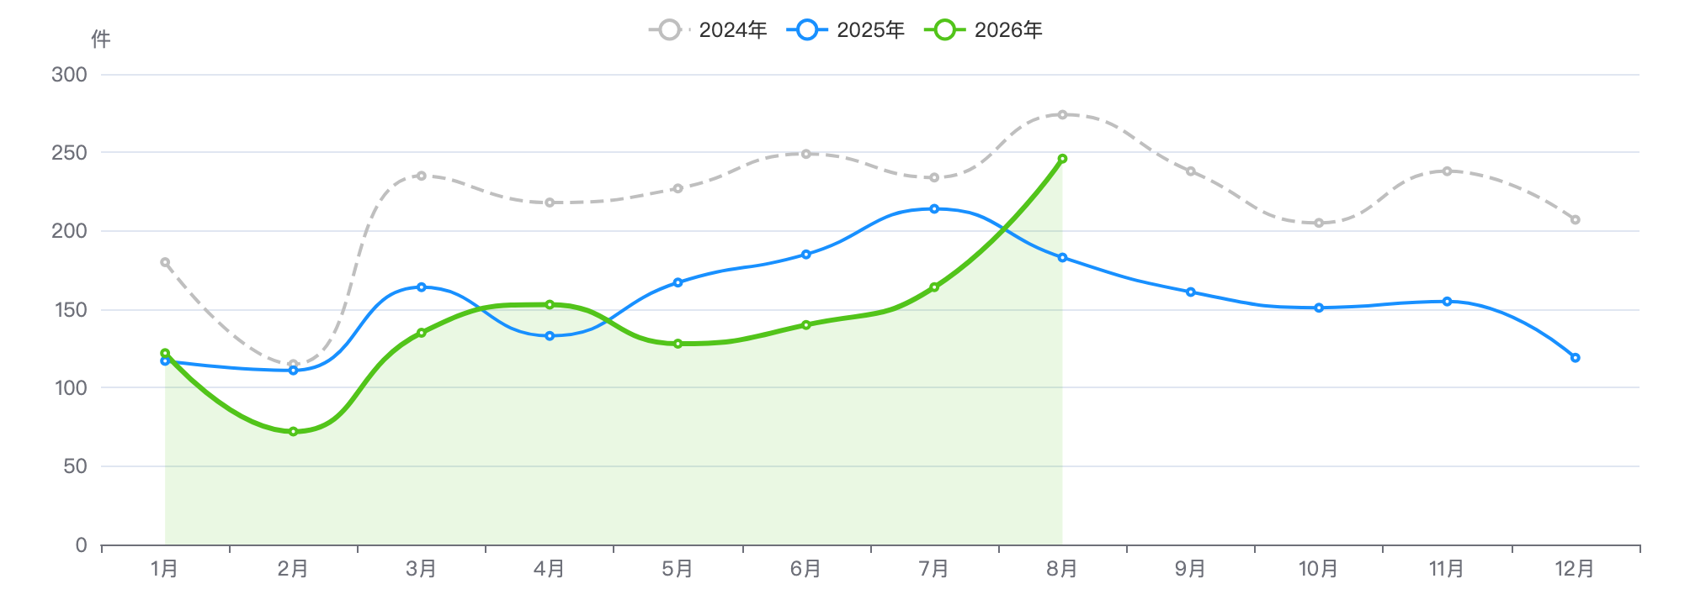
图 8-21
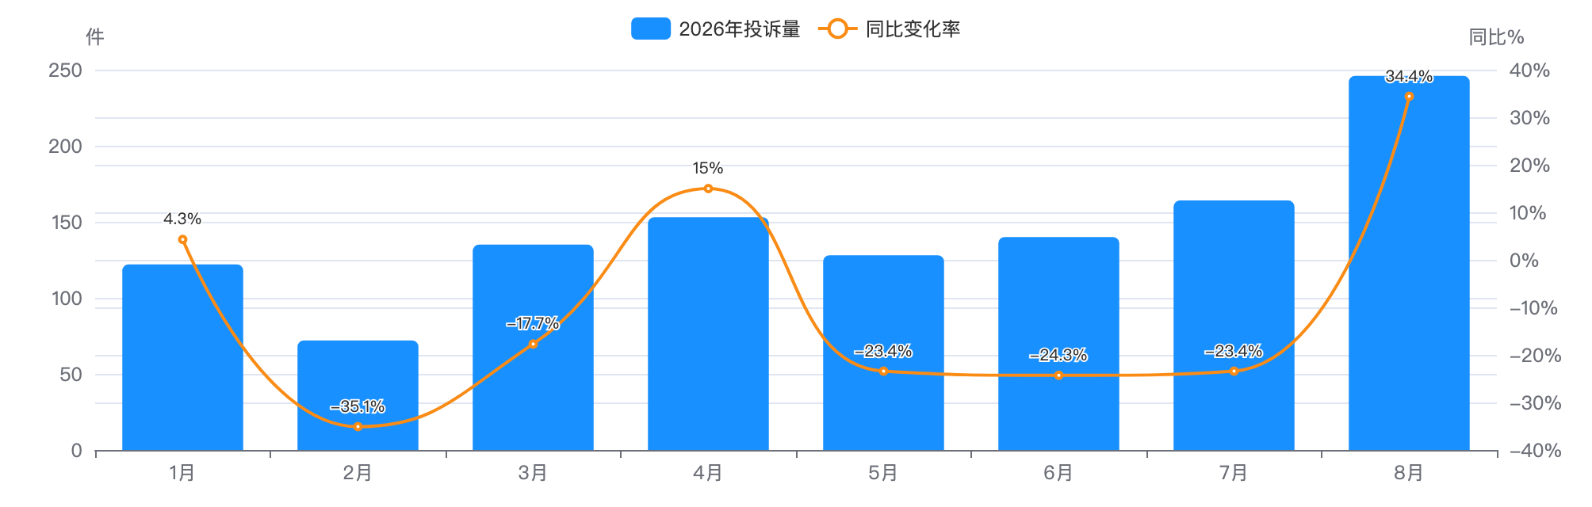
图 8-22
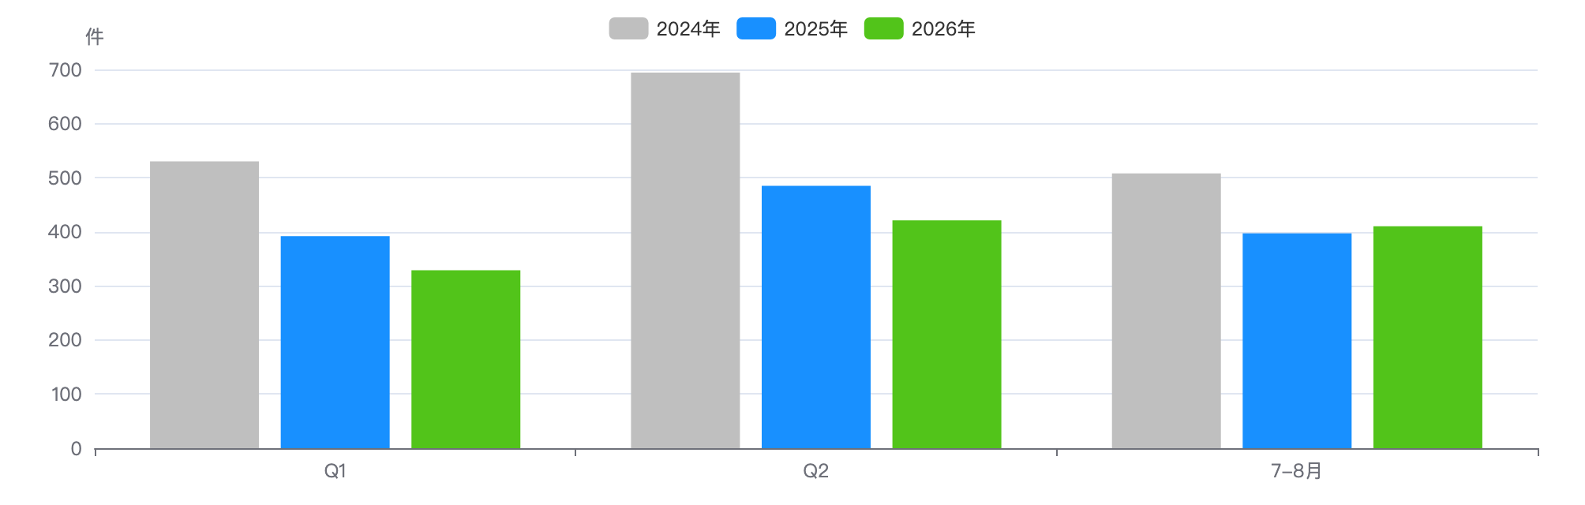
图 8-23
下降归因：类别增减分解
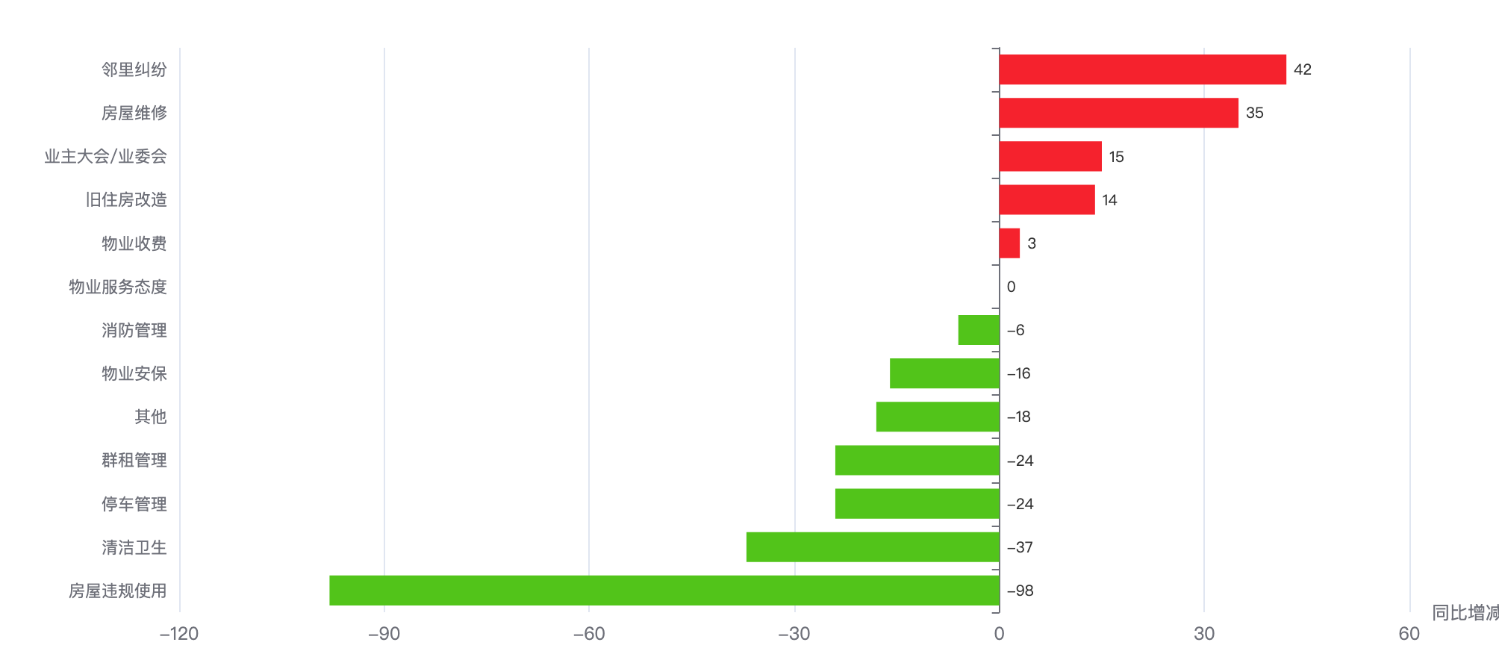
图 8-24
十四类 | 2026年1-8月 | 2025年同期 | 同期增减 | 同比 | 占本镇 | 占全区
房屋维修 | 342 | 307 | +35 | +11.4% | 29.5% | 17.4%
邻里纠纷 | 193 | 151 | +42 | +27.8% | 16.6% | 14.0%
房屋违规使用 | 149 | 247 | -98 | -39.7% | 12.8% | 8.6%
业主大会/业委会 | 77 | 62 | +15 | +24.2% | 6.6% | 8.9%
消防管理 | 77 | 83 | -6 | -7.2% | 6.6% | 7.4%
停车管理 | 62 | 86 | -24 | -27.9% | 5.3% | 13.3%
清洁卫生 | 55 | 92 | -37 | -40.2% | 4.7% | 5.2%
物业安保 | 50 | 66 | -16 | -24.2% | 4.3% | 5.7%
群租管理 | 47 | 71 | -24 | -33.8% | 4.1% | 6.1%
旧住房改造 | 40 | 26 | +14 | +53.8% | 3.4% | 4.7%
物业服务态度 | 27 | 27 | +0 | 0.0% | 2.3% | 3.6%
其他 | 25 | 43 | -18 | -41.9% | 2.2% | 3.2%
物业收费 | 16 | 13 | +3 | +23.1% | 1.4% | 2.1%

结构画像
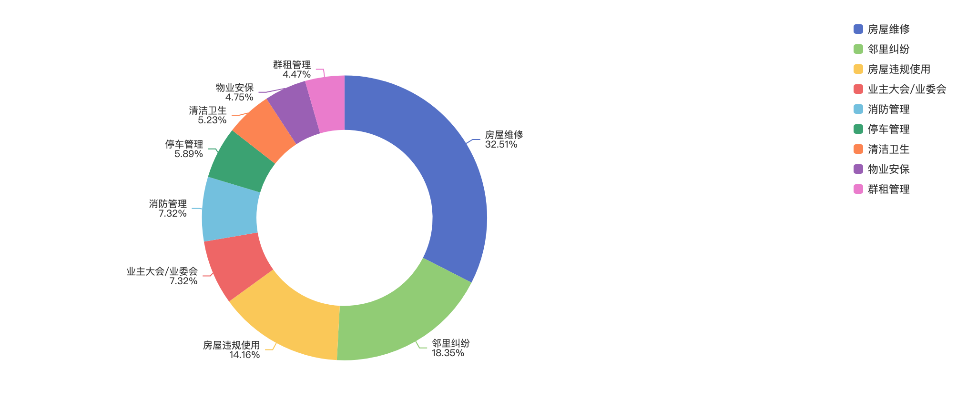
图 8-25
来源渠道
渠道 | 件数 | 占比
电话 | 952 | 82.1%
微信小程序 | 100 | 8.6%
手机客户端 | 55 | 4.7%
网站 | 18 | 1.6%
随申办 | 16 | 1.4%
语音信箱 | 12 | 1.0%
28 | 4 | 0.3%
热线发起 | 2 | 0.2%
随申拍 | 1 | 0.1%

工单类型
类型 | 件数 | 占比
求助类 | 640 | 55.2%
投诉举报类 | 520 | 44.8%

热点对象
投诉最集中小区 Top10
# | 小区 | 2026年1-8月 | 2025年同期 | 同比 | 占本镇 | 首位类别 | 高频组数
1 | 太原直管公房 | 54 | 50 | +8.0% | 4.7% | 房屋维修 | 5
2 | 陕西直管公房 | 49 | 34 | +44.1% | 4.2% | 房屋维修 | 4
3 | 上海新村直管公房 | 47 | 33 | +42.4% | 4.1% | 邻里纠纷 | 7
4 | 永太直管公房 | 44 | 47 | -6.4% | 3.8% | 房屋维修 | 5
5 | 永嘉新村直管公房 | 44 | 34 | +29.4% | 3.8% | 房屋违规使用 | 3
6 | 公安大楼 | 43 | 17 | +152.9% | 3.7% | 房屋维修 | 6
7 | 桃源村直管公房 | 40 | 34 | +17.6% | 3.4% | 房屋维修 | 7
8 | 建新直管公房 | 40 | 44 | -9.1% | 3.4% | 房屋维修 | 5
9 | 永康直管公房 | 37 | 17 | +117.6% | 3.2% | 房屋维修 | 4
10 | 汇景苑 | 31 | 32 | -3.1% | 2.7% | 邻里纠纷 | 5

地址级热点（可下派核查的具体地址）
# | 地址 | 2026年1-8月 | 2025年同期 | 增减 | 首要类别
1 | 汾阳路89号，太原路18弄1-5号、4弄1、2、50弄1、2、56弄1-4、641-4号、74、8弄1-5号，永嘉路416弄1-4、6、10号、418弄、420、458、460、490、492弄、500弄1、2号，岳阳路45、79弄1-30号建国西路380、380甲、乙、丁号、384弄、386、386甲号、392、400、402弄1-3、6号，太原路218弄，永嘉路469、479、485弄、495弄、497号，岳阳路195弄、1甲号、15-20、23号 | 54 | 50 | +4 | 房屋维修
2 | 嘉善路131弄1-6号、137弄1-6号、143弄1-6号、169弄、171弄、173，建国西路204、206号，陕西南路502-516号（双）、520、534弄1-4、542-544、548号、548弄1、3-5、550弄5、10、17、51号、552、556、560弄1、4号、562-570号（双）572弄1-7号、574-580号、582弄4-46号、584-598号（双），永嘉路211-227号（单）229弄1-10、1-4甲号、231弄 | 49 | 34 | +15 | 房屋维修
3 | 高安路1弄1-5、7-11号、3、7、23号、9弄1、2号，衡山路58弄2号，淮海中路1481、1483、1485号、1487弄1-5、7-15、17、19-22、25-34、37、39、41-43、47-49、51、55-58号、1491-1493号（单），乌鲁木齐南路14号高安路10、10甲、14号、高安路6弄4、10-26（双）、30-34（双）、38号，淮海中路1733、1743号，康平路4弄2、4号，吴兴路1-7（单）、1甲号、51弄11号、53号 | 47 | 33 | +14 | 邻里纠纷
4 | 东平路12号，衡山路2号，桃江路31、35号,东平路13、21号，乌鲁木齐南路1、21号宝庆路18弄1、3号，复兴中路1431-1439，淮海中路1413、1417弄1-3号、1427、1429号东平路2-10号（双），桃江路1号,东平路5、9、11号，衡山路17、23、25、27、9弄2-6号，乌鲁木齐南路63弄、75弄、85弄，永嘉路578乙号、612弄1-4号，岳阳路2、42、44、48、76、110号 | 44 | 34 | +10 | 房屋违规使用
5 | 太原路25弄1-14号、45弄1-10号、63弄1-9号、79号、83弄，襄阳南路278弄3、4号、280-306号（双）、306弄1-84号、308-334、328甲乙丙丁戊号，永嘉路300弄2、4、6-8、10、11、13、14、15号、302、304、306、310弄34号、358、360、364、370-376、380-384、386弄2-10号、392、394、396弄、402号，永康路109弄、141弄157弄1-3号、91弄1-9号 | 44 | 47 | -3 | 房屋维修
6 | 吴兴路270弄1-3、6-8号 | 43 | 17 | +26 | 房屋维修

物业企业投诉 Top10
# | 企业 | 2026年1-8月 | 2025年同期 | 同比 | 占本镇 / 涉及小区
1 | 上海衡复物业有限公司 | 764 | 889 | -14.1% | 65.9% | 49
2 | 上海高建物业有限公司 | 110 | 64 | +71.9% | 9.5% | 9
3 | 上海庆有余物业管理有限公司 | 38 | 19 | +100.0% | 3.3% | 5
4 | 上海良宇物业管理有限公司 | 31 | 31 | 0.0% | 2.7% | 1
5 | 上海安得物业管理有限公司 | 28 | 14 | +100.0% | 2.4% | 1
6 | 上海锦润物业管理有限公司 | 25 | 21 | +19.0% | 2.2% | 3
7 | 上海花苑物业管理有限公司 | 24 | 5 | +380.0% | 2.1% | 3
8 | 上海润美物业管理有限公司 | 17 | 19 | -10.5% | 1.5% | 2
9 | 上海益镇物业管理有限公司 | 15 | 12 | +25.0% | 1.3% | 4
10 | 上海上房经租物业管理有限公司 | 10 | 9 | +11.1% | 0.9% | 3

诉求主题词（案件级去重 · 已过滤工单模板用语）
词云边界＝16:9 长方形 ｜ 字号＝词频（同一诉求的催单/重复来电只计首单），展示 Top24
重复投诉与数据质量
重复投诉（逐月独立去重口径）
项目 | 数值
重复投诉件数 | 370
重复率 | 31.9%
高优先级 | 302
中优先级 | 68

策略 | 识别件数 | 组数 | 说明
S1 完全重复 | 2 | 2 | 同小区内容完全一致
S2 催办关键词 | 156 | — | 催单/催办/重新交办/相同事项 ＋「反复＋来电·催·投诉」搭配 ＋系统标记「重复来电」
S3 同小区同类高频 | 261 | 80 | 同小区同十四类≥3次
S4 文本相似 | 118 | 163 | TF-IDF 余弦≥0.6 且 90天内

数据质量画像
检查项 | 占比
小区名未匹配 | 0.4%
小区地址缺失 | 0.7%
来源渠道缺失 | 0.0%
无物业企业（自管/无） | 2.6%

风险预警与治理成效
项目 | 数值
红色预警小区 | 30
橙色预警小区 | 40
黄色 / 蓝色 | 11 / 3
参评小区数 | 84

# | 小区 | 风险得分 | 等级 | 三年累计 投诉量 | 同比增长率 | 重复率 | 首要类别
1 | 永康直管公房 | 13.3 | 红色 | 129 | +117.6% | 85.3% | 房屋维修
2 | 公安大楼 | 14.2 | 红色 | 156 | +152.9% | 85.9% | 房屋维修
3 | 康平直管公房 | 14.9 | 红色 | 80 | +64.7% | 71.2% | 房屋违规使用
4 | 建岳直管公房 | 15.2 | 红色 | 92 | +52.6% | 78.3% | 房屋维修
5 | 艺术公寓 | 16.5 | 红色 | 85 | +86.7% | 74.1% | 业主大会/业委会

治理成效（2026年1-8月同期口径）
项目 | 数值
2026年1-8月 | 1,160
2025年同期 | 1,274
同比改善率 | +8.9%
2025全年 | 1,860

治理追踪案例（2026年1-8月同期口径）
小区 | 类型 | 2024 全年 | 2025 全年 | 2025年 1-8月 | 2026年 1-8月 | 同期 同比 | 首要类别
余庆直管公房 | 成功改善 | 92 | 94 | 86 | 8 | +90.7% | 邻里纠纷
建平小区 | 成功改善 | 17 | 14 | 12 | 2 | +83.3% | 物业服务态度
岳阳路200弄 | 成功改善 | 31 | 34 | 29 | 5 | +82.8% | 邻里纠纷
陕西南路550弄 | 成功改善 | 7 | 34 | 29 | 7 | +75.9% | 房屋违规使用
公安大楼 | 反弹 | 78 | 35 | 17 | 43 | -152.9% | 房屋维修
永康直管公房 | 反弹 | 64 | 30 | 17 | 37 | -117.6% | 房屋维修
公安大楼 | 恶化 | 78 | 35 | 17 | 43 | -152.9% | 房屋维修

外部数据关联（区房管局各科室业务数据）
项目 | 内容
电梯加装（区房管局） | 涉及 28 台，覆盖 14个小区 完工 26 台 · 在建 2 台
征收基地（区房管局） | 基地 17个 · 户数 621户 涉及面积 44,437 ㎡
修缮项目（按小区名关联） | 项目 36个 · 总投资 45,302.7 万元 建筑面积 392,350.6 ㎡

底部抬升小区（党建引领重点小区 · 单独分类）
项目 | 数值
重点小区 | 5 /5
2026年1-8月 | 20
2025年同期 | 17
同比 | +17.6%

底部抬升小区 vs 其他小区（2026年1-8月 同期口径）
类型 | 小区数 | 2026年1-8月 | 2025年同期 | 同比 | 小区均值
底部抬升 | 5 | 20 | 17 | +17.6% | 4.0
其他小区 | 112 | 1,140 | 1,257 | -9.3% | 10.2

底部抬升小区名单（按 2026年1-8月 投诉量排序）
# | 小区 | 治理类型 | 物业公司 | 2026年1-8月 | 2025年同期 | 同比
1 | 芝大厦 | 单一物业、无业委会 | 上海汇发房地产有限公司物业管理分公司 | 7 | 6 | +16.7%
2 | 裕华大厦 | 无业委会 | 上海东郊皇庭物业管理有限公司 | 5 | 4 | +25.0%
3 | 嘉御庭 | 无业委会 | 第一太平戴维斯物业顾问（上海）有限公司 | 4 | 3 | +33.3%
4 | 紫苑大厦 | 单一物业、无业委会 | 上海紫缘物业管理有限公司 | 4 | 3 | +33.3%
5 | 伊泰利大厦 | 无业委会 | 上海虹桥经济技术开发区物业经营管理有限公司 | 0 | 1 | -100.0%

占本街镇 2026年1-8月 投诉量 1.7%。底部抬升小区同比逊于其他小区 26.9个百分点（小区均值 4.0件 vs 10.2件）。 名单共 5个，其中 5个可在热线数据中匹配到小区名。
结论要点
- 天平路：1,160件，居全区第 5 位，占全区 8.5%；同比 下降 8.9%（全区 -13.1%），降幅排名全区第 8 位。
- 对 13个街镇投诉量下降合计的贡献率为 5.8%（该镇减少 114件）。
- 逆势上升类别：邻里纠纷（+42件）、房屋维修（+35件）、业主大会/业委会（+15件），需重点关注。
- 首要矛盾为房屋维修（342件，占本镇 29.5%，高于全区 12.1个百分点）。
- 投诉最集中小区为太原直管公房（54件，占本镇 4.7%，同比 +8.0%）；Top5 小区集中度 20.5%。
- 投诉最多物业企业为上海衡复物业有限公司（764件，占本镇 65.9%，涉及 49个小区）。
- 风险预警：红色 30个、橙色 40个小区（该镇参评 84个）。
- 重复投诉 370件，重复率 31.9%，低于全区 3.9个百分点；高优先级 302件。
- 治理成效（2026年1-8月同期口径）：1,160件，同比改善 8.9%。
项目 | 数值
2026年1-8月投诉量 | 1,131
同比变化 | -13.5%
占全区比重 | 8.2%
对街镇下降合计贡献 | 9.0%
总量/降幅排名 | 第6/第6
有投诉小区数 | 71
重复投诉率 全区 35.8% | 37.8%
红色/橙色预警小区 | 15/35

趋势与同比
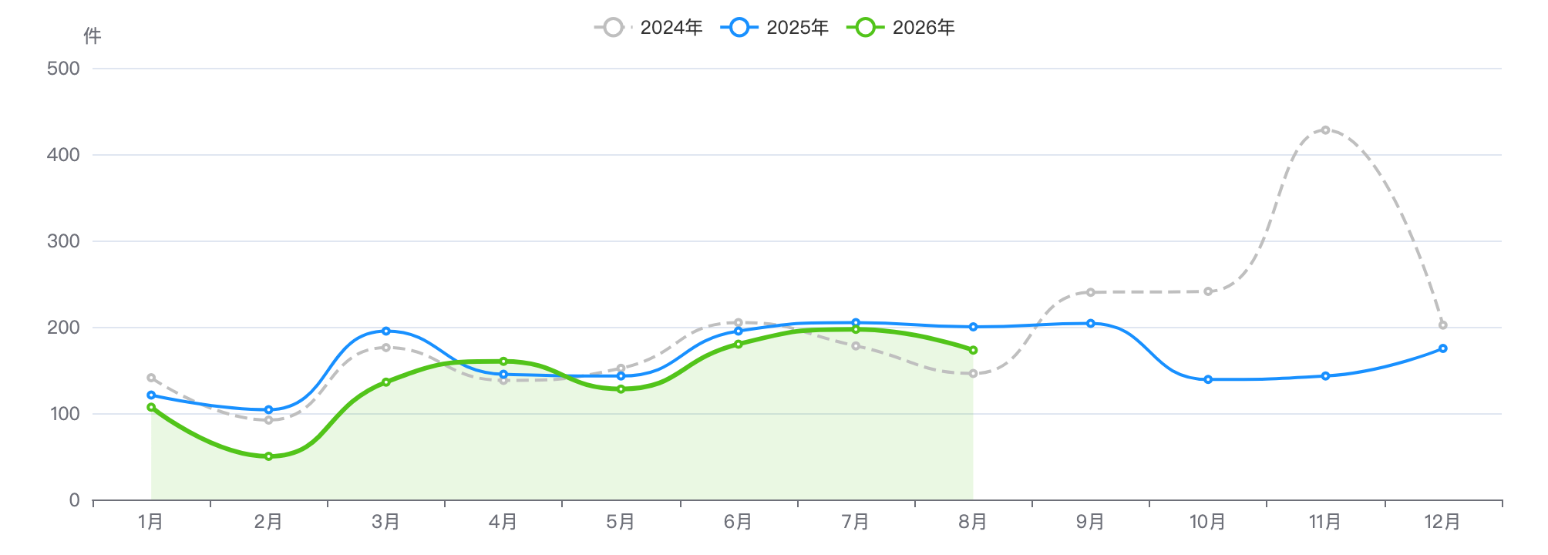
图 8-26
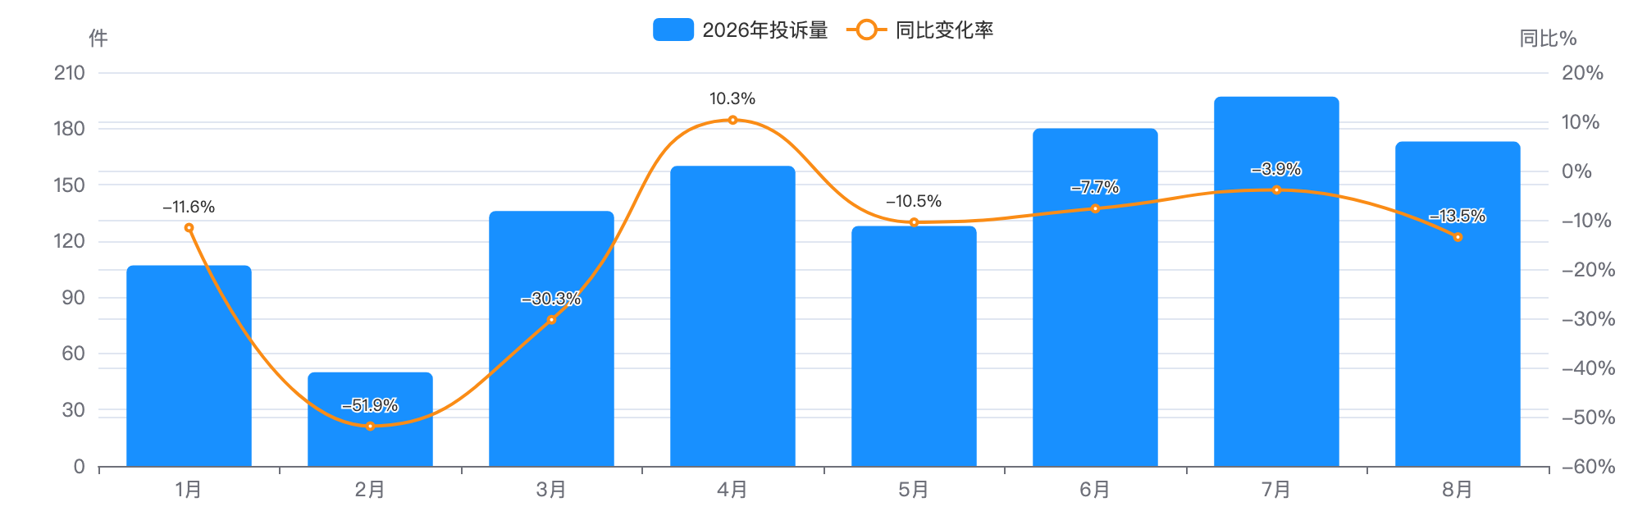
图 8-27
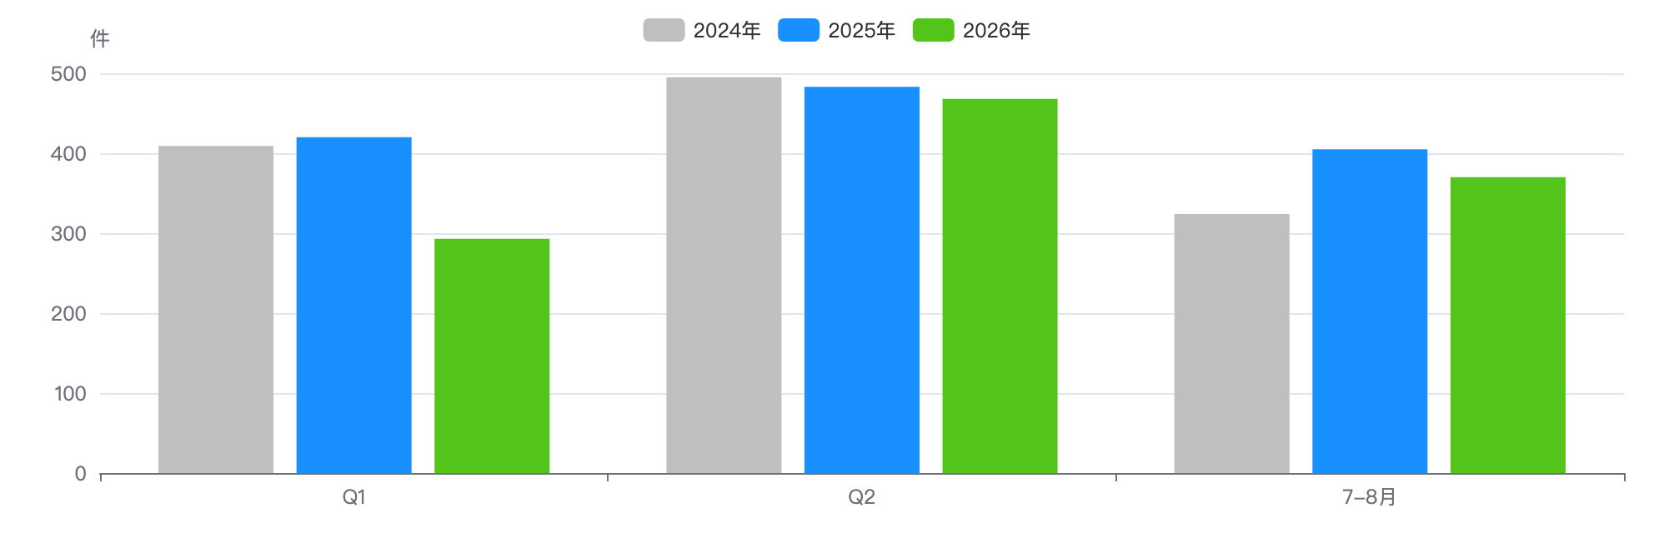
图 8-28
下降归因：类别增减分解
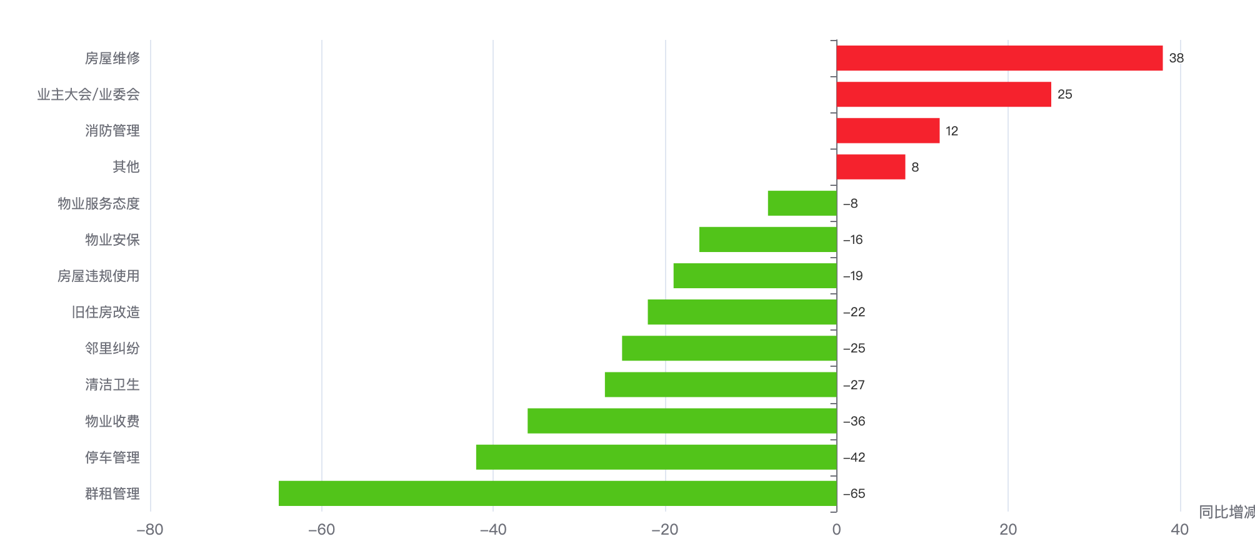
图 8-29
十四类 | 2026年1-8月 | 2025年同期 | 同期增减 | 同比 | 占本镇 | 占全区
房屋维修 | 274 | 236 | +38 | +16.1% | 24.2% | 17.4%
邻里纠纷 | 141 | 166 | -25 | -15.1% | 12.5% | 14.0%
业主大会/业委会 | 126 | 101 | +25 | +24.8% | 11.1% | 8.9%
停车管理 | 107 | 149 | -42 | -28.2% | 9.5% | 13.3%
房屋违规使用 | 88 | 107 | -19 | -17.8% | 7.8% | 8.6%
消防管理 | 87 | 75 | +12 | +16.0% | 7.7% | 7.4%
物业安保 | 64 | 80 | -16 | -20.0% | 5.7% | 5.7%
清洁卫生 | 62 | 89 | -27 | -30.3% | 5.5% | 5.2%
群租管理 | 49 | 114 | -65 | -57.0% | 4.3% | 6.1%
旧住房改造 | 45 | 67 | -22 | -32.8% | 4.0% | 4.7%
物业服务态度 | 36 | 44 | -8 | -18.2% | 3.2% | 3.6%
其他 | 33 | 25 | +8 | +32.0% | 2.9% | 3.2%
物业收费 | 19 | 55 | -36 | -65.5% | 1.7% | 2.1%

结构画像
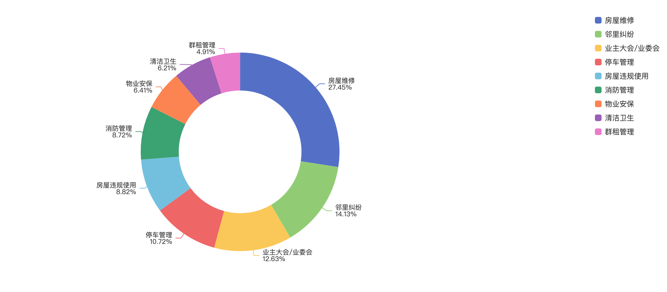
图 8-30
来源渠道
渠道 | 件数 | 占比
电话 | 865 | 76.5%
微信小程序 | 195 | 17.2%
随申办 | 19 | 1.7%
手机客户端 | 14 | 1.2%
语音信箱 | 12 | 1.1%
网站 | 12 | 1.1%
支付宝 | 10 | 0.9%
28 | 2 | 0.2%
热线发起 | 1 | 0.1%
20 | 1 | 0.1%

工单类型
类型 | 件数 | 占比
求助类 | 567 | 50.1%
投诉举报类 | 564 | 49.9%

热点对象
投诉最集中小区 Top10
# | 小区 | 2026年1-8月 | 2025年同期 | 同比 | 占本镇 | 首位类别 | 高频组数
1 | 日晖六村 | 126 | 216 | -41.7% | 11.1% | 房屋维修 | 10
2 | 尚海湾二期 | 87 | 46 | +89.1% | 7.7% | 业主大会/业委会 | 8
3 | 日晖二村 | 79 | 100 | -21.0% | 7.0% | 房屋维修 | 8
4 | 斜土小区 | 63 | 82 | -23.2% | 5.6% | 房屋维修 | 8
5 | 海珀旭晖 | 53 | 8 | +562.5% | 4.7% | 业主大会/业委会 | 5
6 | 大木小区 | 43 | 90 | -52.2% | 3.8% | 房屋维修 | 7
7 | 尚海湾一期 | 43 | 29 | +48.3% | 3.8% | 停车管理 | 6
8 | 御江瑞庭、徐汇复星中心 | 43 | 4 | +975.0% | 3.8% | 房屋维修 | 6
9 | 汇元雅苑 | 35 | 6 | +483.3% | 3.1% | 停车管理 | 4
10 | 斜土清真小区 | 33 | 25 | +32.0% | 2.9% | 房屋维修 | 5

地址级热点（可下派核查的具体地址）
# | 地址 | 2026年1-8月 | 2025年同期 | 增减 | 首要类别
1 | 大木桥路450弄16-26号，零陵路197、199号，日晖六村1、3-8、10、11、13、15-23、23甲、24-27、29、31、32、34、44-50（双）、55-58、64-76（双）、82-94（双）、95-98、98甲、98乙、99、100、100甲、100乙、101-121、123-137（单）、143-157（单）、174、176号，斜土路1468、1472、1476号 | 126 | 216 | -90 | 房屋维修
2 | 凯滨路18弄1-5号、东安路888弄1-17号 | 87 | 46 | +41 | 业主大会/业委会
3 | 大木桥路599弄 | 79 | 100 | -21 | 房屋维修
4 | 大木桥路41弄5-25号，正阳路47弄2-24（双）号，正阳路43弄1-27（单）号，正阳路43弄2-12（双）号，正阳路46、48、50号，大木桥路237弄1-30号，斜土路1341弄1-8号，肇嘉浜路107弄1号、2号，炎虹路76弄9-26号，雅安路1、5、9号 | 63 | 82 | -19 | 房屋维修
5 | 东安路800弄1-3、5-10号，凯滨路156、158号 | 53 | 8 | +45 | 业主大会/业委会
6 | 瑞宁路8弄1号，8弄2号，8弄3号 | 43 | 4 | +39 | 房屋维修

物业企业投诉 Top10
# | 企业 | 2026年1-8月 | 2025年同期 | 同比 | 占本镇 / 涉及小区
1 | 上海高建物业有限公司 | 336 | 484 | -30.6% | 29.7% | 11
2 | 上海阳光投资（集团）物业管理有限公司 | 87 | 46 | +89.1% | 7.7% | 1
3 | 上海华欣物业管理有限公司 | 79 | 101 | -21.8% | 7.0% | 1
4 | 上海良宇物业管理有限公司 | 60 | 71 | -15.5% | 5.3% | 3
5 | 上海南希物业管理有限公司 | 58 | 96 | -39.6% | 5.1% | 2
6 | 上海绿地物业服务有限公司 | 53 | 8 | +562.5% | 4.7% | 1
7 | 上海高地物业管理有限公司 | 43 | 4 | +975.0% | 3.8% | 1
8 | 上海金地物业服务有限公司 | 43 | 29 | +48.3% | 3.8% | 1
9 | 上海殷阳物业管理有限公司 | 35 | 50 | -30.0% | 3.1% | 6
10 | 上海招商局物业管理有限公司 | 35 | 5 | +600.0% | 3.1% | 1

诉求主题词（案件级去重 · 已过滤工单模板用语）
词云边界＝16:9 长方形 ｜ 字号＝词频（同一诉求的催单/重复来电只计首单），展示 Top24
重复投诉与数据质量
重复投诉（逐月独立去重口径）
项目 | 数值
重复投诉件数 | 428
重复率 | 37.8%
高优先级 | 337
中优先级 | 91

策略 | 识别件数 | 组数 | 说明
S1 完全重复 | 18 | 5 | 同小区内容完全一致
S2 催办关键词 | 127 | — | 催单/催办/重新交办/相同事项 ＋「反复＋来电·催·投诉」搭配 ＋系统标记「重复来电」
S3 同小区同类高频 | 326 | 90 | 同小区同十四类≥3次
S4 文本相似 | 159 | 500 | TF-IDF 余弦≥0.6 且 90天内

数据质量画像
检查项 | 占比
小区名未匹配 | 0.2%
小区地址缺失 | 0.4%
来源渠道缺失 | 0.0%
无物业企业（自管/无） | 4.6%

风险预警与治理成效
项目 | 数值
红色预警小区 | 15
橙色预警小区 | 35
黄色 / 蓝色 | 9 / 1
参评小区数 | 60

# | 小区 | 风险得分 | 等级 | 三年累计 投诉量 | 同比增长率 | 重复率 | 首要类别
1 | 海珀旭晖 | 7.4 | 红色 | 116 | +562.5% | 87.1% | 业主大会/业委会
2 | 尚海湾豪庭小区（北区） | 8.7 | 红色 | 507 | +91.3% | 95.3% | 业主大会/业委会
3 | 天合雅园 | 12.9 | 红色 | 41 | +63.6% | 63.4% | 业主大会/业委会
4 | 中科新苑 | 13.2 | 红色 | 62 | +242.9% | 66.1% | 房屋维修
5 | 福华花苑 | 16.6 | 红色 | 66 | +136.4% | 62.1% | 停车管理

治理成效（2026年1-8月同期口径）
项目 | 数值
2026年1-8月 | 1,131
2025年同期 | 1,308
同比改善率 | +13.5%
2025全年 | 1,969

治理追踪案例（2026年1-8月同期口径）
小区 | 类型 | 2024 全年 | 2025 全年 | 2025年 1-8月 | 2026年 1-8月 | 同期 同比 | 首要类别
景泰大厦 | 成功改善 | 9 | 21 | 15 | 1 | +93.3% | 邻里纠纷
瑞嘉公寓 | 成功改善 | 59 | 33 | 30 | 2 | +93.3% | 房屋维修

外部数据关联（区房管局各科室业务数据）
项目 | 内容
电梯加装（区房管局） | 涉及 98 台，覆盖 16个小区 完工 93 台 · 在建 5 台
征收基地（区房管局） | 基地 1个 · 户数 31户 涉及面积 3,693 ㎡
修缮项目（按小区名关联） | 项目 27个 · 总投资 41,204.2 万元 建筑面积 649,869.8 ㎡

底部抬升小区（党建引领重点小区 · 单独分类）
项目 | 数值
重点小区 | 9 /9
2026年1-8月 | 292
2025年同期 | 382
同比 | -23.6%

底部抬升小区 vs 其他小区（2026年1-8月 同期口径）
类型 | 小区数 | 2026年1-8月 | 2025年同期 | 同比 | 小区均值
底部抬升 | 9 | 292 | 382 | -23.6% | 32.4
其他小区 | 62 | 839 | 926 | -9.4% | 13.5

底部抬升小区名单（按 2026年1-8月 投诉量排序）
# | 小区 | 治理类型 | 物业公司 | 2026年1-8月 | 2025年同期 | 同比
1 | 日晖六村 | 热线热点 | 上海高建物业有限公司 | 126 | 216 | -41.7%
2 | 尚海湾二期 | 热线热点、无业委会 | 上海阳光投资（集团）物业管理有限公司 | 87 | 46 | +89.1%
3 | 大木小区 | 热线热点、低物业费 | 上海南希物业管理有限公司 | 43 | 90 | -52.2%
4 | 金兰花苑 | 沉降风险 | 上海外经贸物业管理有限公司 | 11 | 0 | —
5 | 云福大厦 | 沉降风险 | 上海谷天物业管理有限公司 | 10 | 8 | +25.0%
6 | 兴南花园 | 沉降风险 | 上海笠程物业管理有限公司 | 8 | 0 | —
7 | 平江大楼 | 沉降风险 | 上海郏宇物业管理有限公司 | 5 | 4 | +25.0%
8 | 景泰大厦 | 沉降风险 | 上海同康物业管理有限公司 | 1 | 15 | -93.3%
9 | 银亿茗悦公寓 | 无业委会 | 上海银亿物业服务有限公司 | 1 | 3 | -66.7%

占本街镇 2026年1-8月 投诉量 25.8%。底部抬升小区同比优于其他小区 14.2个百分点（小区均值 32.4件 vs 13.5件）。 名单共 9个，其中 9个可在热线数据中匹配到小区名。
结论要点
- 斜土路：1,131件，居全区第 6 位，占全区 8.2%；同比 下降 13.5%（全区 -13.1%），降幅排名全区第 6 位。
- 对 13个街镇投诉量下降合计的贡献率为 9.0%（该镇减少 177件）。
- 逆势上升类别：房屋维修（+38件）、业主大会/业委会（+25件）、消防管理（+12件），需重点关注。
- 首要矛盾为房屋维修（274件，占本镇 24.2%，高于全区 6.8个百分点）。
- 投诉最集中小区为日晖六村（126件，占本镇 11.1%，同比 -41.7%）；Top5 小区集中度 36.1%。
- 投诉最多物业企业为上海高建物业有限公司（336件，占本镇 29.7%，涉及 11个小区）。
- 风险预警：红色 15个、橙色 35个小区（该镇参评 60个）。
- 重复投诉 428件，重复率 37.8%，高于全区 2.0个百分点；高优先级 337件。
- 治理成效（2026年1-8月同期口径）：1,131件，同比改善 13.5%。
项目 | 数值
2026年1-8月投诉量 | 1,121
同比变化 | -25.2%
占全区比重 | 8.2%
对街镇下降合计贡献 | 19.1%
总量/降幅排名 | 第7/第2
有投诉小区数 | 83
重复投诉率 全区 35.8% | 31.3%
红色/橙色预警小区 | 17/41

趋势与同比
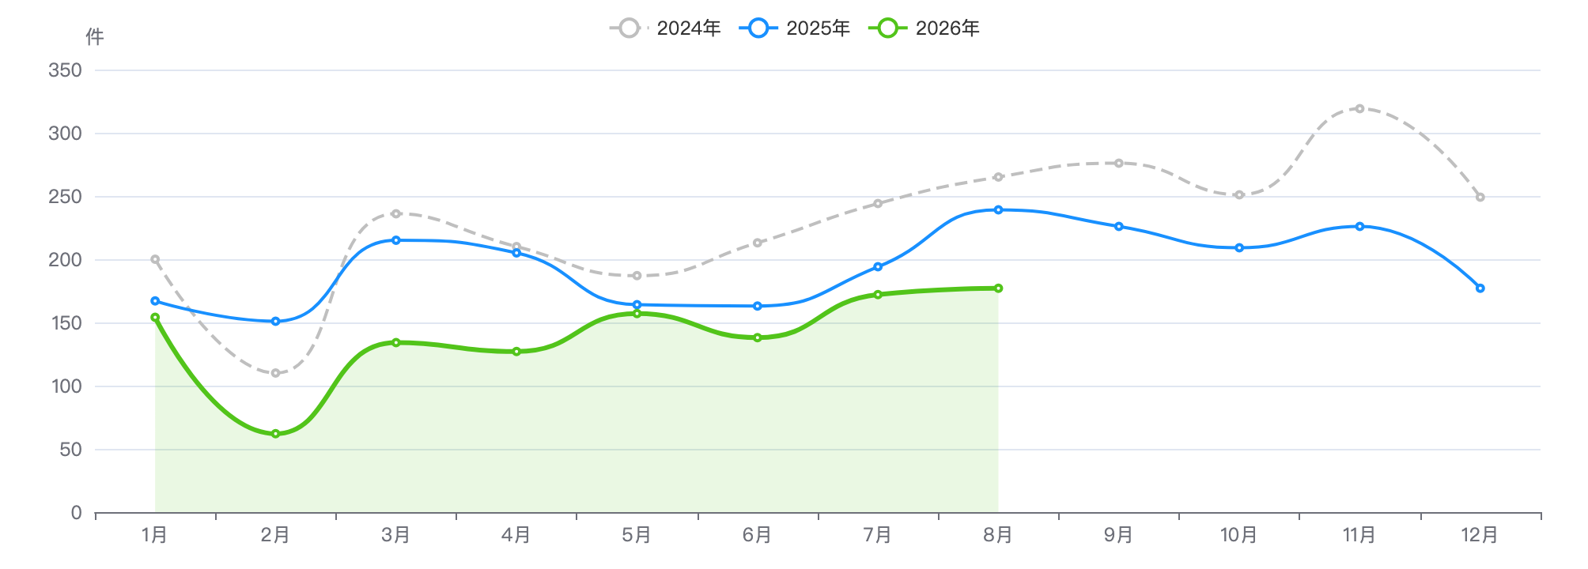
图 8-31
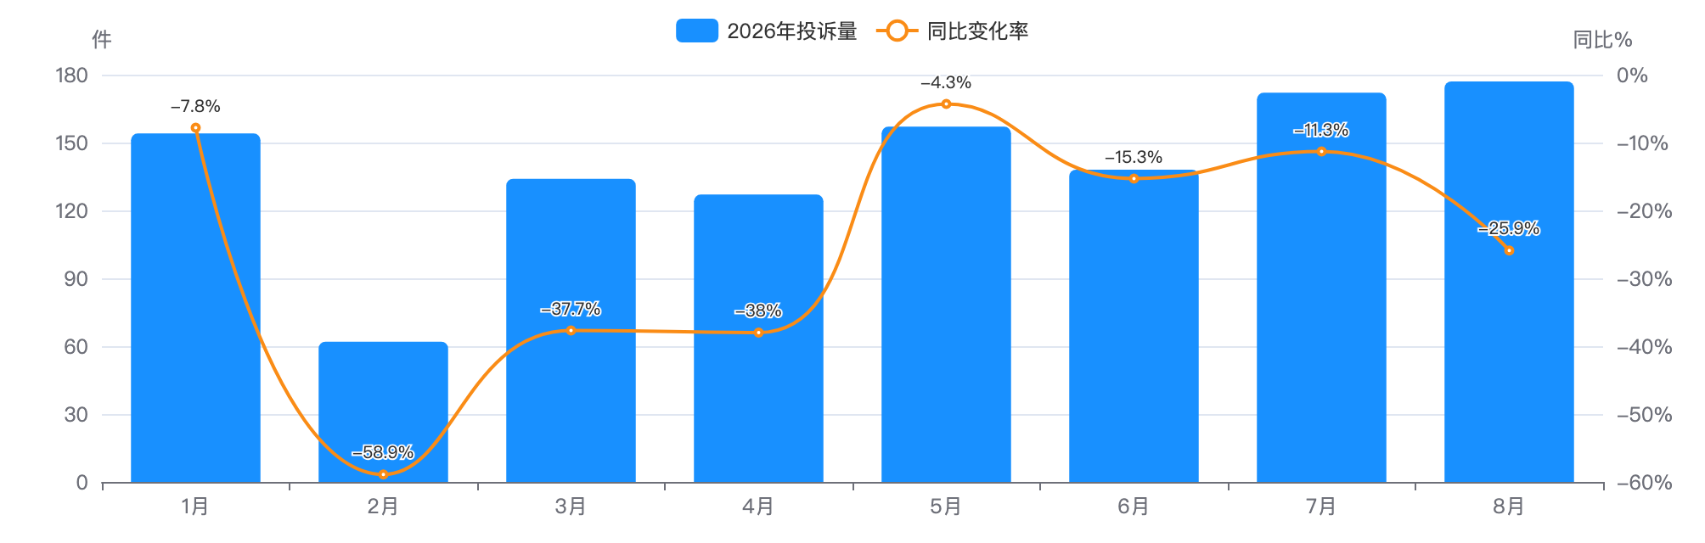
图 8-32
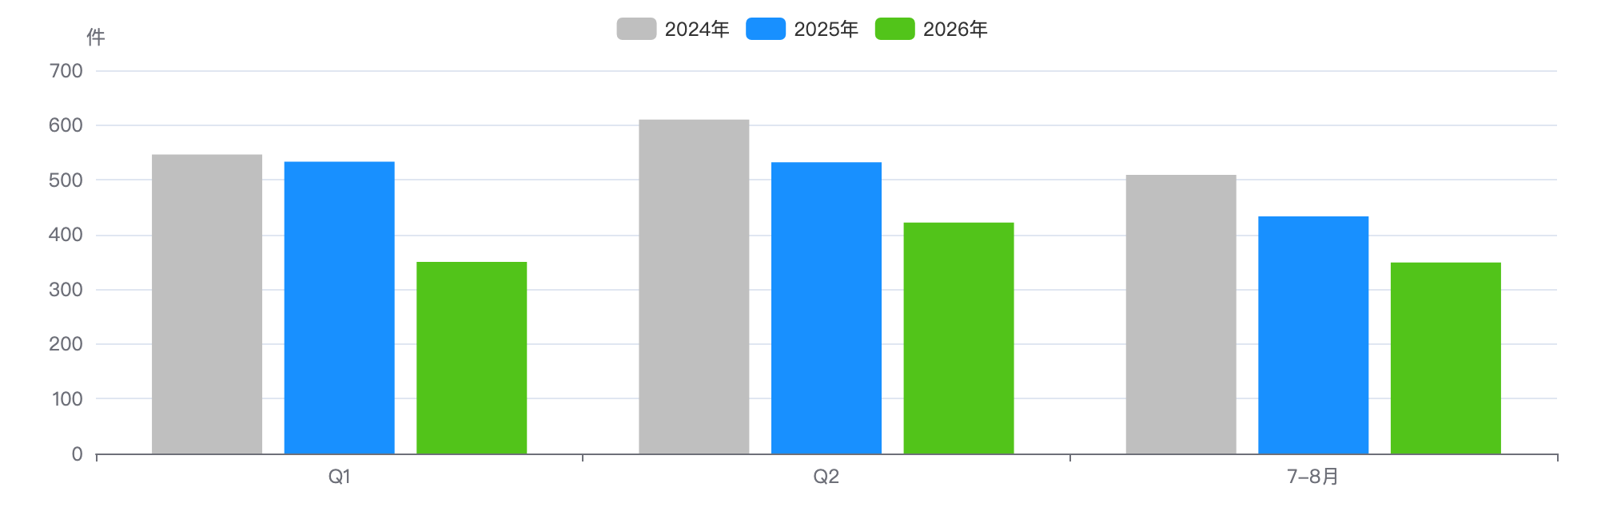
图 8-33
下降归因：类别增减分解
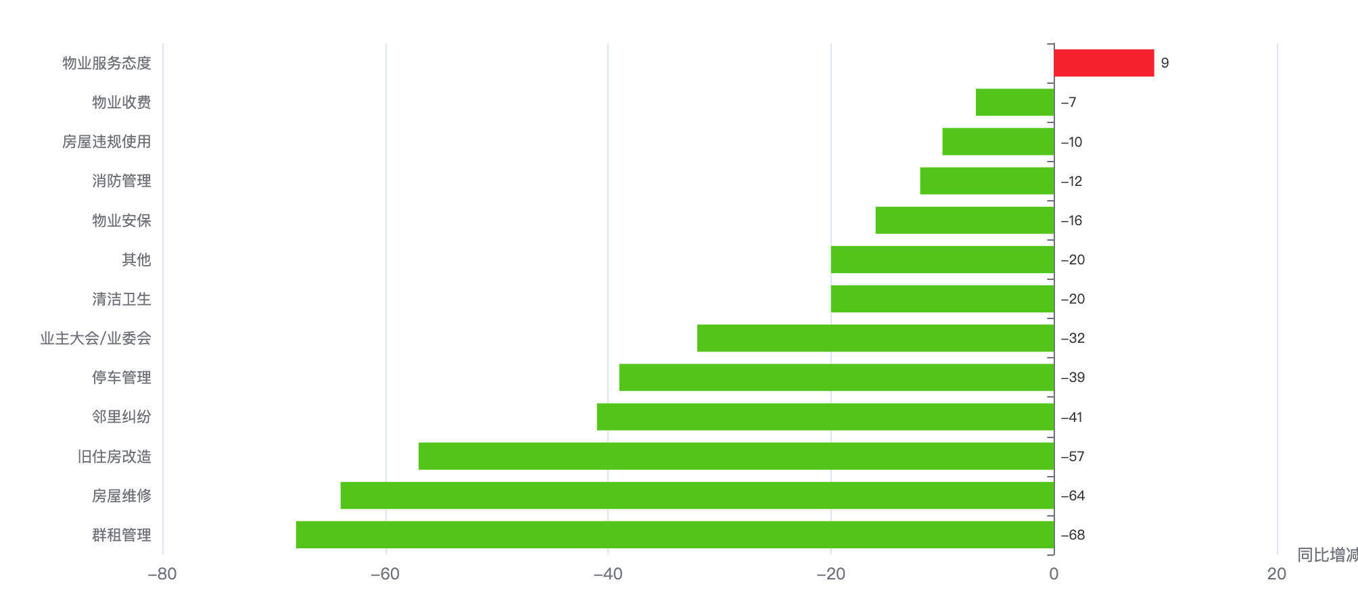
图 8-34
十四类 | 2026年1-8月 | 2025年同期 | 同期增减 | 同比 | 占本镇 | 占全区
房屋维修 | 191 | 255 | -64 | -25.1% | 17.0% | 17.4%
邻里纠纷 | 158 | 199 | -41 | -20.6% | 14.1% | 14.0%
停车管理 | 134 | 173 | -39 | -22.5% | 12.0% | 13.3%
房屋违规使用 | 124 | 134 | -10 | -7.5% | 11.1% | 8.6%
消防管理 | 84 | 96 | -12 | -12.5% | 7.5% | 7.4%
物业安保 | 84 | 100 | -16 | -16.0% | 7.5% | 5.7%
业主大会/业委会 | 73 | 105 | -32 | -30.5% | 6.5% | 8.9%
群租管理 | 65 | 133 | -68 | -51.1% | 5.8% | 6.1%
旧住房改造 | 51 | 108 | -57 | -52.8% | 4.5% | 4.7%
清洁卫生 | 50 | 70 | -20 | -28.6% | 4.5% | 5.2%
物业收费 | 42 | 49 | -7 | -14.3% | 3.7% | 2.1%
物业服务态度 | 38 | 29 | +9 | +31.0% | 3.4% | 3.6%
其他 | 27 | 47 | -20 | -42.6% | 2.4% | 3.2%

结构画像
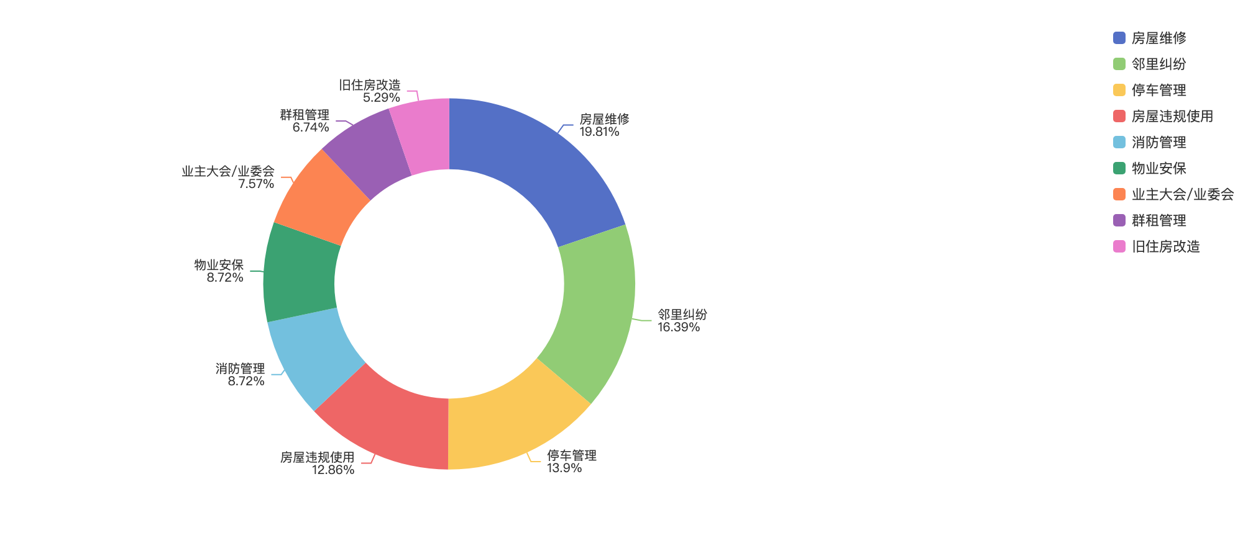
图 8-35
来源渠道
渠道 | 件数 | 占比
电话 | 906 | 80.8%
微信小程序 | 142 | 12.7%
随申办 | 36 | 3.2%
网站 | 12 | 1.1%
手机客户端 | 10 | 0.9%
语音信箱 | 8 | 0.7%
随申拍 | 4 | 0.4%
热线发起 | 2 | 0.2%
28 | 1 | 0.1%

工单类型
类型 | 件数 | 占比
投诉举报类 | 613 | 54.7%
求助类 | 508 | 45.3%

热点对象
投诉最集中小区 Top10
# | 小区 | 2026年1-8月 | 2025年同期 | 同比 | 占本镇 | 首位类别 | 高频组数
1 | 龙山新村 | 94 | 120 | -21.7% | 8.4% | 停车管理 | 12
2 | 新湖云庭 | 92 | 28 | +228.6% | 8.2% | 业主大会/业委会 | 10
3 | 天钥新村 | 79 | 112 | -29.5% | 7.0% | 房屋维修 | 9
4 | 宛龙小区 | 76 | 135 | -43.7% | 6.8% | 消防管理 | 8
5 | 西木小区 | 63 | 107 | -41.1% | 5.6% | 房屋维修 | 9
6 | 东安四村 | 50 | 43 | +16.3% | 4.5% | 消防管理 | 7
7 | 振兴小区 | 35 | 20 | +75.0% | 3.1% | 房屋违规使用 | 4
8 | 东航小区 | 33 | 16 | +106.2% | 2.9% | 房屋违规使用 | 3
9 | 谨斜小区 | 32 | 41 | -22.0% | 2.9% | 房屋维修 | 5
10 | 恒昌花园 | 30 | 14 | +114.3% | 2.7% | 邻里纠纷 | 3

地址级热点（可下派核查的具体地址）
# | 地址 | 2026年1-8月 | 2025年同期 | 增减 | 首要类别
1 | 龙山新村1-4号、6-9号、11-14号、16-20号、22号、24号、27-29号、29号甲、30-32号、32号甲、33-35号、35号甲、36-38号、38号甲、39号、39号甲、41-51号、51号甲、52号、52号甲、53号、53号甲、55-58号、61-65号、65号甲、66号、66号甲、67-69号、69号甲、70-73号、75-94号、97-114号、115甲、121-125号；中山南二路960弄1号、2号、4号 | 94 | 120 | -26 | 停车管理
2 | 小木桥路538弄 | 92 | 28 | +64 | 业主大会/业委会
3 | 天钥新村1、3-4、6、8-15、17-23（单）、24-26、28-43、45-53（单）、54-69号，天钥二村71-74、76-78、80-89、91、93-131、138-146（双）、150-182（双），中山南二路918弄48-54号、924-928、950弄3-4、6-10、20-21号 | 79 | 112 | -33 | 房屋维修
4 | 宛南二村4-20，三村1-10，四村1-15、17-19、21-23，一村1-20、25-38，中山南二路941-943、945弄1-8、937弄5-19号，龙华路2373弄1-12、2381弄13-17号 | 76 | 135 | -59 | 消防管理
5 | 小木桥路318号，360弄1号、1号甲、2号、2号甲、3-25号，440弄1-2号、2号甲、3-4号、4号甲、8-28号、31-57号；零陵路289弄1-12号、14号、16号、18号、20号、22号、24号；斜土路1622弄4-10号，1674弄1号 | 63 | 107 | -44 | 房屋维修
6 | 东安四村1-41、46-47号 | 50 | 43 | +7 | 消防管理

物业企业投诉 Top10
# | 企业 | 2026年1-8月 | 2025年同期 | 同比 | 占本镇 / 涉及小区
1 | 上海高建物业有限公司 | 629 | 919 | -31.6% | 56.1% | 26
2 | 上海东方航空物业有限公司 | 85 | 0 | — | 7.6% | 1
3 | 上海汇银物业管理有限公司 | 24 | 37 | -35.1% | 2.1% | 1
4 | 华而萌泰物业管理（上海）有限公司 | 20 | 37 | -45.9% | 1.8% | 2
5 | 上海陶朱正永物业管理有限公司 | 20 | 23 | -13.0% | 1.8% | 4
6 | 保利物业服务股份有限公司上海分公司 | 20 | 0 | — | 1.8% | 1
7 | 上海顺轶物业管理有限公司 | 19 | 24 | -20.8% | 1.7% | 3
8 | 上海银耀物业管理有限公司 | 19 | 21 | -9.5% | 1.7% | 3
9 | 秀澜（上海）物业管理有限公司 | 19 | 23 | -17.4% | 1.7% | 1
10 | 上海逍途物业管理有限公司 | 18 | 30 | -40.0% | 1.6% | 2

诉求主题词（案件级去重 · 已过滤工单模板用语）
词云边界＝16:9 长方形 ｜ 字号＝词频（同一诉求的催单/重复来电只计首单），展示 Top24
重复投诉与数据质量
重复投诉（逐月独立去重口径）
项目 | 数值
重复投诉件数 | 351
重复率 | 31.3%
高优先级 | 287
中优先级 | 64

策略 | 识别件数 | 组数 | 说明
S1 完全重复 | 2 | 2 | 同小区内容完全一致
S2 催办关键词 | 171 | — | 催单/催办/重新交办/相同事项 ＋「反复＋来电·催·投诉」搭配 ＋系统标记「重复来电」
S3 同小区同类高频 | 222 | 70 | 同小区同十四类≥3次
S4 文本相似 | 126 | 196 | TF-IDF 余弦≥0.6 且 90天内

数据质量画像
检查项 | 占比
小区名未匹配 | 0.4%
小区地址缺失 | 0.4%
来源渠道缺失 | 0.0%
无物业企业（自管/无） | 3.3%

风险预警与治理成效
项目 | 数值
红色预警小区 | 17
橙色预警小区 | 41
黄色 / 蓝色 | 17 / 5
参评小区数 | 80

# | 小区 | 风险得分 | 等级 | 三年累计 投诉量 | 同比增长率 | 重复率 | 首要类别
1 | 恒昌花园 | 11.1 | 红色 | 74 | +114.3% | 73.0% | 邻里纠纷
2 | 平江路170弄 | 12.1 | 红色 | 52 | +66.7% | 59.6% | 房屋维修
3 | 北海大厦 | 12.8 | 红色 | 43 | +66.7% | 60.5% | 业主大会/业委会
4 | 新湖云庭 | 13.8 | 红色 | 197 | +228.6% | 87.3% | 业主大会/业委会
5 | 东航小区 | 14.0 | 红色 | 79 | +106.2% | 77.2% | 停车管理

治理成效（2026年1-8月同期口径）
项目 | 数值
2026年1-8月 | 1,121
2025年同期 | 1,498
同比改善率 | +25.2%
2025全年 | 2,336

治理追踪案例（2026年1-8月同期口径）
小区 | 类型 | 2024 全年 | 2025 全年 | 2025年 1-8月 | 2026年 1-8月 | 同期 同比 | 首要类别
荣承公寓 | 成功改善 | 13 | 47 | 21 | 2 | +90.5% | 业主大会/业委会
新湖云庭 | 反弹 | 63 | 42 | 28 | 92 | -228.6% | 业主大会/业委会
新湖云庭 | 恶化 | 63 | 42 | 28 | 92 | -228.6% | 业主大会/业委会

外部数据关联（区房管局各科室业务数据）
项目 | 内容
电梯加装（区房管局） | 涉及 186 台，覆盖 25个小区 完工 170 台 · 在建 16 台
征收基地（区房管局） | 基地 1个 · 户数 0户 涉及面积 186,500 ㎡
修缮项目（按小区名关联） | 项目 36个 · 总投资 51,668.3 万元 建筑面积 859,391.0 ㎡

底部抬升小区（党建引领重点小区 · 单独分类）
项目 | 数值
重点小区 | 6 /6
2026年1-8月 | 273
2025年同期 | 312
同比 | -12.5%

底部抬升小区 vs 其他小区（2026年1-8月 同期口径）
类型 | 小区数 | 2026年1-8月 | 2025年同期 | 同比 | 小区均值
底部抬升 | 6 | 273 | 312 | -12.5% | 45.5
其他小区 | 77 | 848 | 1,186 | -28.5% | 11.0

底部抬升小区名单（按 2026年1-8月 投诉量排序）
# | 小区 | 治理类型 | 物业公司 | 2026年1-8月 | 2025年同期 | 同比
1 | 龙山新村 | 热线热点 | 上海高建物业有限公司 | 94 | 120 | -21.7%
2 | 新湖云庭 | 热线热点、沉降风险 | 上海益镇物业管理有限公司 | 92 | 28 | +228.6%
3 | 宛龙小区 | 热线热点、低物业费 | 上海高建物业有限公司 | 76 | 135 | -43.7%
4 | 美晶佳园 | 热线热点 | 上海凤梧物业管理有限公司 | 6 | 22 | -72.7%
5 | 徐汇御苑 | 单一物业、无业委会 | 上海沪平投资管理有限公司 | 3 | 3 | 0.0%
6 | 天龙公寓 | 沉降风险 | 上海高建物业有限公司 | 2 | 4 | -50.0%

占本街镇 2026年1-8月 投诉量 24.4%。底部抬升小区同比逊于其他小区 16.0个百分点（小区均值 45.5件 vs 11.0件）。 名单共 6个，其中 6个可在热线数据中匹配到小区名。
结论要点
- 枫林路：1,121件，居全区第 7 位，占全区 8.2%；同比 下降 25.2%（全区 -13.1%），降幅排名全区第 2 位。
- 对 13个街镇投诉量下降合计的贡献率为 19.1%（该镇减少 377件）。
- 逆势上升类别：物业服务态度（+9件），需重点关注。
- 首要矛盾为房屋维修（191件，占本镇 17.0%，低于全区 0.4个百分点）。
- 投诉最集中小区为龙山新村（94件，占本镇 8.4%，同比 -21.7%）；Top5 小区集中度 36.0%。
- 投诉最多物业企业为上海高建物业有限公司（629件，占本镇 56.1%，涉及 26个小区）。
- 风险预警：红色 17个、橙色 41个小区（该镇参评 80个）。
- 重复投诉 351件，重复率 31.3%，低于全区 4.5个百分点；高优先级 287件。
- 治理成效（2026年1-8月同期口径）：1,121件，同比改善 25.2%。
项目 | 数值
2026年1-8月投诉量 | 973
同比变化 | -10.7%
占全区比重 | 7.1%
对街镇下降合计贡献 | 5.9%
总量/降幅排名 | 第8/第7
有投诉小区数 | 57
重复投诉率 全区 35.8% | 36.1%
红色/橙色预警小区 | 18/26

趋势与同比
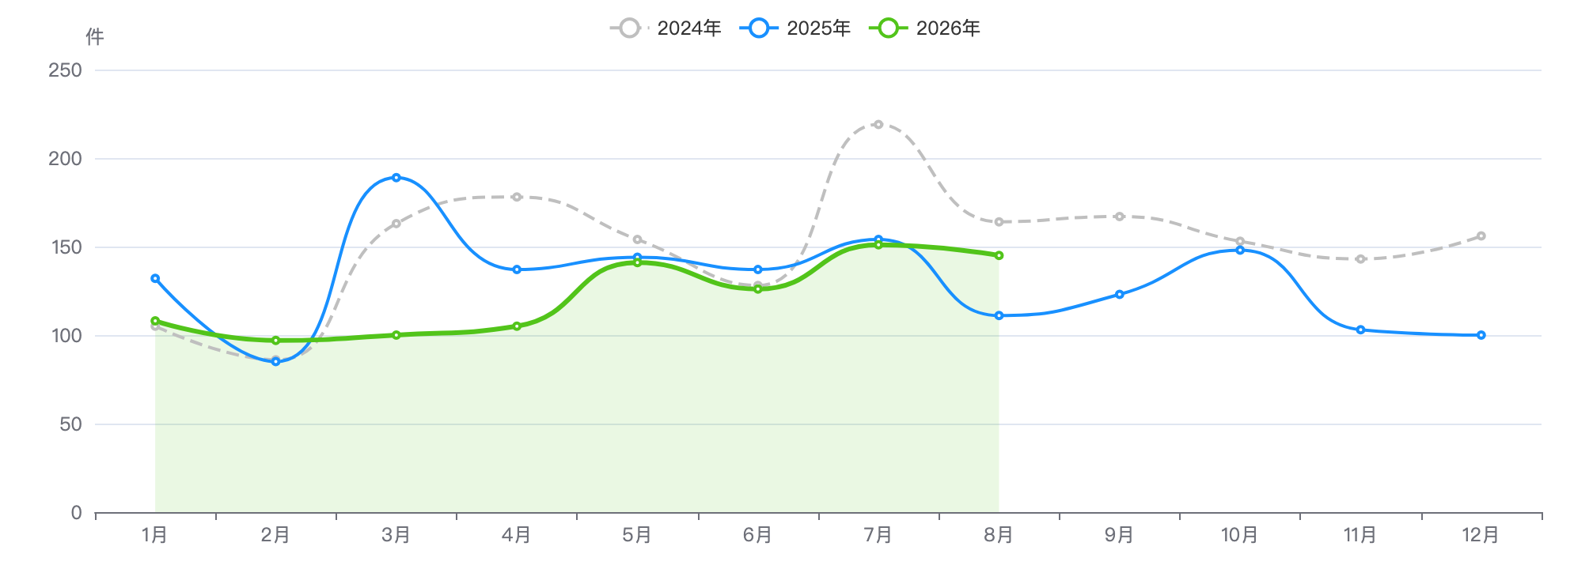
图 8-36
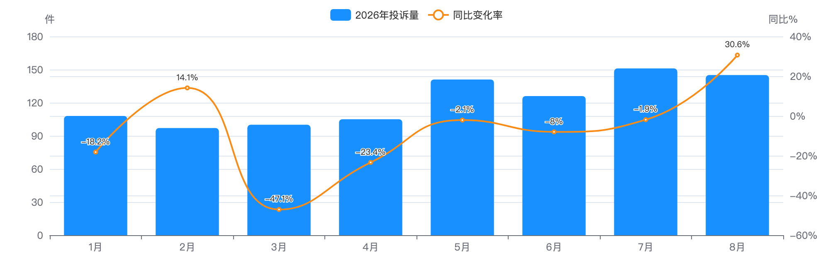
图 8-37
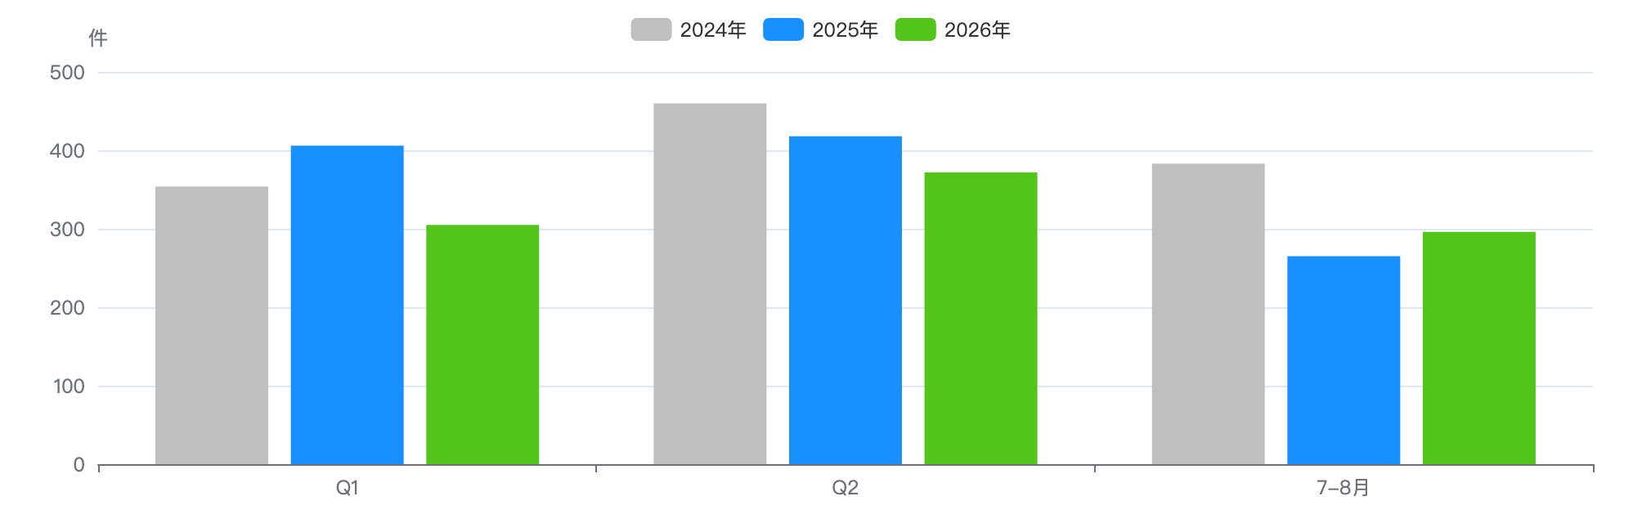
图 8-38
下降归因：类别增减分解
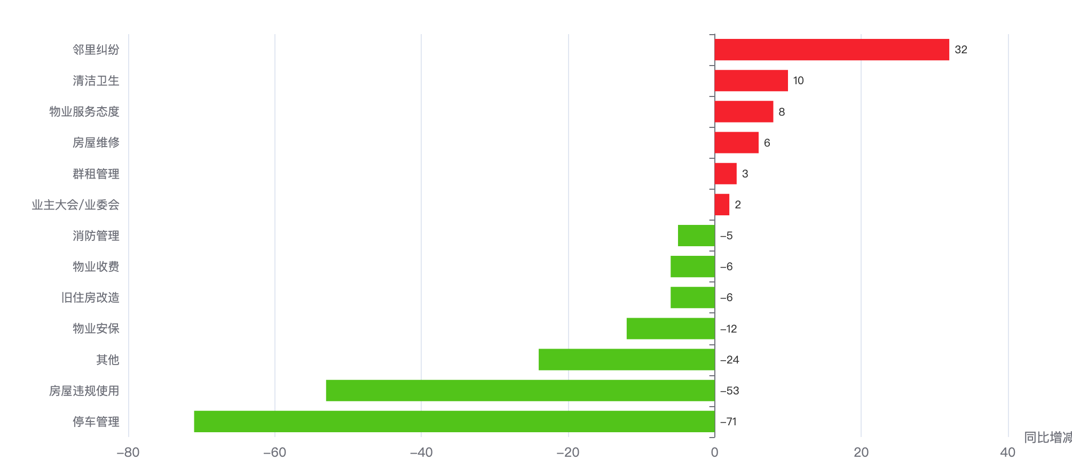
图 8-39
十四类 | 2026年1-8月 | 2025年同期 | 同期增减 | 同比 | 占本镇 | 占全区
业主大会/业委会 | 151 | 149 | +2 | +1.3% | 15.5% | 8.9%
房屋维修 | 133 | 127 | +6 | +4.7% | 13.7% | 17.4%
邻里纠纷 | 131 | 99 | +32 | +32.3% | 13.5% | 14.0%
停车管理 | 119 | 190 | -71 | -37.4% | 12.2% | 13.3%
群租管理 | 87 | 84 | +3 | +3.6% | 8.9% | 6.1%
房屋违规使用 | 68 | 121 | -53 | -43.8% | 7.0% | 8.6%
消防管理 | 62 | 67 | -5 | -7.5% | 6.4% | 7.4%
物业安保 | 62 | 74 | -12 | -16.2% | 6.4% | 5.7%
旧住房改造 | 51 | 57 | -6 | -10.5% | 5.2% | 4.7%
清洁卫生 | 46 | 36 | +10 | +27.8% | 4.7% | 5.2%
物业服务态度 | 27 | 19 | +8 | +42.1% | 2.8% | 3.6%
其他 | 24 | 48 | -24 | -50.0% | 2.5% | 3.2%
物业收费 | 12 | 18 | -6 | -33.3% | 1.2% | 2.1%

结构画像
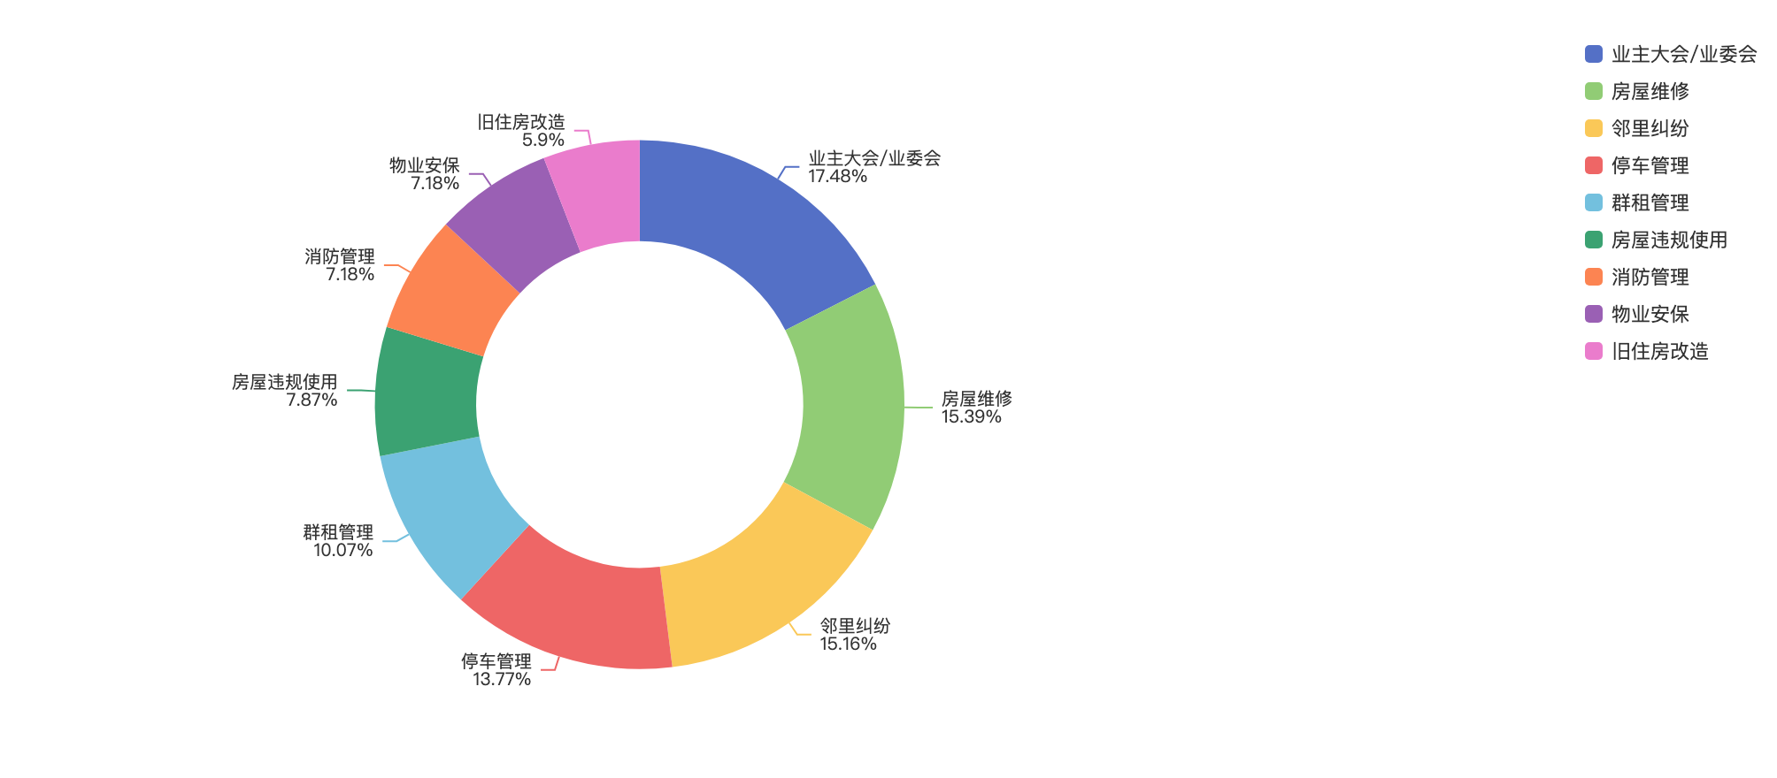
图 8-40
来源渠道
渠道 | 件数 | 占比
电话 | 754 | 77.5%
微信小程序 | 117 | 12.0%
随申办 | 49 | 5.0%
手机客户端 | 26 | 2.7%
网站 | 11 | 1.1%
热线发起 | 7 | 0.7%
语音信箱 | 5 | 0.5%
支付宝 | 3 | 0.3%
随申拍 | 1 | 0.1%

工单类型
类型 | 件数 | 占比
投诉举报类 | 577 | 59.3%
求助类 | 396 | 40.7%

热点对象
投诉最集中小区 Top10
# | 小区 | 2026年1-8月 | 2025年同期 | 同比 | 占本镇 | 首位类别 | 高频组数
1 | 双龙 | 67 | 41 | +63.4% | 6.9% | 旧住房改造 | 10
2 | 俞一小区 | 60 | 43 | +39.5% | 6.2% | 消防管理 | 8
3 | 盛大花园 | 59 | 51 | +15.7% | 6.1% | 业主大会/业委会 | 4
4 | 周家湾 | 53 | 37 | +43.2% | 5.4% | 停车管理 | 6
5 | 滨江小区 | 50 | 91 | -45.1% | 5.1% | 停车管理 | 8
6 | 龙南七村 | 45 | 42 | +7.1% | 4.6% | 停车管理 | 8
7 | 宝能华庭 | 40 | 38 | +5.3% | 4.1% | 业主大会/业委会 | 3
8 | 百汇园小区 | 38 | 79 | -51.9% | 3.9% | 房屋维修 | 4
9 | 龙兆苑 | 33 | 20 | +65.0% | 3.4% | 邻里纠纷 | 3
10 | 海波花苑 | 31 | 23 | +34.8% | 3.2% | 房屋维修 | 4

地址级热点（可下派核查的具体地址）
# | 地址 | 2026年1-8月 | 2025年同期 | 增减 | 首要类别
1 | 龙华西路285弄2-13号、15-29号，龙水北路900弄1-36号、960弄4-21号 | 67 | 10 | +57 | 旧住房改造
2 | 龙华西路31弄1-14号、16-51号、61-62号 | 60 | 43 | +17 | 消防管理
3 | 龙华路2518弄1-78号、2522-2584号，宛平南路1410-1412号、1418号 | 59 | 51 | +8 | 业主大会/业委会
4 | 龙华西路81弄1-9号、11-16号、19-36号、41-66号、91号甲乙、95号甲乙、99号甲乙、101号甲乙、100弄4-5号 | 53 | 37 | +16 | 停车管理
5 | 龙水南路266-318号（双），天钥桥南路1199弄1-50号、53-120号、1249弄1-26号、29-58号 | 50 | 91 | -41 | 停车管理
6 | 龙南七村1-78号、81-82号 | 45 | 42 | +3 | 停车管理

物业企业投诉 Top10
# | 企业 | 2026年1-8月 | 2025年同期 | 同比 | 占本镇 / 涉及小区
1 | 上海华晅投资管理有限公司 | 127 | 90 | +41.1% | 13.1% | 6
2 | 上海凤梧物业管理有限公司 | 83 | 140 | -40.7% | 8.5% | 9
3 | 上海亿绵物业管理有限公司 | 82 | 162 | -49.4% | 8.4% | 5
4 | 上海诚锦物业管理有限公司 | 67 | 115 | -41.7% | 6.9% | 3
5 | 上海晏鑫物业有限公司 | 67 | 18 | +272.2% | 6.9% | 1
6 | 上海永升物业管理有限公司 | 59 | 51 | +15.7% | 6.1% | 1
7 | 上海贴欣物业管理有限公司 | 45 | 33 | +36.4% | 4.6% | 4
8 | 上海轻工物业管理有限公司 | 45 | 42 | +7.1% | 4.6% | 1
9 | 深圳吉祥服务集团有限公司上海分公司 | 40 | 38 | +5.3% | 4.1% | 1
10 | 上海旭程物业管理有限公司 | 39 | 50 | -22.0% | 4.0% | 2

诉求主题词（案件级去重 · 已过滤工单模板用语）
词云边界＝16:9 长方形 ｜ 字号＝词频（同一诉求的催单/重复来电只计首单），展示 Top24
重复投诉与数据质量
重复投诉（逐月独立去重口径）
项目 | 数值
重复投诉件数 | 351
重复率 | 36.1%
高优先级 | 283
中优先级 | 68

策略 | 识别件数 | 组数 | 说明
S1 完全重复 | 4 | 4 | 同小区内容完全一致
S2 催办关键词 | 143 | — | 催单/催办/重新交办/相同事项 ＋「反复＋来电·催·投诉」搭配 ＋系统标记「重复来电」
S3 同小区同类高频 | 250 | 68 | 同小区同十四类≥3次
S4 文本相似 | 132 | 241 | TF-IDF 余弦≥0.6 且 90天内

数据质量画像
检查项 | 占比
小区名未匹配 | 0.1%
小区地址缺失 | 0.1%
来源渠道缺失 | 0.0%
无物业企业（自管/无） | 6.4%

风险预警与治理成效
项目 | 数值
红色预警小区 | 18
橙色预警小区 | 26
黄色 / 蓝色 | 4 / 3
参评小区数 | 51

# | 小区 | 风险得分 | 等级 | 三年累计 投诉量 | 同比增长率 | 重复率 | 首要类别
1 | 龙兆苑 | 13.1 | 红色 | 84 | +65.0% | 73.8% | 邻里纠纷
2 | 俞二小区 | 13.3 | 红色 | 52 | +162.5% | 63.5% | 业主大会/业委会
3 | 机场新村 | 13.5 | 红色 | 51 | +133.3% | 62.7% | 群租管理
4 | 人防小区 | 14.8 | 红色 | 37 | +240.0% | 56.8% | 停车管理
5 | 龙南六村2-65号 | 15.4 | 红色 | 94 | +177.8% | 73.4% | 停车管理

治理成效（2026年1-8月同期口径）
项目 | 数值
2026年1-8月 | 973
2025年同期 | 1,089
同比改善率 | +10.7%
2025全年 | 1,563

治理追踪案例（2026年1-8月同期口径）
小区 | 类型 | 2024 全年 | 2025 全年 | 2025年 1-8月 | 2026年 1-8月 | 同期 同比 | 首要类别
恒地苑 | 成功改善 | 28 | 44 | 37 | 8 | +78.4% | 业主大会/业委会

外部数据关联（区房管局各科室业务数据）
项目 | 内容
电梯加装（区房管局） | 涉及 102 台，覆盖 23个小区 完工 83 台 · 在建 19 台
征收基地（区房管局） | 基地 7个 · 户数 489户 涉及面积 32,873 ㎡
修缮项目（按小区名关联） | 项目 29个 · 总投资 55,301.9 万元 建筑面积 1,074,695.4 ㎡

底部抬升小区（党建引领重点小区 · 单独分类）
项目 | 数值
重点小区 | 6 /6
2026年1-8月 | 121
2025年同期 | 88
同比 | +37.5%

底部抬升小区 vs 其他小区（2026年1-8月 同期口径）
类型 | 小区数 | 2026年1-8月 | 2025年同期 | 同比 | 小区均值
底部抬升 | 6 | 121 | 88 | +37.5% | 20.2
其他小区 | 51 | 852 | 1,001 | -14.9% | 16.7

底部抬升小区名单（按 2026年1-8月 投诉量排序）
# | 小区 | 治理类型 | 物业公司 | 2026年1-8月 | 2025年同期 | 同比
1 | 盛大花园 | 沉降风险 | 上海永升物业管理有限公司 | 59 | 51 | +15.7%
2 | 龙兆苑 | 沉降风险 | 上海振新物业管理有限公司 | 33 | 20 | +65.0%
3 | 人防小区 | 无业委会 | — | 17 | 5 | +240.0%
4 | 叠加苑 | 沉降风险 | 上海殷阳物业管理有限公司 | 8 | 7 | +14.3%
5 | 悦兴苑 | 热线热点 | 上海亿绵物业管理有限公司 | 3 | 2 | +50.0%
6 | 华容苑 | 低物业费 | 上海高建物业管理有限公司 | 1 | 3 | -66.7%

占本街镇 2026年1-8月 投诉量 12.4%。底部抬升小区同比逊于其他小区 52.4个百分点（小区均值 20.2件 vs 16.7件）。 名单共 6个，其中 6个可在热线数据中匹配到小区名。
结论要点
- 龙华：973件，居全区第 8 位，占全区 7.1%；同比 下降 10.7%（全区 -13.1%），降幅排名全区第 7 位。
- 对 13个街镇投诉量下降合计的贡献率为 5.9%（该镇减少 116件）。
- 逆势上升类别：邻里纠纷（+32件）、清洁卫生（+10件）、物业服务态度（+8件），需重点关注。
- 首要矛盾为业主大会/业委会（151件，占本镇 15.5%，高于全区 6.6个百分点）。
- 投诉最集中小区为双龙（67件，占本镇 6.9%，同比 +63.4%）；Top5 小区集中度 29.7%。
- 投诉最多物业企业为上海华晅投资管理有限公司（127件，占本镇 13.1%，涉及 6个小区）。
- 风险预警：红色 18个、橙色 26个小区（该镇参评 51个）。
- 重复投诉 351件，重复率 36.1%，高于全区 0.3个百分点；高优先级 283件。
- 治理成效（2026年1-8月同期口径）：973件，同比改善 10.7%。
项目 | 数值
2026年1-8月投诉量 | 897
同比变化 | -15.2%
占全区比重 | 6.5%
对街镇下降合计贡献 | 8.2%
总量/降幅排名 | 第9/第4
有投诉小区数 | 55
重复投诉率 全区 35.8% | 34.6%
红色/橙色预警小区 | 12/27

趋势与同比
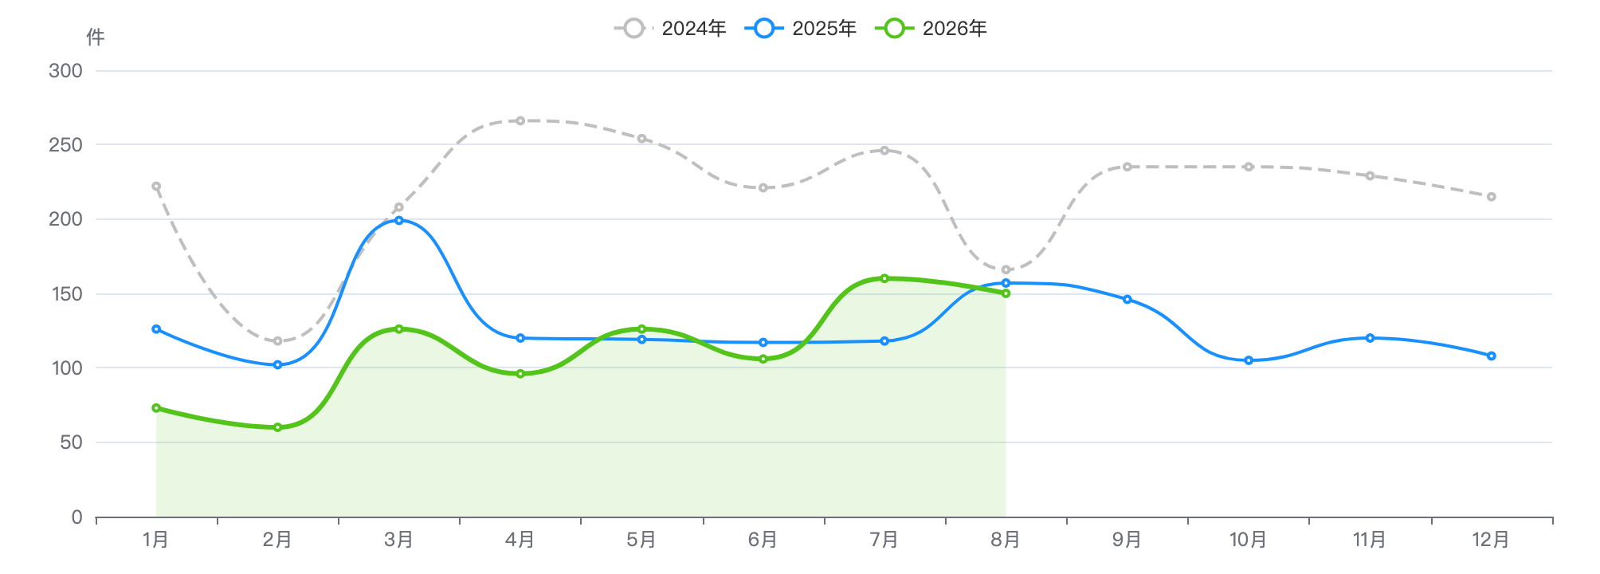
图 8-41
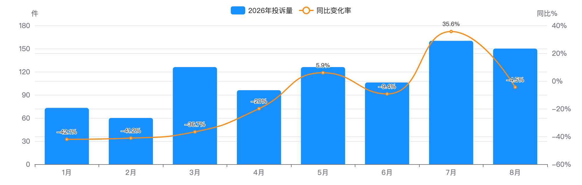
图 8-42
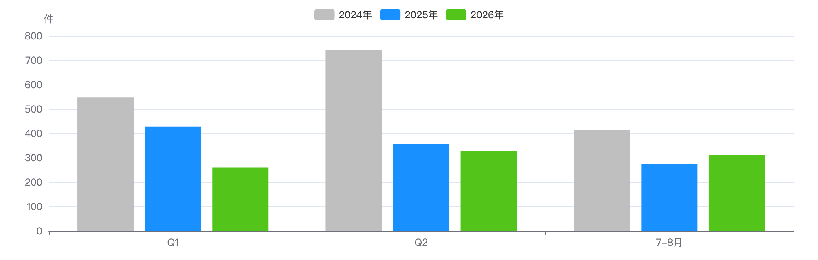
图 8-43
下降归因：类别增减分解
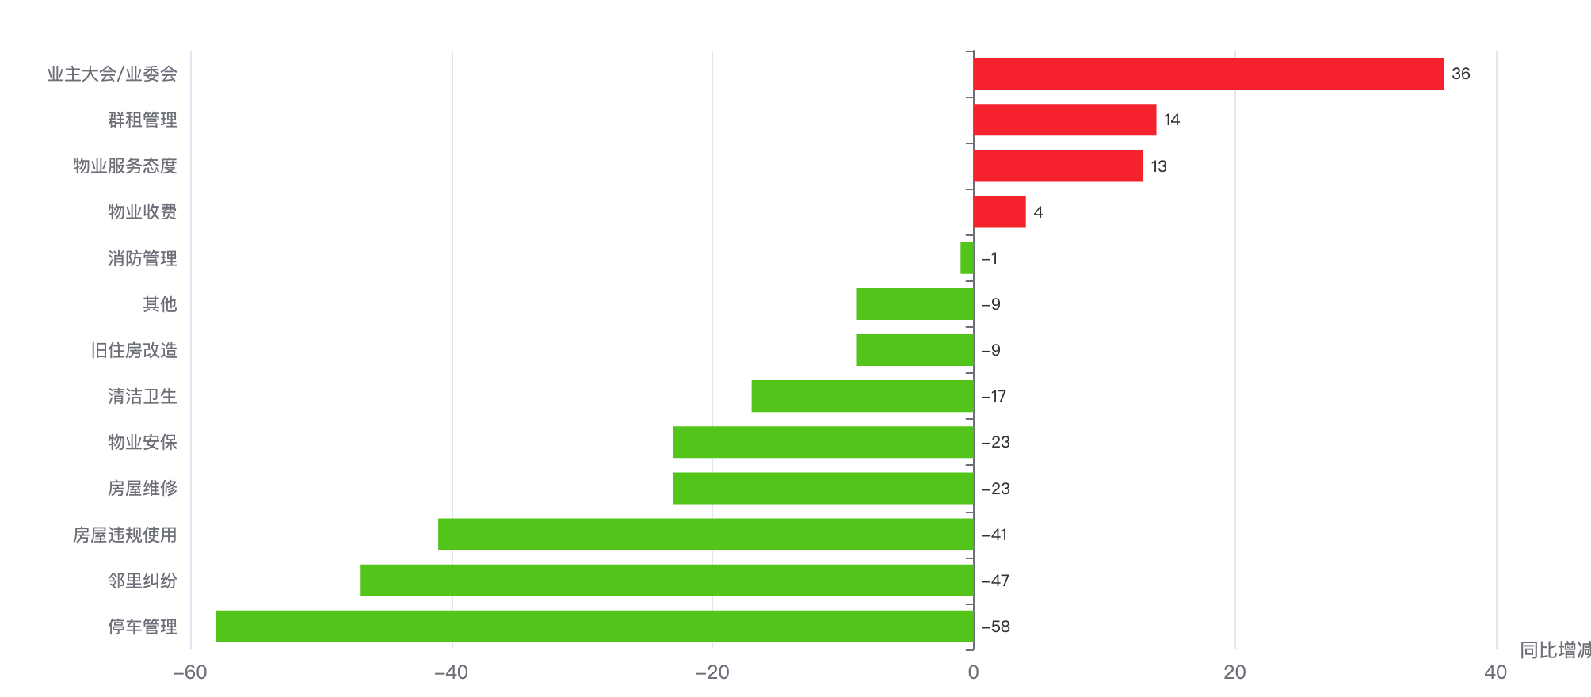
图 8-44
十四类 | 2026年1-8月 | 2025年同期 | 同期增减 | 同比 | 占本镇 | 占全区
停车管理 | 180 | 238 | -58 | -24.4% | 20.1% | 13.3%
房屋维修 | 127 | 150 | -23 | -15.3% | 14.2% | 17.4%
消防管理 | 97 | 98 | -1 | -1.0% | 10.8% | 7.4%
旧住房改造 | 87 | 96 | -9 | -9.4% | 9.7% | 4.7%
邻里纠纷 | 87 | 134 | -47 | -35.1% | 9.7% | 14.0%
业主大会/业委会 | 84 | 48 | +36 | +75.0% | 9.4% | 8.9%
房屋违规使用 | 56 | 97 | -41 | -42.3% | 6.2% | 8.6%
物业服务态度 | 41 | 28 | +13 | +46.4% | 4.6% | 3.6%
清洁卫生 | 33 | 50 | -17 | -34.0% | 3.7% | 5.2%
物业安保 | 32 | 55 | -23 | -41.8% | 3.6% | 5.7%
群租管理 | 28 | 14 | +14 | +100.0% | 3.1% | 6.1%
其他 | 26 | 35 | -9 | -25.7% | 2.9% | 3.2%
物业收费 | 19 | 15 | +4 | +26.7% | 2.1% | 2.1%

结构画像
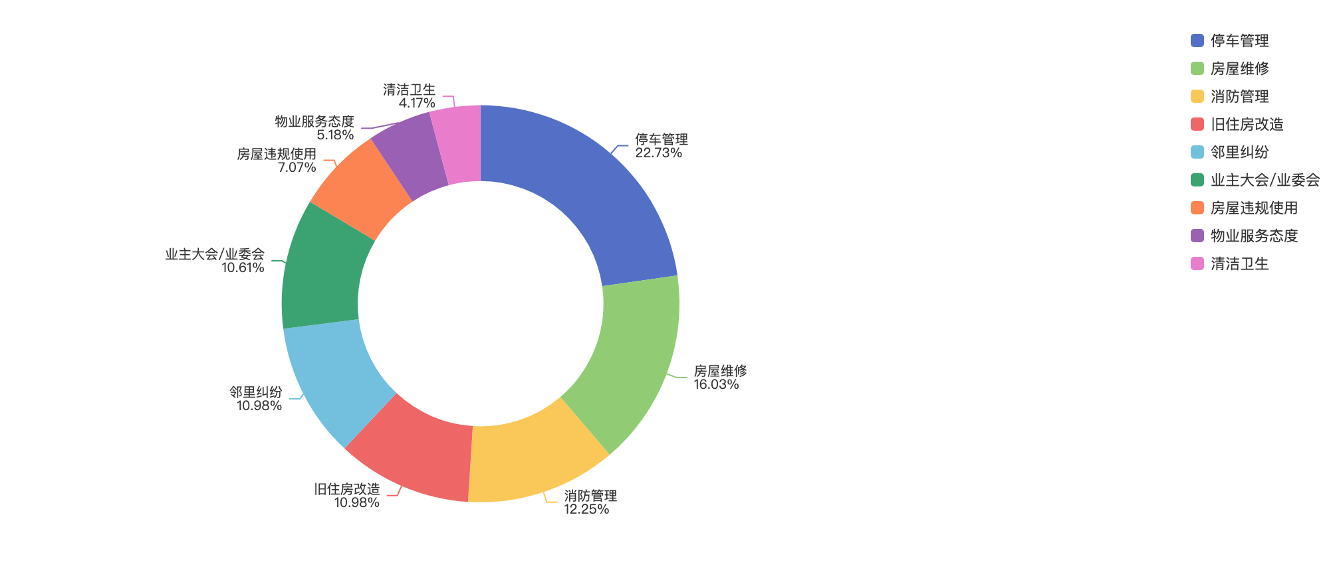
图 8-45
来源渠道
渠道 | 件数 | 占比
电话 | 686 | 76.5%
微信小程序 | 152 | 16.9%
随申办 | 22 | 2.5%
手机客户端 | 16 | 1.8%
网站 | 10 | 1.1%
语音信箱 | 9 | 1.0%
热线发起 | 2 | 0.2%

工单类型
类型 | 件数 | 占比
投诉举报类 | 501 | 55.9%
求助类 | 396 | 44.1%

热点对象
投诉最集中小区 Top10
# | 小区 | 2026年1-8月 | 2025年同期 | 同比 | 占本镇 | 首位类别 | 高频组数
1 | 凌云新村 | 91 | 100 | -9.0% | 10.1% | 停车管理 | 9
2 | 家乐苑 | 66 | 20 | +230.0% | 7.4% | 停车管理 | 8
3 | 梅陇四村 | 60 | 62 | -3.2% | 6.7% | 旧住房改造 | 8
4 | 梅陇五村(多层) | 53 | 46 | +15.2% | 5.9% | 消防管理 | 6
5 | 阳光绿园 | 42 | 53 | -20.8% | 4.7% | 停车管理 | 3
6 | 化工一、四村 | 35 | 23 | +52.2% | 3.9% | 停车管理 | 4
7 | 梅陇十一村（A块） | 33 | 67 | -50.7% | 3.7% | 房屋维修 | 6
8 | 闵朱小区 | 33 | 48 | -31.2% | 3.7% | 停车管理 | 5
9 | 和平小区 | 28 | 34 | -17.6% | 3.1% | 停车管理 | 5
10 | 金塘小区 | 26 | 23 | +13.0% | 2.9% | 房屋违规使用 | 4

地址级热点（可下派核查的具体地址）
# | 地址 | 2026年1-8月 | 2025年同期 | 增减 | 首要类别
1 | 凌云新村1-144号、151-169号 | 91 | 100 | -9 | 停车管理
2 | 上中西路55弄1-61号 | 66 | 20 | +46 | 停车管理
3 | 梅陇四村1-94号 | 60 | 62 | -2 | 旧住房改造
4 | 梅陇五村（多层）1-9号、11-38号、40-53号、55-69号 | 52 | 46 | +6 | 停车管理
5 | 天等路258弄1-39号、43-66号 | 42 | 53 | -11 | 停车管理
6 | 化工一村101-206号，化工四村401-404号 | 35 | 23 | +12 | 停车管理

物业企业投诉 Top10
# | 企业 | 2026年1-8月 | 2025年同期 | 同比 | 占本镇 / 涉及小区
1 | 上海徐房物业有限公司 | 178 | 250 | -28.8% | 19.8% | 9
2 | 上海金辉物业有限公司 | 134 | 202 | -33.7% | 14.9% | 7
3 | 上海市工联物业公司 | 91 | 128 | -28.9% | 10.1% | 4
4 | 上海华卫装潢公司物业管理服务部 | 69 | 57 | +21.1% | 7.7% | 3
5 | 秀澜（上海）物业管理有限公司 | 66 | 20 | +230.0% | 7.4% | 1
6 | 上海诚锦物业管理有限公司 | 58 | 70 | -17.1% | 6.5% | 3
7 | 上海中鹊物业服务有限公司 | 55 | 0 | — | 6.1% | 1
8 | 上海阳光投资（集团）物业管理有限公司 | 54 | 79 | -31.6% | 6.0% | 5
9 | 好伙伴（上海）物业服务管理有限公司 | 28 | 34 | -17.6% | 3.1% | 1
10 | 上海轻工物业管理有限公司 | 26 | 46 | -43.5% | 2.9% | 3

诉求主题词（案件级去重 · 已过滤工单模板用语）
词云边界＝16:9 长方形 ｜ 字号＝词频（同一诉求的催单/重复来电只计首单），展示 Top24
重复投诉与数据质量
重复投诉（逐月独立去重口径）
项目 | 数值
重复投诉件数 | 310
重复率 | 34.6%
高优先级 | 241
中优先级 | 69

策略 | 识别件数 | 组数 | 说明
S1 完全重复 | 0 | 0 | 同小区内容完全一致
S2 催办关键词 | 135 | — | 催单/催办/重新交办/相同事项 ＋「反复＋来电·催·投诉」搭配 ＋系统标记「重复来电」
S3 同小区同类高频 | 214 | 72 | 同小区同十四类≥3次
S4 文本相似 | 119 | 163 | TF-IDF 余弦≥0.6 且 90天内

数据质量画像
检查项 | 占比
小区名未匹配 | 0.2%
小区地址缺失 | 0.3%
来源渠道缺失 | 0.0%
无物业企业（自管/无） | 0.4%

风险预警与治理成效
项目 | 数值
红色预警小区 | 12
橙色预警小区 | 27
黄色 / 蓝色 | 8 / 0
参评小区数 | 47

# | 小区 | 风险得分 | 等级 | 三年累计 投诉量 | 同比增长率 | 重复率 | 首要类别
1 | 家乐苑 | 8.3 | 红色 | 212 | +230.0% | 88.2% | 停车管理
2 | 秀水苑 | 9.8 | 红色 | 57 | +100.0% | 68.4% | 物业安保
3 | 化工一、四村 | 12.1 | 红色 | 128 | +52.2% | 81.2% | 停车管理
4 | 华理苑 | 17.8 | 红色 | 85 | +22.2% | 76.5% | 停车管理
5 | 梅陇五村(高层) | 18.8 | 红色 | 58 | +83.3% | 65.5% | 停车管理

治理成效（2026年1-8月同期口径）
项目 | 数值
2026年1-8月 | 897
2025年同期 | 1,058
同比改善率 | +15.2%
2025全年 | 1,537

治理追踪案例（2026年1-8月同期口径）
小区 | 类型 | 2024 全年 | 2025 全年 | 2025年 1-8月 | 2026年 1-8月 | 同期 同比 | 首要类别
锦泰苑 | 成功改善 | 7 | 13 | 11 | 1 | +90.9% | 物业收费
梅陇十村 | 成功改善 | 49 | 46 | 30 | 7 | +76.7% | 邻里纠纷
家乐苑 | 反弹 | 115 | 31 | 20 | 66 | -230.0% | 停车管理
家乐苑 | 恶化 | 115 | 31 | 20 | 66 | -230.0% | 停车管理

外部数据关联（区房管局各科室业务数据）
项目 | 内容
电梯加装（区房管局） | 涉及 308 台，覆盖 37个小区 完工 270 台 · 在建 38 台
修缮项目（按小区名关联） | 项目 27个 · 总投资 76,939.8 万元 建筑面积 1,526,252.5 ㎡

底部抬升小区（党建引领重点小区 · 单独分类）
项目 | 数值
重点小区 | 5 /6
2026年1-8月 | 128
2025年同期 | 167
同比 | -23.4%

底部抬升小区 vs 其他小区（2026年1-8月 同期口径）
类型 | 小区数 | 2026年1-8月 | 2025年同期 | 同比 | 小区均值
底部抬升 | 5 | 128 | 167 | -23.4% | 25.6
其他小区 | 50 | 769 | 891 | -13.7% | 15.4

底部抬升小区名单（按 2026年1-8月 投诉量排序）
# | 小区 | 治理类型 | 物业公司 | 2026年1-8月 | 2025年同期 | 同比
1 | 凌云新村 | 热线热点、低物业费 | 上海徐房物业有限公司 | 91 | 100 | -9.0%
2 | 梅陇十一村（A块） | 热线热点、低物业费 | 上海市工联物业公司 | 33 | 67 | -50.7%
3 | 梅陇路3-5号 | 低物业费、无业委会 | 上海徐房物业有限公司 | 4 | 0 | —
4 | 翡翠别墅 | 无业委会 | 上海徐房物业有限公司 | 0 | 0 | —
5 | 老沪闵路709弄 | — | 上海徐房物业有限公司 | 2026年以来无热线投诉记录（未纳入投诉量统计）
6 | 高雅新村 | 低物业费、无业委会 | 上海丽都苑物业管理有限公司 | 0 | 0 | —

占本街镇 2026年1-8月 投诉量 14.3%。底部抬升小区同比优于其他小区 9.7个百分点（小区均值 25.6件 vs 15.4件）。 名单共 6个，其中 5个可在热线数据中匹配到小区名；老沪闵路709弄 等 1个无热线记录。
结论要点
- 凌云路：897件，居全区第 9 位，占全区 6.5%；同比 下降 15.2%（全区 -13.1%），降幅排名全区第 4 位。
- 对 13个街镇投诉量下降合计的贡献率为 8.2%（该镇减少 161件）。
- 逆势上升类别：业主大会/业委会（+36件）、群租管理（+14件）、物业服务态度（+13件），需重点关注。
- 首要矛盾为停车管理（180件，占本镇 20.1%，高于全区 6.8个百分点）。
- 投诉最集中小区为凌云新村（91件，占本镇 10.1%，同比 -9.0%）；Top5 小区集中度 34.8%。
- 投诉最多物业企业为上海徐房物业有限公司（178件，占本镇 19.8%，涉及 9个小区）。
- 风险预警：红色 12个、橙色 27个小区（该镇参评 47个）。
- 重复投诉 310件，重复率 34.6%，低于全区 1.2个百分点；高优先级 241件。
- 治理成效（2026年1-8月同期口径）：897件，同比改善 15.2%。
项目 | 数值
2026年1-8月投诉量 | 897
同比变化 | -5.5%
占全区比重 | 6.5%
对街镇下降合计贡献 | 2.6%
总量/降幅排名 | 第10/第10
有投诉小区数 | 79
重复投诉率 全区 35.8% | 44.9%
红色/橙色预警小区 | 19/29

趋势与同比
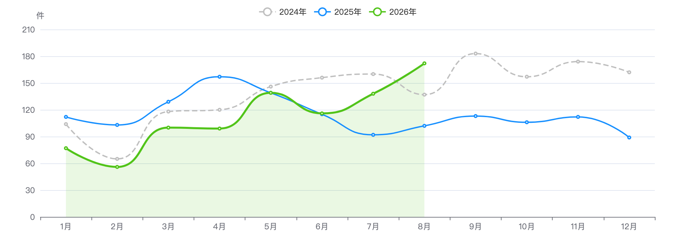
图 8-46
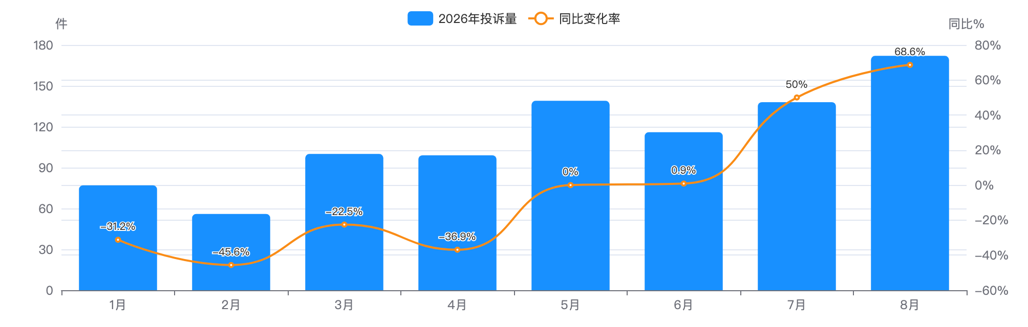
图 8-47
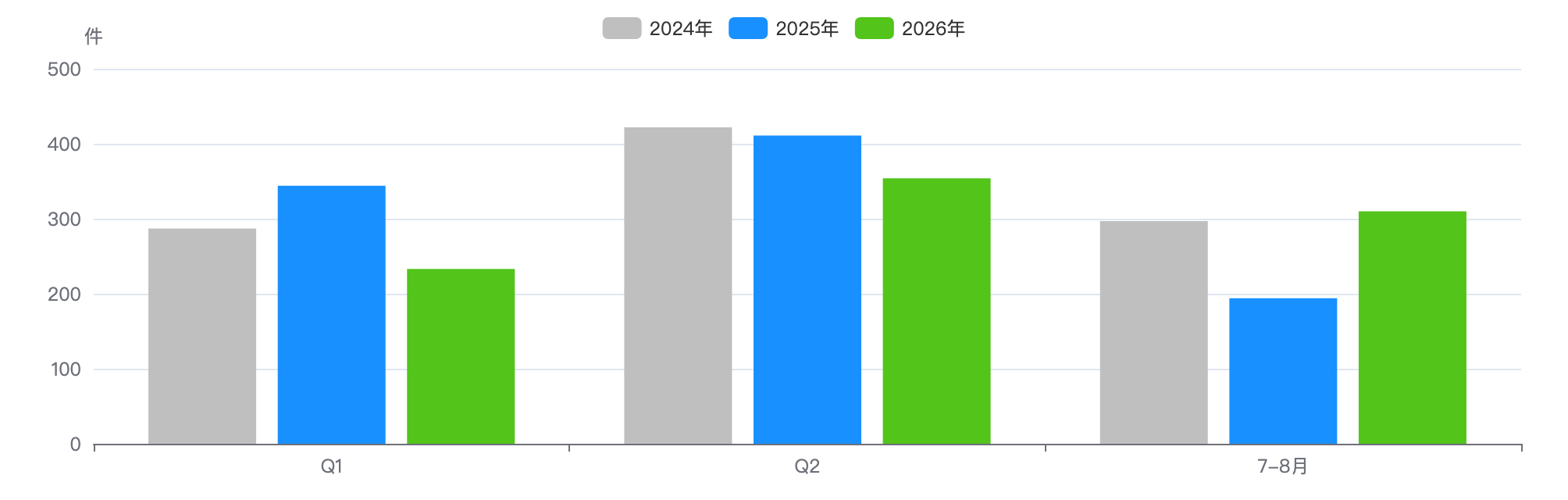
图 8-48
下降归因：类别增减分解
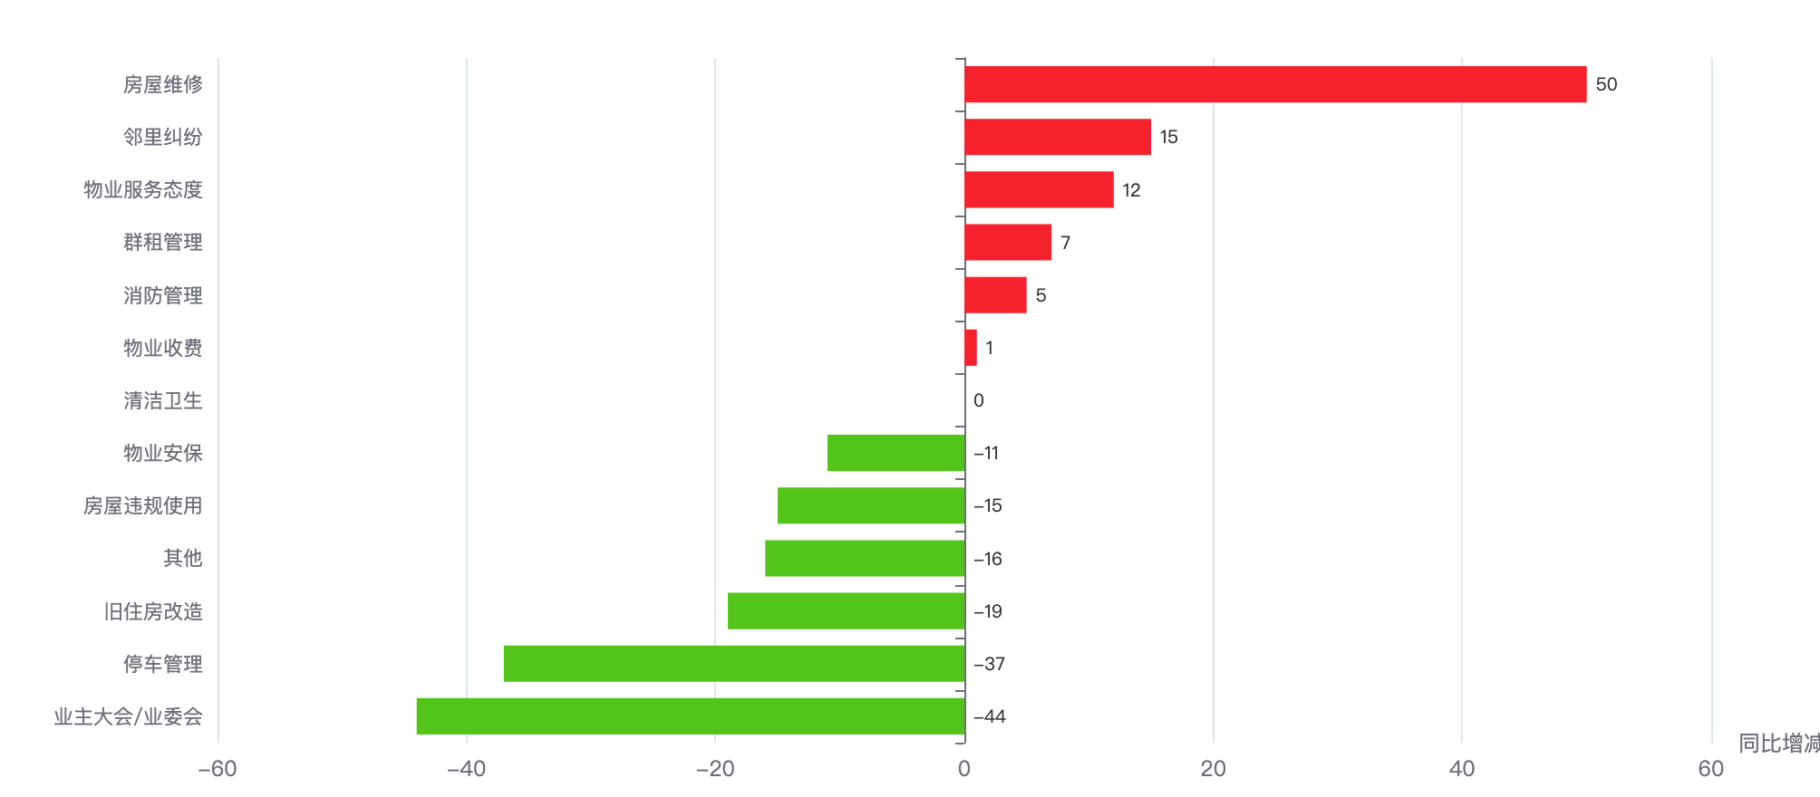
图 8-49
十四类 | 2026年1-8月 | 2025年同期 | 同期增减 | 同比 | 占本镇 | 占全区
房屋维修 | 245 | 195 | +50 | +25.6% | 27.3% | 17.4%
房屋违规使用 | 176 | 191 | -15 | -7.9% | 19.6% | 8.6%
邻里纠纷 | 146 | 131 | +15 | +11.5% | 16.3% | 14.0%
消防管理 | 68 | 63 | +5 | +7.9% | 7.6% | 7.4%
清洁卫生 | 55 | 55 | +0 | 0.0% | 6.1% | 5.2%
物业安保 | 41 | 52 | -11 | -21.2% | 4.6% | 5.7%
群租管理 | 41 | 34 | +7 | +20.6% | 4.6% | 6.1%
停车管理 | 33 | 70 | -37 | -52.9% | 3.7% | 13.3%
物业服务态度 | 30 | 18 | +12 | +66.7% | 3.3% | 3.6%
业主大会/业委会 | 27 | 71 | -44 | -62.0% | 3.0% | 8.9%
其他 | 16 | 32 | -16 | -50.0% | 1.8% | 3.2%
物业收费 | 10 | 9 | +1 | +11.1% | 1.1% | 2.1%
旧住房改造 | 9 | 28 | -19 | -67.9% | 1.0% | 4.7%

结构画像
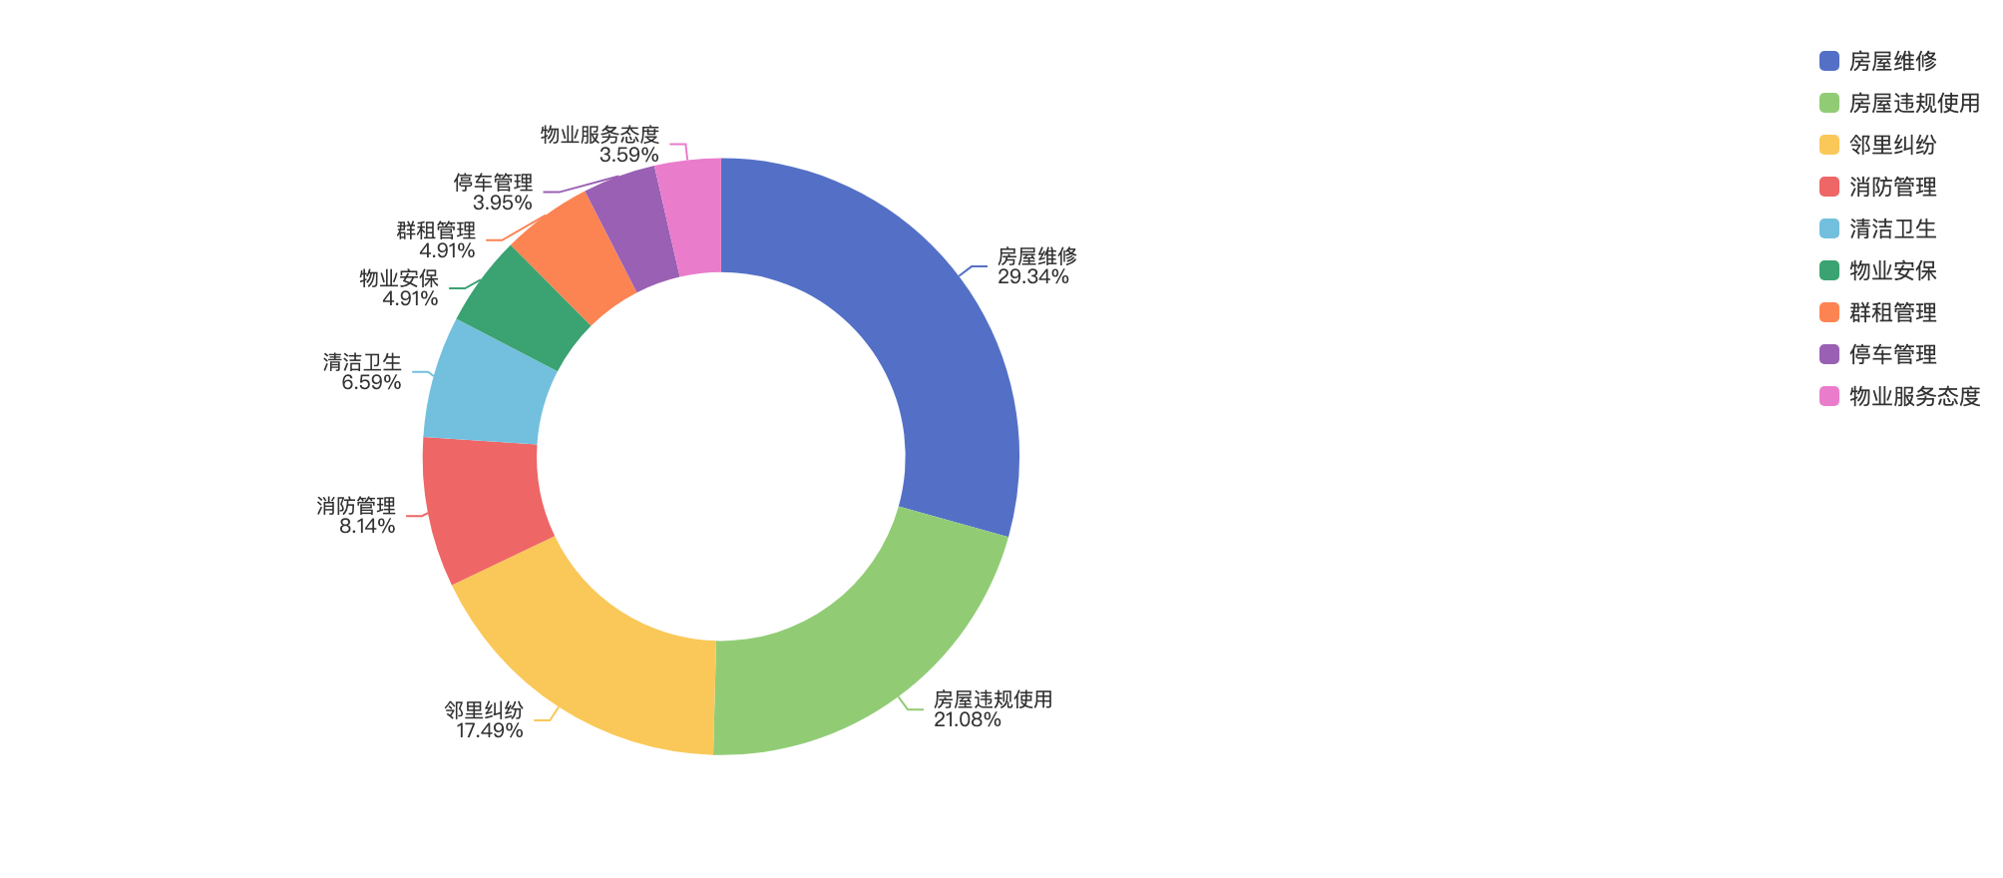
图 8-50
来源渠道
渠道 | 件数 | 占比
电话 | 794 | 88.5%
微信小程序 | 63 | 7.0%
语音信箱 | 13 | 1.4%
手机客户端 | 12 | 1.3%
随申办 | 6 | 0.7%
网站 | 3 | 0.3%
热线发起 | 3 | 0.3%
支付宝 | 2 | 0.2%
随申拍 | 1 | 0.1%

工单类型
类型 | 件数 | 占比
求助类 | 474 | 52.8%
投诉举报类 | 423 | 47.2%

热点对象
投诉最集中小区 Top10
# | 小区 | 2026年1-8月 | 2025年同期 | 同比 | 占本镇 | 首位类别 | 高频组数
1 | 安福直管公房 | 115 | 64 | +79.7% | 12.8% | 房屋违规使用 | 9
2 | 延庆直管公房 | 66 | 37 | +78.4% | 7.4% | 房屋维修 | 7
3 | 陕新直管公房 | 66 | 39 | +69.2% | 7.4% | 房屋维修 | 5
4 | 淮中直管公房 | 60 | 47 | +27.7% | 6.7% | 房屋维修 | 5
5 | 复永直管公房 | 39 | 42 | -7.1% | 4.3% | 房屋违规使用 | 3
6 | 永福一区 | 37 | 5 | +640.0% | 4.1% | 房屋违规使用 | 4
7 | 金波直管公房 | 37 | 28 | +32.1% | 4.1% | 房屋维修 | 3
8 | 东湖直管公房 | 34 | 27 | +25.9% | 3.8% | 邻里纠纷 | 3
9 | 乌中小区 | 27 | 28 | -3.6% | 3.0% | 房屋违规使用 | 4
10 | 兴湖小区 | 25 | 25 | 0.0% | 2.8% | 房屋违规使用 | 3

地址级热点（可下派核查的具体地址）
# | 地址 | 2026年1-8月 | 2025年同期 | 增减 | 首要类别
1 | 安福路218弄、228弄、250弄，长乐路1237弄，华山路823-827（单），安福路189弄、191弄、229弄、249弄、275弄，乌鲁木齐中路148弄、166弄，五原路210弄2号、212弄、228弄、236弄、252弄、262弄、270弄、288弄、372弄，武康路63、65、75号 | 115 | 64 | +51 | 房屋违规使用
2 | 华亭路17号，华亭路31弄，延庆路4弄2-44号（双），延庆路18弄、54弄、延庆路56-60号（双），延庆路62弄、68弄、96弄、110弄，长乐路611弄1-18、甲1号，长乐路613弄1、2、4-16、19-22、24、25号，长乐路615-629号（单），长乐路637弄1-3、5、7-22，长乐路669号，常熟路139、159、161、181、183号，常熟路163弄，华亭路6、30、32、42、44号，延庆路132、136-142号，长乐路695弄 | 66 | 37 | +29 | 房屋维修
3 | 长乐路339弄2-12、16-34、36-42号、甲12号、甲支弄1-4号、401弄5-15号，陕西南路186弄、188弄，襄阳北路131弄1-4号，新乐路8、22-32(双）、36甲号、36丙号、38-42（双）、48-54（双）、62-68（双）、72-80（双）、34弄1-3号、44弄1-3、6-12号、56弄1、2、4、甲1号、58弄1-4号、70弄1-7号，淮海中路992号、990弄1-7、17号，陕西南路222弄、232弄，新乐路15、15甲、23-31、33号 | 66 | 39 | +27 | 房屋维修
4 | 复兴西路10弄、22弄，淮海中路1350弄1、3、4、6-12号、1376号、1390弄1-6、11、12、14号、1402号、1412弄、1414号，乌鲁木齐中路255弄8-12号、301弄10-31号，五原路76弄4-8（双）、9-12号、84弄10-15、17-21、24-33、96弄1、3-6、10号，复兴中路1456、1458、1466号、1462弄3、5-8、10、11、12甲、12乙 | 60 | 47 | +13 | 房屋维修
5 | 复兴西路37弄、49弄、53弄，淮海中路1590弄、1610弄，永福路131弄、147弄，复兴西路149弄，湖南路20弄，武康路103、105、111、113号，永福路72弄、86弄。 | 39 | 42 | -3 | 房屋违规使用
6 | 复兴西路30弄、44弄，乌鲁木齐中路270弄、280弄，五原路165弄、175弄、181弄、205弄，永福路49弄，复兴西路78弄、84弄，五原路281弄、289弄，武康路97号，永福路2、4、52号 | 37 | 28 | +9 | 房屋维修

物业企业投诉 Top10
# | 企业 | 2026年1-8月 | 2025年同期 | 同比 | 占本镇 / 涉及小区
1 | 上海衡复物业有限公司 | 694 | 564 | +23.0% | 77.4% | 38
2 | 上海高建物业有限公司 | 43 | 20 | +115.0% | 4.8% | 9
3 | 上海志昕物业管理有限公司 | 33 | 36 | -8.3% | 3.7% | 6
4 | 上海永协物业管理有限公司 | 27 | 28 | -3.6% | 3.0% | 1
5 | 上海东湖物业管理有限公司 | 23 | 38 | -39.5% | 2.6% | 1
6 | 上海好管家实业有限公司 | 17 | 39 | -56.4% | 1.9% | 1
7 | 皆斯内（上海）企业管理服务有限公司 | 10 | 20 | -50.0% | 1.1% | 2
8 | 上海新电佳能源综合服务有限公司 | 7 | 5 | +40.0% | 0.8% | 1
9 | 上海华天物业管理有限公司 | 4 | 1 | +300.0% | 0.4% | 1
10 | 上海其士物业管理有限公司 | 2 | 0 | — | 0.2% | 1

诉求主题词（案件级去重 · 已过滤工单模板用语）
词云边界＝16:9 长方形 ｜ 字号＝词频（同一诉求的催单/重复来电只计首单），展示 Top24
重复投诉与数据质量
重复投诉（逐月独立去重口径）
项目 | 数值
重复投诉件数 | 403
重复率 | 44.9%
高优先级 | 358
中优先级 | 45

策略 | 识别件数 | 组数 | 说明
S1 完全重复 | 3 | 3 | 同小区内容完全一致
S2 催办关键词 | 205 | — | 催单/催办/重新交办/相同事项 ＋「反复＋来电·催·投诉」搭配 ＋系统标记「重复来电」
S3 同小区同类高频 | 295 | 77 | 同小区同十四类≥3次
S4 文本相似 | 118 | 172 | TF-IDF 余弦≥0.6 且 90天内

数据质量画像
检查项 | 占比
小区名未匹配 | 0.6%
小区地址缺失 | 0.8%
来源渠道缺失 | 0.0%
无物业企业（自管/无） | 3.2%

风险预警与治理成效
项目 | 数值
红色预警小区 | 19
橙色预警小区 | 29
黄色 / 蓝色 | 8 / 4
参评小区数 | 60

# | 小区 | 风险得分 | 等级 | 三年累计 投诉量 | 同比增长率 | 重复率 | 首要类别
1 | 永福一区 | 9.0 | 红色 | 63 | +640.0% | 68.3% | 房屋违规使用
2 | 武康6.8 | 12.7 | 红色 | 27 | +80.0% | 63.0% | 邻里纠纷
3 | 延庆直管公房 | 14.9 | 红色 | 167 | +78.4% | 85.0% | 房屋维修
4 | 华港小区 | 15.7 | 红色 | 50 | +41.7% | 70.0% | 消防管理
5 | 陕新直管公房 | 16.3 | 红色 | 251 | +69.2% | 90.4% | 房屋维修

治理成效（2026年1-8月同期口径）
项目 | 数值
2026年1-8月 | 897
2025年同期 | 949
同比改善率 | +5.5%
2025全年 | 1,369

治理追踪案例（2026年1-8月同期口径）
小区 | 类型 | 2024 全年 | 2025 全年 | 2025年 1-8月 | 2026年 1-8月 | 同期 同比 | 首要类别
武康直管公房 | 成功改善 | 20 | 16 | 15 | 2 | +86.7% | 消防管理
复襄直管公房 | 成功改善 | 15 | 22 | 16 | 3 | +81.2% | 物业服务态度

外部数据关联（区房管局各科室业务数据）
项目 | 内容
电梯加装（区房管局） | 涉及 11 台，覆盖 8个小区 完工 11 台 · 在建 0 台
征收基地（区房管局） | 基地 7个 · 户数 1,567户 涉及面积 15,107 ㎡
修缮项目（按小区名关联） | 项目 26个 · 总投资 20,773.3 万元 建筑面积 213,314.6 ㎡

底部抬升小区（党建引领重点小区 · 单独分类）
项目 | 数值
重点小区 | 2 /5
2026年1-8月 | 27
2025年同期 | 40
同比 | -32.5%

底部抬升小区 vs 其他小区（2026年1-8月 同期口径）
类型 | 小区数 | 2026年1-8月 | 2025年同期 | 同比 | 小区均值
底部抬升 | 2 | 27 | 40 | -32.5% | 13.5
其他小区 | 77 | 870 | 909 | -4.3% | 11.3

底部抬升小区名单（按 2026年1-8月 投诉量排序）
# | 小区 | 治理类型 | 物业公司 | 2026年1-8月 | 2025年同期 | 同比
1 | 东方巴黎霞飞苑 | 热线热点 | 上海东湖物业管理有限公司 | 23 | 38 | -39.5%
2 | 武康公寓 | 低物业费 | 业主自治管理，无物业管理单位 | 4 | 2 | +100.0%
3 | 上海天玺 | — | 上海启胜物业管理服务有限公司 | 2026年以来无热线投诉记录（未纳入投诉量统计）
4 | 华尔登广场 | — | 家利物业管理（上海）有限公司 | 2026年以来无热线投诉记录（未纳入投诉量统计）
5 | 宫宵小区 | — | 上海好管家实业有限公司 | 2026年以来无热线投诉记录（未纳入投诉量统计）

占本街镇 2026年1-8月 投诉量 3.0%。底部抬升小区同比优于其他小区 28.2个百分点（小区均值 13.5件 vs 11.3件）。 名单共 5个，其中 2个可在热线数据中匹配到小区名；上海天玺、华尔登广场、宫宵小区 等 3个无热线记录。
结论要点
- 湖南路：897件，居全区第 10 位，占全区 6.5%；同比 下降 5.5%（全区 -13.1%），降幅排名全区第 10 位。
- 对 13个街镇投诉量下降合计的贡献率为 2.6%（该镇减少 52件）。
- 逆势上升类别：房屋维修（+50件）、邻里纠纷（+15件）、物业服务态度（+12件），需重点关注。
- 首要矛盾为房屋维修（245件，占本镇 27.3%，高于全区 9.9个百分点）。
- 投诉最集中小区为安福直管公房（115件，占本镇 12.8%，同比 +79.7%）；Top5 小区集中度 38.6%。
- 投诉最多物业企业为上海衡复物业有限公司（694件，占本镇 77.4%，涉及 38个小区）。
- 风险预警：红色 19个、橙色 29个小区（该镇参评 60个）。
- 重复投诉 403件，重复率 44.9%，高于全区 9.1个百分点；高优先级 358件。
- 治理成效（2026年1-8月同期口径）：897件，同比改善 5.5%。
项目 | 数值
2026年1-8月投诉量 | 869
同比变化 | -14.7%
占全区比重 | 6.3%
对街镇下降合计贡献 | 7.6%
总量/降幅排名 | 第11/第5
有投诉小区数 | 25
重复投诉率 全区 35.8% | 42.3%
红色/橙色预警小区 | 10/11

趋势与同比
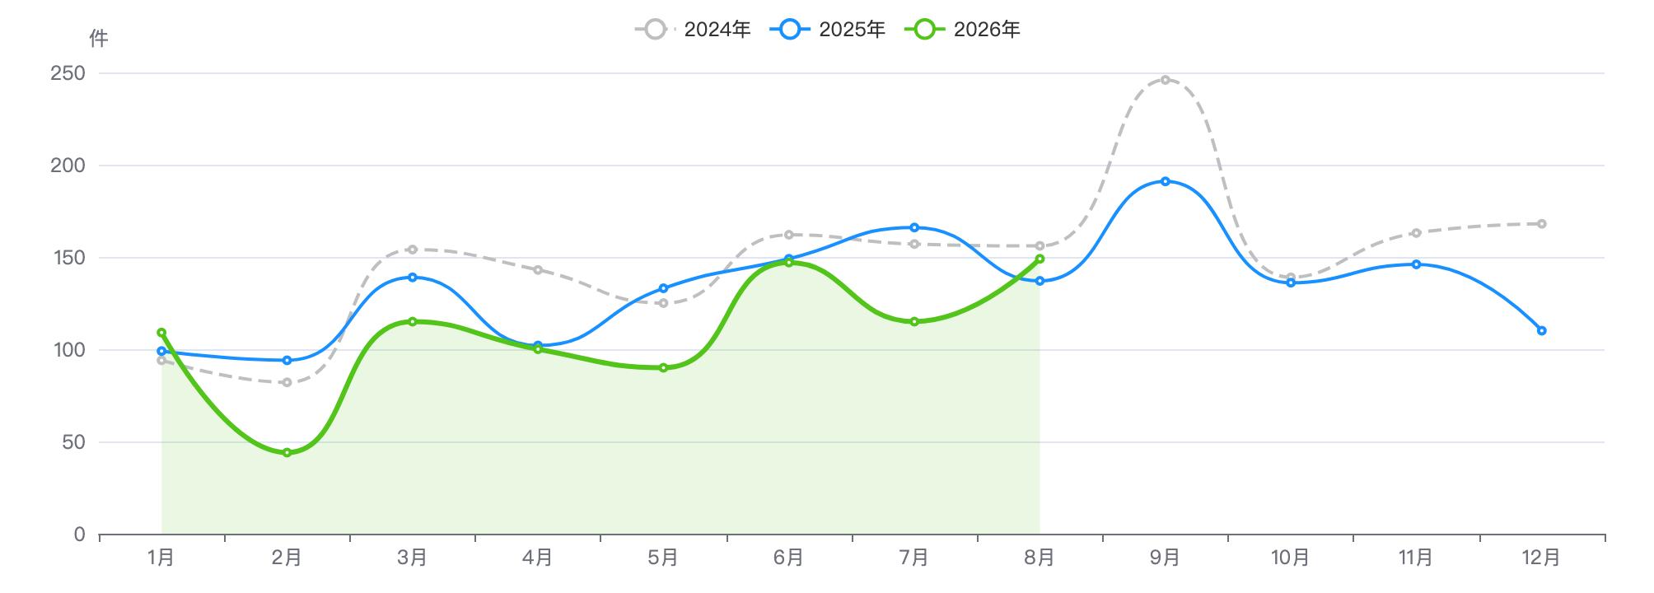
图 8-51
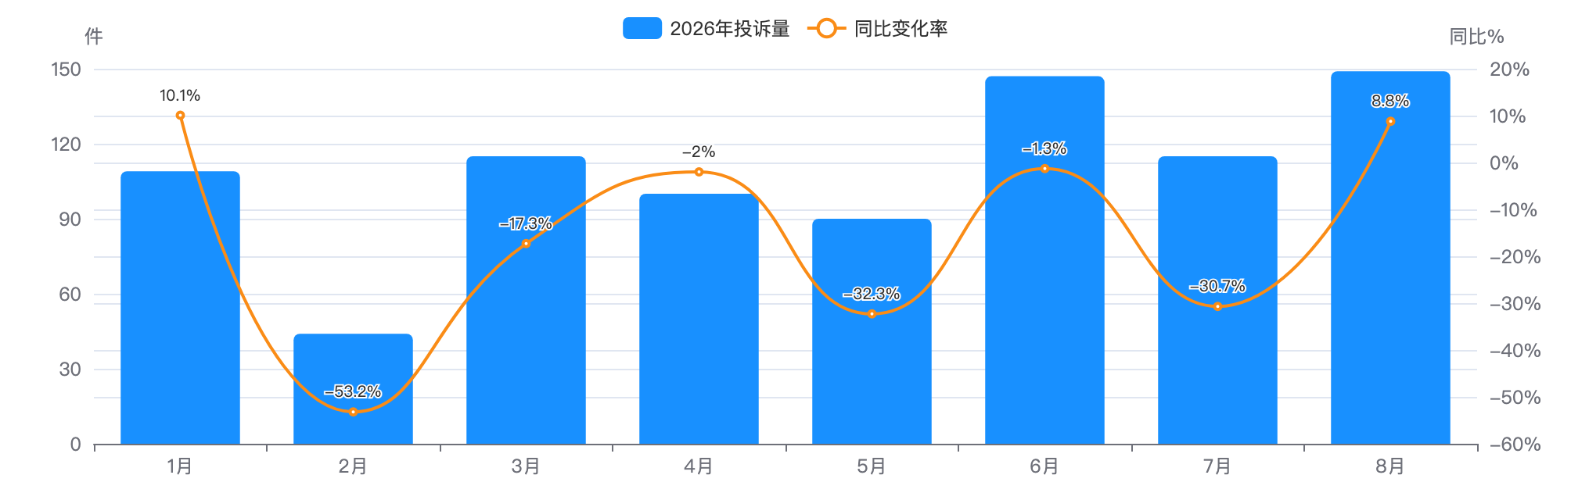
图 8-52
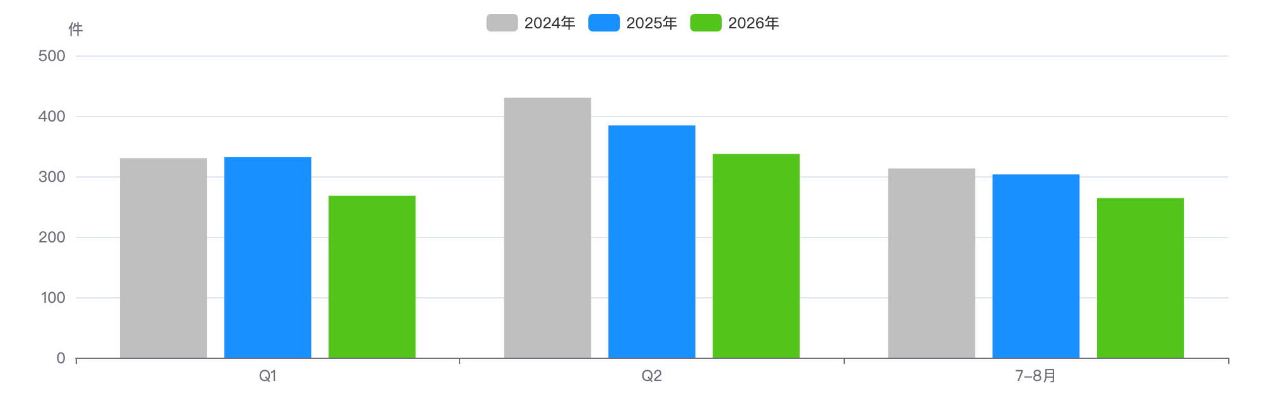
图 8-53
下降归因：类别增减分解
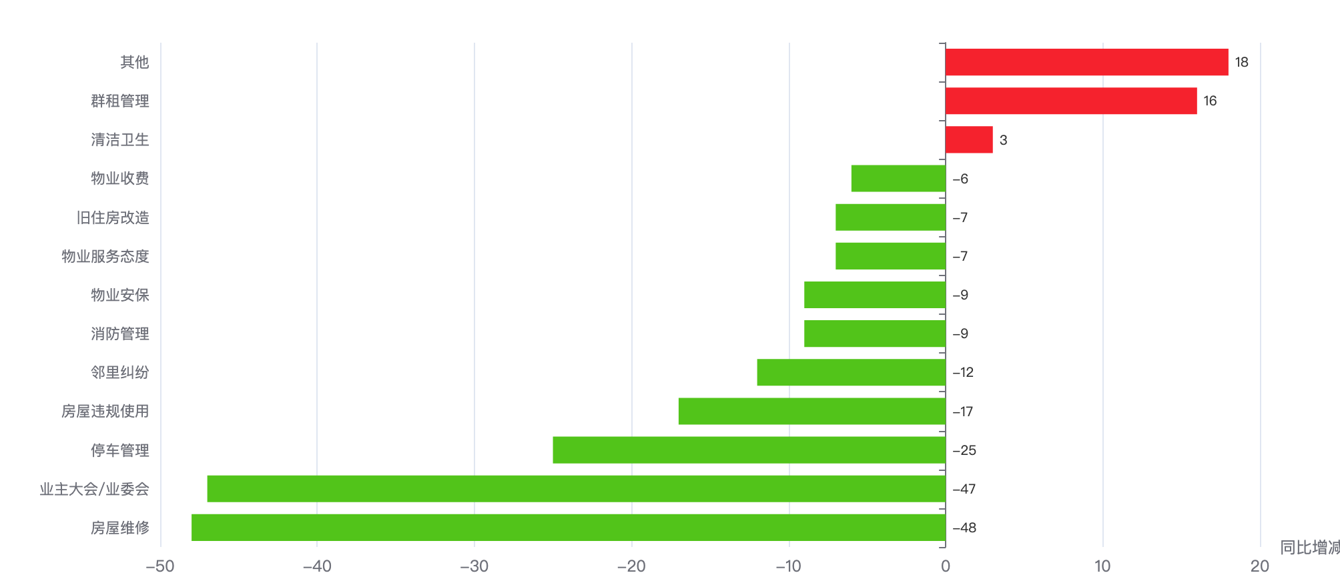
图 8-54
十四类 | 2026年1-8月 | 2025年同期 | 同期增减 | 同比 | 占本镇 | 占全区
停车管理 | 268 | 293 | -25 | -8.5% | 30.8% | 13.3%
房屋维修 | 98 | 146 | -48 | -32.9% | 11.3% | 17.4%
邻里纠纷 | 87 | 99 | -12 | -12.1% | 10.0% | 14.0%
消防管理 | 75 | 84 | -9 | -10.7% | 8.6% | 7.4%
其他 | 52 | 34 | +18 | +52.9% | 6.0% | 3.2%
物业安保 | 51 | 60 | -9 | -15.0% | 5.9% | 5.7%
业主大会/业委会 | 50 | 97 | -47 | -48.5% | 5.8% | 8.9%
房屋违规使用 | 48 | 65 | -17 | -26.2% | 5.5% | 8.6%
清洁卫生 | 44 | 41 | +3 | +7.3% | 5.1% | 5.2%
群租管理 | 37 | 21 | +16 | +76.2% | 4.3% | 6.1%
物业收费 | 24 | 30 | -6 | -20.0% | 2.8% | 2.1%
物业服务态度 | 19 | 26 | -7 | -26.9% | 2.2% | 3.6%
旧住房改造 | 16 | 23 | -7 | -30.4% | 1.8% | 4.7%

结构画像
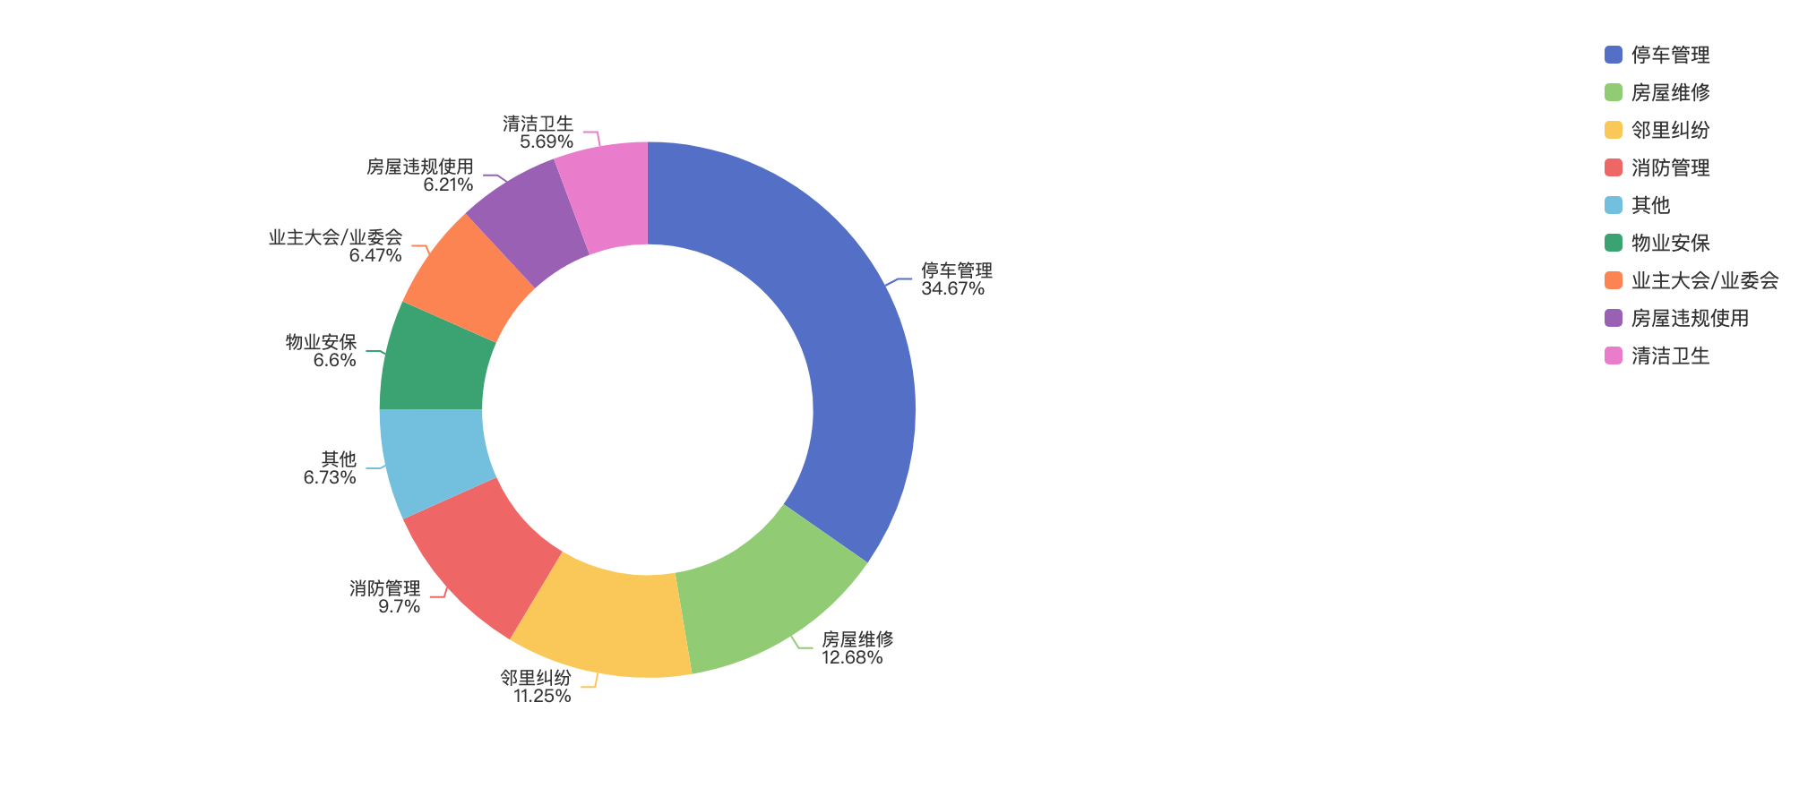
图 8-55
来源渠道
渠道 | 件数 | 占比
电话 | 648 | 74.6%
微信小程序 | 154 | 17.7%
手机客户端 | 42 | 4.8%
随申办 | 14 | 1.6%
网站 | 5 | 0.6%
语音信箱 | 4 | 0.5%
热线发起 | 2 | 0.2%

工单类型
类型 | 件数 | 占比
投诉举报类 | 527 | 60.6%
求助类 | 342 | 39.4%

热点对象
投诉最集中小区 Top10
# | 小区 | 2026年1-8月 | 2025年同期 | 同比 | 占本镇 | 首位类别 | 高频组数
1 | 华欣家园 | 96 | 89 | +7.9% | 11.0% | 停车管理 | 9
2 | 紫阳花苑 | 96 | 76 | +26.3% | 11.0% | 停车管理 | 9
3 | 盛华景苑 | 75 | 77 | -2.6% | 8.6% | 房屋维修 | 9
4 | 华泾绿苑 | 72 | 91 | -20.9% | 8.3% | 停车管理 | 8
5 | 馨宁公寓 | 70 | 152 | -53.9% | 8.1% | 停车管理 | 6
6 | 东湾小区 | 58 | 150 | -61.3% | 6.7% | 停车管理 | 6
7 | 明丰新纪苑 | 55 | 27 | +103.7% | 6.3% | 停车管理 | 7
8 | 华泾五村 | 52 | 24 | +116.7% | 6.0% | 停车管理 | 3
9 | 嘉俊庭 | 45 | 0 | — | 5.2% | 其他 | 6
10 | 华建一街坊 | 37 | 25 | +48.0% | 4.3% | 停车管理 | 5

地址级热点（可下派核查的具体地址）
# | 地址 | 2026年1-8月 | 2025年同期 | 增减 | 首要类别
1 | 龙吟路452弄1-22号、455弄1-44号、500弄1-45号、501弄1-31号 | 96 | 76 | +20 | 停车管理
2 | 龙吴路2418弄5-160号，华泾路151-261（单号） | 96 | 15 | +81 | 停车管理
3 | 龙吴路2888弄1-37号，望月路40、411、419、421、425、429、433、437、441、445、449、453、463、467、471、475、479、483、487、491、495、499、503、507、511、515、539号 | 75 | 77 | -2 | 房屋维修
4 | 龙吴路2588弄1-76号，华济路1-91号（单） | 72 | 91 | -19 | 停车管理
5 | 华发路368弄1-28号、406弄1-14号、376、386、396、408、410号 | 70 | 152 | -82 | 停车管理
6 | 龙吴路2388弄 | 58 | 136 | -78 | 停车管理

物业企业投诉 Top10
# | 企业 | 2026年1-8月 | 2025年同期 | 同比 | 占本镇 / 涉及小区
1 | 上海华泾泾鸿物业管理有限公司 | 226 | 117 | +93.2% | 26.0% | 3
2 | 上海晏鑫物业有限公司 | 168 | 89 | +88.8% | 19.3% | 2
3 | 秀澜（上海）物业管理有限公司 | 131 | 83 | +57.8% | 15.1% | 4
4 | 上海中星集团申城物业有限公司 | 70 | 152 | -53.9% | 8.1% | 1
5 | 上海中鹊物业服务有限公司 | 54 | 6 | +800.0% | 6.2% | 2
6 | 上海嘉英物业管理有限公司 | 45 | 0 | — | 5.2% | 1
7 | 上海复欣物业管理发展有限公司 | 38 | 89 | -57.3% | 4.4% | 2
8 | 上海永升物业管理有限公司 | 36 | 94 | -61.7% | 4.1% | 2
9 | 上海裕明物业管理有限公司 | 24 | 41 | -41.5% | 2.8% | 1
10 | 上海施泽物业有限责任公司 | 22 | 22 | 0.0% | 2.5% | 1

诉求主题词（案件级去重 · 已过滤工单模板用语）
词云边界＝16:9 长方形 ｜ 字号＝词频（同一诉求的催单/重复来电只计首单），展示 Top24
重复投诉与数据质量
重复投诉（逐月独立去重口径）
项目 | 数值
重复投诉件数 | 368
重复率 | 42.3%
高优先级 | 295
中优先级 | 73

策略 | 识别件数 | 组数 | 说明
S1 完全重复 | 5 | 5 | 同小区内容完全一致
S2 催办关键词 | 130 | — | 催单/催办/重新交办/相同事项 ＋「反复＋来电·催·投诉」搭配 ＋系统标记「重复来电」
S3 同小区同类高频 | 276 | 79 | 同小区同十四类≥3次
S4 文本相似 | 117 | 174 | TF-IDF 余弦≥0.6 且 90天内

数据质量画像
检查项 | 占比
小区名未匹配 | 0.1%
小区地址缺失 | 0.1%
来源渠道缺失 | 0.0%
无物业企业（自管/无） | 1.5%

风险预警与治理成效
项目 | 数值
红色预警小区 | 10
橙色预警小区 | 11
黄色 / 蓝色 | 0 / 0
参评小区数 | 21

# | 小区 | 风险得分 | 等级 | 三年累计 投诉量 | 同比增长率 | 重复率 | 首要类别
1 | 华泾五村 | 9.6 | 红色 | 157 | +116.7% | 84.7% | 停车管理
2 | 华建二街坊 | 12.0 | 红色 | 62 | +111.1% | 69.4% | 停车管理
3 | 明丰新纪苑 | 12.6 | 红色 | 182 | +103.7% | 85.7% | 停车管理
4 | 华建一街坊 | 20.9 | 红色 | 136 | +48.0% | 82.4% | 停车管理
5 | 紫阳花苑 | 23.5 | 红色 | 353 | +26.3% | 92.6% | 停车管理

治理成效（2026年1-8月同期口径）
项目 | 数值
2026年1-8月 | 869
2025年同期 | 1,019
同比改善率 | +14.7%
2025全年 | 1,602

治理追踪案例（2026年1-8月同期口径）
小区 | 类型 | 2024 全年 | 2025 全年 | 2025年 1-8月 | 2026年 1-8月 | 同期 同比 | 首要类别
华泾五村 | 反弹 | 69 | 36 | 24 | 52 | -116.7% | 停车管理

外部数据关联（区房管局各科室业务数据）
项目 | 内容
修缮项目（按小区名关联） | 项目 15个 · 总投资 52,957.2 万元 建筑面积 1,335,925.8 ㎡

底部抬升小区（党建引领重点小区 · 单独分类）
项目 | 数值
重点小区 | 4 /4
2026年1-8月 | 190
2025年同期 | 335
同比 | -43.3%

底部抬升小区 vs 其他小区（2026年1-8月 同期口径）
类型 | 小区数 | 2026年1-8月 | 2025年同期 | 同比 | 小区均值
底部抬升 | 4 | 190 | 335 | -43.3% | 47.5
其他小区 | 21 | 679 | 684 | -0.7% | 32.3

底部抬升小区名单（按 2026年1-8月 投诉量排序）
# | 小区 | 治理类型 | 物业公司 | 2026年1-8月 | 2025年同期 | 同比
1 | 华欣家园 | 热线热点、低物业费 | 上海华泾泾鸿物业管理有限公司 | 96 | 89 | +7.9%
2 | 东湾小区 | 热线热点 | 上海中鹊物业服务有限公司 | 58 | 150 | -61.3%
3 | 名人花苑 | 热线热点 | 上海复欣物业管理发展有限公司 | 26 | 77 | -66.2%
4 | 漓江花园 | 沉降风险、无业委会 | 融创物业服务集团有限公司上海分公司 | 10 | 19 | -47.4%

占本街镇 2026年1-8月 投诉量 21.9%。底部抬升小区同比优于其他小区 42.6个百分点（小区均值 47.5件 vs 32.3件）。 名单共 4个，其中 4个可在热线数据中匹配到小区名。
结论要点
- 华泾镇：869件，居全区第 11 位，占全区 6.3%；同比 下降 14.7%（全区 -13.1%），降幅排名全区第 5 位。
- 对 13个街镇投诉量下降合计的贡献率为 7.6%（该镇减少 150件）。
- 逆势上升类别：其他（+18件）、群租管理（+16件）、清洁卫生（+3件），需重点关注。
- 首要矛盾为停车管理（268件，占本镇 30.8%，高于全区 17.5个百分点）。
- 投诉最集中小区为华欣家园（96件，占本镇 11.0%，同比 +7.9%）；Top5 小区集中度 47.1%。
- 投诉最多物业企业为上海华泾泾鸿物业管理有限公司（226件，占本镇 26.0%，涉及 3个小区）。
- 风险预警：红色 10个、橙色 11个小区（该镇参评 21个）。
- 重复投诉 368件，重复率 42.3%，高于全区 6.5个百分点；高优先级 295件。
- 治理成效（2026年1-8月同期口径）：869件，同比改善 14.7%。
项目 | 数值
2026年1-8月投诉量 | 751
同比变化 | -23.6%
占全区比重 | 5.5%
对街镇下降合计贡献 | 11.8%
总量/降幅排名 | 第12/第3
有投诉小区数 | 62
重复投诉率 全区 35.8% | 29.3%
红色/橙色预警小区 | 19/31

趋势与同比
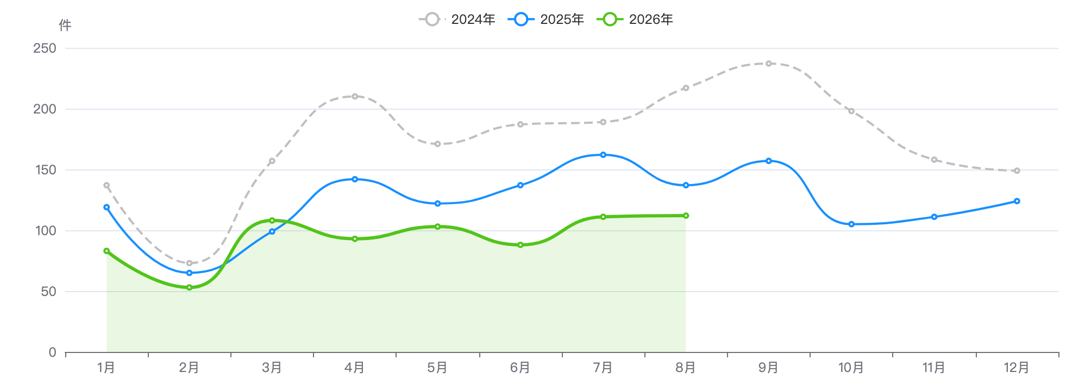
图 8-56
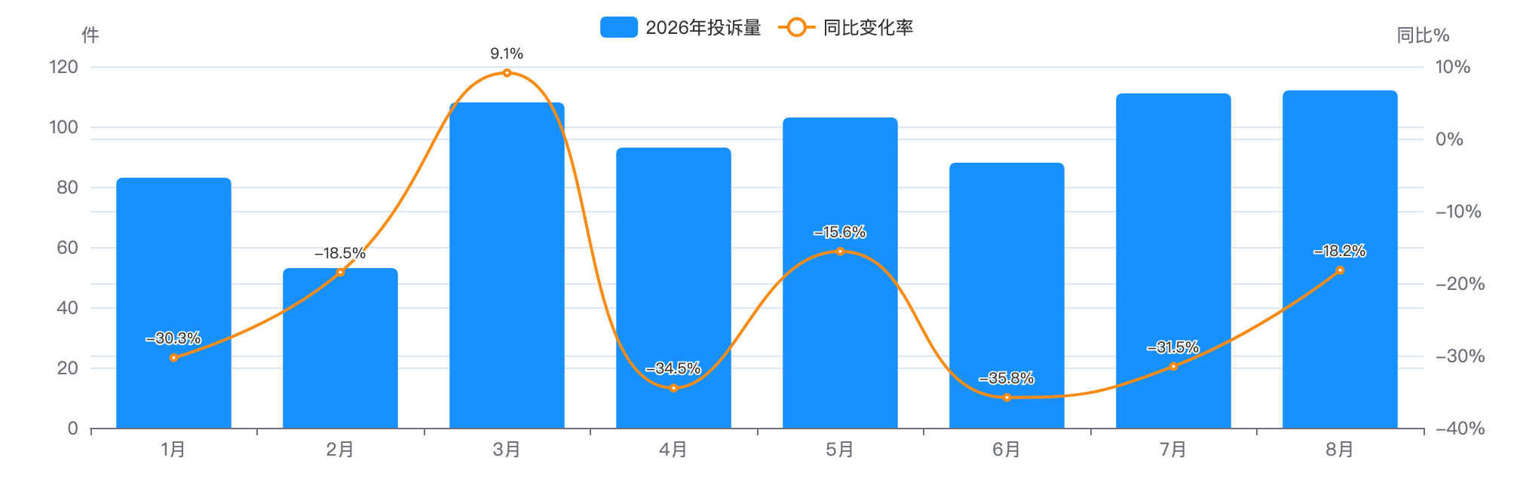
图 8-57
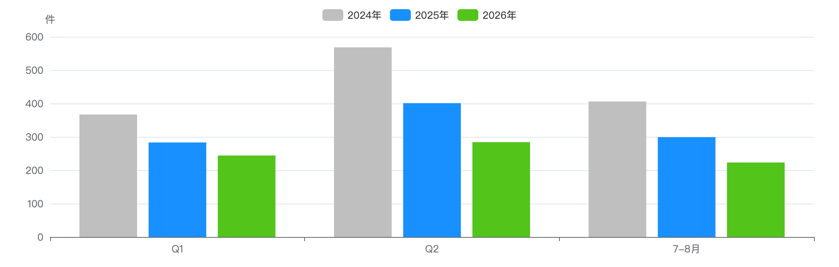
图 8-58
下降归因：类别增减分解
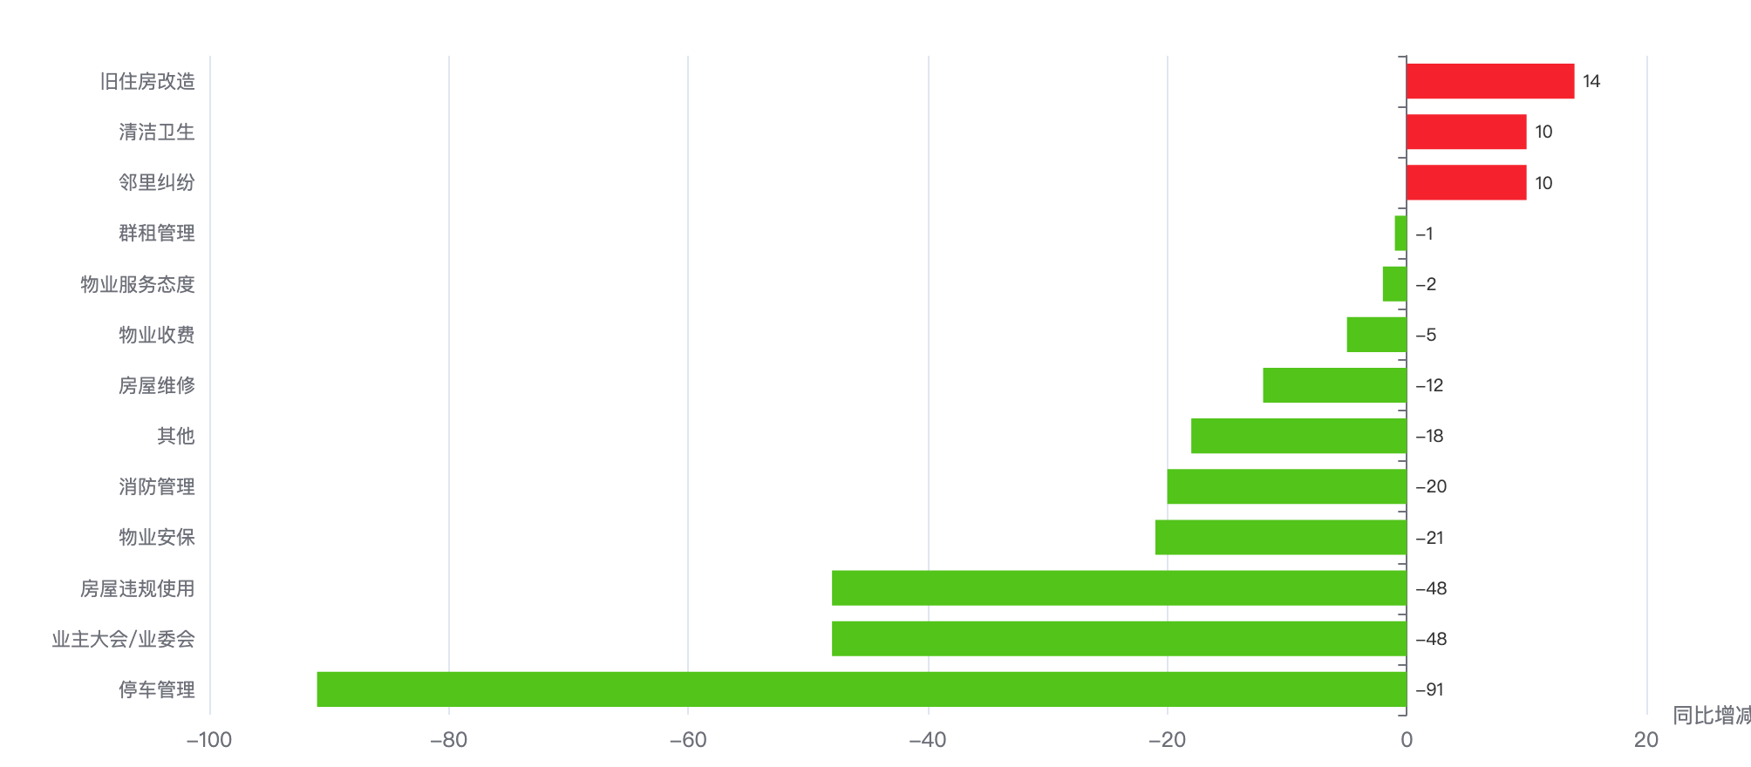
图 8-59
十四类 | 2026年1-8月 | 2025年同期 | 同期增减 | 同比 | 占本镇 | 占全区
邻里纠纷 | 137 | 127 | +10 | +7.9% | 18.2% | 14.0%
房屋维修 | 116 | 128 | -12 | -9.4% | 15.4% | 17.4%
停车管理 | 102 | 193 | -91 | -47.2% | 13.6% | 13.3%
业主大会/业委会 | 66 | 114 | -48 | -42.1% | 8.8% | 8.9%
消防管理 | 55 | 75 | -20 | -26.7% | 7.3% | 7.4%
旧住房改造 | 51 | 37 | +14 | +37.8% | 6.8% | 4.7%
清洁卫生 | 45 | 35 | +10 | +28.6% | 6.0% | 5.2%
房屋违规使用 | 42 | 90 | -48 | -53.3% | 5.6% | 8.6%
群租管理 | 40 | 41 | -1 | -2.4% | 5.3% | 6.1%
物业安保 | 38 | 59 | -21 | -35.6% | 5.1% | 5.7%
其他 | 30 | 48 | -18 | -37.5% | 4.0% | 3.2%
物业服务态度 | 22 | 24 | -2 | -8.3% | 2.9% | 3.6%
物业收费 | 7 | 12 | -5 | -41.7% | 0.9% | 2.1%

结构画像
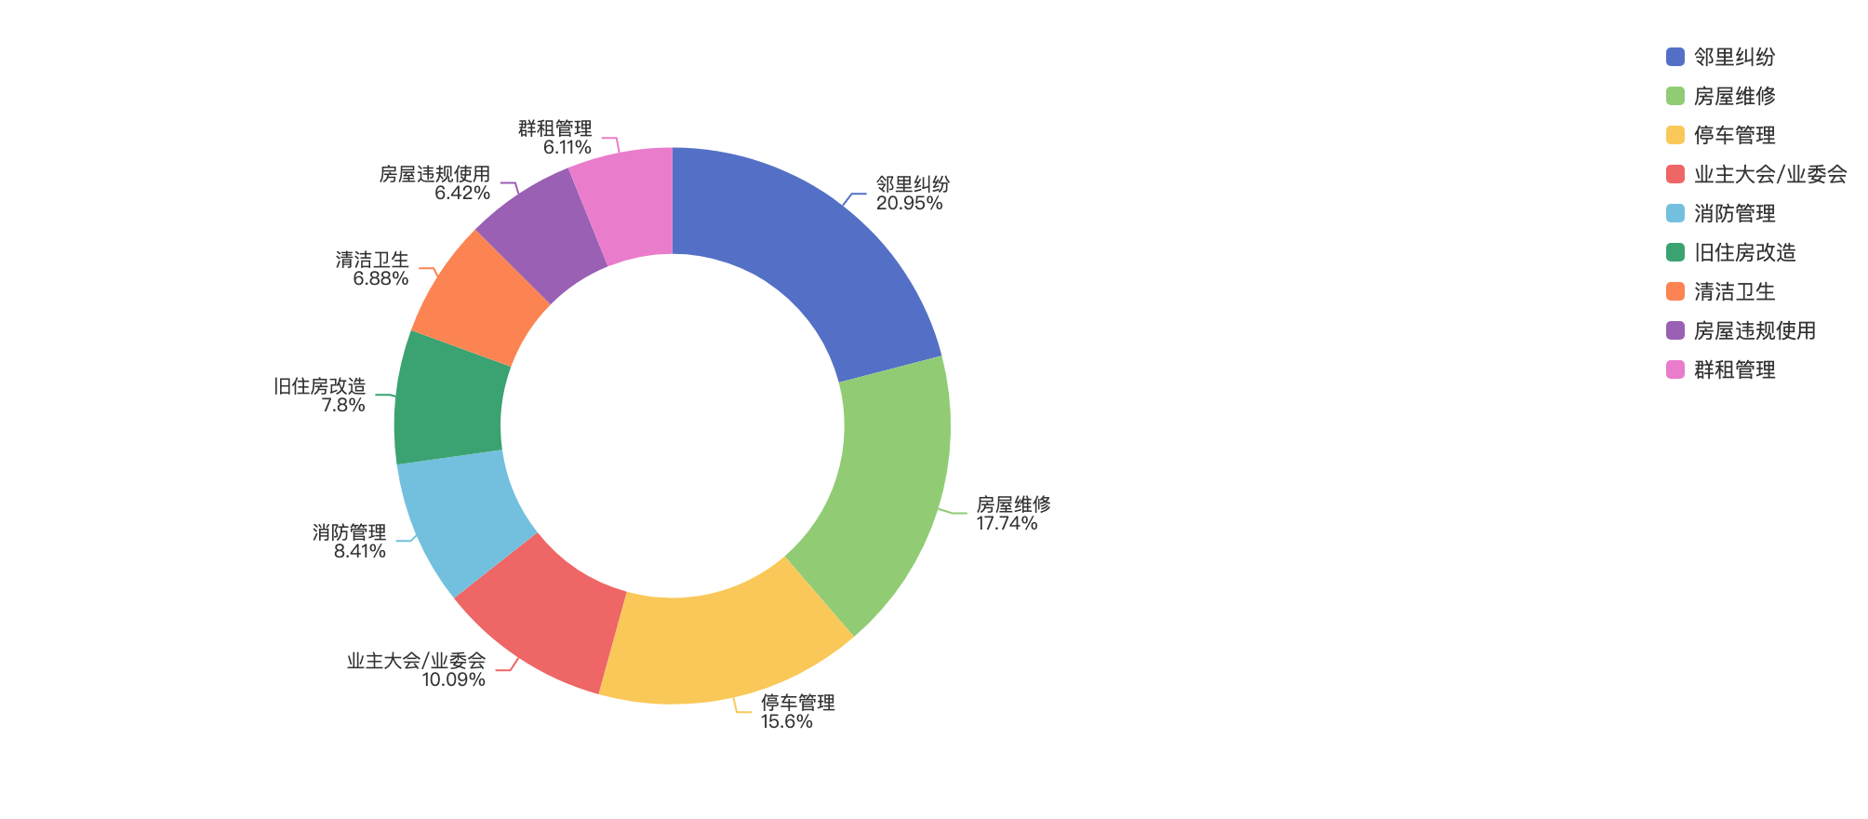
图 8-60
来源渠道
渠道 | 件数 | 占比
电话 | 585 | 77.9%
微信小程序 | 107 | 14.2%
手机客户端 | 22 | 2.9%
随申办 | 14 | 1.9%
网站 | 12 | 1.6%
语音信箱 | 8 | 1.1%
热线发起 | 3 | 0.4%

工单类型
类型 | 件数 | 占比
投诉举报类 | 388 | 51.7%
求助类 | 363 | 48.3%

热点对象
投诉最集中小区 Top10
# | 小区 | 2026年1-8月 | 2025年同期 | 同比 | 占本镇 | 首位类别 | 高频组数
1 | 桂平小区 | 41 | 56 | -26.8% | 5.5% | 邻里纠纷 | 5
2 | 长丰坊 | 39 | 35 | +11.4% | 5.2% | 邻里纠纷 | 5
3 | 月季园 | 37 | 36 | +2.8% | 4.9% | 房屋维修 | 5
4 | 紫竹园 | 37 | 20 | +85.0% | 4.9% | 房屋维修 | 4
5 | 康乐小区 | 33 | 36 | -8.3% | 4.4% | 邻里纠纷 | 6
6 | 丁香园小区 | 26 | 17 | +52.9% | 3.5% | 群租管理 | 4
7 | 寿祥坊 | 25 | 10 | +150.0% | 3.3% | 邻里纠纷 | 3
8 | 寿德坊 | 24 | 15 | +60.0% | 3.2% | 其他 | 4
9 | 寿昌坊 | 24 | 18 | +33.3% | 3.2% | 停车管理 | 4
10 | 上师大新村 | 23 | 35 | -34.3% | 3.1% | 停车管理 | 4

地址级热点（可下派核查的具体地址）
# | 地址 | 2026年1-8月 | 2025年同期 | 增减 | 首要类别
1 | 桂平路258弄1-34、260弄1-40、296弄1-47号 | 41 | 56 | -15 | 邻里纠纷
2 | 桂林西街47弄1-94号 | 39 | 35 | +4 | 邻里纠纷
3 | 桂平路月季园67弄1-70号 | 37 | 36 | +1 | 房屋维修
4 | 浦北路948弄1-68号 | 37 | 20 | +17 | 房屋维修
5 | 钦州南路381弄1-30号,钦州南路451弄1-54号,钦州南路531弄2-6号、9-50号，桂林东街169弄2-21号，桂林东街181、183、195号 | 33 | 36 | -3 | 邻里纠纷
6 | 百花街345弄 | 26 | 10 | +16 | 群租管理

物业企业投诉 Top10
# | 企业 | 2026年1-8月 | 2025年同期 | 同比 | 占本镇 / 涉及小区
1 | 沃棠（上海）物业管理有限公司 | 102 | 121 | -15.7% | 13.6% | 7
2 | 上海轻工物业管理有限公司 | 99 | 66 | +50.0% | 13.2% | 3
3 | 上海徐房物业有限公司 | 66 | 60 | +10.0% | 8.8% | 4
4 | 上海中城佶团物业管理有限公司 | 65 | 60 | +8.3% | 8.7% | 3
5 | 上海安得物业管理有限公司 | 61 | 115 | -47.0% | 8.1% | 5
6 | 上海同康物业管理有限公司 | 52 | 42 | +23.8% | 6.9% | 3
7 | 上海中星集团申城物业有限公司 | 44 | 68 | -35.3% | 5.9% | 4
8 | 上海复乐物业管理有限公司 | 32 | 47 | -31.9% | 4.3% | 2
9 | 上海同进物业服务有限公司 | 27 | 16 | +68.8% | 3.6% | 2
10 | 好伙伴（上海）物业服务管理有限公司 | 23 | 61 | -62.3% | 3.1% | 2

诉求主题词（案件级去重 · 已过滤工单模板用语）
词云边界＝16:9 长方形 ｜ 字号＝词频（同一诉求的催单/重复来电只计首单），展示 Top24
重复投诉与数据质量
重复投诉（逐月独立去重口径）
项目 | 数值
重复投诉件数 | 220
重复率 | 29.3%
高优先级 | 162
中优先级 | 58

策略 | 识别件数 | 组数 | 说明
S1 完全重复 | 2 | 2 | 同小区内容完全一致
S2 催办关键词 | 120 | — | 催单/催办/重新交办/相同事项 ＋「反复＋来电·催·投诉」搭配 ＋系统标记「重复来电」
S3 同小区同类高频 | 118 | 41 | 同小区同十四类≥3次
S4 文本相似 | 80 | 97 | TF-IDF 余弦≥0.6 且 90天内

数据质量画像
检查项 | 占比
小区名未匹配 | 0.3%
小区地址缺失 | 0.4%
来源渠道缺失 | 0.0%
无物业企业（自管/无） | 0.5%

风险预警与治理成效
项目 | 数值
红色预警小区 | 19
橙色预警小区 | 31
黄色 / 蓝色 | 8 / 1
参评小区数 | 59

# | 小区 | 风险得分 | 等级 | 三年累计 投诉量 | 同比增长率 | 重复率 | 首要类别
1 | 康兴花园 | 8.4 | 红色 | 49 | +53.3% | 67.3% | 停车管理
2 | 天悦 | 10.9 | 红色 | 77 | +128.6% | 71.4% | 房屋违规使用
3 | 寿祥坊 | 11.5 | 红色 | 86 | +150.0% | 74.4% | 邻里纠纷
4 | 寿德坊 | 13.2 | 红色 | 82 | +60.0% | 75.6% | 停车管理
5 | 紫藤苑 | 14.5 | 红色 | 49 | +77.8% | 75.5% | 业主大会/业委会

治理成效（2026年1-8月同期口径）
项目 | 数值
2026年1-8月 | 751
2025年同期 | 983
同比改善率 | +23.6%
2025全年 | 1,480

治理追踪案例（2026年1-8月同期口径）
小区 | 类型 | 2024 全年 | 2025 全年 | 2025年 1-8月 | 2026年 1-8月 | 同期 同比 | 首要类别
康健公寓 | 成功改善 | 8 | 12 | 12 | 1 | +91.7% | 房屋维修
上投迎春园 | 成功改善 | 9 | 22 | 18 | 4 | +77.8% | 业主大会/业委会
汇樾庭 | 成功改善 | 7 | 71 | 40 | 9 | +77.5% | 其他
寿祥坊 | 恶化 | 24 | 38 | 10 | 25 | -150.0% | 邻里纠纷

外部数据关联（区房管局各科室业务数据）
项目 | 内容
电梯加装（区房管局） | 涉及 111 台，覆盖 29个小区 完工 102 台 · 在建 9 台
修缮项目（按小区名关联） | 项目 31个 · 总投资 81,279.4 万元 建筑面积 1,485,212.8 ㎡

底部抬升小区（党建引领重点小区 · 单独分类）
项目 | 数值
重点小区 | 7 /7
2026年1-8月 | 119
2025年同期 | 250
同比 | -52.4%

底部抬升小区 vs 其他小区（2026年1-8月 同期口径）
类型 | 小区数 | 2026年1-8月 | 2025年同期 | 同比 | 小区均值
底部抬升 | 7 | 119 | 250 | -52.4% | 17.0
其他小区 | 55 | 632 | 733 | -13.8% | 11.5

底部抬升小区名单（按 2026年1-8月 投诉量排序）
# | 小区 | 治理类型 | 物业公司 | 2026年1-8月 | 2025年同期 | 同比
1 | 桂平小区 | 热线热点、低物业费 | 沃棠（上海）物业管理有限公司 | 41 | 56 | -26.8%
2 | 上师大新村 | 沉降风险 | 上海复乐物业管理有限公司 | 23 | 35 | -34.3%
3 | 茶花园 | 热线热点、低物业费 | 上海安得物业管理有限公司 | 17 | 67 | -74.6%
4 | 寿山坊 | 热线热点、低物业费 | 好伙伴（上海）物业服务管理有限公司 | 16 | 46 | -65.2%
5 | 中星虹漕公寓 | 沉降风险 | 上海伯谦物业管理有限公司 | 12 | 19 | -36.8%
6 | 寿益坊（北） | 沉降风险 | 上海安得物业管理有限公司 | 6 | 9 | -33.3%
7 | 上投迎春园 | 沉降风险 | 上海通翼物业有限公司 | 4 | 18 | -77.8%

占本街镇 2026年1-8月 投诉量 15.8%。底部抬升小区同比优于其他小区 38.6个百分点（小区均值 17.0件 vs 11.5件）。 名单共 7个，其中 7个可在热线数据中匹配到小区名。
结论要点
- 康健新村：751件，居全区第 12 位，占全区 5.5%；同比 下降 23.6%（全区 -13.1%），降幅排名全区第 3 位。
- 对 13个街镇投诉量下降合计的贡献率为 11.8%（该镇减少 232件）。
- 逆势上升类别：旧住房改造（+14件）、邻里纠纷（+10件）、清洁卫生（+10件），需重点关注。
- 首要矛盾为邻里纠纷（137件，占本镇 18.2%，高于全区 4.2个百分点）。
- 投诉最集中小区为桂平小区（41件，占本镇 5.5%，同比 -26.8%）；Top5 小区集中度 24.9%。
- 投诉最多物业企业为沃棠（上海）物业管理有限公司（102件，占本镇 13.6%，涉及 7个小区）。
- 风险预警：红色 19个、橙色 31个小区（该镇参评 59个）。
- 重复投诉 220件，重复率 29.3%，低于全区 6.5个百分点；高优先级 162件。
- 治理成效（2026年1-8月同期口径）：751件，同比改善 23.6%。
项目 | 数值
2026年1-8月投诉量 | 537
同比变化 | -3.9%
占全区比重 | 3.9%
对街镇下降合计贡献 | 1.1%
总量/降幅排名 | 第13/第11
有投诉小区数 | 18
重复投诉率 全区 35.8% | 48.4%
红色/橙色预警小区 | 7/10

趋势与同比
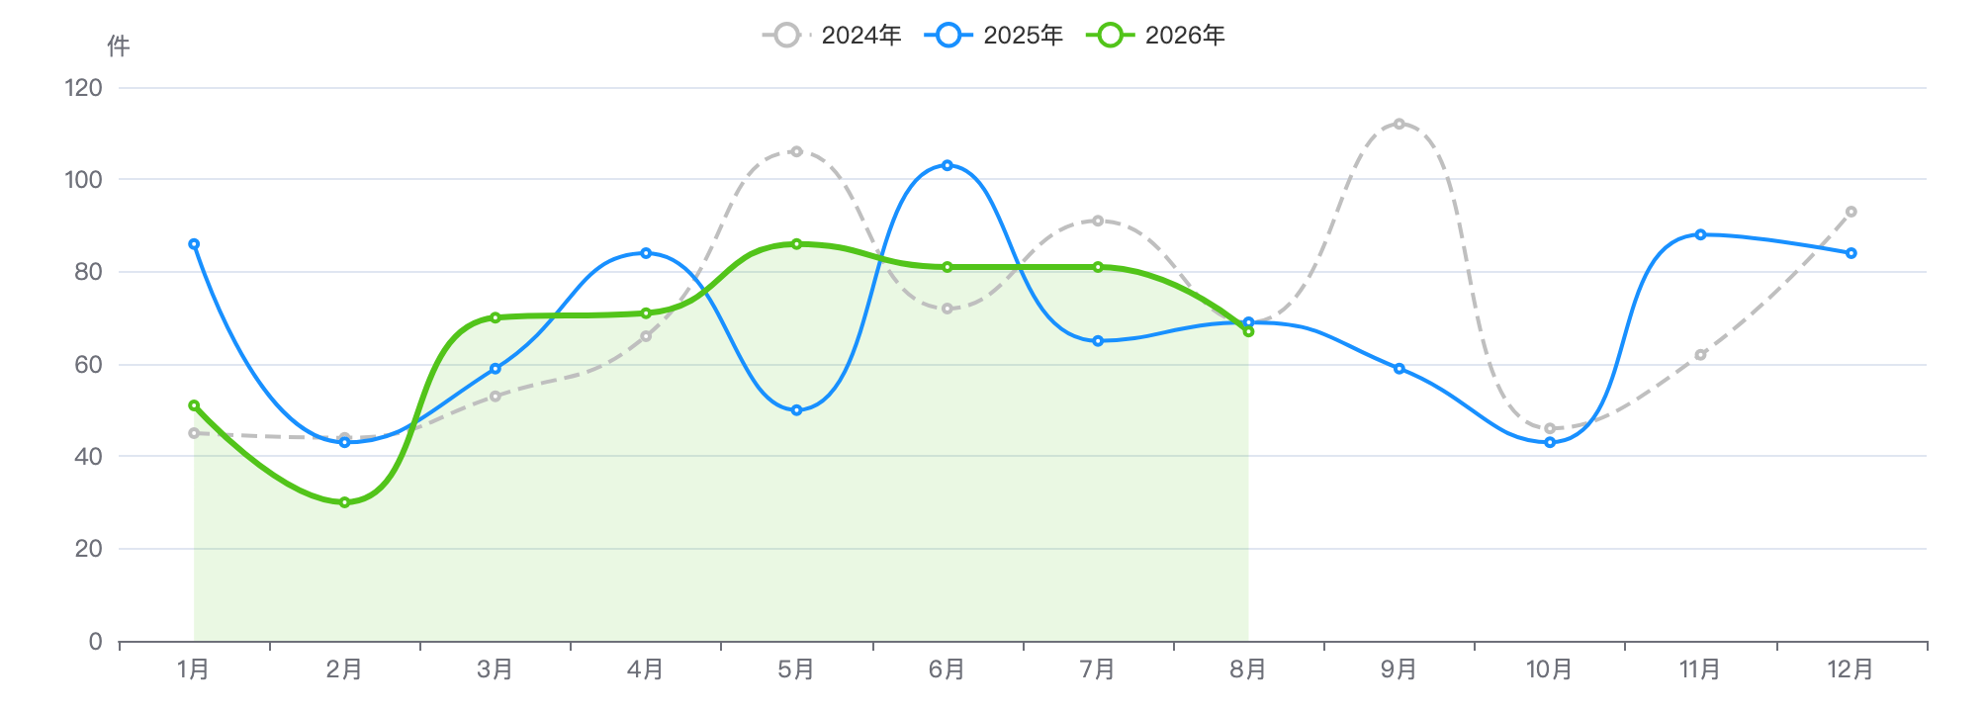
图 8-61
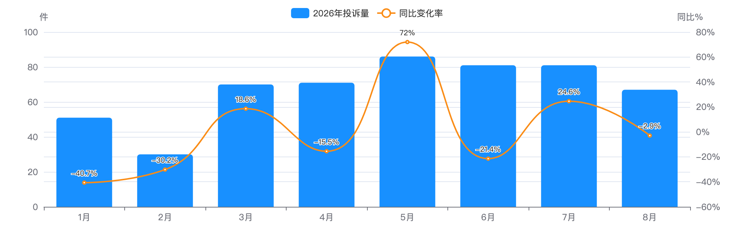
图 8-62
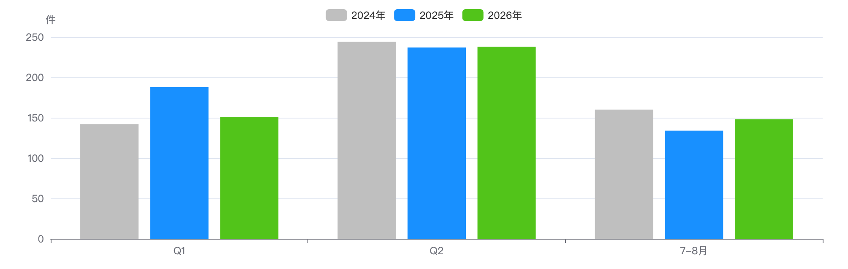
图 8-63
下降归因：类别增减分解
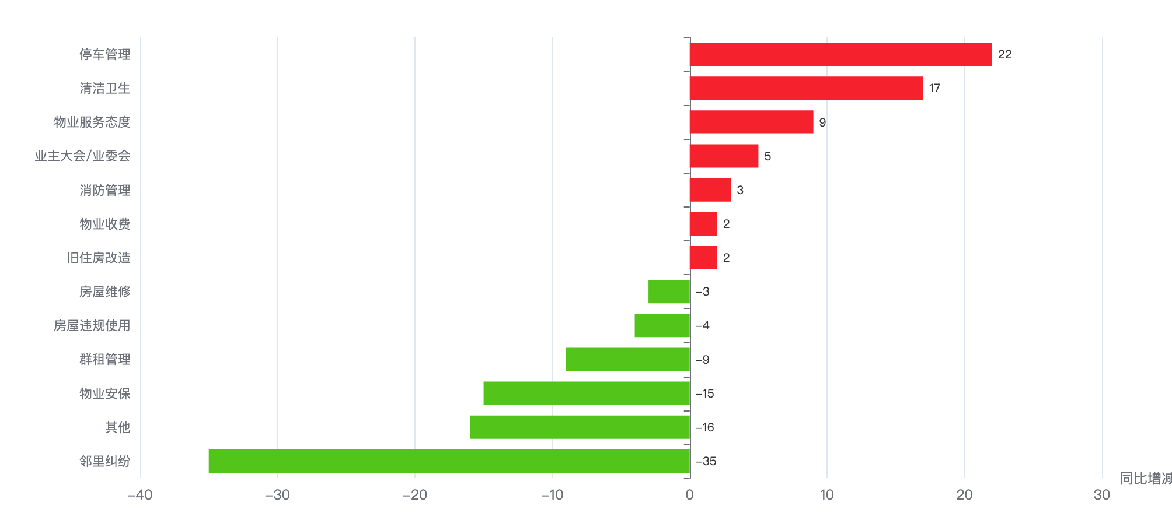
图 8-64
十四类 | 2026年1-8月 | 2025年同期 | 同期增减 | 同比 | 占本镇 | 占全区
停车管理 | 121 | 99 | +22 | +22.2% | 22.5% | 13.3%
群租管理 | 69 | 78 | -9 | -11.5% | 12.8% | 6.1%
邻里纠纷 | 55 | 90 | -35 | -38.9% | 10.2% | 14.0%
房屋维修 | 54 | 57 | -3 | -5.3% | 10.1% | 17.4%
房屋违规使用 | 46 | 50 | -4 | -8.0% | 8.6% | 8.6%
清洁卫生 | 40 | 23 | +17 | +73.9% | 7.4% | 5.2%
业主大会/业委会 | 38 | 33 | +5 | +15.2% | 7.1% | 8.9%
消防管理 | 38 | 35 | +3 | +8.6% | 7.1% | 7.4%
其他 | 22 | 38 | -16 | -42.1% | 4.1% | 3.2%
物业服务态度 | 17 | 8 | +9 | +112.5% | 3.2% | 3.6%
物业安保 | 16 | 31 | -15 | -48.4% | 3.0% | 5.7%
旧住房改造 | 11 | 9 | +2 | +22.2% | 2.0% | 4.7%
物业收费 | 10 | 8 | +2 | +25.0% | 1.9% | 2.1%

结构画像
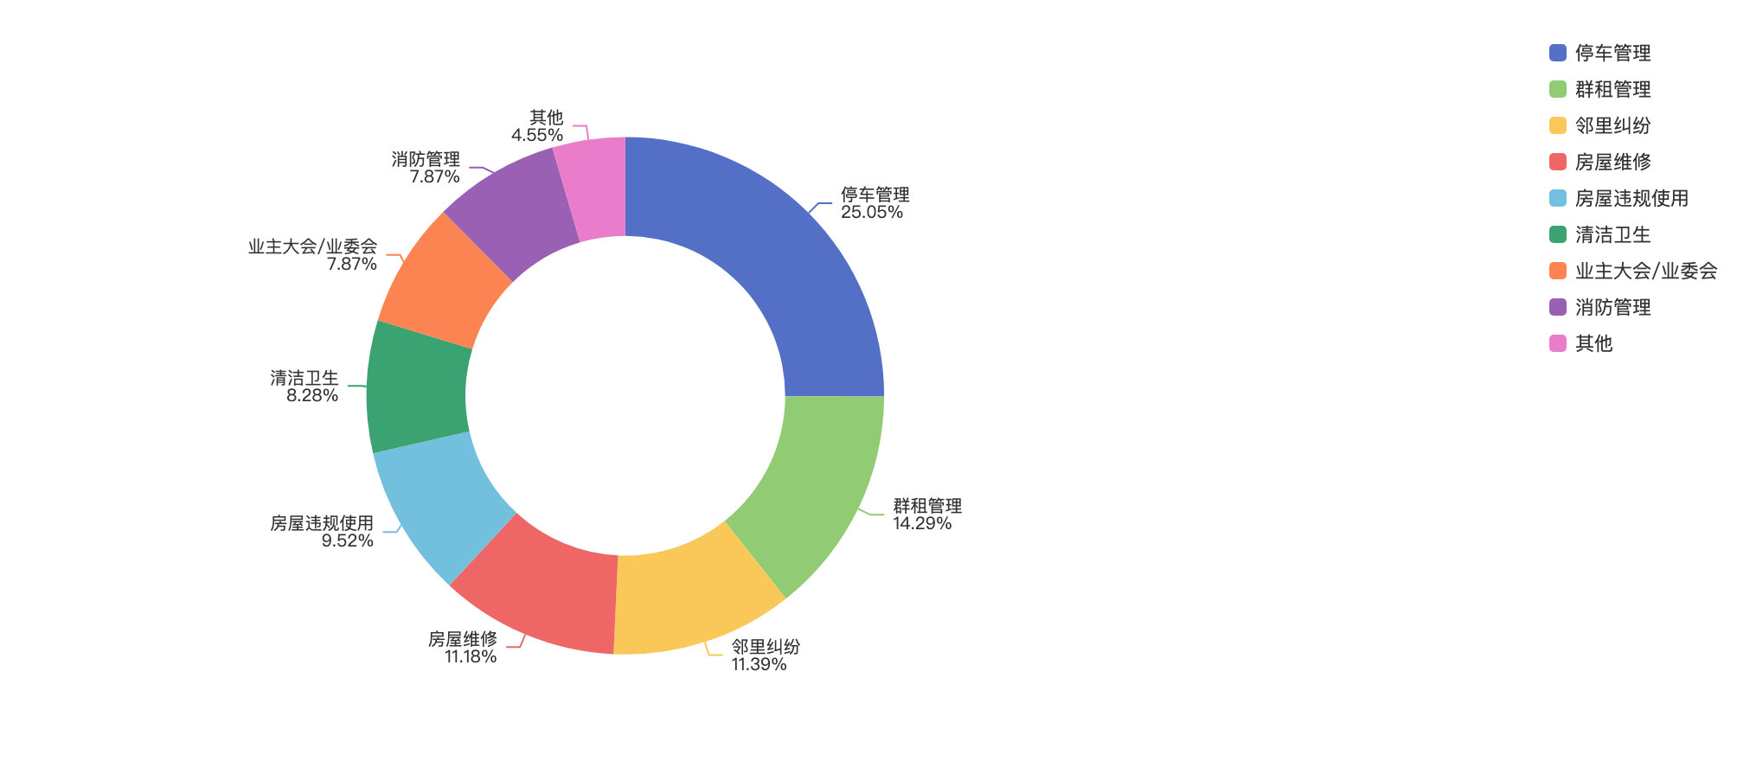
图 8-65
来源渠道
渠道 | 件数 | 占比
电话 | 358 | 66.7%
网站 | 67 | 12.5%
微信小程序 | 65 | 12.1%
随申办 | 26 | 4.8%
手机客户端 | 9 | 1.7%
28 | 4 | 0.7%
热线发起 | 4 | 0.7%
支付宝 | 3 | 0.6%
语音信箱 | 1 | 0.2%

工单类型
类型 | 件数 | 占比
投诉举报类 | 362 | 67.4%
求助类 | 175 | 32.6%

热点对象
投诉最集中小区 Top10
# | 小区 | 2026年1-8月 | 2025年同期 | 同比 | 占本镇 | 首位类别 | 高频组数
1 | 华悦家园 | 126 | 134 | -6.0% | 23.5% | 群租管理 | 9
2 | 欣嘉苑1-3期 | 78 | 25 | +212.0% | 14.5% | 停车管理 | 3
3 | 古美小区 | 66 | 72 | -8.3% | 12.3% | 停车管理 | 8
4 | 永兆豪庭 | 52 | 15 | +246.7% | 9.7% | 业主大会/业委会 | 5
5 | 鑫桂苑·侨高中心 | 51 | 119 | -57.1% | 9.5% | 房屋违规使用 | 8
6 | 桂林住宅小区 | 31 | 14 | +121.4% | 5.8% | 消防管理 | 3
7 | 航天新苑 | 25 | 17 | +47.1% | 4.7% | 旧住房改造 | 3
8 | 虹梅小区 | 20 | 17 | +17.6% | 3.7% | 停车管理 | 3
9 | 欣嘉苑4期 | 13 | 14 | -7.1% | 2.4% | 群租管理 | 2
10 | 新园大楼 | 13 | 17 | -23.5% | 2.4% | 房屋维修 | 3

地址级热点（可下派核查的具体地址）
# | 地址 | 2026年1-8月 | 2025年同期 | 增减 | 首要类别
1 | 虹漕路19弄1-28号、全州路1号-81号（单） | 126 | 134 | -8 | 群租管理
2 | 钦州北路1018弄1-65号、钦州北路986-1000号（双）、1004-1016号（双) | 78 | 25 | +53 | 停车管理
3 | 东兰路97-109号（单）、111弄1-19号、121弄1-36号、151弄1-16号、20号；古美路1135弄1-10号、古美路1107弄1-25号、39-64号、67-85号 | 66 | 72 | -6 | 停车管理
4 | 虹梅路2588弄1-7号、虹梅路2125弄1-5号 | 52 | 15 | +37 | 业主大会/业委会
5 | 田林路109弄1-4号；苍梧路6,8,10,12号，叠彩路233号；叠彩路211号 | 51 | 119 | -68 | 房屋违规使用
6 | 钦州北路885弄1-40号、888弄1-30号 | 31 | 14 | +17 | 消防管理

物业企业投诉 Top10
# | 企业 | 2026年1-8月 | 2025年同期 | 同比 | 占本镇 / 涉及小区
1 | 上海汇成物业有限公司 | 126 | 134 | -6.0% | 23.5% | 1
2 | 上海中鹊物业服务有限公司 | 102 | 112 | -8.9% | 19.0% | 7
3 | 上海锦龙物业管理有限公司 | 91 | 39 | +133.3% | 16.9% | 2
4 | 上海盛熙物业管理有限公司 | 52 | 15 | +246.7% | 9.7% | 1
5 | 上海万科物业服务有限公司 | 51 | 119 | -57.1% | 9.5% | 1
6 | 上海天骥物业有限公司 | 50 | 39 | +28.2% | 9.3% | 3
7 | 上海荣登物业管理有限公司 | 20 | 17 | +17.6% | 3.7% | 1
8 | 上海乐道物业管理有限公司 | 10 | 17 | -41.2% | 1.9% | 1
9 | 上海闵房物业有限公司 | 9 | 6 | +50.0% | 1.7% | 1
10 | 上海复欣物业管理发展有限公司 | 7 | 11 | -36.4% | 1.3% | 1

诉求主题词（案件级去重 · 已过滤工单模板用语）
词云边界＝16:9 长方形 ｜ 字号＝词频（同一诉求的催单/重复来电只计首单），展示 Top24
重复投诉与数据质量
重复投诉（逐月独立去重口径）
项目 | 数值
重复投诉件数 | 260
重复率 | 48.4%
高优先级 | 214
中优先级 | 46

策略 | 识别件数 | 组数 | 说明
S1 完全重复 | 2 | 2 | 同小区内容完全一致
S2 催办关键词 | 128 | — | 催单/催办/重新交办/相同事项 ＋「反复＋来电·催·投诉」搭配 ＋系统标记「重复来电」
S3 同小区同类高频 | 200 | 48 | 同小区同十四类≥3次
S4 文本相似 | 111 | 337 | TF-IDF 余弦≥0.6 且 90天内

数据质量画像
检查项 | 占比
小区名未匹配 | 0.0%
小区地址缺失 | 0.0%
来源渠道缺失 | 0.0%
无物业企业（自管/无） | 2.6%

风险预警与治理成效
项目 | 数值
红色预警小区 | 7
橙色预警小区 | 10
黄色 / 蓝色 | 1 / 1
参评小区数 | 19

# | 小区 | 风险得分 | 等级 | 三年累计 投诉量 | 同比增长率 | 重复率 | 首要类别
1 | 欣嘉苑1-3期 | 10.6 | 红色 | 206 | +212.0% | 88.8% | 停车管理
2 | 永兆豪庭 | 13.5 | 红色 | 118 | +246.7% | 80.5% | 业主大会/业委会
3 | 虹梅小区 | 18.9 | 红色 | 100 | +17.6% | 80.0% | 停车管理
4 | 桂林住宅小区 | 19.1 | 红色 | 77 | +121.4% | 71.4% | 停车管理
5 | 航天新苑 | 20.9 | 红色 | 79 | +47.1% | 68.4% | 停车管理

治理成效（2026年1-8月同期口径）
项目 | 数值
2026年1-8月 | 537
2025年同期 | 559
同比改善率 | +3.9%
2025全年 | 833

治理追踪案例（2026年1-8月同期口径）
小区 | 类型 | 2024 全年 | 2025 全年 | 2025年 1-8月 | 2026年 1-8月 | 同期 同比 | 首要类别
桂林住宅小区 | 反弹 | 28 | 18 | 14 | 31 | -121.4% | 消防管理
永兆豪庭 | 恶化 | 30 | 36 | 15 | 52 | -246.7% | 业主大会/业委会
欣嘉苑1-3期 | 恶化 | 61 | 67 | 25 | 78 | -212.0% | 停车管理

外部数据关联（区房管局各科室业务数据）
项目 | 内容
电梯加装（区房管局） | 涉及 33 台，覆盖 6个小区 完工 26 台 · 在建 7 台
征收基地（区房管局） | 基地 4个 · 户数 55户 涉及面积 16,168 ㎡
修缮项目（按小区名关联） | 项目 8个 · 总投资 16,485.6 万元 建筑面积 454,452.3 ㎡

底部抬升小区（党建引领重点小区 · 单独分类）
项目 | 数值
重点小区 | 3 /3
2026年1-8月 | 96
2025年同期 | 45
同比 | +113.3%

底部抬升小区 vs 其他小区（2026年1-8月 同期口径）
类型 | 小区数 | 2026年1-8月 | 2025年同期 | 同比 | 小区均值
底部抬升 | 3 | 96 | 45 | +113.3% | 32.0
其他小区 | 15 | 441 | 514 | -14.2% | 29.4

底部抬升小区名单（按 2026年1-8月 投诉量排序）
# | 小区 | 治理类型 | 物业公司 | 2026年1-8月 | 2025年同期 | 同比
1 | 欣嘉苑1-3期 | 热线热点、低物业费、无业委会 | 上海锦龙物业管理有限公司 | 78 | 25 | +212.0%
2 | 欣嘉苑4期 | 热线热点、低物业费、无业委会 | 上海锦龙物业管理有限公司 | 13 | 14 | -7.1%
3 | 怡桂苑 | 沉降风险 | 上海中誉物业管理有限公司 | 5 | 6 | -16.7%

占本街镇 2026年1-8月 投诉量 17.9%。底部抬升小区同比逊于其他小区 127.5个百分点（小区均值 32.0件 vs 29.4件）。 名单共 3个，其中 3个可在热线数据中匹配到小区名。
结论要点
- 虹梅路：537件，居全区第 13 位，占全区 3.9%；同比 下降 3.9%（全区 -13.1%），降幅排名全区第 11 位。
- 对 13个街镇投诉量下降合计的贡献率为 1.1%（该镇减少 22件）。
- 逆势上升类别：停车管理（+22件）、清洁卫生（+17件）、物业服务态度（+9件），需重点关注。
- 首要矛盾为停车管理（121件，占本镇 22.5%，高于全区 9.2个百分点）。
- 投诉最集中小区为华悦家园（126件，占本镇 23.5%，同比 -6.0%）；Top5 小区集中度 69.5%。
- 投诉最多物业企业为上海汇成物业有限公司（126件，占本镇 23.5%，涉及 1个小区）。
- 风险预警：红色 7个、橙色 10个小区（该镇参评 19个）。
- 重复投诉 260件，重复率 48.4%，高于全区 12.6个百分点；高优先级 214件。
- 治理成效（2026年1-8月同期口径）：537件，同比改善 3.9%。

二、全区街镇总表
总量排名看规模负担，投诉密度排名看单位居民投诉强度（件/千户）；两张表可切换查看
13个街镇 2026年1-8月 投诉量与同比表现（按投诉量排序）；降幅排名 1 为下降最多；重复率为逐月独立去重口径
总量 排名 | 街镇 | 2026年 1-8月 | 2025年 1-8月 | 同比 | 降幅 排名 | 占全区 | 下降 贡献率 | 有投诉 小区数 | 重复率 | 高优先级 重复件 | 红色/橙色 预警小区
1 | 长桥 | 1,471 | 2,135 | -31.1% | 1 | 10.7% | 33.7% | 55 | 35.2% | 371 | 15 / 28
2 | 徐家汇 | 1,337 | 1,458 | -8.3% | 9 | 9.7% | 6.1% | 124 | 33.1% | 334 | 34 / 44
3 | 漕河泾 | 1,315 | 1,265 | +4.0% | 12 | 9.6% | — | 98 | 32.9% | 344 | 35 / 39
4 | 田林 | 1,260 | 1,094 | +15.2% | 13 | 9.2% | — | 67 | 35.9% | 352 | 23 / 25
5 | 天平路 | 1,160 | 1,274 | -8.9% | 8 | 8.5% | 5.8% | 117 | 31.9% | 302 | 30 / 40
6 | 斜土路 | 1,131 | 1,308 | -13.5% | 6 | 8.2% | 9.0% | 71 | 37.8% | 337 | 15 / 35
7 | 枫林路 | 1,121 | 1,498 | -25.2% | 2 | 8.2% | 19.1% | 83 | 31.3% | 287 | 17 / 41
8 | 龙华 | 973 | 1,089 | -10.7% | 7 | 7.1% | 5.9% | 57 | 36.1% | 283 | 18 / 26
9 | 凌云路 | 897 | 1,058 | -15.2% | 4 | 6.5% | 8.2% | 55 | 34.6% | 241 | 12 / 27
10 | 湖南路 | 897 | 949 | -5.5% | 10 | 6.5% | 2.6% | 79 | 44.9% | 358 | 19 / 29
11 | 华泾镇 | 869 | 1,019 | -14.7% | 5 | 6.3% | 7.6% | 25 | 42.3% | 295 | 10 / 11
12 | 康健新村 | 751 | 983 | -23.6% | 3 | 5.5% | 11.8% | 62 | 29.3% | 162 | 19 / 31
13 | 虹梅路 | 537 | 559 | -3.9% | 11 | 3.9% | 1.1% | 18 | 48.4% | 214 | 7 / 10

投诉密度 = 2026年1-8月投诉量 ÷ 户数 × 1000（件/千户），衡量平均每千户居民的投诉强度；户数为该街镇「2026年1-8月有投诉小区」的总户数（取自《纳统小区 (2026 更新版)》档案 total_households，993个纳统小区）。位次差 = 总量排名 − 密度排名，正数表示该街镇"总量不大但单位居民投诉更重"；末列「件/小区」为对照口径
密度 排名 | 街镇 | 投诉密度 （件/千户） | 2026年 1-8月 | 户数 | 有投诉 小区数 | 件/小区 （对照） | 总量 排名 | 位次差 | 同比 | 占全区
1 | 湖南路 | 50.7 | 897 | 17,675 | 79 | 11.4 | 10 | +9 | -5.5% | 6.5%
2 | 天平路 | 41.1 | 1,160 | 28,240 | 117 | 9.9 | 5 | +3 | -8.9% | 8.5%
3 | 虹梅路 | 33.8 | 537 | 15,889 | 18 | 29.8 | 13 | +10 | -3.9% | 3.9%
4 | 斜土路 | 29.2 | 1,131 | 38,786 | 71 | 15.9 | 6 | +2 | -13.5% | 8.2%
5 | 枫林路 | 28.5 | 1,121 | 39,303 | 83 | 13.5 | 7 | +2 | -25.2% | 8.2%
6 | 田林 | 27.1 | 1,260 | 46,535 | 67 | 18.8 | 4 | -2 | +15.2% | 9.2%
7 | 漕河泾 | 26.8 | 1,315 | 49,154 | 98 | 13.4 | 3 | -4 | +4.0% | 9.6%
8 | 长桥 | 26.0 | 1,471 | 56,474 | 55 | 26.7 | 1 | -7 | -31.1% | 10.7%
9 | 华泾镇 | 24.5 | 869 | 35,426 | 25 | 34.8 | 11 | +2 | -14.7% | 6.3%
10 | 徐家汇 | 24.0 | 1,337 | 55,680 | 124 | 10.8 | 2 | -8 | -8.3% | 9.7%
11 | 凌云路 | 22.4 | 897 | 40,042 | 55 | 16.3 | 9 | -2 | -15.2% | 6.5%
12 | 龙华 | 21.5 | 973 | 45,263 | 57 | 17.1 | 8 | -4 | -10.7% | 7.1%
13 | 康健新村 | 19.0 | 751 | 39,515 | 62 | 12.1 | 12 | -1 | -23.6% | 5.5%

三、街镇投诉量对比与降幅
柱状为 2026年与 2025年 同期投诉量，折线为同比降幅（负值表示下降）
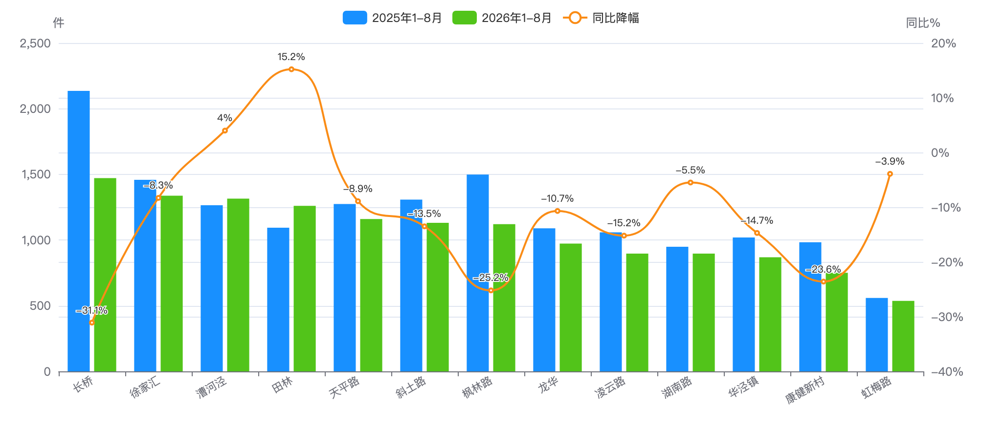
图 8-66

四、对全区下降的贡献度排行
贡献率 = 该街镇减少量 ÷ 13个街镇减少量合计；13个街镇合计减少 1,970件中，前 5个街镇贡献了 81.80%（全区共减少 2,072件，另 102件来自「归属为空」工单的减少，无法摊到街镇）
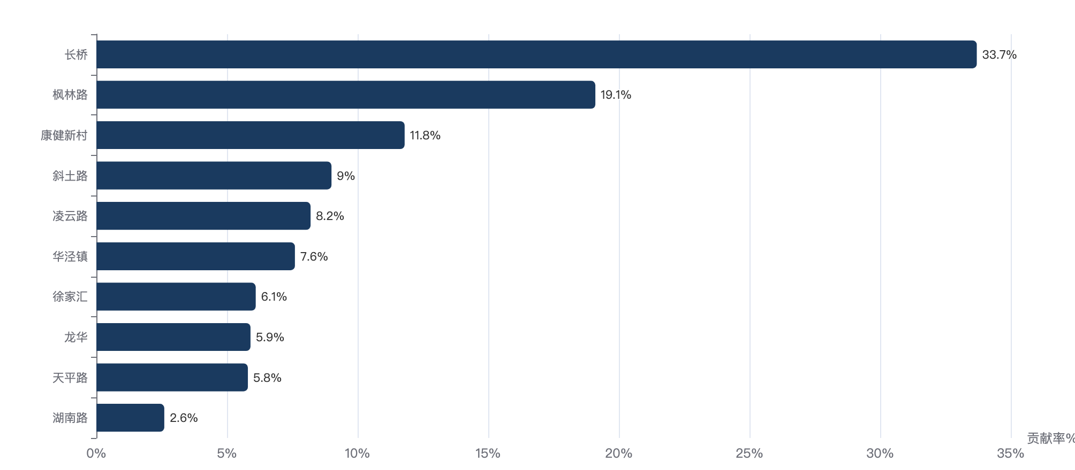
图 8-67

五、街镇 × 月度热力（2026年1-8月）
颜色越深表示当月投诉量越大，可快速定位"某镇某月异常抬头"
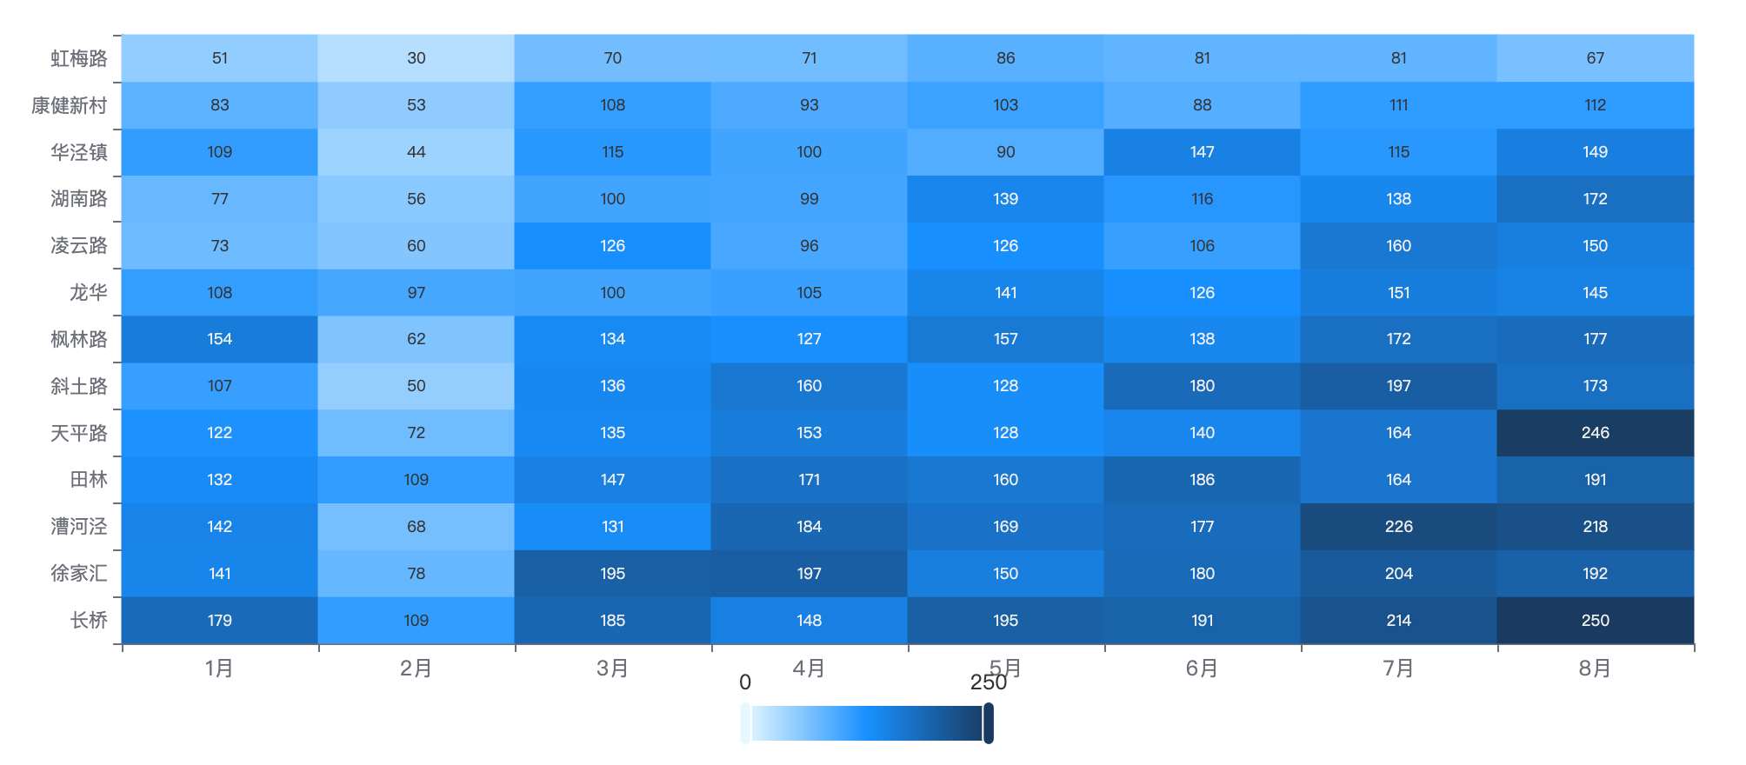
图 8-68

第 9 章 1-8 月工单综合分析与目标测算
数据周期 2024.01–2026.08 ｜ 街镇对比用项目主数据口径（13,627件）｜ 全市对比用市局十四类口径（13,726件）｜ 生成于 2026-09-29
核心判断： 徐汇 1–8 月累计同比 -13.1% （全市第 13/17，低于全市平均 -15.4%），但月度环比已连续 4个月上涨， 8 月单月同比转正 +2.84%、日均已达 72件。若 9–12 月维持 8 月高位，全年降幅将收窄至约 -5.6%、排名跌至第 16/17。 要保持全年下降态势，9–12 月日均工单需控制在 51–56件，较 8 月回落约 16–21件/日。

项目 | 数值 | 备注
1-8月工单量(市局) | 13,726件 | 同比 ↓13.1% 全市第13
8月单月同比 | +2.84% | 环比 ↑6.9% 连续4月上涨
诉求密度(全市) | 3.83件/千户 | 中心城区第1高 / 全市第2
保持前列 日均阈值 | ≤56件/日 | 8月实为72件 需回落

一、 街镇横向对比（1–8 月）
按 2026 年 1–8 月工单量降序。密度＝工单量÷户数×1000（件/千户，项目口径，518,389户）。同比＝2026年1-8月 vs 2025年1-8月。 红 表示同比上升（警示）， 绿 表示同比下降。
排名 | 街镇 | 1-8月工单 | 2025同期 | 同比增降 | 户数 | 密度(件/千户) | 态势
1 | 长桥 | 1450 | 2135 | ↓32.1% | 56,474 | 25.7 | 下降
2 | 徐家汇 | 1334 | 1458 | ↓8.5% | 57,441 | 23.2 | 下降
3 | 漕河泾 | 1308 | 1265 | ↑3.4% | 50,477 | 25.9 | 上升
4 | 田林 | 1250 | 1094 | ↑14.3% | 47,202 | 26.5 | 上升
5 | 天平路 | 1155 | 1274 | ↓9.3% | 30,763 | 37.5 | 下降
6 | 斜土路 | 1123 | 1308 | ↓14.1% | 39,121 | 28.7 | 下降
7 | 枫林路 | 1115 | 1498 | ↓25.6% | 40,319 | 27.7 | 下降
8 | 龙华 | 964 | 1089 | ↓11.5% | 45,440 | 21.2 | 下降
9 | 凌云路 | 895 | 1058 | ↓15.4% | 40,410 | 22.1 | 下降
10 | 湖南路 | 894 | 949 | ↓5.8% | 18,299 | 48.9 | 下降
11 | 华泾镇 | 861 | 1019 | ↓15.5% | 35,426 | 24.3 | 下降
12 | 康健新村 | 743 | 983 | ↓24.4% | 40,412 | 18.4 | 下降
13 | 虹梅路 | 535 | 559 | ↓4.3% | 16,605 | 32.2 | 下降

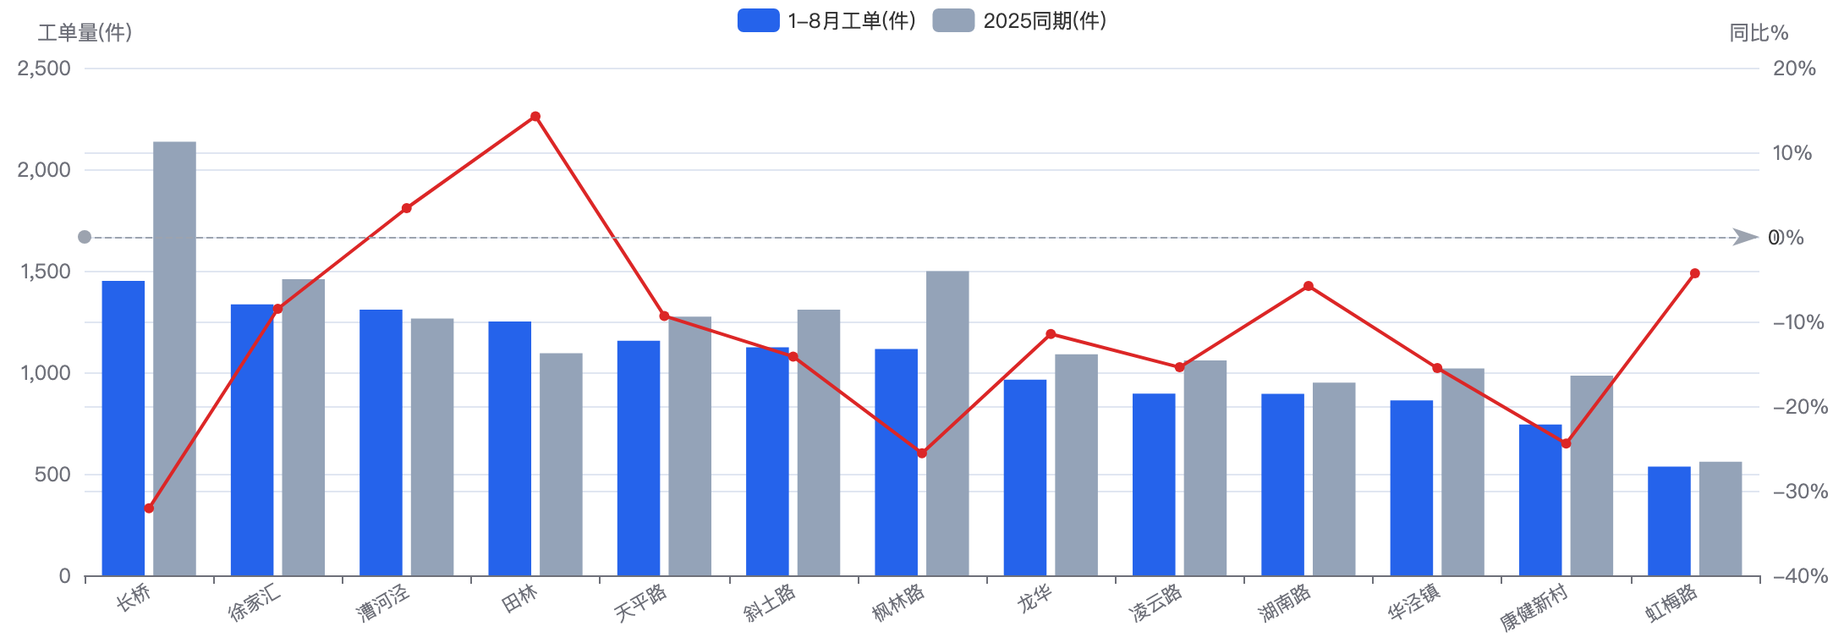
图 9-1

同比降幅排序
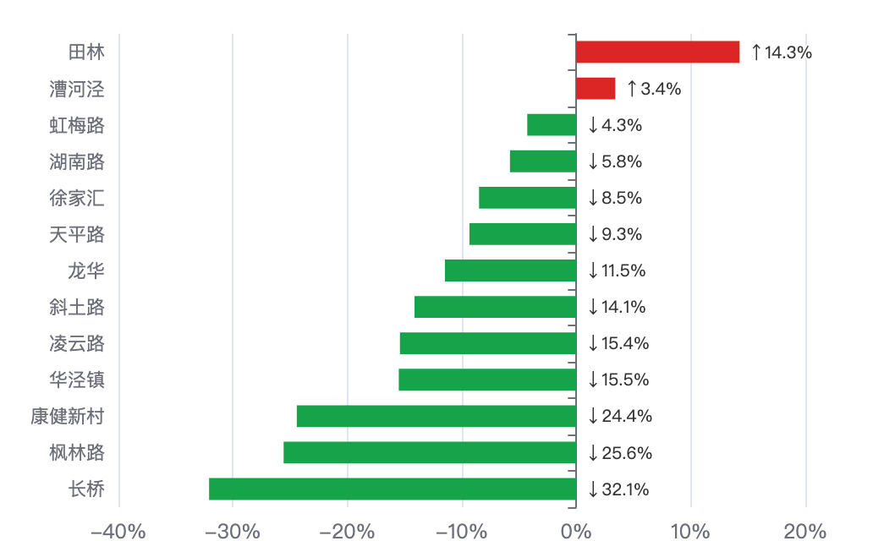
图 9-2

诉求密度对比
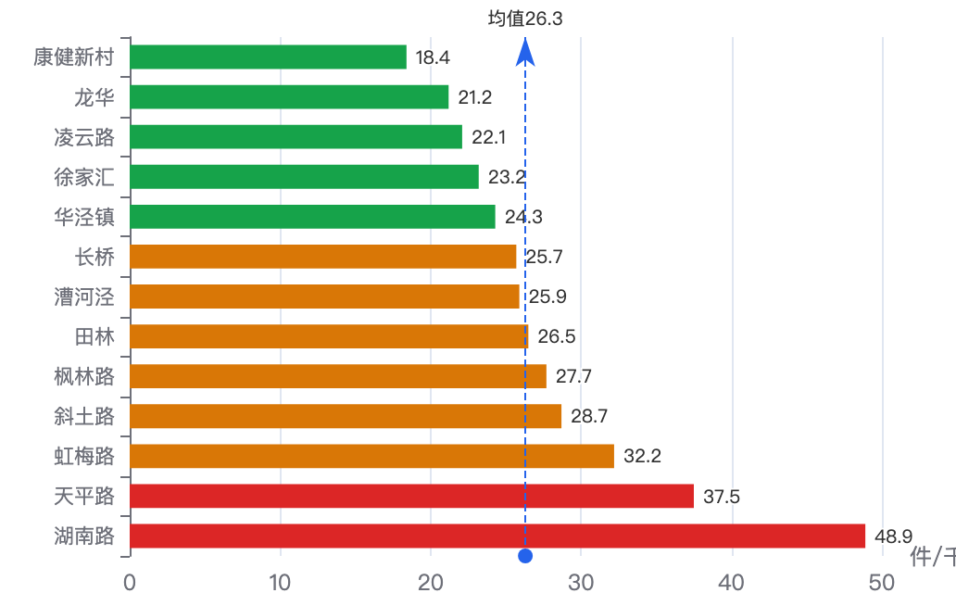
图 9-3
街镇观察： ① 田林（+14.3%）、漕河泾（+3.4%） 是仅有的两个同比上升街镇，田林尤甚，需重点介入；② 长桥（-32.1%）、枫林路（-25.6%）、康健（-24.4%） 降幅领先，治理成效突出；③ 密度上 湖南路（48.9）、天平路（37.6） 远高于均值，老城区压力集中；康健（18.4）、龙华（21.2）密度最低。

二、 徐汇在全市的水平与月度走势
基于市局十四类工单口径，1–8 月全市 17个区（含临港新片区）排名。
降幅排名 | 行政区 | 1-8月工单 | 2025同期 | 同比增降 | 平均密度(件/千户) | 密度排名
1 | 崇明区 | 2,012 | 2,862 | ↓29.7% | 1.29 | 17
2 | 奉贤区 | 9,028 | 12,397 | ↓27.2% | 2.63 | 15
3 | 黄浦区 | 5,157 | 6,584 | ↓21.7% | 3.36 | 6
4 | 松江区 | 14,639 | 18,607 | ↓21.3% | 2.83 | 12
5 | 长宁区 | 7,557 | 9,422 | ↓19.8% | 3.04 | 10
6 | 青浦区 | 9,015 | 11,168 | ↓19.3% | 2.70 | 14
7 | 闵行区 | 21,068 | 25,194 | ↓16.4% | 2.81 | 13
8 | 嘉定区 | 14,790 | 17,684 | ↓16.4% | 3.09 | 9
9 | 宝山区 | 20,283 | 24,101 | ↓15.8% | 2.93 | 11
10 | 临港新片区 | 2,703 | 3,141 | ↓13.9% | 4.17 | 1
11 | 普陀区 | 15,194 | 17,645 | ↓13.9% | 3.56 | 3
12 | 虹口区 | 7,418 | 8,605 | ↓13.8% | 3.13 | 8
13 | 徐汇区 | 13,726 | 15,798 | ↓13.1% | 3.83 | 2
14 | 金山区 | 4,314 | 4,947 | ↓12.8% | 2.00 | 16
15 | 静安区 | 11,185 | 12,769 | ↓12.4% | 3.38 | 5
16 | 浦东新区 | 52,726 | 59,420 | ↓11.3% | 3.20 | 7
17 | 杨浦区 | 13,300 | 14,495 | ↓8.2% | 3.54 | 4

全市平均降幅 -15.4%。徐汇 -13.1% 低于全市平均，降幅排第 13/17；密度 3.83件/千户排第 2/17（中心城区最高）。

各区降幅排名（降序，绿深=降幅大，紫=徐汇）
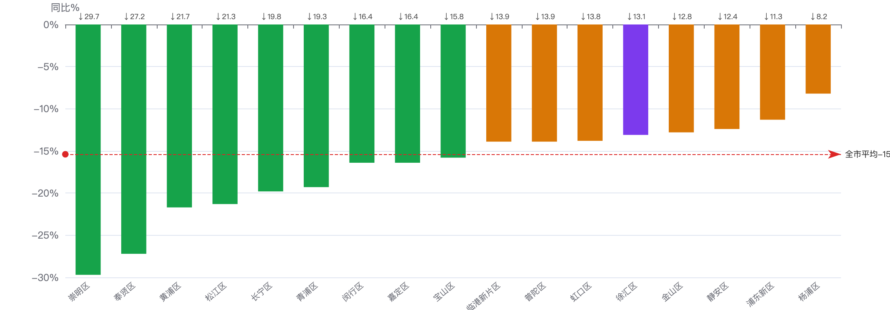
图 9-4

徐汇月度工单量与同比
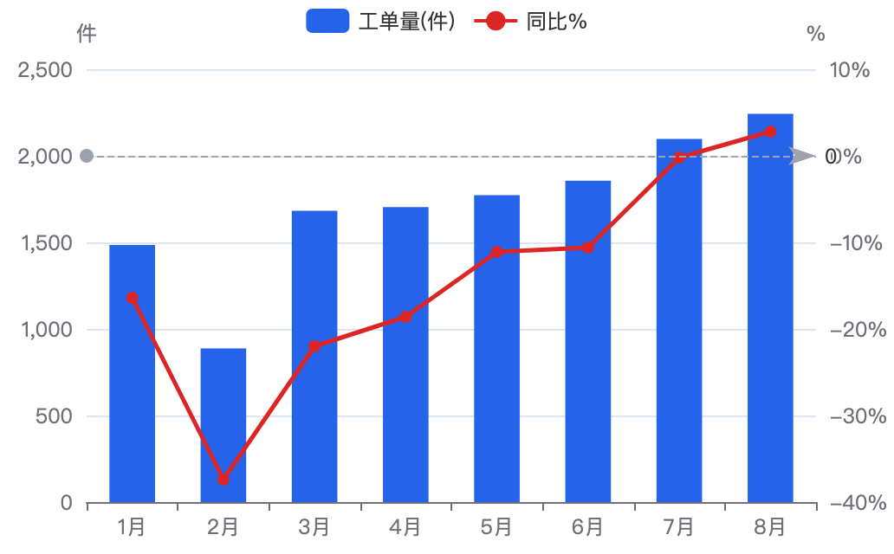
图 9-5

徐汇月度诉求密度走势
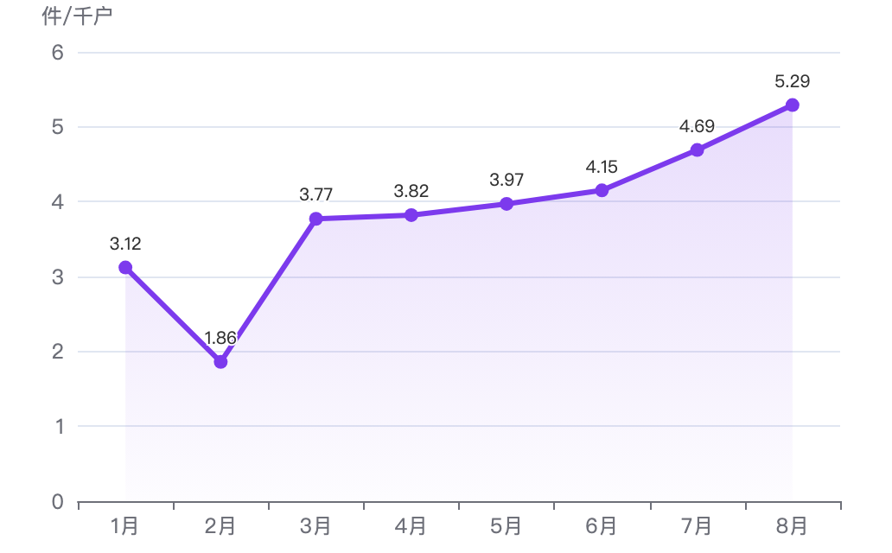
图 9-6
全市走势： 徐汇月度工单从 1 月 1,485件攀升至 8 月 2,242件 （+51%），密度从 3.12 翻倍至 5.29件/千户；同比降幅从 1 月 -16.4% 持续收窄， 8 月已转正 +2.84%，是 7个中心城区中夏季反弹较明显的一个。7–8 月为历年投诉高峰季，但 2026 年反弹力度高于多数可比城区。

三、 保持前列的目标工单水平测算
测算口径：2025 全年徐汇 23,618件 （市局），其中 9–12 月 7,820件；2026 年 1–8 月已发生 13,726件。设全年同比目标为 r，则 9–12 月所需工单 X = 23618×(1+r) − 13726。
目标档位 | 全年同比 | 9-12月总量 | 月均 | 日均(122天) | vs2025同期 | 说明
-15.4% · 达全市平均（进前9） | -15.4% | 6,255件 | 1,564件 | 51.3件 | ↓20.0% | 挑战
-15.0% · 挑战线 | -15.0% | 6,349件 | 1,587件 | 52件 | ↓18.8% | 挑战
-13.1% · 维持当前位次 | -13.1% | 6,798件 | 1,700件 | 55.7件 | ↓13.1% | 基准
-10.0% · 底线（仍为下降） | -10.0% | 7,530件 | 1,883件 | 61.7件 | ↓3.7% | 底线
-8.8% · 持平2025同期（警惕） | -8.8% | 7,814件 | 1,953件 | 64件 | ↓0.1% | 警惕
0% · 持平全年 | 0.0% | 9,892件 | 2,473件 | 81.1件 | ↑26.5% | 警戒

参照：2025 年 9–12 月实际 7,820件 （月均 1,955、日均 64.1）；2026 年 8 月单月 2,242件 （日均 72.3）；1–8 月日均 56.5件。

不同目标下的 9-12 月工单控制线
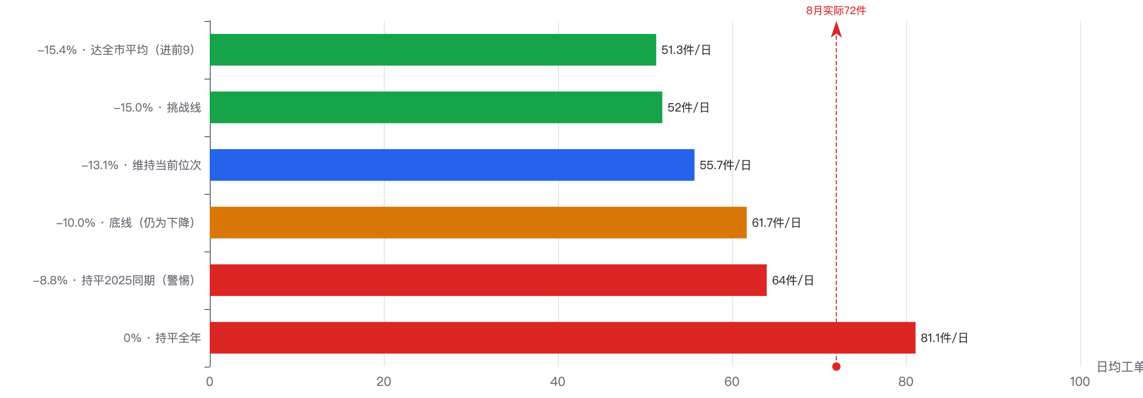
图 9-7
关键阈值： ① 维持当前位次（全年 -13.1%，全市第13）：9–12 月 ≤ 6,796件，月均 ≤1,700、日均 ≤ 56件。 ② 达全市平均（-15.4%，进前9）：9–12 月 ≤ 6,255件，月均 ≤1,564、日均 ≤ 51件。 ③ 警戒线（若 9–12 月持平 2025 同期）：全年降幅仅 -8.8%，排名将跌至约第 15/17，明显掉队。

若 9 月已按 8 月趋势发生（假设 9 月≈2,250件），10–12 月 / 11–12 月补救空间
情景 | 10-12月需 | 10-12月日均 | 若10月也2,200，11-12月需 | 11-12月日均
维持-13.1% | 4,548件 | 49.4件 | 2,348件 | 38.5件
达全市平均-15.4% | 4,005件 | 43.5件 | 1,805件 | 29.6件
保-10%底线 | 5,280件 | 57.4件 | 3,080件 | 50.5件

说明：若 9–10 月延续 8 月高位，要靠 11–12 月补回缺口需日均低至 30–38件， 现实中几乎不可达成。结论： 压降必须从 9 月立即启动，越晚越被动。

行动建议： 1. 立即设日均红线 56件 （维持位次线），争取 51件（进前 9 线）；8 月已达 72件，须回落 ≥16件/日。 2. 重点压降反弹街镇：田林（+14.3%）、漕河泾（+3.4%）为同比上升区，是拖累全局的主因，建议单列专项。 3. 夏季高峰前置干预：7–8 月为历史高峰且 2026 反弹强，9 月起对停车管理、群租、物业安保等高频类目开展集中整治。 4. 密度治理聚焦湖南路、天平路 （老城区密度超均值 1.5倍），结合加装电梯、老旧小区改造推进根源治理。 5. 9 月数据入库后 可一键更新本测算；若 9 月仍 >2,200件，建议将全年目标从"维持-13.1%"下调为"保-10%底线"。

第四篇 深度专项分析

第 10 章 高风险小区预警清单
五维风险评分模型（100分起扣）· 772个纳统小区参评 · 红橙黄蓝四级预警
徐汇物业课题一期 · 深度分析成果 | 2026年8月

一、总体概况
基于2024-2026年12345热线物业投诉数据，构建五维风险评分模型，对全区772个投诉量≥10件的 纳统小区 进行系统性风险评估（统计范围：《纳统小区 (2026 更新版)》名单内小区，不在名单中的小区不做统计；统计单元＝纳统小区，别名与曾用名已归并），输出红橙黄蓝四级预警清单。预警结果可作为物业监管资源分配的优先级依据。
纳入范围：纳统小区共993个（《纳统小区 (2026 更新版)》名单），其中968个有热线投诉记录；2026年1-8月投诉量≥10件的 772个小区参与本次评估（红 254 + 橙 386 + 黄 108 + 蓝 24 = 772）。投诉数据按热线数据表口径统计。
项目 | 数值 | 处置
红色预警 | 254 | 紧急处置
橙色预警 | 386 | 重点关注
黄色预警 | 108 | 常规关注
蓝色预警 | 24 | 一般跟踪
参评小区 | 772 | 总量

二、五维风险评分模型
模型从投诉总量、增长率、重复率、集中度、波动度五个维度对小区进行评分。采用 100 分起扣：满分 100 分，各维度按风险程度 扣分 （扣分额＝该维度风险程度 × 权重）， 得分越低代表风险越高 （红色预警为最低分档），避免"高分即高风险"的反直觉。
评分维度 | 权重 | 评分规则
维度一：投诉总量 | 25分 | 对数缩放，投诉总量越大扣分越多。反映小区问题的绝对严重程度。
维度二：同比增长率 | 25分 | 2026年1-8月 vs 2025年同期对比。正增长＝问题在恶化，扣分越多。仅当基数≥5时计算，避免小样本失真。
维度三：重复投诉率 | 20分 | 同小区同类投诉≥3次的占比，占比越高扣分越多。反映问题长期未解决的积压程度。
维度四：类别集中度 | 15分 | 主要问题类别占比越高扣分越多。单一问题主导的小区比分散问题的小区更需要专项治理。
维度五：月度波动度 | 15分 | 月度投诉量标准差/均值。波动越大扣分越多，反映问题不稳定、存在潜在爆发风险。

风险等级 | 评分区间 | 处置要求 | 响应时限
红色 | ≤30分 | 紧急处置，街道牵头制定"一小区一方案" | 15个工作日内
橙色 | 31-45分 | 重点关注，纳入月度督办清单 | 30个工作日内
黄色 | 46-60分 | 常规关注，季度复查 | 季度
蓝色 | 61-75分 | 一般跟踪，半年复查 | 半年

三、风险等级分布
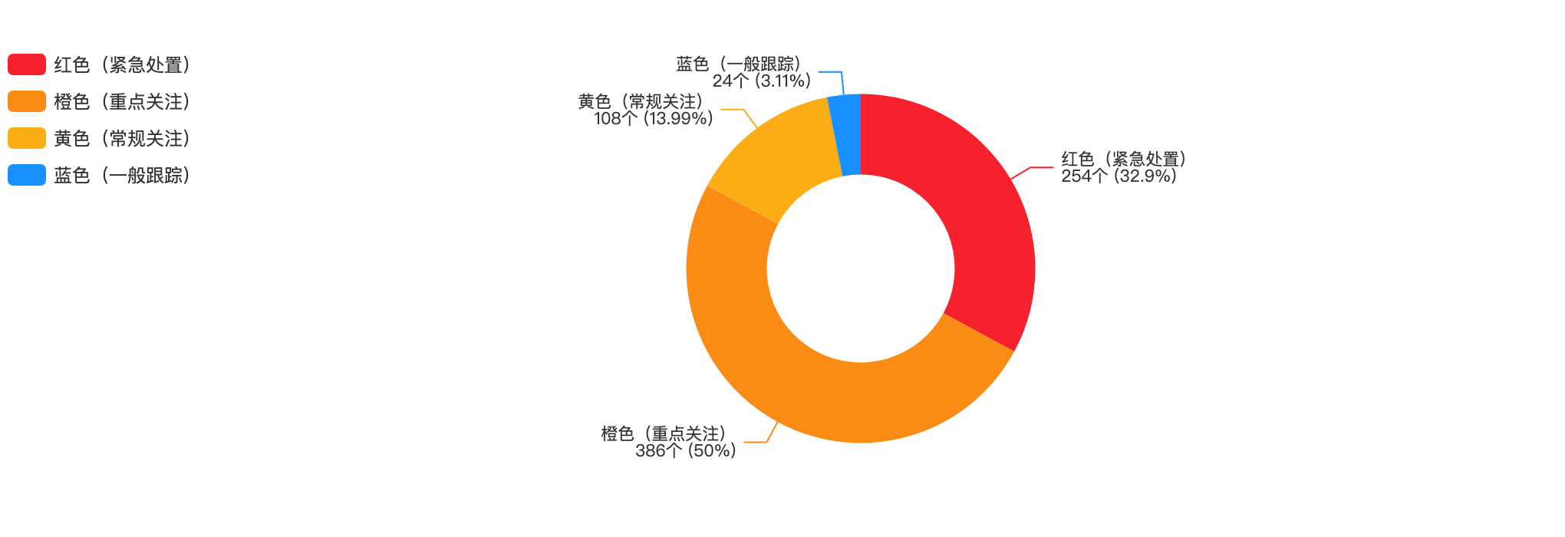
图 10-1
红色预警254个（32.9%），橙色预警386个（50.0%），两者合计占比82.9%。说明全区超过八成的小区存在一定程度的风险，需要关注。红色预警占比近三成，数量较多，建议按风险得分升序（分越低风险越高）排序，优先处置 Top50。

四、街道风险分布
街道 | 参评小区 | 红色 | 橙色 | 黄色 | 蓝色 | 红色占比
徐家汇 | 101 | 34 | 44 | 19 | 4 | 33.7%
漕河泾 | 84 | 35 | 39 | 9 | 1 | 41.7%
天平路 | 84 | 30 | 40 | 11 | 3 | 35.7%
枫林路 | 80 | 17 | 41 | 17 | 5 | 21.2%
斜土路 | 60 | 15 | 35 | 9 | 1 | 25.0%
湖南路 | 60 | 19 | 29 | 8 | 4 | 31.7%
康健新村 | 59 | 19 | 31 | 8 | 1 | 32.2%
田林 | 57 | 23 | 25 | 9 | 0 | 40.4%
龙华 | 51 | 18 | 26 | 4 | 3 | 35.3%
长桥 | 49 | 15 | 28 | 5 | 1 | 30.6%
凌云路 | 47 | 12 | 27 | 8 | 0 | 25.5%
华泾 | 21 | 10 | 11 | 0 | 0 | 47.6%
虹梅路 | 19 | 7 | 10 | 1 | 1 | 36.8%

华泾红色预警占比47.6%（全区最高），漕河泾街道41.7%，这两个街道的小区风险最为集中。

五、红色预警小区Top30（紧急处置）
以下 30个小区风险得分最低（扣分最多），建议优先制定"一小区一方案"专项治理计划。数据基于772个参评纳统小区（2026年1-8月口径），其中红色预警（≤30分）254个。
排名 | 小区名称 | 街道 | 风险得分 | 投诉 总量 | 同比 增长率 | 重复 投诉率 | 主要问题 | 物业 | 预警
1 | 海珀旭晖 | 斜土路 | 7.4 | 116 | +562.5% | 87.1% | 业主大会/业委会 | 上海绿地物业服务有限公司 | 红
2 | 家乐苑 | 凌云路 | 8.3 | 212 | +230.0% | 88.2% | 停车管理 | 秀澜（上海）物业管理有限公司 | 红
3 | 康兴花园 | 康健新村 | 8.4 | 49 | +53.3% | 67.3% | 停车管理 | 上海同进物业服务有限公司 | 红
4 | 尚海湾豪庭小区（北区） | 斜土路 | 8.7 | 507 | +91.3% | 95.3% | 业主大会/业委会 | 上海阳光投资（集团）物业管理有限公司 | 红
5 | 汇东小区 | 徐家汇 | 8.9 | 54 | +166.7% | 64.8% | 群租管理 | 上海高建物业有限公司 | 红
6 | 永福一区 | 湖南路 | 9.0 | 63 | +640.0% | 68.3% | 房屋违规使用 | 上海衡复物业有限公司 | 红
7 | 明佳苑 | 漕河泾 | 9.5 | 112 | +160.0% | 80.4% | 房屋违规使用 | 上海润美物业管理有限公司 | 红
8 | 华泾五村 | 华泾 | 9.6 | 157 | +116.7% | 84.7% | 停车管理 | 秀澜（上海）物业管理有限公司 | 红
9 | 秀水苑 | 凌云路 | 9.8 | 57 | +100.0% | 68.4% | 物业安保 | 上海轻工物业管理有限公司 | 红
10 | 体育花苑 | 长桥 | 9.9 | 67 | +116.7% | 62.7% | 停车管理 | 上海徐房物业有限公司 | 红
11 | 欣嘉苑1-3期 | 虹梅路 | 10.6 | 206 | +212.0% | 88.8% | 停车管理 | 上海锦龙物业管理有限公司 | 红
12 | 天悦 | 康健新村 | 10.9 | 77 | +128.6% | 71.4% | 房屋违规使用 | 保利物业服务股份有限公司上海分公司 | 红
13 | 恒昌花园 | 枫林路 | 11.1 | 74 | +114.3% | 73.0% | 邻里纠纷 | 上海恒盛物业管理有限公司 | 红
14 | 尊园 | 徐家汇 | 11.4 | 44 | +133.3% | 65.9% | 业主大会/业委会 | 上海浦江物业有限公司 | 红
15 | 虹桥大仕馆 | 田林 | 11.4 | 159 | +96.9% | 86.2% | 业主大会/业委会 | 上海锦江物业管理有限公司 | 红
16 | 寿祥坊 | 康健新村 | 11.5 | 86 | +150.0% | 74.4% | 邻里纠纷 | 上海轻工物业管理有限公司 | 红
17 | 华建二街坊 | 华泾 | 12.0 | 62 | +111.1% | 69.4% | 停车管理 | 秀澜（上海）物业管理有限公司 | 红
18 | 明园小安桥 | 田林 | 12.0 | 50 | +100.0% | 52.0% | 房屋违规使用 | 上海佳安物业管理有限责任公司 | 红
19 | 化工一、四村 | 凌云路 | 12.1 | 128 | +52.2% | 81.2% | 停车管理 | 上海华卫装潢公司物业管理服务部 | 红
20 | 平江路170弄 | 枫林路 | 12.1 | 52 | +66.7% | 59.6% | 房屋维修 | 上海起出物业管理有限公司 | 红
21 | 习勤小区 | 漕河泾 | 12.2 | 60 | +66.7% | 63.3% | 旧住房改造 | 上海徐房物业有限公司 | 红
22 | 冶金小区 | 田林 | 12.5 | 62 | +175.0% | 66.1% | 房屋维修 | 未知 | 红
23 | 创世纪花园 | 徐家汇 | 12.5 | 193 | +75.9% | 87.0% | 房屋违规使用 | 上海同涞物业管理有限公司 | 红
24 | 明丰新纪苑 | 华泾 | 12.6 | 182 | +103.7% | 85.7% | 停车管理 | 未知 | 红
25 | 武康6.8 | 湖南路 | 12.7 | 27 | +80.0% | 63.0% | 邻里纠纷 | 上海衡复物业有限公司 | 红
26 | 北海大厦 | 枫林路 | 12.8 | 43 | +66.7% | 60.5% | 业主大会/业委会 | 华而显泰物业管理（上海）有限公司 | 红
27 | 天合雅园 | 斜土路 | 12.9 | 41 | +63.6% | 63.4% | 业主大会/业委会 | 上海益镇物业管理有限公司 | 红
28 | 田林十三村 | 田林 | 13.0 | 153 | +89.5% | 84.3% | 房屋违规使用 | 上海徐房物业有限公司 | 红
29 | 古宜小区 | 田林 | 13.1 | 99 | +246.2% | 79.8% | 停车管理 | 上海天梭物业管理有限公司 | 红
30 | 海上名门 | 漕河泾 | 13.1 | 88 | +83.3% | 75.0% | 停车管理 | 上海中星集团申城物业有限公司 | 红

六、风险因素分析

图 10-2
Top30红色预警小区风险特征：
风险特征 | 典型小区 | 说明
爆发式增长 | 海珀旭晖(+537.5%)、欣嘉苑(+305.3%)、永福一区(+966.7%) | 投诉量突然暴增，通常有事件性诱因（业委会换届、物业合同纠纷等），需紧急介入
持续高发+高重复 | 尚海湾二期(494件,60.3%重复)、家乐苑(207件,74.9%重复) | 投诉量大且重复率高，说明问题长期未解决，积压严重，需专项治理
新现问题 | 嘉俊庭、玖珑庭、汇宁花园等(+100%增长) | 2025年同期几乎无投诉，2026年突然出现，可能是新交付小区或新出现问题
华泾片区集中 | 嘉俊庭、华泾五村、华建二街坊、明丰新纪苑 | 华泾红色预警占比47.6%（全区最高），停车管理问题集中爆发

七、预警机制建议
治理举措 | 内容
建议一：建立月度风险评分更新机制 | 每月新数据入库后自动运行风险评分模型，更新772个纳统小区的风险等级。当小区从橙色升至红色时自动触发预警，推送至街道物业管理部门和区房管局。建议以本模型为基础，开发自动化预警系统。
建议二：Top30红色预警小区限期治理 | 对Top30红色预警小区，由街道牵头，区房管局、城管、物业科联合制定"一小区一方案"，限期30个工作日内给出解决方案。重点处置中海瀛台（1020件，长桥）、日晖六村（736件，斜土路）、华悦家园（583件，虹梅路）三个投诉量最大的小区。
建议三：华泾镇停车问题专项督办 | 华泾红色预警占比47.6%（全区最高），Top30中4个位于华泾，全部为停车管理问题。建议华泾镇制定《停车管理专项治理方案》，全区推广斜土路街道的治理经验。
建议四：建立"风险-资源"联动分配机制 | 将小区风险评分与物业监管资源分配挂钩：红色预警小区每月巡查1次、橙色每季度1次、黄色半年1次。执法资源向高风险小区倾斜，实现"精准监管"而非"平均用力"。
建议五：建立风险评分下降激励机制 | 将风险改善幅度（风险得分回升、预警等级下调）纳入物业企业考核。小区从红色降至橙色、橙色降至黄色，给予物业企业正向激励（考核加分、评优优先）。形成"高风险被督办、降风险有奖励"的正向循环。

五、2026年近期预警（1-8月数据）
基于2026年1-8月投诉数据，对772个参评纳统小区进行近期风险评估（仅《纳统小区 (2026 更新版)》名单内小区）。与三年累计评分不同，本章聚焦 "当下态势"，为近期督导提供靶向目标。
近期高风险预警： 2026年1-8月投诉量Top30中，有14个纳统小区同比正增长，其中永兆豪庭（+246.7%）、古宜小区（+246.2%）恶化最严重，需立即启动专项督导。

5.1 2026年1-8月投诉量Top30小区
排名 | 小区 | 街道 | 2026(1-8月) | 2025(1-8月) | 2024年 | 同比 | 标签 | 态势
1 | 罗秀新二村 | 长桥 | 142 | 149 | 79 | -4.7% | 底部抬升 | 基本稳定
2 | 日晖六村 | 斜土路 | 126 | 216 | 297 | -41.7% | 底部抬升 | 大幅改善
3 | 华悦家园 | 虹梅路 | 126 | 134 | 250 | -6.0% |  | 基本稳定
4 | 安福直管公房 | 湖南路 | 115 | 64 | 156 | +79.7% |  | 恶化
5 | 华欣家园 | 华泾镇 | 96 | 89 | 205 | +7.9% | 底部抬升 | 基本稳定
6 | 紫阳花苑 | 华泾镇 | 96 | 76 | 134 | +26.3% |  | 恶化
7 | 龙山新村 | 枫林路 | 94 | 120 | 157 | -21.7% | 底部抬升 | 改善
8 | 新湖云庭 | 枫林路 | 92 | 28 | 63 | +228.6% | 底部抬升 | 急剧恶化
9 | 凌云新村 | 凌云路 | 91 | 100 | 207 | -9.0% | 底部抬升 | 基本稳定
10 | 长桥四村 | 长桥 | 88 | 88 | 157 | +0.0% | 底部抬升 | 基本稳定
11 | 华滨家园 | 长桥 | 88 | 110 | 157 | -20.0% | 底部抬升 | 改善
12 | 尚海湾豪庭小区（北区） | 斜土路 | 88 | 46 | 312 | +91.3% | 底部抬升 | 恶化
13 | 田林三街坊 | 田林 | 81 | 118 | 265 | -31.4% |  | 大幅改善
14 | 华东花苑 | 长桥 | 79 | 61 | 116 | +29.5% | 底部抬升 | 恶化
15 | 日晖二村 | 斜土路 | 79 | 100 | 120 | -21.0% |  | 改善
16 | 天钥新村 | 枫林路 | 79 | 112 | 149 | -29.5% |  | 改善
17 | 吴东小区 | 田林 | 78 | 34 | 57 | +129.4% |  | 急剧恶化
18 | 欣嘉苑1-3期 | 虹梅路 | 78 | 25 | 61 | +212.0% | 底部抬升 | 急剧恶化
19 | 宛龙小区 | 枫林路 | 76 | 135 | 168 | -43.7% | 底部抬升 | 大幅改善
20 | 盛华景苑 | 华泾镇 | 75 | 77 | 182 | -2.6% |  | 基本稳定
21 | 长桥八村 | 长桥 | 74 | 58 | 79 | +27.6% | 底部抬升 | 恶化
22 | 华泾绿苑 | 华泾镇 | 72 | 91 | 171 | -20.9% |  | 改善
23 | 石龙路33弄 | 漕河泾 | 71 | 48 | 151 | +47.9% | 底部抬升 | 恶化
24 | 馨宁公寓 | 华泾镇 | 70 | 152 | 218 | -53.9% |  | 大幅改善
25 | 双龙 | 龙华 | 67 | 41 | 68 | +63.4% |  | 恶化
26 | 南丹小区 | 徐家汇 | 67 | 59 | 127 | +13.6% |  | 恶化
27 | 陕新直管公房 | 湖南路 | 66 | 39 | 127 | +69.2% |  | 恶化
28 | 中海瀛台 | 长桥 | 66 | 225 | 690 | -70.7% |  | 大幅改善
29 | 延庆直管公房 | 湖南路 | 66 | 37 | 41 | +78.4% |  | 恶化
30 | 古美小区 | 虹梅路 | 66 | 72 | 113 | -8.3% |  | 基本稳定

5.2 2026年同比恶化Top10（红色预警）
排名 | 小区 | 街道 | 2026(1-8月) | 2025(1-8月) | 同比 | 预警级别
1 | 永兆豪庭 | 虹梅路 | 52件 | 15件 | +246.7% | 红色
2 | 古宜小区 | 田林 | 45件 | 13件 | +246.2% | 红色
3 | 家乐苑 | 凌云路 | 66件 | 20件 | +230.0% | 红色
4 | 新湖云庭 | 枫林路 | 92件 | 28件 | +228.6% | 红色
5 | 欣嘉苑1-3期 | 虹梅路 | 78件 | 25件 | +212.0% | 红色
6 | 漕溪三村 | 漕河泾 | 27件 | 10件 | +170.0% | 红色
7 | 薛家宅 | 漕河泾 | 33件 | 13件 | +153.8% | 红色
8 | 公安大楼 | 天平路 | 43件 | 17件 | +152.9% | 红色
9 | 寿祥坊 | 康健新村 | 25件 | 10件 | +150.0% | 红色
10 | 北赵巷 | 徐家汇 | 40件 | 16件 | +150.0% | 红色

注：同比恶化Top10集中在漕河泾等街道（虹梅路、田林、凌云路、枫林路），与街道级恶化分析一致。

5.3 近期预警小结
专项板块 | 明细
近期恶化重点小区（10个） | 家乐苑(凌云路) +230.0%；新湖云庭(枫林路) +228.6%；欣嘉苑1-3期(虹梅路) +212.0%；吴东小区(田林) +129.4%；爱建园(田林) +119.0%；华泾五村(华泾镇) +116.7%；明丰新纪苑(华泾镇) +103.7%；钦州花苑(田林) +100.0%；虹桥大仕馆(田林) +96.9%；尚海湾豪庭小区（北区）(斜土路) +91.3%
近期改善最佳小区（5个） | 尚音小区(湖南路) -95.2%；瑞嘉公寓(斜土路) -93.3%；余庆直管公房(天平路) -90.7%；荣承公寓(枫林路) -90.5%；南天大楼(徐家汇) -86.1%

督导建议： 将近期恶化Top10小区纳入专项督导名单，特别是 永兆豪庭（+246.7%，绝对量52件）和古宜小区（+246.2%，绝对量45件），绝对量大且恶化严重，应作为第一优先级。同时建议总结尚音小区（-95.2%）的治理经验进行推广。

第 11 章 物业投诉根因分析
多源数据碰撞 · 六维归因模型 · 968个纳统小区实证分析
数据基础：纳统小区+电梯+修缮+物业+热线+征收+拆房+测绘 · 9类数据×45字段
项目 | 数值
分析小区数 | 968
归因维度 | 6
关联字段 | 45
最强相关系数 | 0.782

一、分析概述
本报告基于纳统小区数据库（《纳统小区 (2026 更新版)》993个小区），关联电梯、修缮、物业费、业委会、底部抬升、热线投诉等9类业务数据，构建多维度根因分析模型，揭示物业投诉高发的核心驱动因素。
数据时间范围说明： 本报告分析基准为 2024年1月—2026年8月 的12345热线全量投诉数据（共66,812件）。 • "平均投诉量" = 2024+2025+2026（1-8月）三年累计平均值，反映小区整体投诉强度 • "2025同比" = 2025年全年相对2024年全年的同比变化率，反映治理趋势 • 2026年含1-8月数据（13,726件）；2026年同比统一为「2026年1-8月 vs 2025年1-8月」同期口径

统计范围与口径： • 统计范围＝ 《纳统小区 (2026 更新版)》名单内的 993个纳统小区，不在名单中的小区不做统计；小区名按主名／别名／曾用名归并到纳统小区 • 关联字段（户数、电梯、修缮、车位、底部抬升、物业费、业委会等）已按 2026 更新版档案 重跑匹配链路并复算：电梯 257/268（95.9%）、修缮 285/338（84.3%）、底部抬升 83/84（98.8%） • 投诉数据按 热线数据表口径 统计（非纳统档案派生字段）；993个纳统小区中 968个有热线投诉记录（覆盖率 97.5%）

维度 | 构成 | 说明
硬件因素 | 房龄/类型/规模 | 竣工年份、房屋性质、小区大小
物业因素 | 收费/公司 | 物业费、收费模式、企业差异
设施因素 | 电梯/车位/修缮 | 电梯数量、车位配比、修缮投入
治理因素 | 业委会/街道 | 业委会状态、街道治理能力
重点因素 | 底部抬升小区 | 84个重点小区特征分析
区位因素 | 街道/片区差异 | 13个街道投诉强度对比

分析方法： 采用描述性统计+分组对比+相关性分析三层方法。首先对各因素进行分组统计，对比组间投诉量差异；其次计算数值变量与投诉量的皮尔逊相关系数；最后结合业务逻辑构建归因权重模型。所有结论均有968个纳统小区的大样本支撑。

二、硬件因素分析
2.1 小区规模：体量越大投诉越多，但效率越高
小区规模（户数）是影响投诉量的最强因素，相关系数达 0.782。但归一化为"每千户投诉量"后，呈现明显的 规模经济效应。
小区规模 | 小区数 | 平均投诉量 | 每千户投诉量 | 变化趋势
小型（<200户） | 393 | 16.6件 | 166件/千户 | 最高
中型（200-500户） | 236 | 43.4件 | 132件/千户 | ↓ 20.6%
大型（500-1000户） | 186 | 87.2件 | 118件/千户 | ↓ 28.8%
超大型（>1000户） | 153 | 185.1件 | 108件/千户 | ↓ 35.0%

发现： 超大型小区每千户投诉量比小型小区低35%。原因在于：① 大小区物业资源更充足，管理团队更专业；② 规模效应摊薄管理成本；③ 业主自治基础更好。小型小区（<200户）是治理洼地，需重点关注。

2.2 房龄：40年以上老小区投诉强度最高
房龄与投诉量不呈简单线性关系，但按每千户投诉量归一化后， 房龄越大投诉强度越高 的趋势明显。
房龄段 | 小区数 | 平均投诉量 | 每千户投诉 | 2025同比
10年以内 | 27 | 77.8件 | 69件/千户 | +760%*
10-20年 | 60 | 107.7件 | 91件/千户 | +12.6%
20-30年 | 400 | 53.1件 | 123件/千户 | +11.0%
30-40年 | 294 | 70.6件 | 118件/千户 | +18.1%
40年以上 | 184 | 58.2件 | 164件/千户 | -1.8%

*10年以内小区基数小，新交付集中入住导致投诉激增，同比数据参考性有限
发现： 40年以上老小区每千户投诉量是10年以内新小区的2.4倍。老旧小区设施老化、维修资金不足、物业管理难度大是根本原因。值得注意的是40年以上小区2025年同比反而下降1.8%，可能与旧改推进有关。

2.3 房屋性质：直管公房投诉强度最大
房屋性质 | 小区数 | 平均投诉量 | 每千户投诉量 | 2025同比 | 特征
直管公房 | 41 | 116.8件 | 248.3件 | -23.2% | 投诉最高但降幅最大
混合 | 203 | 95.9件 | 142.5件 | +0.6% | 产权复杂治理难
商品房 | 407 | 49.8件 | 125.6件 | +66.4% | 基数低但增速快
售后房 | 340 | 48.8件 | 231.5件 | +13.4% | 每千户投诉偏高

发现： 直管公房虽然投诉量最高（116.8件/小区），但2025年同比下降23.2%，治理成效最显著。商品房投诉量不高但增速最快（+68.5%），是新的投诉增长点。

三、物业因素分析
3.1 物业费：呈U型关系，中等价位投诉最低
物业费与投诉量不是简单的"越贵越好"关系，而是呈现 U型曲线：低收费和高收费两端投诉都较高，3-5元区间投诉最低。
平均投诉总量（件/小区）：
区间 | 每千户投诉量
1元以下 | 78.4件
1-2元 | 57.1件
2-3元 | 45.0件
3-5元 | 52.2件
5元以上 | 47.4件

每千户投诉量（件/千户）：
区间 | 每千户投诉量
1元以下 | 222.5件
1-2元 | 132.8件
2-3元 | 123.3件
3-5元 | 118件
5元以上 | 156.1件

双维发现： ① 总量维度： 1元以下小区投诉总量最高（78.4件），3-5元最低（52.2件），呈U型。 ② 每千户维度： 1元以下最高（222.5件），3-5元最低（118.0件），同样呈U型但差异更大（高低差88.6% vs 50.2%），说明低收费小区不仅总量高，单位投诉强度也最高。 ③ 5元以上回升： 每千户156.1件高于2-3元（123.3件），高端小区业主期望更高是主因。

3.2 收费模式：酬金制投诉量显著低于包干制
收费模式 | 小区数 | 平均投诉量 | 每千户投诉量 | 2025同比 | 对比
包干制 | 842 | 65.2件 | 174.9件 | +10.8% | 基准
酬金制 | 92 | 47.0件 | 114.6件 | +47.1% | 总量低26.6%
混合制 | 10 | 62.5件 | 135.9件 | -2.2% | 低6.6%

3.3 物业公司投诉Top10
排名 | 物业公司 | 管理小区 | 投诉总量 | 小区均投诉 | 每千户投诉 | 2025同比
1 | 上海高建物业有限公司 | 80 | 6,879 | 86.0件 | 152.9件 | -2.8%
2 | 上海衡复物业有限公司 | 103 | 6,355 | 61.7件 | 207.4件 | -16.8%
3 | 上海徐房物业有限公司 | 51 | 4,251 | 83.4件 | 129.3件 | -13.2%
4 | 上海中鹊物业服务有限公司 | 25 | 2,583 | 103.3件 | 141.4件 | +21.7%
5 | 上海汇成物业有限公司 | 14 | 1,908 | 136.3件 | 99.3件 | -24.8%
6 | 上海中海物业管理有限公司 | 10 | 1,500 | 150.0件 | 193.8件 | -18.1%
7 | 上海安得物业管理有限公司 | 12 | 1,430 | 119.2件 | 136.6件 | +48.0%
8 | 秀澜（上海）物业管理有限公司 | 12 | 1,338 | 111.5件 | 137.7件 | -16.8%
9 | 上海轻工物业管理有限公司 | 15 | 1,268 | 84.5件 | 126.4件 | +11.0%
10 | 上海中星集团申城物业有限公司 | 8 | 1,122 | 140.2件 | 75.5件 | +1.9%

四、设施因素分析
4.1 电梯：投诉总量与电梯数量正相关，但每千户投诉反而更低
从投诉总量看，电梯越多的小区投诉越多（因规模更大）；但从每千户投诉强度看，有电梯小区反而更低——说明电梯小区的治理效率更高。
电梯状况 | 小区数 | 平均投诉总量 | 每千户投诉量 | 2025同比
无电梯 | 738 | 44.9件 | 176件 | +41.9%
有电梯 | 256 | 109.9件 | 152.9件 | -1.5%

按电梯台数分段：
电梯台数 | 小区数 | 平均投诉总量 | 每千户投诉量 | 2025同比
无电梯 | 738 | 44.9件 | 176件 | +41.9%
1-5台 | 182 | 77.9件 | 149.8件 | +2.5%
6-10台 | 34 | 169.7件 | 173.5件 | -20.3%
11-20台 | 22 | 199.5件 | 165.2件 | -2.3%
20台以上 | 18 | 210.9件 | 130.1件 | -5.6%

投诉总量对比（柱状图）：
区间 | 每千户投诉量
无电梯 | 44.9件
1-5台 | 77.9件
6-10台 | 169.7件
11-20台 | 199.5件
20台以上 | 210.9件

每千户投诉量对比（柱状图）：
区间 | 每千户投诉量
无电梯 | 176件
1-5台 | 149.8件
6-10台 | 173.5件
11-20台 | 165.2件
20台以上 | 130.1件

双维发现： ① 总量维度： 电梯越多投诉总量越高——20台以上小区均值210.9件，是无电梯的4.7倍，因为电梯多的小区通常规模更大（户数更多）。 ② 每千户维度： 结论反转——无电梯小区每千户投诉176.0件为最高，20台以上小区仅130.1件为最低（低26.1%），说明有电梯的大型小区单位治理效率更好。 ③ 趋势维度： 有电梯小区2025年同比-1.5%，无电梯+41.9%——电梯小区治理态势更稳。

4.1b 电梯投诉内容分析：4317件电梯相关投诉，占总量6.7%
从热线投诉内容中检索"电梯""升降机"关键词，共匹配4317件电梯相关投诉，占全部投诉的6.7%。电梯投诉占比逐年上升：2024年5.4% → 2025年7.8% → 2026年7.8%。
电梯台数 | 小区数 | 有电梯投诉小区占比 | 平均电梯投诉量 | 电梯投诉占总投诉比
无电梯 | 738 | 40.0% | 2.4件 | 5.4%
1-5台 | 182 | 66.5% | 4.5件 | 5.7%
6-10台 | 34 | 97.1% | 12.5件 | 7.3%
11-20台 | 22 | 100.0% | 21.4件 | 10.7%
20台以上 | 18 | 100.0% | 32.8件 | 15.6%

电梯投诉内容分类（关键词匹配，可重叠）：
投诉类型 | 件数 | 占比 | 典型诉求
电梯故障/停运 | 1,686 | 39.1% | 电梯频繁故障、停运困人、不开门/不关门
电梯加装诉求 | 1,672 | 38.7% | 多层住宅居民要求加装电梯
电梯维修/维保 | 1,123 | 26.0% | 维保不及时、年检过期、检修质量差
电梯更新/改造 | 696 | 16.1% | 老旧电梯更换、大修改造资金筹措
电梯安全 | 662 | 15.3% | 异响、震动、漏电、安全隐患
电梯费用 | 619 | 14.3% | 电梯运行费、维修资金分摊争议

电梯相关投诉Top10小区：
排名 | 小区名称 | 街道 | 电梯台数 | 电梯投诉量 | 占总投诉比 | 每千户电梯投诉
1 | 尚海湾二期 | 斜土路 | 0台 | 127件 | 25.3% | 62件
2 | 梅陇三村 | 凌云路 | 59台 | 88件 | 26.0% | 40.1件
3 | 三江小区 | 漕河泾 | 16台 | 73件 | 28.4% | 49.6件
4 | 盛华景苑 | 华泾 | 1台 | 70件 | 19.7% | 20.8件
5 | 梅陇六村 | 凌云路 | 52台 | 67件 | 42.7% | 49.1件
6 | 华滨家园 | 长桥 | 0台 | 61件 | 16.0% | 23.8件
7 | 龙山新村 | 枫林路 | 23台 | 56件 | 13.2% | 21.8件
8 | 馨宁公寓 | 华泾 | 0台 | 53件 | 11.1% | 11件
9 | 吴东小区 | 田林 | 20台 | 52件 | 28.1% | 48.3件
10 | 华悦家园 | 虹梅路 | 0台 | 51件 | 9.0% | 14件

核心发现： ① 无电梯≠无电梯投诉： 738个无电梯小区中295个（40%）仍有电梯相关投诉，主要是 加装诉求 （1,672件，占电梯投诉38.7%）——多层住宅居民强烈要求加装电梯是最大矛盾。 ② 电梯越多，投诉占比越高： 20台以上小区电梯投诉占总投诉15.6%，远高于无电梯小区的5.4%——大型高层小区的电梯维保是核心痛点。 ③ "故障"与"加装"并重： 故障/停运（39.1%）和加装诉求（38.7%）几乎并列第一，说明存量电梯维保和增量电梯加装是两条并行的治理线。 ④ 异常案例： 尚海湾二期（0台电梯）却有127件电梯投诉（占该小区总投诉25.3%），需重点关注其加装电梯矛盾。

4.2 车位配比：车位越充足，投诉越少
车位配比（车位数/户数）与投诉量呈明显负相关——车位越充足，投诉越少。
车位配比 | 小区数 | 平均投诉量 | 每千户投诉量 | 2025同比 | 对比基准
严重不足（<0.3） | 270 | 75.4件 | 124.7件 | +18.1% | 基准
不足（0.3-0.5） | 117 | 57.9件 | 106.3件 | +32.8% | 低23.2%
基本平衡（0.5-0.8） | 59 | 47.2件 | 113.6件 | -2.7% | 低37.4%
充足（>0.8） | 15 | 18.8件 | 618.1件 | +14.0% | 总量低71.5%

注：充足组每千户偏高因样本量小（15个）且含部分小型特殊小区，总量维度更有参考价值。
发现： 车位充足小区的投诉量仅为严重不足小区的28.5%（21.7件 vs 76.2件）。停车是物业投诉的第一大类别，车位供给直接决定了停车管理的难度和投诉量。增加车位供给是降低投诉的最有效硬件手段之一。

4.3 修缮项目："投诉越多的小区修得越多，但修缮确实有效"
修缮状况 | 小区数 | 平均投诉量 | 每千户投诉量 | 2024平均 | 2025平均 | 2025同比
无修缮项目 | 710 | 50.8件 | 174.5件 | 22.6件 | 18.7件 | +42.7%
有修缮项目 | 284 | 88.7件 | 158.9件 | 40.6件 | 32.3件 | +0.7%

区间 | 每千户投诉量
无修缮 | +44.1%
1个项目 | +3.8%
2个项目 | -18.8%

发现： 有修缮项目的小区投诉量（90.3件）远高于无修缮小区（52.4件）——这是"逆向选择"：问题越多的小区越容易获得修缮资源。但关键在于：有修缮的小区2025年同比仅+0.8%，而无修缮小区激增+44.1%。修缮项目数越多，改善效果越明显（2个项目的小区同比下降18.8%）。 修缮投入是治理房屋维修类投诉的根本手段。

五、治理因素分析
5.1 业委会：有业委会的小区投诉更低
业委会状态 | 小区数 | 平均投诉量 | 每千户投诉量 | 2025同比 | 差异
无业主大会 | 127 | 67.6件 | 193件 | +148.1% | 基准
有业委会 | 867 | 60.8件 | 166.7件 | +13.6% | 总量低10.0%

发现： 有业委会的小区投诉量比无业委会小区低13.9%，且同比增速远低于无业委会小区（+13.8% vs +158.1%）。业委会作为业主自治组织，能够有效协调业主与物业的关系，减少矛盾激化。推进业委会组建是降低投诉的重要治理手段。

5.2 底部抬升小区：投诉强度是普通小区的2.5倍
类别 | 小区数 | 平均投诉量 | 每千户投诉量 | 2025同比 | 平均户数
普通小区 | 911 | 56.7件 | 25.2件 | -6.0% | 491户
底部抬升小区 | 82 | 136.0件 | 32.7件 | -17.4% | 870户
差异 | — | 高139.9% | 高29.8% | 低11.4pp | 大77.2%

口径：小区范围＝《纳统小区 (2026 更新版)》993个中 968个有投诉记录者；「平均投诉量」＝2024+2025+2026（1-8月）三年累计均值；「每千户投诉量」＝sum(投诉量)/sum(总户数)×1000（2026年1-8月）；「2025同比」＝2025年全年 vs 2024年全年。底部抬升＝名单 84个重点小区中在纳统档案内的 82个。
发现： 底部抬升小区三年累计平均投诉量是普通小区的 2.4倍（136.0 vs 56.7件）， 每千户投诉量同样更高 （32.7 vs 25.2件，高 29.8%）—— 底部抬升小区户数更多（870户 vs 491户），且单位投诉强度并未低于普通小区，说明这批重点小区的治理压力仍显著高于面上。2025 年同比（-17.4% vs -6.0%）降幅更小，印证「底部抬升」攻坚尚处于相持阶段。

5.3 街道差异：空间分布与投诉强度
徐汇区各街道平均投诉量分布图（件/小区）
图注：颜色越深表示平均投诉量越高；标注"↓"的街道2025年投诉同比下降。数据基于968个有投诉记录的纳统小区。
徐汇区各街道每千户投诉量分布图（件/千户） — 蓝色系，与上图对比
图注：蓝色系地图展示每千户投诉密度，与上图（件/小区，橙红色系）形成对比。深色=高密度，浅色=低密度。数据基于968个有投诉记录的纳统小区。
排名 | 街道 | 小区数 | 平均投诉量 | 每千户投诉 | 2025同比
1 | 华泾 | 22 | 183.8件 | 114件 | +13.4%
2 | 长桥 | 52 | 140.1件 | 129件 | +323.2%
3 | 虹梅路 | 21 | 99.3件 | 126件 | +38.9%
4 | 凌云路 | 57 | 83.6件 | 118件 | -5.8%
5 | 龙华 | 58 | 70.1件 | 90件 | +2.4%
6 | 田林 | 69 | 69.6件 | 102件 | -2.4%
7 | 斜土路 | 71 | 67.5件 | 122件 | +26.4%
8 | 康健新村 | 65 | 63.0件 | 101件 | +18.7%
9 | 枫林路 | 88 | 62.7件 | 137件 | +19.4%
10 | 漕河泾 | 102 | 53.2件 | 106件 | +23.2%
11 | 徐家汇 | 133 | 43.7件 | 102件 | +31.5%
12 | 湖南路 | 87 | 40.2件 | 191件 | +20.6%
13 | 天平路 | 143 | 35.8件 | 169件 | -1.1%

发现： 街道间投诉强度差异巨大，华泾（183.8件）是天平路（35.8件）的5.1倍。即使归一化为每千户投诉量，湖南路（191件）仍是龙华（90件）的2.1倍。街道治理能力是影响投诉量的重要变量——凌云路（-5.8%）、田林（-2.4%）、天平路（-1.1%）已实现同比下降。

六、综合根因模型
综合六大维度分析，结合相关性强度、业务逻辑和可控性，构建物业投诉根因权重模型。
物业投诉六维根因模型（权重分配）
影响因素 | 相关系数 | 权重
小区规模 | 相关系数 0.782 | 25%
设施状况 | 电梯+车位+修缮 | 22%
物业因素 | 收费+公司+资质 | 18%
房屋属性 | 房龄+性质 | 15%
治理水平 | 业委会+街道 | 12%
区位因素 | 片区差异 | 8%

维度分析 | 结论
规模因素 (25%) | 最强相关因素（0.782），但属于"结构性因素"——户数越多绝对投诉量越大。但每千户投诉量随规模增大而下降（规模经济）。 可控性：低 — 小区规模是既定事实，无法改变。但可以通过大小区带动小小区、区域化管理等方式提升小型小区治理效率。
设施因素 (22%) | 电梯、车位、修缮三大硬件因素直接决定了投诉的"物质基础"。车位配比越充足投诉越少，修缮投入越多改善越明显。 可控性：高 — 电梯加装、车位挖潜、修缮投入都是可以主动推进的工作，是降投诉的"硬抓手"。
物业因素 (18%) | 物业费、物业企业、收费模式影响服务质量和业主预期。3-5元为"最优性价比区间"，酬金制优于包干制。 可控性：中高 — 通过行业监管、信用管理、物业费指导价格等手段可以引导物业提升服务质量。
属性因素 (15%) | 房龄越大投诉强度越高，40年以上老小区每千户投诉是10年以内的2.4倍。直管公房投诉最高但降幅最大。 可控性：中 — 房龄不可逆转，但旧改、成套改造、修缮等可以改善房屋状况。
治理因素 (12%) | 有业委会小区投诉低13.9%，街道间相差5倍。治理能力差异显著影响投诉量。 可控性：高 — 推进业委会组建、加强街道物业治理力量、经验复制推广，都是立竿见影的措施。
区位因素 (8%) | 不同片区居民诉求习惯、历史遗留问题等差异，影响投诉基线水平。 可控性：低 — 区位因素难以改变，但可以通过差异化策略适应不同片区特点。

七、核心结论与治理建议
五大核心结论
- 规模是最大影响因素，但归一化后有"规模经济"。 户数相关系数0.782，但每千户投诉量从小型小区166件降至超大型小区108件，大小区管理效率更高。小型小区（<200户）是治理洼地。
- 设施硬件是"硬约束"，投入产出比最高。 车位配比从0.3提升到0.5，投诉量可降22%；有修缮的小区同比增速仅0.8%（无修缮+44%）。电梯加装虽然短期增加投诉，但长期改善居住品质。
- 物业服务是"软因素"，但存在最优价位区间。 3-5元/㎡物业费区间投诉最低，过高和过低都容易引发投诉。酬金制投诉比包干制低26.6%。大型物业企业管理的小区投诉总量高主要是因为管理规模更大更复杂。
- 老旧小区是"深水区"，投诉强度是新小区的2.4倍。 40年以上小区每千户投诉164件，直管公房投诉最高但改善也最快（-23.2%）。旧改是破解老小区投诉问题的根本路径。
- 治理能力差异巨大，街道是关键变量。 街道间投诉强度相差5倍，凌云路、田林、天平路已实现同比下降。业委会可降低投诉13.9%。底部抬升小区治理成效显著（增速从+33%降至+12%）。
六条治理建议（附重点小区清单）
建议一 聚焦小型小区治理痛点 涉及 393个小区
对200户以下的小型小区开展专项治理，探索"多小区联合管理""区域化物业"模式，摊薄管理成本，提升服务质量。小型小区每千户投诉量（166件）是超大型小区的1.5倍，是治理洼地。
排名 | 小区名称 | 街道 | 户数 | 投诉总量 | 每千户投诉
1 | 振兴小区 | 枫林路 | 152 | 145 | 954
2 | 兰桂坊 | 田林 | 175 | 143 | 817
3 | 紫元大厦 | 徐家汇 | 123 | 108 | 878
4 | 尚谊小区 | 枫林路 | 127 | 101 | 795
5 | 瑞嘉公寓 | 斜土路 | 184 | 93 | 505
6 | 华富小区 | 华泾 | 170 | 91 | 535
7 | 申新花苑 | 徐家汇 | 172 | 91 | 529
8 | 徐汇苑三期 | 龙华 | 131 | 86 | 656
9 | 日晖新城 | 斜土路 | 194 | 85 | 438
10 | 凯翔小区 | 漕河泾 | 173 | 82 | 474

展示投诉量Top10小区，完整清单详见数据附件
Top3小区典型工单示例
工单编号 | 时间 | 小区 | 类别 | 诉求内容（缩略）
20260624205416 | 2026.06 | 振兴小区 | 清洁卫生 | 6楼楼道内有排泄物，诉求尽快处理干净
20260406228244 | 2026.04 | 振兴小区 | 物业安保 | 业主已做车辆登记，保安故意为难不让进入
20260611241581 | 2026.06 | 兰桂坊 | 业委会 | 向居委会书面提出三方调解申请，要求还事实真相
20260218207683 | 2026.02 | 兰桂坊 | 服务态度 | 物业拆了报修电话，导致无法进行报修
20260523209351 | 2026.05 | 紫元大厦 | 邻里纠纷 | 高空抛物继续发生，严重危害低层居民安全
20260327214656 | 2026.03 | 紫元大厦 | 邻里纠纷 | 露台再次遭遇高空抛物，物业已向城管派出所反映

建议二 硬件补短板——车位+修缮+电梯 车位不足 267个 · 待修缮 616个
对车位配比0.3以下的小区推动车位挖潜和共享停车（车位充足小区投诉仅为严重不足的28.5%）；对20年以上房龄且无修缮项目的重点小区加快修缮立项（有修缮小区同比增速仅0.8% vs 无修缮+44%）；持续推进既有多层住宅电梯加装。
车位严重不足小区Top10
排名 | 小区名称 | 街道 | 投诉量
1 | 华建二街坊 | 长桥 | 337
2 | 长桥八村 | 长桥 | 312
3 | 罗秀苑 | 长桥 | 271
4 | 凌云公寓 | 凌云路 | 244
5 | 华发小区 | 华泾 | 242
6 | 长桥三村 | 长桥 | 233
7 | 上海晶城晶欣坊 | 华泾 | 232
8 | 虹梅小区 | 虹梅路 | 229
9 | 田林十二村 | 田林 | 214
10 | 梅陇九村 | 凌云路 | 210

20年以上房龄无修缮小区Top10
排名 | 小区名称 | 街道 | 投诉量
1 | 华建二街坊 | 长桥 | 337
2 | 长桥八村 | 长桥 | 312
3 | 罗秀苑 | 长桥 | 271
4 | 上海欣苑西班牙名园 | 梅陇镇 | 265
5 | 上海晶城晶欣坊 | 华泾 | 232
6 | 虹梅小区 | 虹梅路 | 229
7 | 华发小区 | 华泾 | 242
8 | 田林十二村 | 田林 | 214
9 | 长桥三村 | 长桥 | 233
10 | 梅陇九村 | 凌云路 | 210

Top3小区典型工单示例（停车管理类）
工单编号 | 时间 | 小区 | 类别 | 诉求内容（缩略）
20260629225105 | 2026.06 | 华建二街坊 | 停车管理 | 车位被废弃电瓶车自行车占用，物业不管，要求加强车位管理
20260620206619 | 2026.06 | 华建二街坊 | 停车管理 | 停车登记公示问题，物业至今未回复，要求3个工作日落实
20260629228111 | 2026.06 | 长桥八村 | 停车管理 | 大量车辆违规占道停放，堵塞急救/消防通道
20260302223639 | 2026.03 | 长桥八村 | 停车管理 | 助动车停在信箱前影响通行，要求尽快整治

建议三 引导物业费回归合理区间 低收费小区 347个
研究制定分层次物业服务费指导价格，推动1元/㎡以下低收费小区逐步提升至2-3元合理区间（3-5元区间投诉最低，仅47.7件/小区）；推广酬金制收费模式，提高物业服务透明度（酬金制投诉比包干制低26.6%）。
排名 | 小区名称 | 街道 | 物业费(元/㎡) | 投诉总量 | 2025同比
1 | 华建二街坊 | 长桥 | 0.45 | 337 | +458%
2 | 长桥八村 | 长桥 | 0.60 | 312 | +307%
3 | 罗秀苑 | 长桥 | 0.55 | 271 | +242%
4 | 华发小区 | 华泾 | 0.42 | 242 | +156%
5 | 长桥三村 | 长桥 | 0.50 | 233 | +210%
6 | 田林十二村 | 田林 | 0.48 | 214 | -8%
7 | 梅陇九村 | 凌云路 | 0.52 | 210 | -15%
8 | 东安五村 | 斜土路 | 0.55 | 195 | +12%
9 | 园南二村 | 长桥 | 0.45 | 188 | +285%
10 | 康健路100弄 | 康健新村 | 0.50 | 182 | +45%

物业费为高层/多层平均参考值，展示投诉量Top10小区
Top3小区典型工单示例
工单编号 | 时间 | 小区 | 类别 | 诉求内容（缩略）
20260629231614 | 2026.06 | 华建二街坊 | 消防管理 | 3号楼天天飞线充电，诉求请管理部门整治
20260615219412 | 2026.06 | 华建二街坊 | 停车管理 | 停车登记公示问题，物业不透明，质疑管理诚信
20260629228111 | 2026.06 | 长桥八村 | 停车管理 | 大量车辆违规占道停放，堵塞急救/消防通道
20260303201232 | 2026.03 | 长桥八村 | 房屋维修 | 楼下铁门锁坏掉，诉求尽快维修修理

建议四 老旧小区综合治理 40年以上 204个小区
对40年以上的老小区，结合旧改、成套改造、修缮等政策打组合拳（40年以上小区每千户投诉164件，是10年以内新小区的2.4倍）；直管公房治理经验（投诉降23%）可复制推广到售后房小区。
排名 | 小区名称 | 街道 | 房龄(年) | 投诉总量 | 每千户投诉
1 | 东安五村 | 斜土路 | 43 | 195 | 238
2 | 康健路100弄 | 康健新村 | 44 | 182 | 262
3 | 田林三四村 | 田林 | 42 | 178 | 205
4 | 田林十二村 | 田林 | 41 | 214 | 187
5 | 长风小区 | 枫林路 | 45 | 165 | 289
6 | 梅陇九村 | 凌云路 | 42 | 210 | 173
7 | 徐汇长青坊 | 康健新村 | 43 | 152 | 224
8 | 宛南六村 | 枫林路 | 44 | 148 | 305
9 | 振兴小区 | 枫林路 | 41 | 145 | 954
10 | 龙山新村 | 枫林路 | 46 | 142 | 197

按每千户投诉强度排序，展示Top10重点小区
Top3小区典型工单示例（房屋维修类）
工单编号 | 时间 | 小区 | 类别 | 诉求内容（缩略）
20260623241504 | 2026.06 | 东安五村 | 房屋维修 | 反复催单，管理部门至今未给予任何回复
20260623240887 | 2026.06 | 东安五村 | 房屋维修 | 下水道不断冒水，污水外溢，联系962121处理缓慢
20240220026023 | 2024.02 | 康健路100弄 | 房屋维修 | 3号楼进门处顶经常有泡沫水，每1-2天渗水
20240709004986 | 2024.07 | 康健路100弄 | 房屋维修 | 大楼门口漏水半月无人修，长出青苔，影响人脸识别
20260630211623 | 2026.06 | 田林三四村 | 房屋维修 | 阳台顶下雨就漏水，报修多次一直没修好
20260226205852 | 2026.02 | 田林三四村 | 房屋维修 | 马桶污水管堵住反水，物业告知第二天才修

建议五 加速推进业委会组建 无业委会 119个小区
对无业主大会的小区制定组建时间表；加强业委会规范化运作培训；推广"红色业委会"经验，发挥党建引领作用。有业委会小区投诉量比无业委会低13.9%，同比增速低144个百分点。
排名 | 小区名称 | 街道 | 户数 | 投诉总量 | 2025同比
1 | 中海馨园 | 漕河泾 | 798 | 247 | +82%
2 | 华悦家园 | 虹梅路 | 2828 | 229 | +56%
3 | 钦州花苑 | 田林 | 1536 | 196 | +120%
4 | 徐汇长春苑 | 康健新村 | 623 | 168 | +245%
5 | 光华苑 | 漕河泾 | 666 | 145 | +98%
6 | 北赵小区 | 华泾 | 448 | 142 | +310%
7 | 中恒苑 | 龙华 | 536 | 138 | +165%
8 | 紫阳花苑 | 华泾 | 958 | 135 | +78%
9 | 欣嘉苑 | 虹梅路 | 512 | 128 | +210%
10 | 盛华景苑 | 华泾 | 1868 | 125 | +45%

按投诉量排序的无业委会重点小区Top10，优先推进业委会组建
Top3小区典型工单示例（业委会类）
工单编号 | 时间 | 小区 | 类别 | 诉求内容（缩略）
20250411013793 | 2025.04 | 中海馨园 | 业委会 | 25年老小区5000户居民，长期无业委会，物业管理混乱
20251016210488 | 2025.10 | 中海馨园 | 业委会 | 外墙漏水更严重墙面发霉，要求外墙维修但无业委会协调
20260524203146 | 2026.05 | 华悦家园 | 业委会 | 居委换届选举程序问题，质疑选举公正性
20260203245687 | 2026.02 | 华悦家园 | 业委会 | 东面出口被封，居民非机动车通行困难，无协调主体
20260523207816 | 2026.05 | 钦州花苑 | 业委会 | 业委会接待室被居民占用聊天，影响正常使用
20260428235429 | 2026.04 | 钦州花苑 | 业委会 | 安装广告业主表决系蓄意伪造，违反《民法典》第278条

建议六 街道治理能力提升行动 重点街道 2个
总结凌云路（-5.8%）、田林（-2.4%）、天平路（-1.1%）等街道的成功经验，形成可复制的治理模式；对华泾（183.8件/小区）、长桥（140.1件/小区）等投诉高强度街道开展专项督导；建立街道间"结对帮扶"机制。
排名 | 小区名称 | 街道 | 投诉总量 | 每千户投诉 | 2025同比
1 | 华建二街坊 | 长桥 | 337 | 135 | +458%
2 | 长桥八村 | 长桥 | 312 | 148 | +307%
3 | 罗秀苑 | 长桥 | 271 | 186 | +242%
4 | 华发小区 | 华泾 | 242 | 228 | +156%
5 | 上海晶城晶欣坊 | 华泾 | 232 | 83 | +25%
6 | 长桥三村 | 长桥 | 233 | 121 | +210%
7 | 紫阳花苑 | 华泾 | 135 | 141 | +78%
8 | 盛华景苑 | 华泾 | 125 | 67 | +45%
9 | 园南二村 | 长桥 | 188 | 105 | +285%
10 | 华富小区 | 华泾 | 91 | 535 | +32%

华泾、长桥街道投诉量Top10重点小区，建议纳入街道专项督导清单
Top3小区典型工单示例
工单编号 | 时间 | 小区 | 类别 | 诉求内容（缩略）
20260629231614 | 2026.06 | 华建二街坊 | 消防管理 | 3号楼天天飞线充电，诉求请管理部门整治
20260615219412 | 2026.06 | 华建二街坊 | 停车管理 | 停车登记公示不透明，质疑物业管理诚信
20260629228111 | 2026.06 | 长桥八村 | 停车管理 | 大量车辆违规占道停放，堵塞急救/消防通道
20260303201232 | 2026.03 | 长桥八村 | 房屋维修 | 楼下铁门锁坏掉，诉求尽快维修修理

七、2026年近期数据专项分析
为服务部门近期管理决策，本章将 2026 年 1-8 月数据（13,726件）和 2026 年 8 月单月数据单独提取分析，与三年累计基准对比，聚焦 "当下态势"。口径：小区范围＝《纳统小区 (2026 更新版)》993个；投诉按热线数据表口径；同比＝2026年1-8月 vs 2025年1-8月。
核心发现： 2026 年 1-8 月投诉总量同比下降 13.1%，但 8 月单月同比转正，为今年首次单月同比上升。夏季高温期房屋维修、邻里纠纷走高，需重点关注。

7.1 六维 2026年1-8月数据对比

（1）房龄
分组 | 小区数 | 2026年1-8月均值 | 每千户(2026年1-8月) | 2026同比 | 趋势判断
10年以内 | 27 | 17.6件 | 15.6件 | -26.5% | 显著改善
10-20年 | 48 | 25.3件 | 19.1件 | -10.1% | 改善
20-30年 | 332 | 10.3件 | 25.3件 | -4.3% | 基本持平
30-40年 | 371 | 15.8件 | 27.5件 | -6.2% | 改善
40年以上 | 209 | 12.2件 | 34.7件 | -13.9% | 改善

房龄＝2026 − 竣工年份，取自《纳统小区 (2026 更新版)》「竣工日期」列；6个小区档案未填竣工日期，未纳入本表。

（2）房屋性质
分组 | 小区数 | 2026年1-8月均值 | 每千户(2026年1-8月) | 2026同比 | 趋势判断
直管公房 | 41 | 28.9件 | 48.5件 | +12.1% | 恶化
售后房 | 340 | 11.1件 | 29.9件 | -3.3% | 基本持平
商品房 | 404 | 11.2件 | 22.1件 | -7.8% | 改善
混合 | 202 | 20.1件 | 25.9件 | -17.1% | 显著改善

另有公租房 4、动迁房 1、军产 1 共 6个小区，样本过小未单列。

（3）小区规模
分组 | 小区数 | 2026年1-8月均值 | 每千户(2026年1-8月) | 2026同比 | 趋势判断
微型(<200户) | 420 | 3.4件 | 35.6件 | -4.5% | 基本持平
小型(200-500) | 235 | 10.2件 | 30.8件 | -10.0% | 改善
中型(500-1000) | 186 | 20.1件 | 27.3件 | +0.0% | 基本持平
大型(1000-2000) | 107 | 30.1件 | 22.8件 | -4.7% | 基本持平
超大型(>2000) | 45 | 62.1件 | 23.0件 | -20.4% | 显著改善

（4）电梯因素
分组 | 小区数 | 2026年1-8月均值 | 每千户(2026年1-8月) | 2026同比 | 趋势判断
无电梯 | 737 | 10.1件 | 24.6件 | -5.9% | 改善
1-5台 | 182 | 17.4件 | 26.9件 | -7.9% | 改善
6-10台 | 34 | 34.8件 | 30.5件 | -15.6% | 显著改善
11-20台 | 22 | 46.3件 | 32.9件 | -10.4% | 改善
20台以上 | 18 | 44.3件 | 28.0件 | -14.3% | 改善

（5）修缮效果
分组 | 小区数 | 2026年1-8月均值 | 每千户(2026年1-8月) | 2026同比 | 趋势判断
有修缮 | 284 | 19.0件 | 29.0件 | -12.3% | 改善
无修缮 | 709 | 11.6件 | 24.7件 | -5.2% | 改善

（6）底部抬升
分组 | 小区数 | 2026年1-8月均值 | 每千户(2026年1-8月) | 2026同比 | 趋势判断
普通小区 | 911 | 12.4件 | 25.2件 | -6.0% | 改善
底部抬升 | 82 | 28.4件 | 32.7件 | -17.4% | 显著改善

口径：底部抬升＝党建引领物业治理重点小区名单 84个，其中 82个在《纳统小区 (2026 更新版)》档案内（本表范围）， 78个可在热线数据中按小区名匹配到；6个小区 2024 年以来无热线投诉记录。

7.2 2026年7月单月街道快照
2026年7月全区投诉2,097件，同比2025年7月（2,102件）下降0.2%，环比6月（1,856件）增长13.0%。各街道表现：
街道 | 7月投诉量 | 2025年7月 | 7月同比 | 2026年1-8月 | 1-8月同比 | 态势
田林 | 164件 | 107件 | +53.3% | 1,260件 | +15.2% | 恶化
漕河泾 | 226件 | 163件 | +38.7% | 1,315件 | +4.0% | 基本持平
虹梅路 | 81件 | 65件 | +24.6% | 537件 | -3.9% | 基本持平
湖南路 | 138件 | 92件 | +50.0% | 897件 | -5.5% | 改善
徐家汇 | 204件 | 191件 | +6.8% | 1,337件 | -8.3% | 改善
天平路 | 164件 | 214件 | -23.4% | 1,160件 | -8.9% | 改善
龙华 | 151件 | 154件 | -1.9% | 973件 | -10.7% | 改善
斜土路 | 197件 | 205件 | -3.9% | 1,131件 | -13.5% | 改善
华泾镇 | 115件 | 166件 | -30.7% | 869件 | -14.7% | 改善
凌云路 | 160件 | 118件 | +35.6% | 897件 | -15.2% | 显著改善
康健新村 | 111件 | 162件 | -31.5% | 751件 | -23.6% | 显著改善
枫林路 | 172件 | 194件 | -11.3% | 1,121件 | -25.2% | 显著改善
长桥 | 214件 | 242件 | -11.6% | 1,471件 | -31.1% | 显著改善

7.3 2026年7月分类投诉快照
类别 | 7月投诉 | 2025年7月 | 7月同比 | 2026年1-8月 | 1-8月同比 | 态势
物业服务态度 | 70件 | 50件 | +40.0% | 493件 | +21.4% | 显著恶化
邻里纠纷 | 333件 | 214件 | +55.6% | 1,916件 | +4.4% | 基本持平
消防管理 | 147件 | 135件 | +8.9% | 1,015件 | -2.4% | 基本持平
房屋维修 | 414件 | 400件 | +3.5% | 2,383件 | -3.6% | 基本持平
清洁卫生 | 114件 | 81件 | +40.7% | 709件 | -9.1% | 改善
物业收费 | 45件 | 56件 | -19.6% | 284件 | -12.6% | 改善
物业安保 | 101件 | 91件 | +11.0% | 781件 | -14.6% | 改善
群租管理 | 102件 | 123件 | -17.1% | 832件 | -15.7% | 显著改善
旧住房改造 | 97件 | 122件 | -20.5% | 648件 | -18.7% | 显著改善
业主大会/业委会 | 182件 | 207件 | -12.1% | 1,225件 | -19.5% | 显著改善
其他 | 62件 | 69件 | -10.1% | 436件 | -22.8% | 显著改善
房屋违规使用 | 167件 | 207件 | -19.3% | 1,185件 | -26.6% | 显著改善
停车管理 | 263件 | 347件 | -24.2% | 1,819件 | -28.4% | 显著改善

7.4 2026年8月单月街道快照
2026年8月全区投诉2,242件，同比2025年8月（2,180件）上升2.8%，环比7月（2,097件）增长6.9%，为 2026 年单月同比首次转正。各街道表现：
街道 | 8月投诉量 | 2025年8月 | 8月同比 | 2026年1-8月 | 1-8月同比 | 态势
田林 | 191件 | 152件 | +25.7% | 1,260件 | +15.2% | 恶化
漕河泾 | 218件 | 162件 | +34.6% | 1,315件 | +4.0% | 基本持平
虹梅路 | 67件 | 69件 | -2.9% | 537件 | -3.9% | 基本持平
湖南路 | 172件 | 102件 | +68.6% | 897件 | -5.5% | 改善
徐家汇 | 192件 | 228件 | -15.8% | 1,337件 | -8.3% | 改善
天平路 | 246件 | 183件 | +34.4% | 1,160件 | -8.9% | 改善
龙华 | 145件 | 111件 | +30.6% | 973件 | -10.7% | 改善
斜土路 | 173件 | 200件 | -13.5% | 1,131件 | -13.5% | 改善
华泾镇 | 149件 | 137件 | +8.8% | 869件 | -14.7% | 改善
凌云路 | 150件 | 157件 | -4.5% | 897件 | -15.2% | 显著改善
康健新村 | 112件 | 137件 | -18.2% | 751件 | -23.6% | 显著改善
枫林路 | 177件 | 239件 | -25.9% | 1,121件 | -25.2% | 显著改善
长桥 | 250件 | 281件 | -11.0% | 1,471件 | -31.1% | 显著改善

7.5 2026年8月分类投诉快照
类别 | 8月投诉 | 2025年8月 | 8月同比 | 2026年1-8月 | 1-8月同比 | 态势
物业服务态度 | 66件 | 57件 | +15.8% | 493件 | +21.4% | 显著恶化
邻里纠纷 | 321件 | 267件 | +20.2% | 1,916件 | +4.4% | 基本持平
消防管理 | 134件 | 132件 | +1.5% | 1,015件 | -2.4% | 基本持平
房屋维修 | 584件 | 359件 | +62.7% | 2,383件 | -3.6% | 基本持平
清洁卫生 | 127件 | 105件 | +21.0% | 709件 | -9.1% | 改善
物业收费 | 37件 | 47件 | -21.3% | 284件 | -12.6% | 改善
物业安保 | 108件 | 120件 | -10.0% | 781件 | -14.6% | 改善
群租管理 | 104件 | 121件 | -14.0% | 832件 | -15.7% | 显著改善
旧住房改造 | 105件 | 108件 | -2.8% | 648件 | -18.7% | 显著改善
业主大会/业委会 | 211件 | 185件 | +14.1% | 1,225件 | -19.5% | 显著改善
其他 | 67件 | 87件 | -23.0% | 436件 | -22.8% | 显著改善
房屋违规使用 | 147件 | 232件 | -36.6% | 1,185件 | -26.6% | 显著改善
停车管理 | 231件 | 360件 | -35.8% | 1,819件 | -28.4% | 显著改善

7.6 近期趋势预警
专项板块 | 明细
趋势恶化预警（需立即关注） | 田林街道： 2026年1-8月 1,260件，同比 +15.2%（8月单月 +25.7%），全区恶化最严重；漕河泾街道： 2026年1-8月 1,315件，同比 +4.0%（8月单月 +34.6%），全区恶化最严重；物业服务态度： 1-8月 493件，同比 +21.4%（8月单月 +15.8%），需重点督导；邻里纠纷： 1-8月 1,916件，同比 +4.4%（8月单月 +20.2%），需重点督导；直管公房小区： 1-8月同比 +12.1%，逆势上升
治理成效显著（保持推进） | 长桥街道： 1-8月 1,471件，同比 -31.1%，持续改善；枫林路街道： 1-8月 1,121件，同比 -25.2%，持续改善；康健新村街道： 1-8月 751件，同比 -23.6%，持续改善；停车管理： 1-8月 1,819件，同比 -28.4%，全区改善最大类别；房屋违规使用： 1-8月 1,185件，同比 -26.6%，改善幅度居前；超大型小区(>2000户)： 1-8月同比 -20.4%；11-20台电梯小区： 1-8月同比 -10.4%；有修缮小区： 1-8月同比 -12.3%；底部抬升小区： 1-8月同比 -17.4%

近期管理建议： 三年累计数据中表现好的部分群体在 2026 年近期出现 趋势反转，说明治理红利正在消退。建议部门重点关注上述红色预警维度，启动专项督导。

第 12 章 治理效果追踪分析
390个小区追踪 · 改善/恶化/反弹/稳定四类 · 2026年1-8月 vs 2025年同期口径
徐汇物业课题一期 · 深度分析成果 | 2026年8月

一、总体概况
对《纳统小区 (2026 更新版)》名单内、满足追踪门槛的 纳统小区 进行全周期追踪，对比2024年（治理前）→2025年（治理中）→2026年1-8月（治理后）的投诉量变化，评估治理措施的实际效果，形成"发现问题→施策→验证效果"的完整闭环。纳入范围：纳统小区共993个（《纳统小区 (2026 更新版)》名单），其中968个有热线投诉记录；满足追踪门槛的 390个小区纳入本次追踪。不在名单中的小区不做统计（统计单元＝纳统小区，别名与曾用名已归并）；投诉数据按热线数据表口径统计。
项目 | 数值 | 占比
追踪小区总数（2025年同期≥10件） | 390
改善(同期同比>10%) | 217 | 55.6%
恶化(同期同比<-10%) | 111 | 28.5%
改善后反弹 | 58 | 14.9%
基本稳定(±10%内) | 60 | 15.4%

追踪结果显示： 55.6%的小区治理效果显著 （2026年1-8月较2025年同期下降超10%）， 28.5%的小区投诉恶化 （上升超10%，其中 58个为“2025年改善但2026年反弹”）， 15.4%基本稳定。另有 2个小区2026年1-8月零工单（可能为拆迁、更名或数据归并），单列“本期无投诉”，不计入成效排名。

二、治理闭环模型与统计
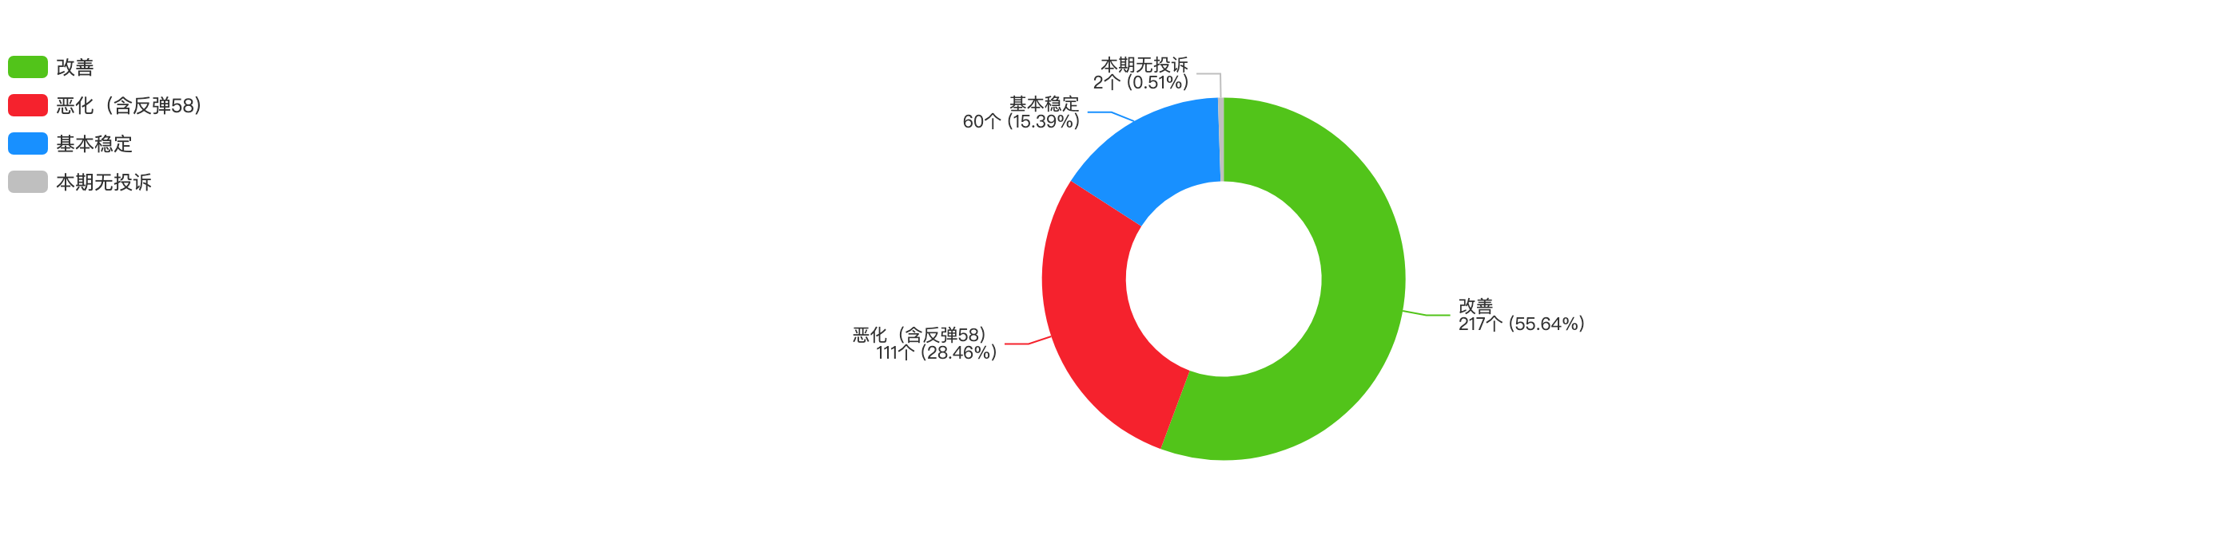
图 12-1
闭环状态 | 小区数 | 占比 | 特征描述 | 处置建议
显著改善 | 217 | 55.6% | 2026年1-8月 vs 2025年同期，投诉量下降>10% | 总结经验，推广做法
持续恶化 | 111 | 28.5% | 2026年1-8月 vs 2025年同期，投诉量上升>10%（含反弹） | 紧急介入，专项治理
改善后反弹 | 58 | 14.9% | 2025年改善>20% 但 2026年同期恶化>10% | 分析反弹原因，重新施策
基本稳定 | 60 | 15.4% | 同期同比波动在±10%以内 | 常规跟踪，预防恶化
本期无投诉 | 2 | 0.5% | 2026年1-8月零工单（可能为拆迁/更名/归并），不参与成效排名 | 核实小区状态，单独标注

纳入范围：仅《纳统小区 (2026 更新版)》名单内的小区，不在名单中的小区不做统计（统计单元＝纳统小区，别名与曾用名已归并；投诉数据按热线数据表口径统计）。 口径说明：同比采用同期对比 —— 2025同比 = 2025全年 vs 2024全年；2026同比 = 2026年1-8月 vs 2025年1-8月。成效判定以2026年同期同比为准（恶化<-10%｜改善>+10%｜稳定±10%内），入榜门槛为三年合计≥15件、2024全年≥5件、2025年1-8月≥10件（抑制小基数放大）。首位类别取2026年1-8月实际首位。数据源：data/merged_cleaned.pkl（66,812条）。
注：占比以 390个追踪小区为分母。「改善后反弹」58个为「恶化」111个的子集（2025年改善 >20% 但 2026年同期恶化 >10%），故各行占比之和大于 100%。

三、十四类问题治理效果
从类别维度看，旧住房改造和房屋违规使用治理效果最好；物业服务态度和邻里纠纷2026年同期反弹明显，需重点关注。
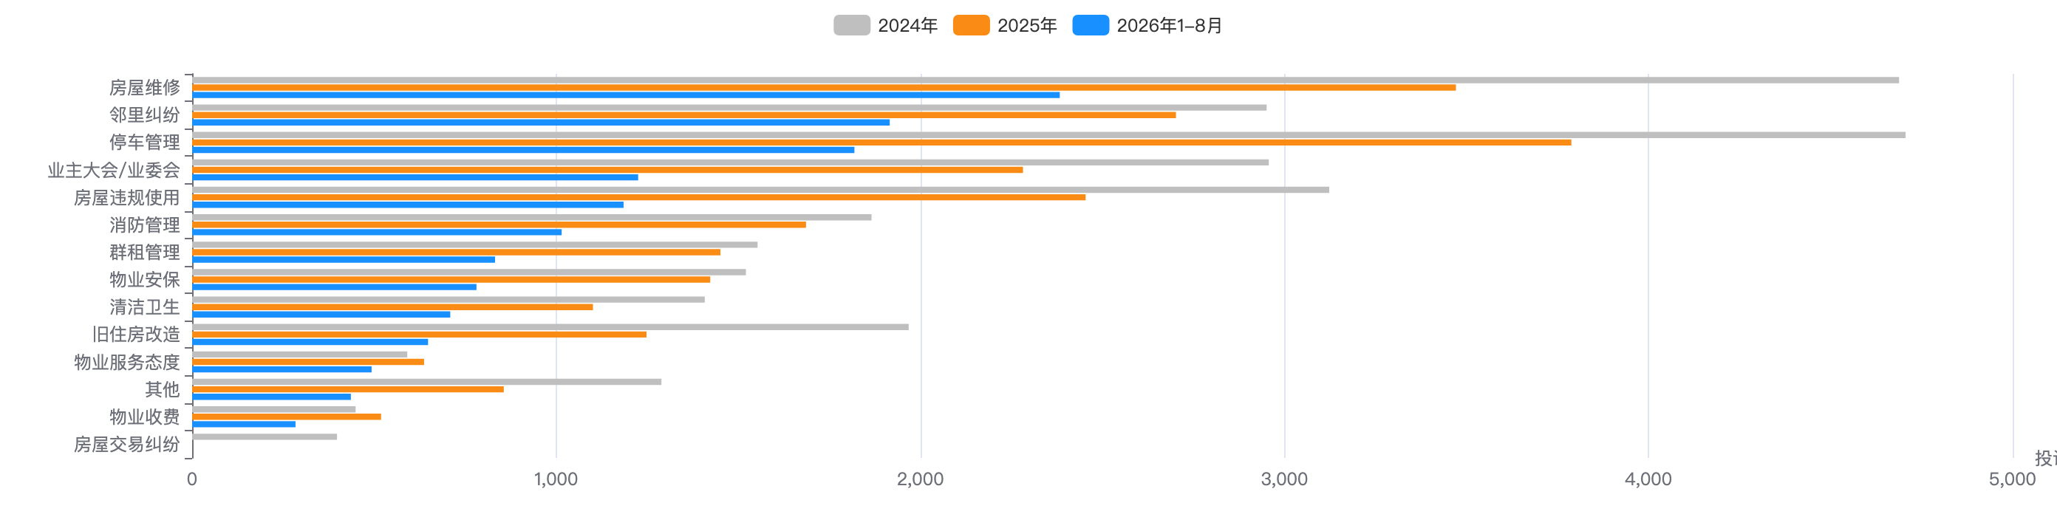
图 12-2
类别 | 2024年 | 2025年 | 2025改善率 | 2025年1-8月 | 2026年1-8月 | 2026同期改善率 | 治理评价
停车管理 | 4,706 | 3,788 | -19.5% | 2,540 | 1,819 | -28.4% | 效果显著
房屋违规使用 | 3,123 | 2,454 | -21.4% | 1,615 | 1,185 | -26.6% | 效果显著
其他 | 1,289 | 856 | -33.6% | 565 | 436 | -22.8% | 效果显著
业主大会/业委会 | 2,957 | 2,282 | -22.8% | 1,522 | 1,225 | -19.5% | 效果良好
旧住房改造 | 1,968 | 1,248 | -36.6% | 797 | 648 | -18.7% | 效果良好
群租管理 | 1,553 | 1,451 | -6.6% | 987 | 832 | -15.7% | 效果良好
物业安保 | 1,521 | 1,423 | -6.4% | 914 | 781 | -14.6% | 效果良好
物业收费 | 449 | 519 | +15.6% | 325 | 284 | -12.6% | 效果良好
清洁卫生 | 1,408 | 1,101 | -21.8% | 780 | 709 | -9.1% | 效果良好
房屋维修 | 4,688 | 3,471 | -26.0% | 2,472 | 2,383 | -3.6% | 效果一般
消防管理 | 1,866 | 1,686 | -9.6% | 1,040 | 1,015 | -2.4% | 效果一般
邻里纠纷 | 2,951 | 2,702 | -8.4% | 1,835 | 1,916 | +4.4% | 效果一般
物业服务态度 | 591 | 637 | +7.8% | 406 | 493 | +21.4% | 效果不佳
房屋交易纠纷 | 398 | 0 | -100.0% | 0 | 0 | — | 无同期基数

四、街道治理效果排名
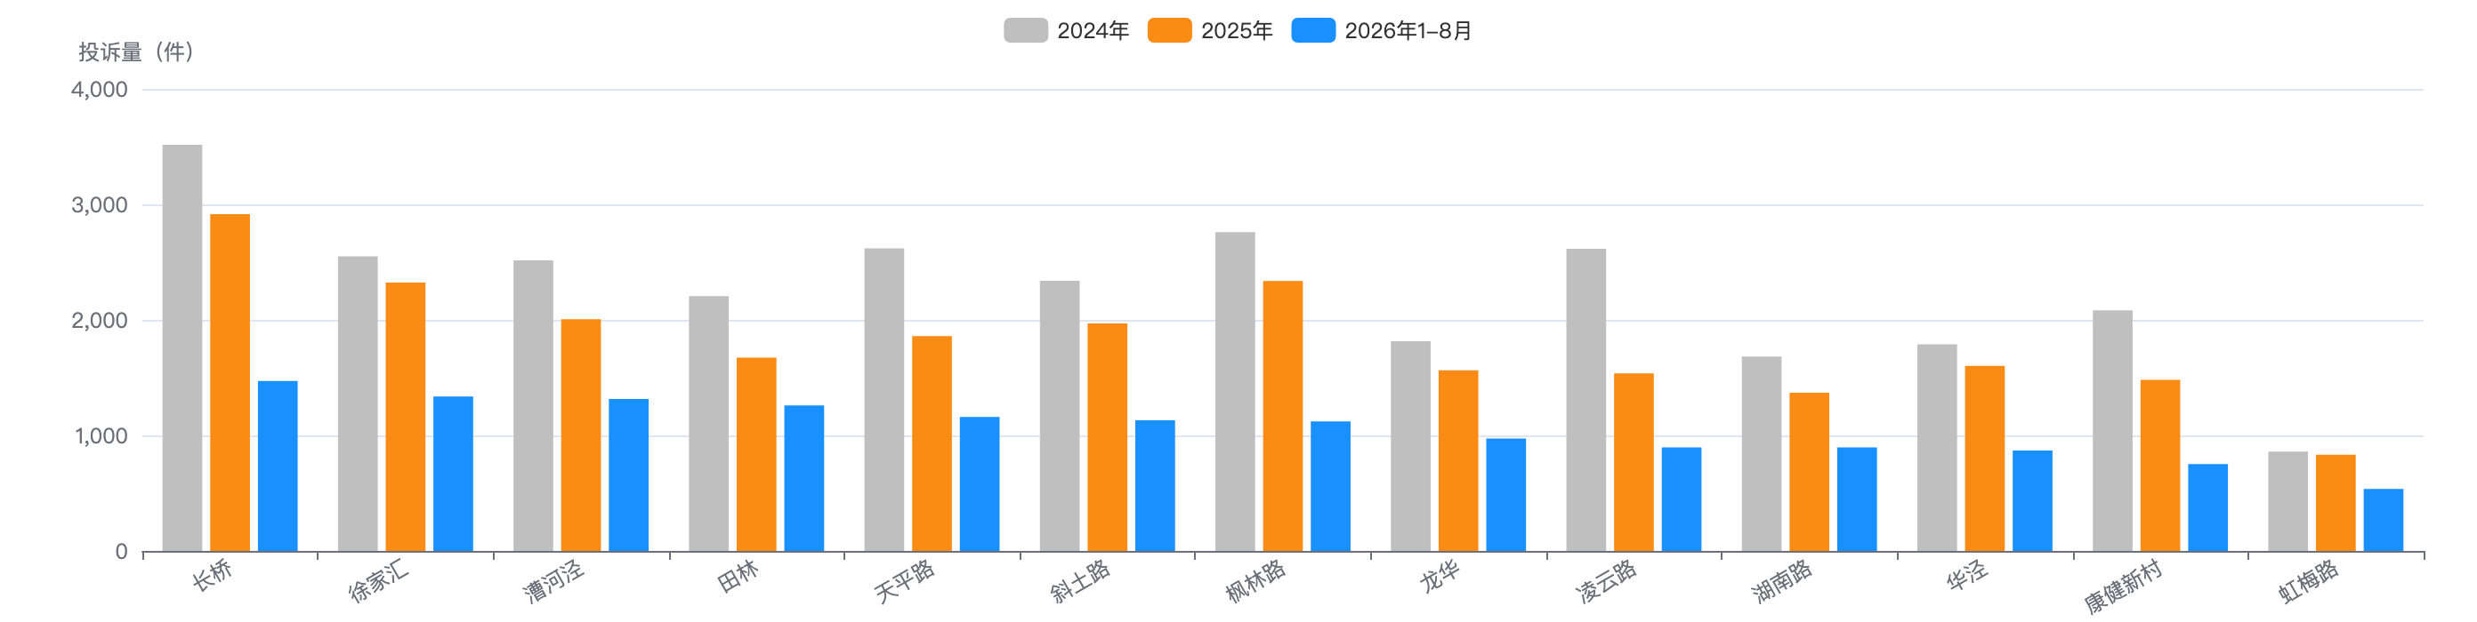
图 12-3
排名 | 街道 | 2024年 | 2025年 | 2025改善率 | 2025年1-8月 | 2026年1-8月 | 2026同期改善率
1 | 长桥 | 3,515 | 2,915 | -17.1% | 2,135 | 1,471 | -31.1%
2 | 枫林路 | 2,760 | 2,336 | -15.4% | 1,498 | 1,121 | -25.2%
3 | 康健新村 | 2,083 | 1,480 | -28.9% | 983 | 751 | -23.6%
4 | 凌云路 | 2,615 | 1,537 | -41.2% | 1,058 | 897 | -15.2%
5 | 华泾 | 1,789 | 1,602 | -10.5% | 1,019 | 869 | -14.7%
6 | 斜土路 | 2,339 | 1,969 | -15.8% | 1,308 | 1,131 | -13.5%
7 | 龙华 | 1,816 | 1,563 | -13.9% | 1,089 | 973 | -10.7%
8 | 天平路 | 2,620 | 1,860 | -29.0% | 1,274 | 1,160 | -8.9%
9 | 徐家汇 | 2,550 | 2,324 | -8.9% | 1,458 | 1,337 | -8.3%
10 | 湖南路 | 1,682 | 1,369 | -18.6% | 949 | 897 | -5.5%
11 | 虹梅路 | 859 | 833 | -3.0% | 559 | 537 | -3.9%
12 | 漕河泾 | 2,516 | 2,006 | -20.3% | 1,265 | 1,315 | +4.0%
13 | 田林 | 2,206 | 1,673 | -24.2% | 1,094 | 1,260 | +15.2%

治理最佳：凌云路街道2025年降幅41.2%，是全区唯一降幅超40%的街道。
需关注：田林街道2026年趋势转差（+9.5%），虹梅路改善幅度最小。

五、治理成功案例Top10
以下小区投诉量大幅下降，治理效果显著。分析其成功经验，可在同类小区推广。
典型案例 | 说明
案例1：景泰大厦（斜土路）— 邻里纠纷 | 2025年1-8月 15件 → 2026年1-8月 1件。同期同比改善 93.3%，治理成效显著，建议总结经验并推广。（2024全年 9 → 2025全年 21，上升 133.3%）
案例2：瑞嘉公寓（斜土路）— 房屋维修 | 2025年1-8月 30件 → 2026年1-8月 2件。同期同比改善 93.3%，治理成效显著，建议总结经验并推广。（2024全年 59 → 2025全年 33，改善 44.1%）
案例3：康健公寓（康健新村）— 房屋维修 | 2025年1-8月 12件 → 2026年1-8月 1件。同期同比改善 91.7%，治理成效显著，建议总结经验并推广。（2024全年 8 → 2025全年 12，上升 50.0%）
案例4：锦泰苑（凌云路）— 物业收费 | 2025年1-8月 11件 → 2026年1-8月 1件。同期同比改善 90.9%，治理成效显著，建议总结经验并推广。（2024全年 7 → 2025全年 13，上升 85.7%）
案例5：余庆直管公房（天平路）— 邻里纠纷 | 2025年1-8月 86件 → 2026年1-8月 8件。同期同比改善 90.7%，治理成效显著，建议总结经验并推广。（2024全年 92 → 2025全年 94，上升 2.2%）
案例6：荣承公寓（枫林路）— 业主大会/业委会 | 2025年1-8月 21件 → 2026年1-8月 2件。同期同比改善 90.5%，治理成效显著，建议总结经验并推广。（2024全年 13 → 2025全年 47，上升 261.5%）
案例7：上影广场（徐家汇）— 邻里纠纷 | 2025年1-8月 10件 → 2026年1-8月 1件。同期同比改善 90.0%，治理成效显著，建议总结经验并推广。（2024全年 24 → 2025全年 12，改善 50.0%）
案例8：武康直管公房（湖南路）— 消防管理 | 2025年1-8月 15件 → 2026年1-8月 2件。同期同比改善 86.7%，治理成效显著，建议总结经验并推广。（2024全年 20 → 2025全年 16，改善 20.0%）
案例9：南天大楼（徐家汇）— 邻里纠纷 | 2025年1-8月 36件 → 2026年1-8月 5件。同期同比改善 86.1%，治理成效显著，建议总结经验并推广。（2024全年 19 → 2025全年 46，上升 142.1%）
案例10：建平小区（天平路）— 物业服务态度 | 2025年1-8月 12件 → 2026年1-8月 2件。同期同比改善 83.3%，治理成效显著，建议总结经验并推广。（2024全年 17 → 2025全年 14，改善 17.6%）

六、治理反弹案例Top5（2025年改善→2026年同期恶化）
以下小区2025年治理效果良好，但2026年投诉量再次上升。反弹原因需深入调研，防止"治标不治本"。
典型案例 | 说明
案例1：古宜小区（田林）— 停车管理 | 2025年1-8月 13件 → 2026年1-8月 45件。同期同比恶化 246.2%。2025年治理效果良好，但2026年投诉量再次上升，需深入调研反弹根因，防止“治标不治本”。（2024全年 31 → 2025全年 24，改善 22.6%）
案例2：家乐苑（凌云路）— 停车管理 | 2025年1-8月 20件 → 2026年1-8月 66件。同期同比恶化 230.0%。2025年治理效果良好，但2026年投诉量再次上升，需深入调研反弹根因，防止“治标不治本”。（2024全年 115 → 2025全年 31，改善 73.0%）
案例3：新湖云庭（枫林路）— 业主大会/业委会 | 2025年1-8月 28件 → 2026年1-8月 92件。同期同比恶化 228.6%。2025年治理效果良好，但2026年投诉量再次上升，需深入调研反弹根因，防止“治标不治本”。（2024全年 63 → 2025全年 42，改善 33.3%）
案例4：漕溪三村（漕河泾）— 消防管理 | 2025年1-8月 10件 → 2026年1-8月 27件。同期同比恶化 170.0%。2025年治理效果良好，但2026年投诉量再次上升，需深入调研反弹根因，防止“治标不治本”。（2024全年 26 → 2025全年 20，改善 23.1%）
案例5：薛家宅（漕河泾）— 停车管理 | 2025年1-8月 13件 → 2026年1-8月 33件。同期同比恶化 153.8%。2025年治理效果良好，但2026年投诉量再次上升，需深入调研反弹根因，防止“治标不治本”。（2024全年 27 → 2025全年 21，改善 22.2%）

七、治理失效/未治理案例Top5
以下小区投诉量持续增长，2025年未出现改善，需紧急介入。
典型案例 | 说明
案例1：永兆豪庭（虹梅路）— 业主大会/业委会 | 2025年1-8月 15件 → 2026年1-8月 52件。同期同比恶化 246.7%。2026年投诉量持续上升，需紧急介入、专项治理。（2024全年 30 → 2025全年 36，上升 20.0%）
案例2：古宜小区（田林）— 停车管理 | 2025年1-8月 13件 → 2026年1-8月 45件。同期同比恶化 246.2%。2026年投诉量持续上升，需紧急介入、专项治理。（2024全年 31 → 2025全年 24，改善 22.6%）
案例3：家乐苑（凌云路）— 停车管理 | 2025年1-8月 20件 → 2026年1-8月 66件。同期同比恶化 230.0%。2026年投诉量持续上升，需紧急介入、专项治理。（2024全年 115 → 2025全年 31，改善 73.0%）
案例4：新湖云庭（枫林路）— 业主大会/业委会 | 2025年1-8月 28件 → 2026年1-8月 92件。同期同比恶化 228.6%。2026年投诉量持续上升，需紧急介入、专项治理。（2024全年 63 → 2025全年 42，改善 33.3%）
案例5：欣嘉苑1-3期（虹梅路）— 停车管理 | 2025年1-8月 25件 → 2026年1-8月 78件。同期同比恶化 212.0%。2026年投诉量持续上升，需紧急介入、专项治理。（2024全年 61 → 2025全年 67，上升 9.8%）

八、物业服务态度投诉专项排名
全区物业服务态度投诉 493件 （2025年同期 406件， +21.4%）。该类别在十四类中属 逆势上升 项，故单独拆出两个排名维度。
口径：全量工单（与「三、十四类治理效果」同源）， 2026年1-8月 vs 2025年1-8月同期对比；小区为热线上报名称，未与纳统档案归并。 入榜门槛：两年同期合计 ≥ 3件；2025 年同期 < 5件时不给同比 （小基数会把百分比放大成 +700%）。
物业服务态度投诉 · 物业公司 Top20 （入榜 69 家 / 2026年1-8月共 125 家有投诉记录； 另有 19件未标注物业公司）
排名 | 物业公司 | 2026年1-8月 | 2025年同期 | 同比 | 涉及小区数
1 | 上海高建物业有限公司 | 39 | 46 | -15.2% | 51
2 | 上海衡复物业有限公司 | 31 | 26 | +19.2% | 55
3 | 上海徐房物业有限公司 | 29 | 26 | +11.5% | 35
4 | 上海汇成物业有限公司 | 22 | 12 | +83.3% | 15
5 | 上海安得物业管理有限公司 | 15 | 7 | +114.3% | 10
6 | 上海中鹊物业服务有限公司 | 13 | 2 | 基数不足 | 12
7 | 秀澜（上海）物业管理有限公司 | 11 | 3 | 基数不足 | 8
8 | 上海中海物业管理有限公司 | 8 | 6 | +33.3% | 5
9 | 上海轻工物业管理有限公司 | 8 | 4 | 基数不足 | 10
10 | 上海华晅投资管理有限公司 | 8 | 2 | 基数不足 | 7
11 | 上海抚远物业管理有限公司 | 8 | 1 | 基数不足 | 4
12 | 上海益镇物业管理有限公司 | 7 | 6 | +16.7% | 9
13 | 上海锐翔上房物业管理有限公司 | 7 | 6 | +16.7% | 5
14 | 上海汇虹物业管理有限公司 | 7 | 2 | 基数不足 | 2
15 | 上海万科物业服务有限公司 | 7 | 0 | 基数不足 | 3
16 | 保利城市建设服务有限公司 | 7 | 0 | 基数不足 | 2
17 | 绿城物业服务集团有限公司上海分公司 | 6 | 7 | -14.3% | 4
18 | 上海中誉物业管理有限公司 | 6 | 6 | +0.0% | 3
19 | 上海诚锦物业管理有限公司 | 6 | 5 | +20.0% | 5
20 | 上海晏鑫物业有限公司 | 6 | 3 | 基数不足 | 3

物业服务态度投诉 · 小区 Top20 （入榜 101个 / 2026年1-8月共 268个小区有投诉记录； 另有 1件无小区名）
排名 | 小区 | 街道 | 2026年1-8月 | 2025年同期 | 同比 | 物业公司
1 | 罗秀新二村 | 长桥 | 8 | 6 | +33.3% | 上海中誉物业管理有限公司
2 | 田林三街坊 | 田林 | 8 | 0 | 基数不足 | 上海徐房物业有限公司
3 | 南丹小区 | 徐家汇 | 7 | 2 | 基数不足 | 上海汇虹物业管理有限公司
4 | 汇成一村 | 长桥 | 7 | 1 | 基数不足 | 上海汇成物业有限公司
5 | 凌云新村 | 凌云路 | 6 | 3 | 基数不足 | 上海徐房物业有限公司
6 | 罗秀三村 | 长桥 | 6 | 2 | 基数不足 | 上海汇成物业有限公司
7 | 徐汇新城 | 长桥 | 6 | 1 | 基数不足 | 上海锐翔上房物业管理有限公司
8 | 陕新直管公房 | 湖南路 | 6 | 1 | 基数不足 | 上海衡复物业有限公司
9 | 保利西岸 | 斜土路 | 6 | 0 | 基数不足 | 保利城市建设服务有限公司
10 | 新湖云庭 | 枫林路 | 6 | 0 | 基数不足 | 上海东方航空物业有限公司
11 | 罗秀家园 | 凌云路 | 6 | 0 | 基数不足 | 上海抚远物业管理有限公司
12 | 嘉汇广场 | 徐家汇 | 5 | 1 | 基数不足 | 上海龙湖物业服务有限公司
13 | 东方巴黎霞飞苑 | 湖南路 | 5 | 0 | 基数不足 | 上海东湖物业管理有限公司
14 | 中海瀛台 | 长桥 | 5 | 0 | 基数不足 | 上海中海物业管理有限公司
15 | 印象欧洲（滨江108） | 华泾 | 5 | 0 | 基数不足 | 上海永升物业管理有限公司
16 | 罗城路700弄 | 漕河泾 | 5 | 0 | 基数不足 | 上海益镇物业管理有限公司
17 | 金衡公寓 | 漕河泾 | 5 | 0 | 基数不足 | 上海中鑫物业管理有限公司
18 | 鑫桂苑·侨高中心 | 虹梅路 | 5 | 0 | 基数不足 | 上海万科物业服务有限公司
19 | 钦州公寓 | 田林 | 5 | 0 | 基数不足 | 上海安得物业管理有限公司
20 | 铁路新村 | 徐家汇 | 5 | 0 | 基数不足 | 上海乾宁物业管理有限公司

九、治理经验总结
问题类型 | 治理难度 | 有效手段 | 见效周期 | 反弹风险
清洁卫生 | 低 | 物业考核+更换保洁公司 | 1-3个月 | 低
消防管理 | 低 | 联合执法+通道清理 | 1-3个月 | 低
停车管理 | 中 | 规约改革+车位重分配 | 3-6个月 | 中
房屋维修 | 中 | 纳入旧改计划集中修缮 | 6-12个月 | 低
业主大会/业委会 | 高 | 街道介入+依法改选 | 6-12个月 | 高
邻里纠纷 | 高 | 社区调解+空间微改造 | 长期 | 高
房屋违规使用 | 中 | 联合执法+定期巡查 | 3-6个月 | 中

核心发现：
1. 清洁卫生和消防管理最"可治"：改善率最高、反弹率最低，见效快。适合作为短期治理突破口。
2. 业委会纠纷最易反弹：调解只是暂时压下矛盾，运作机制不改革必然反复。反弹案例Top5中3个是业委会问题。
3. 房屋维修靠旧改：纳入旧住房改造计划的小区维修投诉显著下降，未纳入的持续高发。旧改是最有效的结构性治理手段。
4. 邻里纠纷最难治：降幅最小（-7.3%），2026年不降反升，传统行政手段效果有限，需社区调解机制创新。

十、闭环机制建议
治理举措 | 内容
建议一：建立"治理-验证"闭环跟踪机制 | 对每个采取治理措施的小区，建立"治理前基线→治理后3个月验证→6个月复查→12个月评估"的跟踪周期。如验证发现反弹，自动触发"二次治理"程序，由更高层级部门介入。避免"治理完就不管"的问题。
建议二：按问题类型匹配治理手段 | 不同问题类型的有效治理手段不同：清洁卫生→物业考核；停车管理→规约改革；房屋维修→旧改纳入；业委会纠纷→街道介入+改选；邻里纠纷→社区调解。不要"一刀切"，按类型匹配专业治理力量。
建议三：成功经验分类推广 | 将218个改善小区的成功经验，按问题类型分类提炼。例如"长桥三村东区停车规约改革模式"、"百汇园旧改集中修缮模式"、"松风花园业委会换届模式"，在同类小区中推广。目标：将成功案例从218个向同类小区推广复制。
建议四：58个反弹小区二次治理 | 反弹案例的核心问题是"治标不治本"。对58个反弹小区逐一分析反弹原因，制定二次治理方案。重点：业委会纠纷类反弹需从运作机制改革入手，停车类反弹需增加供给而非仅调规约，维修类反弹需纳入旧改而非仅修表象。
建议五：将治理效果纳入物业企业考核 | 将小区投诉量改善率纳入物业企业月度考核，改善率>30%的给予加分，持续恶化的扣分。连续3个月恶化的小区，启动物业企业约谈和退出机制。形成"数据驱动考核"的物业管理新机制。

五、2026年近期治理追踪（1-8月）
将2026年1-8月数据与2025年同期对比，追踪治理成效在"当下"的表现，识别近期趋势反转风险。
项目 | 数值 | 说明
2026年1-8月同比 | -15.7% | 持续下降
改善街道占比 | 10/13 | 76.9%
恶化街道数 | 2/13 | 田林/漕河泾
8月单月同比 | +2.8% | 同比转升

5.1 近期治理四象限
以2025年1-8月投诉量为横轴、2026年1-8月同比变化率为纵轴，将13个街道分为四个象限：
象限 | 定义 | 街道 | 管理策略
第一象限 | 基数低+持续改善 | 天平路、康健、华泾、长桥、湖南路、凌云路 | 保持推进，总结经验推广
第二象限 | 基数高+持续改善 | 枫林路、虹梅路 | 巩固成效，防止反弹
第三象限 | 基数低+趋势恶化 | 龙华 | 关注恶化原因，提前介入
第四象限 | 基数高+趋势恶化 | 斜土路、漕河泾、徐家汇、田林 | 紧急督导，启动专项治理

5.2 近期治理反转预警
趋势反转预警： 以下小区在三年数据中表现良好（2025同比改善），但在2026年1-8月出现 趋势反转，需重点关注：

小区 | 街道 | 2025同比 | 2026(1-8月)同比 | 反转幅度 | 预警级别
欣嘉苑1-3期 | 虹梅路 | -24.0% | +236.8% | 260.8pp | 红色
家乐苑 | 凌云路 | -25.9% | +170.0% | 195.9pp | 红色
新湖云庭 | 枫林路 | -8.7% | +134.8% | 143.5pp | 红色
吴东小区 | 田林 | -35.3% | +103.0% | 138.3pp | 红色
汇成一村 | 长桥 | -29.0% | +104.5% | 133.5pp | 红色
尚海湾二期 | 斜土路 | -4.7% | +46.3% | 51.0pp | 橙色
安福直管公房 | 湖南路 | -6.6% | +33.3% | 39.9pp | 橙色

5.3 近期持续改善标杆（保持推进）
小区 | 街道 | 2025同比 | 2026(1-8月)同比 | 持续改善
瑞嘉公寓 | 斜土路 | -44.1% | -93.3% | 持续改善
上影广场 | 徐家汇 | -50.0% | -90.0% | 持续改善
武康直管公房 | 湖南路 | -20.0% | -86.7% | 持续改善
建平小区 | 天平路 | -17.6% | -83.3% | 持续改善
梅陇十村 | 凌云路 | -6.1% | -76.7% | 持续改善

近期治理建议： 2026年1-8月整体降幅-15.7%，但 8月单月同比转为上升（+2.8%），治理红利正在消退。建议：(1) 对同比恶化的 2个街道（田林、漕河泾）启动专项督导；(2) 对5个红色反转小区逐一排查反弹原因；(3) 总结江南新村等标杆小区的治理经验，形成可复制模式推广。

第 13 章 底部抬升小区热线数据专项
党建引领物业治理重点小区 · 84个小区全周期追踪分析
数据周期：2024年1月-2026年8月 · 重点小区84个（其中78个可匹配到热线数据）· 2026年1-8月占全区投诉量17.1%
项目 | 数值
重点小区数 | 84
2025年同比 | -5.5%
2026年1-8月同比 | -16.9%
占全区投诉比重 | 18.0%

一、总体概况
徐汇区党建引领物业治理重点小区（"底部抬升"）共84个，涵盖13个街道/镇。本报告基于12345热线全量投诉数据，对这些小区2024-2026年的投诉量进行同比分析，评估治理成效。
项目 | 数值 | 备注
2024年投诉总量 | 4,510 | 占全区15.3%
2025年投诉总量 | 4,263 | 占全区18.0%
2025年同比降幅 | -5.5% | 低于全区-19.9%
2026年1-8月同比 | -16.9% | 优于全区-13.1%

核心发现： 底部抬升小区2025年同比仅降5.5%，远低于全区19.9%的降幅，说明"硬骨头"治理难度大。但2026年1-8月降幅扩大至16.9%，首次反超全区水平（-13.1%），降幅比全区多3.8个百分点，治理攻坚成效开始显现。

底部抬升小区 vs 全区对比
指标 | 底部抬升84小区 | 全区 | 差距 | 评价
2024年投诉量 | 4,510件 | 29,468件 | 占比15.3% | —
2025年投诉量 | 4,263件 | 23,618件 | 占比18.0% | 集中度上升
2025年同比 | -5.5% | -19.9% | +14.4pp | 治理滞后
2025年1-8月 | 2,832件 | 15,798件 | 占比17.9% | —
2026年1-8月 | 2,354件 | 13,726件 | 占比17.1% | 占比下降
2026年1-8月同比 | -16.9% | -13.1% | -3.8% | 优于全区

注： pp = 百分点（percentage point），指两个百分数 直接相减 的差值，而非百分比的百分比。 例：2025年底部抬升同比 -5.5%、全区 -19.9%，差距 =（-5.5）-（-19.9）＝ +14.4pp， 表示底部抬升降幅比全区 少 14.4个百分点（治理滞后）； 2026年1-8月为（-16.9）-（-13.1）＝ -3.8pp，表示降幅比全区 多 3.8个百分点（优于全区）。

二、月度投诉趋势
2024-2026年各月投诉量变化趋势，观察底部抬升小区的季节性波动与治理节奏。
月份 | 2024年 | 2025年 | 2026年
1月 | 305件 | 321件 | 256件
2月 | 168件 | 280件 | 166件
3月 | 377件 | 436件 | 269件
4月 | 367件 | 365件 | 286件
5月 | 376件 | 325件 | 337件
6月 | 418件 | 330件 | 348件
7月 | 371件 | 384件 | 347件
8月 | 321件 | 391件 | 345件
9月 | 413件 | 431件 | 0件
10月 | 387件 | 334件 | 0件
11月 | 546件 | 359件 | 0件
12月 | 461件 | 307件 | 0件

底部抬升小区月度投诉量（2024 vs 2025 vs 2026）
月份 | 2024年 | 2025年 | 2026年
1月 | 305件 | 321件 | 256件
2月 | 168件 | 280件 | 166件
3月 | 377件 | 436件 | 269件
4月 | 367件 | 365件 | 286件
5月 | 376件 | 325件 | 337件
6月 | 418件 | 330件 | 348件
7月 | 371件 | 384件 | 347件
8月 | 321件 | 391件 | 345件
9月 | 413件 | 431件 | 0件
10月 | 387件 | 334件 | 0件
11月 | 546件 | 359件 | 0件
12月 | 461件 | 307件 | 0件

趋势解读： ① 2024年投诉量"前低后高"，11月达峰值546件；② 2025年治理介入后呈"中间高两端低"，3-4月仍高位；③ 2026年1-8月整体下行，月均294件（2025年同期354件），但7月（347件）、8月（345件）连续两月抬头，同比压力仍在，需持续关注。

三、街道分布与治理效果
13个街道底部抬升小区的数量、投诉总量及同比变化，反映各街道治理攻坚成效。
街道 | 重点小区数 | 2024年 | 2025年 | 2025同比 | 2026年1-8月 | 2026年1-8月同比 | 治理评价
康健新村 |  | 473 | 350 | -26.0% | 119 | -52.4% | 成效显著
华泾 |  | 479 | 540 | +12.7% | 190 | -43.3% | 快速改善
湖南路 |  | 27 | 59 | +118.5% | 27 | -32.5% | 快速改善
徐家汇 |  | 188 | 244 | +29.8% | 119 | -27.9% | 快速改善
斜土路 |  | 746 | 580 | -22.3% | 292 | -23.6% | 效果良好
凌云路 |  | 413 | 228 | -44.8% | 128 | -23.4% | 效果良好
枫林路 |  | 457 | 466 | +2.0% | 273 | -12.5% | 快速改善
长桥 |  | 816 | 1,022 | +25.2% | 624 | -10.1% | 快速改善
漕河泾 |  | 483 | 334 | -30.8% | 206 | -2.8% | 初见成效
田林 |  | 179 | 200 | +11.7% | 139 | +11.2% | 出现反弹
天平路 |  | 14 | 22 | +57.1% | 20 | +17.6% | 出现反弹
龙华 |  | 150 | 117 | -22.0% | 121 | +37.5% | 严重恶化
虹梅路 |  | 85 | 101 | +18.8% | 96 | +113.3% | 严重恶化

街道梯队（按2026年1-8月同比）： 第一梯队（降幅>30%）：康健新村(-52.4%)、华泾(-43.3%)、湖南路(-32.5%) — 治理经验可复制推广； 第二梯队（降幅10-30%）：徐家汇(-27.9%)、斜土路(-23.6%)、凌云路(-23.4%)、枫林路(-12.5%)、长桥(-10.1%) — 稳步推进； 需关注：漕河泾(-2.8%) — 较2025年的-30.8%大幅收窄，降幅动能明显减弱； 预警：田林(+11.2%)、天平路(+17.6%)出现反弹，龙华(+37.5%)、虹梅路(+113.3%)严重恶化 — 需重点督导。

四、问题类别分布
底部抬升小区的投诉类别分布，识别主要矛盾领域，为精准治理提供方向。
投诉类别 | 件数
停车管理 | 2056件
房屋维修 | 1372件
邻里纠纷 | 1086件
业主大会/业委会 | 1060件
消防管理 | 926件
房屋违规使用 | 821件
物业安保 | 696件
旧住房改造 | 669件
群租管理 | 546件
清洁卫生 | 518件

各类别同比变化
问题类别 | 2024年 | 2025年 | 2026年1-8月 | 2025同比 | 2026年1-8月同比 | 治理难度
停车管理 | 831 | 856 | 429 | +3.0% | -21.9% | ★★★☆☆ 中等
房屋维修 | 625 | 527 | 308 | -15.7% | -18.3% | ★★★☆☆ 中等
邻里纠纷 | 426 | 426 | 298 | +0.0% | +1.4% | ★★★★★ 最难
业主大会/业委会 | 471 | 387 | 255 | -17.8% | +6.7% | ★★★★★ 最难
消防管理 | 397 | 364 | 205 | -8.3% | -11.3% | ★★★★☆ 难
房屋违规使用 | 327 | 369 | 149 | +12.8% | -38.9% | ★★☆☆☆ 较易
物业安保 | 295 | 273 | 146 | -7.5% | -18.9% | ★★★☆☆ 中等
旧住房改造 | 286 | 292 | 125 | +2.1% | -31.7% | ★★☆☆☆ 较易
清洁卫生 | 222 | 200 | 125 | -9.9% | -13.2% | ★★★★☆ 难
群租管理 | 215 | 247 | 104 | +14.9% | -38.8% | ★★☆☆☆ 较易

五、矛盾类型分析
根据小区主要矛盾划分为三类，不同类型的治理难度和策略差异显著。
矛盾分类 | 小区数 | 涵盖内容 | 2026年1-8月同比
一类矛盾 | 21个 | 物业收费 / 服务质量类 | 2026年1-8月同比 -13.9%
二类矛盾 | 35个 | 设施设备 / 房屋本体类 | 2026年1-8月同比 -30.5%
三类矛盾 | 22个 | 业委会 / 社区治理类 | 2026年1-8月同比 +20.3%

三类矛盾投诉量对比
矛盾类型 | 小区数 | 2024年 | 2025年 | 2026年1-8月 | 2025同比 | 2026年1-8月同比 | 治理特征
一类（收费/服务） | 21个 | 435 | 369 | 211 | -15.2% | -13.9% | 约谈物业、强化履约、引入竞争
二类（设施/房屋） | 35个 | 2,896 | 2,838 | 1,324 | -2.0% | -30.5% | 量大面广、旧改带动、维修资金
三类（业委会/治理） | 22个 | 1,179 | 1,056 | 819 | -10.4% | +20.3% | 街道介入、依法换届、能力建设

结论： 2026年1-8月二类矛盾（35个小区、1,324件、占56.2%）受益于旧改与维修资金推进，同比降幅达-30.5%，已由"硬骨头"转为改善主力；三类矛盾（22个小区、819件）同比+20.3%，是 唯一上升 的矛盾类型，业委会组建与换届治理成为新的攻坚方向。

六、小区级变化分析
构成
投诉下降（改善） 38个 · 50.7%
投诉上升（恶化） 35个 · 46.7%
基本持平 2个 · 2.6%

构成
投诉下降（改善） 38个 · 50.0%
投诉上升（恶化） 34个 · 44.7%
基本持平 4个 · 5.3%

关键判断： 2026年1-8月改善小区38个（占有效对比50.0%），恶化34个（44.7%）。与2025年全年相比改善面基本持平（50.7%），但恶化面仍超四成，底部抬升攻坚处于"拉锯阶段"，尚未形成面上逆转。（有效对比：两期合计>0；判定阈值：±5%）

七、重点小区榜单

投诉量Top10（2026年1-8月）
排名 | 小区 | 街道 | 2025年1-8月 | 2026年1-8月 | 同比
1 | 罗秀新二村 | 长桥 | 148 | 142 | -4.1%
2 | 日晖六村 | 斜土路 | 216 | 126 | -41.7%
3 | 华欣家园 | 华泾 | 89 | 96 | +7.9%
4 | 龙山新村 | 枫林路 | 120 | 94 | -21.7%
5 | 新湖云庭 | 枫林路 | 28 | 92 | +228.6%
6 | 凌云新村 | 凌云路 | 100 | 91 | -9.0%
7 | 华滨家园 | 长桥 | 110 | 88 | -20.0%
8 | 长桥四村 | 长桥 | 88 | 88 | +0.0%
9 | 尚海湾二期 | 斜土路 | 46 | 87 | +89.1%
10 | 华东花苑 | 长桥 | 61 | 79 | +29.5%

改善幅度Top10（2026年1-8月，基数≥15件）
排名 | 小区 | 街道 | 2025年1-8月 | 2026年1-8月 | 降幅
1 | 景泰大厦 | 斜土路 | 15 | 1 | -93.3%
2 | 上投迎春园 | 康健新村 | 18 | 4 | -77.8%
3 | 茶花园 | 康健新村 | 67 | 17 | -74.6%
4 | 美晶佳园 | 枫林路 | 22 | 6 | -72.7%
5 | 上海望族城 | 漕河泾 | 26 | 8 | -69.2%
6 | 名人花苑 | 华泾 | 77 | 26 | -66.2%
7 | 寿山坊 | 康健新村 | 46 | 16 | -65.2%
8 | 东湾小区 | 华泾 | 150 | 58 | -61.3%
9 | 永新城 | 徐家汇 | 30 | 12 | -60.0%
10 | 汇成四村 | 长桥 | 67 | 30 | -55.2%

七-2、2026年1-8月专项分析
将2026年1-8月数据单独提取，与2025年同期对比，聚焦底部抬升小区的"当下治理态势"。 口径说明：本节与全报告一致，采用 全量热线工单口径 （底部抬升84个重点小区， 其中78个可匹配到热线数据 / 其余1,298个普通小区）。 小区数分母：底部抬升按名单84个计，其中6个小区（华尔登广场、上海天玺、 宫宵小区、福苑小区、高知楼、老沪闵路709弄）2024年以来无热线记录，投诉量统计以可匹配的 78个为分母；两行合计1,376个小区 ＝热线数据小区全域。
核心发现： 2026年1-8月底部抬升小区投诉 2,354件， 同比2025年1-8月（2,832件） 下降16.9%， 降幅大于普通小区（-9.1%）， 底部抬升专项治理成效优于面上。

7-2.1 底部抬升 vs 普通小区对比
类型 | 小区数 | 2026年1-8月 | 2025年1-8月 | 同比 | 小区均值 | 改善幅度
底部抬升（名单） | 84 | 2,354件 | 2,832件 | -16.9% | 28.0件 | 优于普通7.8pp
其中：可匹配到热线数据 | 78 | 2,354件 | 2,832件 | -16.9% | 30.2件 | —
普通小区 | 1,298 | 11,338件 | 12,473件 | -9.1% | 8.7件 | —

注： 底部抬升＝党建引领物业治理重点小区名单 84个，其中 78个 可在热线数据中 按小区名匹配到；另 6个（华尔登广场、上海天玺、宫宵小区、福苑小区、高知楼、老沪闵路709弄） 2024 年以来无热线记录，故投诉量统计以可匹配的 78个为分母（小区均值 30.2件）； 按名单全数计则为 28.0件。两种口径下底部抬升均优于普通小区。 普通小区 1,298个＝热线数据中出现过的其余小区数；两行小区数合计 1,376个＝热线数据小区全域。

7-2.2 各分类2026年1-8月同比
类别 | 2026年1-8月 | 2025年1-8月 | 同比 | 态势
房屋违规使用 | 149件 | 244件 | -38.9% | 大幅改善
群租管理 | 104件 | 170件 | -38.8% | 大幅改善
旧住房改造 | 125件 | 183件 | -31.7% | 大幅改善
停车管理 | 429件 | 549件 | -21.9% | 改善
物业安保 | 146件 | 180件 | -18.9% | 改善
房屋维修 | 308件 | 377件 | -18.3% | 改善
清洁卫生 | 125件 | 144件 | -13.2% | 改善
消防管理 | 205件 | 231件 | -11.3% | 改善
邻里纠纷 | 298件 | 294件 | +1.4% | 逆势上升
业主大会/业委会 | 255件 | 239件 | +6.7% | 逆势上升

7-2.3 Top10小区2026年1-8月变化
排名 | 小区 | 街道 | 2026年1-8月 | 2025年1-8月 | 同比 | 态势
1 | 罗秀新二村 | 长桥 | 142件 | 148件 | -4.1% | 改善偏弱
2 | 日晖六村 | 斜土路 | 126件 | 216件 | -41.7% | 大幅改善
3 | 华欣家园 | 华泾 | 96件 | 89件 | +7.9% | 恶化
4 | 龙山新村 | 枫林路 | 94件 | 120件 | -21.7% | 改善
5 | 新湖云庭 | 枫林路 | 92件 | 28件 | +228.6% | 急剧恶化
6 | 凌云新村 | 凌云路 | 91件 | 100件 | -9.0% | 改善偏弱
7 | 华滨家园 | 长桥 | 88件 | 110件 | -20.0% | 改善
8 | 长桥四村 | 长桥 | 88件 | 88件 | +0.0% | 恶化
9 | 尚海湾二期 | 斜土路 | 87件 | 46件 | +89.1% | 急剧恶化
10 | 华东花苑 | 长桥 | 79件 | 61件 | +29.5% | 恶化

注：华欣家园（+7.9%）、新湖云庭（+228.6%）、尚海湾二期（+89.1%）、华东花苑（+29.5%） 等小区逆势恶化，需启动专项督导。
近期管理建议： 底部抬升小区整体治理成效优于普通小区 （-16.9% vs -9.1%）， 但 华欣家园（+7.9%）、新湖云庭（+228.6%）、尚海湾二期（+89.1%）、华东花苑（+29.5%） 逆势恶化，需立即启动专项督导； 从类别看，邻里纠纷（+1.4%）、业主大会/业委会（+6.7%）同比上升，是当前最难啃的两类问题，建议加强业委会组建指导与社区调解力量配备。

八、结论与建议

主要结论
- 底部抬升见效慢但正在加速，并首次反超全区。 2025年同比仅降5.5%（落后全区14.4pp），2026年1-8月扩大至-16.9%，优于全区-13.1%共3.8pp；改善小区38个（50.0%），攻坚行动逐步显效。
- 占比仍高但已见顶回落。 重点小区占全区投诉比重2024年15.3%→2025年18.0%，2026年1-8月回落至17.1%（较2025年同期17.9%下降0.8pp），说明底部小区降速开始快于面上，但仍是投诉"主力军"。
- 矛盾主战场发生转移：三类矛盾成为新"硬骨头"。 二类（设施/房屋）占56.2%的投诉量，2026年1-8月同比-30.5%，已大幅改善；三类（业委会/治理）同比+20.3%，是唯一上升的矛盾类型，需要街道牵头、依法换届、业委会能力建设等系统性方案。
- 街道差距显著。 康健新村(-52.4%)、华泾(-43.3%)、湖南路(-32.5%)三街道成效显著，而虹梅路(+113.3%)、龙华(+37.5%)严重恶化，田林(+11.2%)、天平路(+17.6%)出现反弹，需督导。
- 邻里纠纷最难治。 邻里纠纷（+1.4%）、业主大会/业委会（+6.7%）是2026年1-8月仅有的两个同比上升类别，且投诉量分居第1、3位，需要创新治理手段。

工作建议
一、分类施策精准攻坚 一类矛盾：强化物业履约考核，推广"红黑榜" 二类矛盾：对接旧改计划，加快维修资金续筹 三类矛盾：街道牵头组建业委会换届工作专班

二、街道间经验复制推广 总结凌云路、漕河泾、康健新村的成功经验 对虹梅路、龙华等反弹街道开展专项督导 建立"好街道帮差街道"结对机制

三、重点问题专项突破 停车管理：推广"潮汐共享+智能管理"模式 邻里纠纷：引入社区调解+心理服务资源 群租管理：强化执法联动，建立快速处置机制

四、建立长效跟踪机制 每月监测底部小区投诉量变化 季度评估治理成效，动态调整名单 年底验收"脱帽"标准，形成闭环

八、物业费调价与维修资金续筹专项分析
聚焦底部抬升84个小区中因物业费调价、维修资金续筹引发的群访和重复投诉，共识别526件相关投诉（占底部抬升总投诉5.0%），涉及业主集体维权、物业收费争议和维修资金使用困境三大矛盾焦点。
项目 | 数值 | 说明
物业费+维修资金相关投诉 | 526 | 占总投诉5.0%
物业费调价投诉 | 322 | 61.2%
维修资金续筹投诉 | 228 | 43.3%
重复投诉组(≥3次) | 25 | 群访信号

8.1 物业费调价投诉分析
共322件，涉及涨价公示争议、乱收费、催缴纠纷三大类型。主要矛盾集中在未召开业主大会表决即擅自调价、物业服务与收费不匹配、以及物业将物业费与停车费/装修费等捆绑收取。
小区 | 街道 | 投诉量 | 典型诉求
尚海湾二期 | 斜土路 | 47 | 物业费高但服务差，维修基金千万级沉淀不使用
东湾小区 | 华泾 | 22 | 乱收装修垃圾清运费，收费不开发票
日晖六村 | 斜土路 | 18 | 物业费催缴纠纷，群租宿舍收费争议
茶花园 | 康健 | 14 | 物业费从0.8元涨到1元，未经业主同意，业委会暗箱操作
长桥四村 | 长桥 | 12 | 物业费与停车费捆绑收取，不缴费不让停车
凌云新村 | 凌云路 | 11 | 维修资金归属争议，物业经理言论引发业主集体不满
宜仕怡家 | 漕河泾 | 10 | 业委会选举中封投票箱，居民联名信到街道信访办
名人花苑 | 华泾 | 10 | 二手房管道腐蚀漏水，物业拒绝动用维修基金

8.2 维修资金续筹投诉分析
共228件，核心矛盾是维修基金使用门槛过高（需2/3以上业主同意），导致老旧小区急需维修但资金无法动用，形成"有钱用不了"的困局。
小区 | 街道 | 投诉量 | 典型诉求
尚海湾二期 | 斜土路 | 63 | 维修基金千万级沉淀不使用，屋顶/外墙渗水长期不修
寿山坊 | 康健 | 21 | 下水管道漏水严重，物业与居委会推诿维修责任
华东花苑 | 长桥 | 16 | 屋顶漏水需动用维修基金，整栋楼投票未通过，维修搁置
宛龙小区 | 枫林路 | 15 | 维修资金使用程序争议，业委会与物业意见分歧
凌云新村 | 凌云路 | 12 | 维修资金归属争议，业主质疑资金被挪用
名逸花苑 | 华泾 | 10 | 维修基金续筹通知程序不规范，业主不知情

8.3 群访与重复投诉案件
识别到25组同一小区、同一内容的重复投诉（≥3次），以及118件涉及"联名""集体""多人"等群访信号的关键词投诉。以下为典型群访案件：
小区 | 街道 | 类型 | 重复/联名 | 核心诉求
石龙路33弄 | 华泾 | 维修资金 | 5户联名 | 5户居民联名反对加装电梯费用分摊方案，认为分摊不合理
宜仕怡家 | 漕河泾 | 业委会 | 联名信 | 居民联名信到街道信访办，反映业委会选举中封投票箱
尚海湾二期 | 斜土路 | 维修资金 | 4次催单 | 维修基金千万级沉淀，屋顶/外墙渗水长期不修，业主多次催单
大木小区 | 斜土路 | 房屋维修 | 4次催单 | 水管维修反复报修未解决，4次催单升级
三江小区 | 枫林路 | 物业费 | 5次催单 | 电梯加装费用分摊争议，5次催单反映分摊不公
华东花苑 | 长桥 | 维修资金 | 3次催单 | 屋顶漏水维修基金投票未通过，3次催单要求街道介入
茶花园 | 康健 | 物业费 | 3次催单 | 物业费擅自涨价，3次催单要求出示调价审批文件
日晖六村 | 斜土路 | 物业费 | 3次催单 | 物业费催缴与群租整治纠缠，3次催单

8.4 年度趋势与分类分布

年度分布
年份 | 物业费调价 | 维修资金 | 合计 | 趋势
2024年 | 138 | 76 | 214 | —
2025年 | 144 | 84 | 228 | +6.5%
2026年(1-8月) | 40 | 44 | 84 | 同期-26.3%

分类分布（Top5）
分类 | 件数 | 占比
业主大会/业委会 | 206 | 39.2%
物业收费 | 110 | 20.9%
房屋维修 | 80 | 15.2%
物业服务 | 58 | 11.0%
邻里纠纷 | 42 | 8.0%

核心矛盾解读： 底部抬升小区的物业费与维修资金矛盾呈现三条主线： ① 调价程序不透明 ——茶花园等小区物业未召开业主大会即擅自调价，触发集体维权； ② 维修资金"有钱用不了" ——华东花苑等老旧小区急需维修但2/3表决门槛过高，资金沉淀与房屋老化并存； ③ 物业费与服务不匹配 ——尚湾区二期等高端小区物业费高但服务缩水，引发"值不值"争议。 建议将尚海湾二期（110件，占21%）、石龙路33弄（联名群访）、华东花苑（维修资金困局）列为重点督导对象。

8.5 治理建议
针对性建议：
- 物业费调价阳光化：将物业费调价纳入"三会一公示"必经程序（业主大会、业委会、居委会三方会商+公示7天），杜绝擅自调价。重点督导茶花园、长桥四村。
- 维修资金使用简易通道：对屋顶漏水、电梯安全等紧急维修事项，探索降低表决门槛（1/2同意即可启动），或引入"先修后补"快速通道。重点督导华东花苑、寿山坊。
- 尚湾二期专项工作组：维修基金千万级沉淀+服务缩水+业委会选举争议三重矛盾叠加，建议区级层面成立专项工作组，一揽子解决。
- 群访预警机制：对同一小区同一内容3次以上投诉、或出现联名信/集体上访的，自动触发区级预警，48小时内派员现场核查。

第五篇 专题分析

第 14 章 重点问题专题分析
五大投诉类别 · 统一格式 · 深度根因分析 · 治理建议
徐汇物业课题一期 · 深度分析成果 | 2026年8月

01 专题一：停车管理
投诉量第一大类 | 2024-2026年累计10,082条 | 占总投诉15.8%
项目 | 数值
累计投诉总量 | 10,082
2025年同比 | -19.5%
2026年1-8月同比 | -27.2%
投诉类别排名 | No.1

1.1 月度趋势（三年对比）
2025年停车管理投诉从4,706件降至3,788件，同比减少918件（-19.5%）。2026年1-8月延续下降趋势，同比再降28.4%。月度看，2025年5-8月降幅最大，说明治理措施在年中开始显现效果。
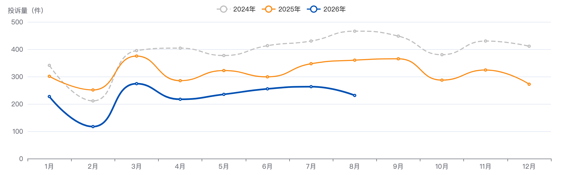
图 14-1
1.2 街道分布
街道 | 累计投诉 | 2024年 | 2025年 | 2026年1-8月 | 同比变化
长桥 | 1,561 | 699 | 653 | 209 | -30.1%
华泾 | 1,170 | 449 | 471 | 250 | +5.2%
凌云路 | 1,133 | 614 | 367 | 152 | -40.3%
康健新村 | 866 | 479 | 300 | 87 | -37.4%
漕河泾 | 847 | 365 | 319 | 163 | -12.6%
枫林路 | 813 | 401 | 297 | 115 | -26.0%
龙华 | 737 | 383 | 256 | 98 | -33.2%
田林 | 684 | 309 | 235 | 140 | -24.0%
徐家汇 | 615 | 268 | 260 | 87 | -0.4%
斜土路 | 582 | 259 | 232 | 91 | -10.4%
虹梅路 | 444 | 156 | 175 | 113 | +12.2%

注：同比变化 = 2026年1-8月 vs 2025年1-8月。华泾和虹梅路不降反升，需重点关注。
1.3 热点小区Top10
排名 | 小区名称 | 累计 | 2024 | 2025 | 2026 | 街道 | 物业公司 | 趋势
1 | 东湾小区 | 169 | 47 | 104 | 18 | 华泾 | 润美物业 | 2025爆发
2 | 华欣家园 | 168 | 70 | 60 | 38 | 华泾 | 汇成物业 | 持续高发
3 | 田林三街坊 | 151 | 95 | 49 | 7 | 田林 | 徐房物业 | 显著改善
4 | 阳光绿园 | 144 | 52 | 75 | 17 | 华泾 | — | 需关注
5 | 长桥八村 | 116 | 55 | 45 | 16 | 长桥 | 中鹊物业 | 改善
6 | 古宜小区 | 112 | 47 | 50 | 15 | 田林 | — | 持平
7 | 欣嘉苑 | 110 | 38 | 42 | 30 | 虹梅路 | 锦龙物业 | 2026攀升
8 | 华泾绿苑 | 108 | 39 | 40 | 29 | 华泾 | — | 持平
9 | 明丰新纪苑 | 103 | 36 | 36 | 31 | 华泾 | 泾鸿物业 | 2026攀升
10 | 东航小区 | 99 | 42 | 38 | 19 | 枫林路 | 高建物业 | 改善

1.4 投诉关键词
关键词：车位不足、停车费用、外来车辆、物业不管、车位被占、规约不公、路面停车、固定车位、临时停车、新能源充电
1.5 根因分析
根本原因 | 说明
根因一：车位供需矛盾（结构性短缺） | 华泾镇（1,170条）和长桥街道（1,561条）的停车投诉合计占全区27%，这两个区域均为大型居住社区集中地，建于2000年前的小区普遍未规划地下车库，户车比不足1:0.3。东湾小区2025年投诉从47件暴增至104件，核心原因是小区改建后住户增加但车位未增。
根因二：停车规约执行不力 | 大量投诉涉及"外来车辆停入小区""固定车位被占""物业不执行停车规约"等问题。物业公司对停车管理的主动性不足，缺乏有效的车辆识别和准入制度，导致业主对物业不信任，反复投诉。
根因三：华泾片区集中爆发 | 华泾镇是唯一同比上升的街道（+5.2%），Top10热点小区中5个位于华泾。该片区多为动迁安置房和经适房社区，停车矛盾较商品房社区更为突出，需作为专项治理重点。

1.6 治理建议
治理建议 | 内容
建议一：华泾片区停车专项治理 | 对华泾镇5个热点小区（东湾、华欣、阳光绿园、华泾绿苑、明丰新纪苑）制定"一小区一方案"。利用周边空地、错时共享周边商办车位、规划立体车位等方式增加供给。目标：6个月内停车投诉下降30%。
建议二：推行停车规约标准化 | 区房管局制定《小区停车管理规约示范文本》，明确车辆准入、车位分配、外来车辆管理规则。物业企业必须按规约执行，将执行情况纳入物业考核。
建议三：田林三街坊经验推广 | 田林三街坊从95件降至7件（-92.6%），是治理成功案例。总结其经验（规约改革+车位重新分配+业委会主导），在长桥、凌云路等同类老旧小区推广。

1.7 2026年近期专项分析
指标 | 2026年1-8月 | 2025年1-8月 | 同比 | 7月单月 | 8月单月 | 8月同比 | 8月环比
投诉量 | 1,819件 | 2,540件 | -28.4% | 263件 | 231件 | -35.8% | -12.2%
月均 | 227件 | 318件 | -28.4% | — | — | — | —

2026年1-8月停车管理投诉 持续大幅下降（-28.4%），是14类中降幅最大的类别。8月单月231件（同比-35.8%），环比-12.2%，持续改善。街道分布：华泾（250件）、长桥（209件）、漕河泾（163件）仍为前三，但三地均同比改善。态势判断： 8月反弹+14.1%，关注换届季

02 专题二：房屋维修
投诉量第二大类 | 2024-2026年累计9,958条 | 下降幅度最大（-26.0%）
项目 | 数值
累计投诉总量 | 9,958
2025年同比 | -26.0%
2026年1-8月同比 | -14.9%
投诉类别排名 | No.2

2.1 月度趋势
房屋维修是十四类中下降幅度最大的类别，2025年同比减少1,217件（-26.0%）。但2026年降幅收窄至-14.9%，说明经过前期集中修缮，易于解决的问题已基本处置完毕，存量问题进入"深水区"。
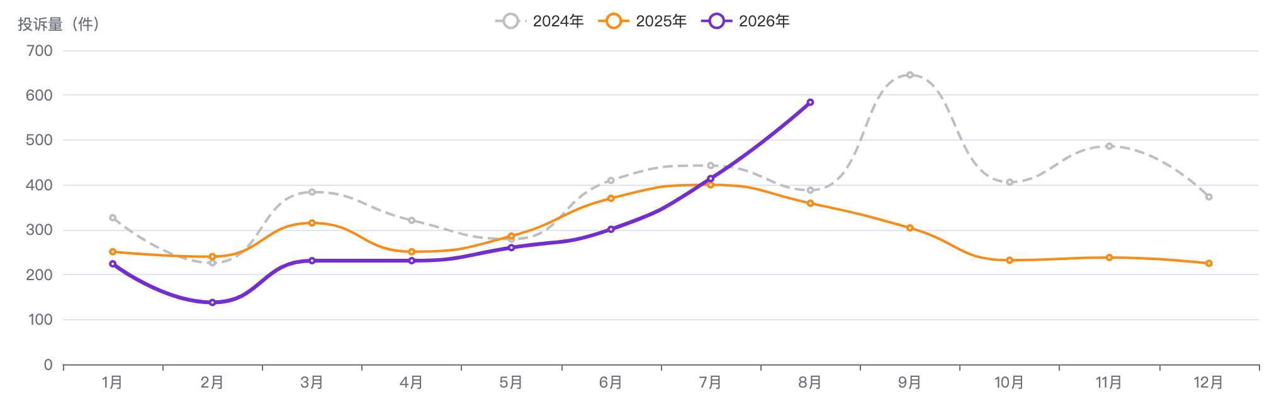
图 14-2
2.2 街道分布
街道 | 累计 | 2024 | 2025 | 2026 | 同比变化
长桥 | 1,572 | 771 | 565 | 236 | -26.8%
漕河泾 | 1,063 | 530 | 365 | 168 | -31.1%
凌云路 | 968 | 494 | 325 | 149 | -34.2%
田林 | 918 | 457 | 307 | 154 | -32.8%
枫林路 | 896 | 453 | 293 | 150 | -35.3%
康健新村 | 736 | 383 | 249 | 104 | -35.1%
徐家汇 | 680 | 333 | 232 | 115 | -30.4%
斜土路 | 550 | 267 | 193 | 90 | -27.7%
华泾 | 522 | 247 | 196 | 79 | -20.4%
龙华 | 487 | 246 | 169 | 72 | -31.1%

2.3 热点小区Top10
排名 | 小区 | 累计 | 2024 | 2025 | 2026 | 街道 | 物业 | 趋势
1 | 日晖六村 | 237 | 120 | 85 | 32 | 斜土路 | 高建物业 | 持续改善
2 | 盛华景苑 | 207 | 92 | 85 | 30 | 长桥 | — | 持平
3 | 馨宁公寓 | 186 | 85 | 70 | 31 | 枫林路 | — | 改善
4 | 梅陇十一村 | 176 | 82 | 64 | 30 | 凌云路 | — | 改善
5 | 长桥八村 | 169 | 80 | 62 | 27 | 长桥 | 中鹊物业 | 改善
6 | 东湾小区 | 163 | 65 | 71 | 27 | 华泾 | 润美物业 | 略升
7 | 长青苑 | 150 | 75 | 53 | 22 | 漕河泾 | — | 改善
8 | 漕东小区 | 146 | 68 | 55 | 23 | 漕河泾 | — | 改善
9 | 华欣家园 | 144 | 62 | 55 | 27 | 华泾 | 汇成物业 | 持平
10 | 海珀旭晖 | 139 | 58 | 51 | 30 | 斜土路 | 绿地物业 | 持平

2.4 根因分析
根本原因 | 说明
根因一：老旧小区房屋老化（结构性问题） | 日晖六村（237条）、盛华景苑（207条）、馨宁公寓（186条）均为建于1990-2000年的老旧小区，管道老化、屋顶渗漏、外墙脱落等结构性问题频发。这类问题无法通过单次维修根除，需纳入旧住房改造计划。
根因二：维修响应不及时 | 大量投诉涉及"报修后物业迟迟不来""修了又坏""维修质量差"等问题。物业企业的维修响应机制不完善，缺乏SLA（服务级别协议），导致小问题拖成大投诉。
根因三：修缮旧改成效显现 | 2025年降幅最大（-26.0%）与旧住房改造推进时间吻合。长桥、凌云路、枫林路等降幅超30%的街道，正是近两年旧改集中区域。说明修缮旧改对减少维修类投诉效果显著。

2.5 治理建议
治理建议 | 内容
建议一：老旧小区维修纳入旧改优先级 | 日晖六村、盛华景苑、馨宁公寓等高发小区应优先纳入旧住房改造计划。对暂未列入旧改的小区，设立"维修应急基金"，确保结构性问题快速处置。
建议二：推行维修响应SLA机制 | 要求物业企业建立维修响应时限标准：急修2小时内到场、24小时内处置；报修48小时内上门。将响应时效纳入物业企业月度考核，连续超时的约谈企业负责人。

2.6 2026年近期专项分析
指标 | 2026年1-8月 | 2025年1-8月 | 同比 | 7月单月 | 8月单月 | 8月同比 | 8月环比
投诉量 | 2,383件 | 2,472件 | -3.6% | 414件 | 584件 | +62.7% | +41.1%
月均 | 298件 | 309件 | -3.6% | — | — | — | —

2026年1-8月房屋维修投诉降幅大幅收窄至-3.6%（2025年同期为-26.0%）， 8月单月584件同比暴增+62.7%、环比+41.1%，夏季高温期维修诉求集中爆发，是5个专题中8月恶化最严重的类别。街道分布：斜土路（224件）、天平路（223件）、漕河泾（177件）为前三。说明前期集中修缮的"低垂果实"已摘完，存量问题进入深水区。态势判断： 8月暴增+62.7%，紧急关注

03 专题三：邻里纠纷
投诉量第三大类 | 2024-2026年累计7,248条 | 降幅最小，2026年不降反升（+1.7%）
项目 | 数值
累计投诉总量 | 7,248
2025年同比 | -8.4%
2026年1-8月同比 | +1.7%
投诉类别排名 | No.3

3.1 月度趋势
邻里纠纷是十四类投诉中唯一在2026年不降反升的类别。
2025年同比仅降8.4%，远低于全区平均降幅（-19.9%）。2026年1-8月同比+4.4%，从1,835件增至1,916件。这表明邻里纠纷是"最难治理"的投诉类型，传统的物业管理和行政介入手段效果有限。
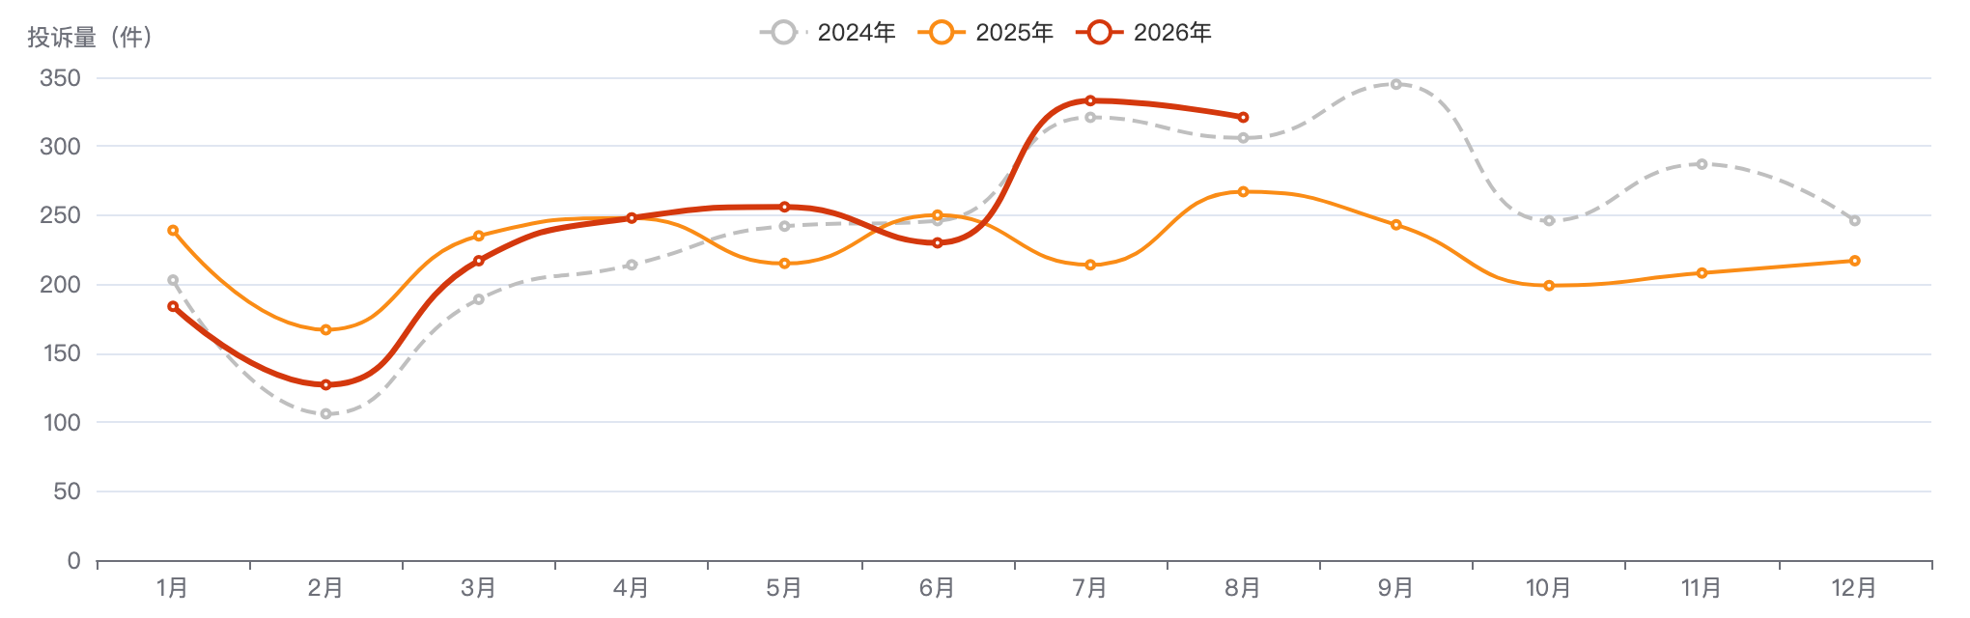
图 14-3
3.2 街道分布
街道 | 累计 | 2024 | 2025 | 2026 | 同比变化
长桥 | 1,072 | 436 | 416 | 220 | +5.8%
凌云路 | 919 | 390 | 337 | 192 | -7.1%
漕河泾 | 890 | 352 | 340 | 198 | +16.5%
田林 | 817 | 356 | 284 | 177 | -0.6%
康健新村 | 700 | 307 | 250 | 143 | -18.4%
枫林路 | 694 | 265 | 258 | 171 | +2.4%
华泾 | 601 | 254 | 225 | 122 | -8.8%
徐家汇 | 481 | 203 | 181 | 97 | -7.2%
湖南路 | 329 | 123 | 135 | 71 | +15.4%
斜土路 | 295 | 118 | 111 | 66 | -6.1%

注：长桥（+5.8%）、漕河泾（+16.5%）、湖南路（+15.4%）、枫林路（+2.4%）四个街道不降反升。
3.3 热点小区Top10
排名 | 小区 | 累计 | 2024 | 2025 | 2026 | 街道 | 趋势
1 | 梅陇十一村A块 | 163 | 68 | 58 | 37 | 凌云路 | 2026攀升
2 | 日晖六村 | 150 | 62 | 57 | 31 | 斜土路 | 持平
3 | 田林三街坊 | 132 | 60 | 46 | 26 | 田林 | 改善
4 | 实业公寓 | 115 | 45 | 44 | 26 | 徐家汇 | 2026攀升
5 | 武康6.8 | 107 | 45 | 38 | 24 | 湖南路 | 略升
6 | 淮中直管公房 | 103 | 42 | 37 | 24 | 湖南路 | 略升
7 | 长桥八村 | 98 | 42 | 37 | 19 | 长桥 | 改善
8 | 康沁苑 | 93 | 38 | 36 | 19 | 康健 | 改善
9 | 樱花园 | 90 | 35 | 36 | 19 | 漕河泾 | 略升
10 | 光华苑 | 87 | 36 | 33 | 18 | 漕河泾 | 改善

3.4 根因分析
根本原因 | 说明
根因一：老旧社区空间紧张引发矛盾 | 邻里纠纷高发的小区（梅陇十一村、日晖六村、田林三街坊）均为老旧公房社区，户型小、公共空间少。噪音扰民、楼道堆物、公共空间占用是主要纠纷来源。这类矛盾属于"存量矛盾"，无法通过硬件改造根除。
根因二：调解机制响应不足 | 邻里纠纷的处置需要"调解"而非"执法"，但当前物业和社区调解力量薄弱。居民遇到纠纷首先想到12345而非社区调解委员会，说明"人民调解"前端化解机制未充分发挥作用。
根因三：后疫情时代邻里关系紧张 | 2026年不降反升的趋势值得关注。疫情后居家时间增多、邻里互动减少、信任度下降，可能导致矛盾积累。漕河泾（+16.5%）、湖南路（+15.4%）的异常增长需要深入调研是否有事件性诱因。

3.5 治理建议
治理建议 | 内容
建议一：强化社区调解前端化解 | 在邻里纠纷高发小区建立"社区调解工作站"，由街道司法所、居委会、物业三方组成。目标：将60%的邻里纠纷在社区内化解，减少12345投诉。调解成功案例可形成示范，推广经验。
建议二：对4个上升街道专项调研 | 长桥、漕河泾、湖南路、枫林路四个不降反升的街道，需逐个调研是否有事件性诱因（如装修集中期、新搬入居民冲突等），针对性制定化解方案。
建议三：老旧社区公共空间微改造 | 对梅陇十一村、日晖六村等空间紧张的老旧社区，通过楼道清理、公共空间微改造、加装隔音设施等方式，从硬件层面减少纠纷触发条件。

3.6 2026年近期专项分析
指标 | 2026年1-8月 | 2025年1-8月 | 同比 | 7月单月 | 8月单月 | 8月同比 | 8月环比
投诉量 | 1,916件 | 1,835件 | +4.4% | 333件 | 321件 | +20.2% | -3.6%
月均 | 240件 | 229件 | +4.4% | — | — | — | —

2026年1-8月邻里纠纷 持续恶化（+4.4%），是5个专题中唯一同比正增长类别。 8月单月321件（同比+20.2%），环比7月微降3.6%，7-8月连续高位，夏季高温矛盾集中爆发。街道分布：长桥（192件）、徐家汇（181件）、天平路（159件）为前三，长桥一街道占12%。态势判断： 持续恶化+7月暴增，最高优先级

04 专题四：房屋违规使用
投诉量第四大类 | 2024-2026年累计6,615条 | 含群租、违建、擅自改变房屋用途
项目 | 数值
累计投诉总量 | 6,615
2025年同比 | -21.4%
2026年1-8月同比 | -24.9%
投诉类别排名 | No.4

4.1 月度趋势
房屋违规使用2025年同比降21.4%，2026年1-8月延续下降趋势（-26.6%）。该类投诉的治理效果较好，说明联合执法机制（城管+房管+街道）发挥作用。
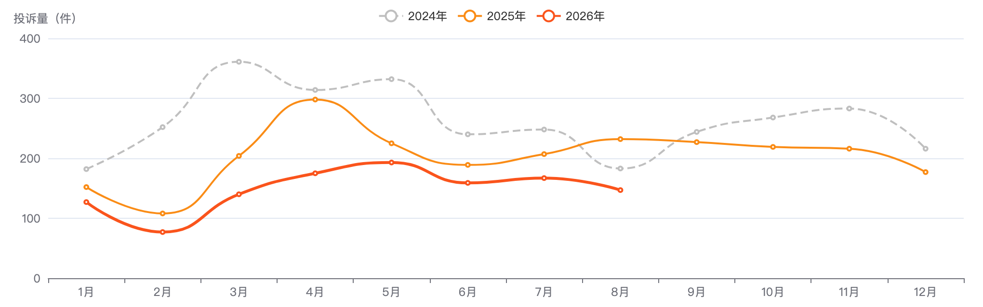
图 14-4
4.2 街道分布
街道 | 累计 | 2024 | 2025 | 2026 | 同比变化
湖南路 | 1,293 | 612 | 456 | 225 | -21.7%
天平路 | 1,061 | 503 | 369 | 189 | -26.7%
徐家汇 | 845 | 408 | 295 | 142 | -27.5%
龙华 | 602 | 275 | 222 | 105 | -24.1%
斜土路 | 526 | 248 | 195 | 83 | -32.8%
枫林路 | 432 | 215 | 148 | 69 | -32.4%
田林 | 375 | 186 | 127 | 62 | -32.2%
长桥 | 335 | 170 | 115 | 50 | -29.9%

注：湖南路和天平路合计占35.5%，这两个街道为衡复历史文化风貌区核心区域，违规使用问题最为集中。
4.3 热点小区Top10
排名 | 小区 | 累计 | 2024 | 2025 | 2026 | 街道 | 趋势
1 | 安福直管公房 | 196 | 85 | 75 | 36 | 湖南路 | 持续高发
2 | 金色港湾公寓 | 172 | 80 | 64 | 28 | 湖南路 | 改善
3 | 华悦家园 | 158 | 70 | 58 | 30 | 虹梅路 | 持平
4 | 永福一区 | 144 | 65 | 52 | 27 | 湖南路 | 改善
5 | 兴湖小区 | 137 | 62 | 50 | 25 | 湖南路 | 改善
6 | 太原直管公房 | 125 | 55 | 46 | 24 | 湖南路 | 改善
7 | 武康大楼 | 118 | 52 | 43 | 23 | 湖南路 | 改善
8 | 吴兴直管公房 | 110 | 50 | 40 | 20 | 天平路 | 改善
9 | 高邮路弄 | 102 | 48 | 37 | 17 | 湖南路 | 改善
10 | 复兴大厦 | 95 | 45 | 35 | 15 | 天平路 | 改善

注：Top10中6个小区位于湖南路街道，衡复风貌区是违规使用问题的核心区域。
4.4 根因分析
根本原因 | 说明
根因一：衡复风貌区保护与使用冲突 | 湖南路（1,293条）和天平路（1,061条）占全区违规使用投诉的35.5%。衡复历史文化风貌区内历史建筑密集，居民擅自装修、改变外立面、加层等行为频繁。风貌区保护要求与居民改善居住条件的需求存在长期张力。
根因二：直管公房管理薄弱 | 安福直管公房（196条）、太原直管公房（125条）、永福一区（144条）均为直管公房，产权归政府但由物业代管。直管公房管理主体不清晰，违规使用发现和制止机制不健全，租户违规装修成本低、违规概率高。
根因三：联合执法效果显现 | 2025-2026年持续下降（-21.4%、-24.9%）说明城管+房管+街道联合执法机制有效。斜土路（-32.8%）、枫林路（-32.4%）降幅最大，说明执法力度与投诉下降直接正相关。

4.5 治理建议
治理建议 | 内容
建议一：衡复风貌区专项巡查 | 对湖南路、天平路的直管公房和历史建筑建立"一房一档"巡查台账，每季度全覆盖巡查一次。发现违规装修立即制止，建立"发现-制止-处罚-修复"闭环。
建议二：直管公房管理主体明确化 | 明确直管公房的日常管理责任主体（建议由衡复物业统一负责），建立装修申请审批制度，未经审批不得施工。违规装修纳入个人信用记录。
建议三：推广斜土路执法经验 | 斜土路街道降幅最大（-32.8%），总结其联合执法经验（执法频次、处罚力度、巡查机制），在全区推广。

4.6 2026年近期专项分析
指标 | 2026年1-8月 | 2025年1-8月 | 同比 | 7月单月 | 8月单月 | 8月同比 | 8月环比
投诉量 | 1,185件 | 1,615件 | -26.6% | 167件 | 147件 | -36.6% | -12.0%
月均 | 148件 | 202件 | -26.6% | — | — | — | —

2026年1-8月房屋违规使用投诉 持续下降（-26.6%），降幅在5个专题中排名第二。8月单月147件（同比-36.6%），环比-12.0%，改善趋势扩大。街道分布：湖南路（160件）、天平路（129件）、枫林路（113件）为前三，集中在衡复风貌区。态势判断： 8月反弹+14.1%，关注换届季

05 专题五：业主大会/业委会
投诉量第五大类 | 2024-2026年累计6,253条 | 涉及自治治理纠纷
项目 | 数值
累计投诉总量 | 6,253
2025年同比 | -22.8%
2026年1-8月同比 | -24.2%
投诉类别排名 | No.5

5.1 月度趋势
业委会类投诉2025年同比下降22.8%，2026年1-8月延续下降（-24.2%）。但需注意该类投诉有"事件驱动"特征——个别小区在业委会换届、物业合同续签期间会出现集中爆发。
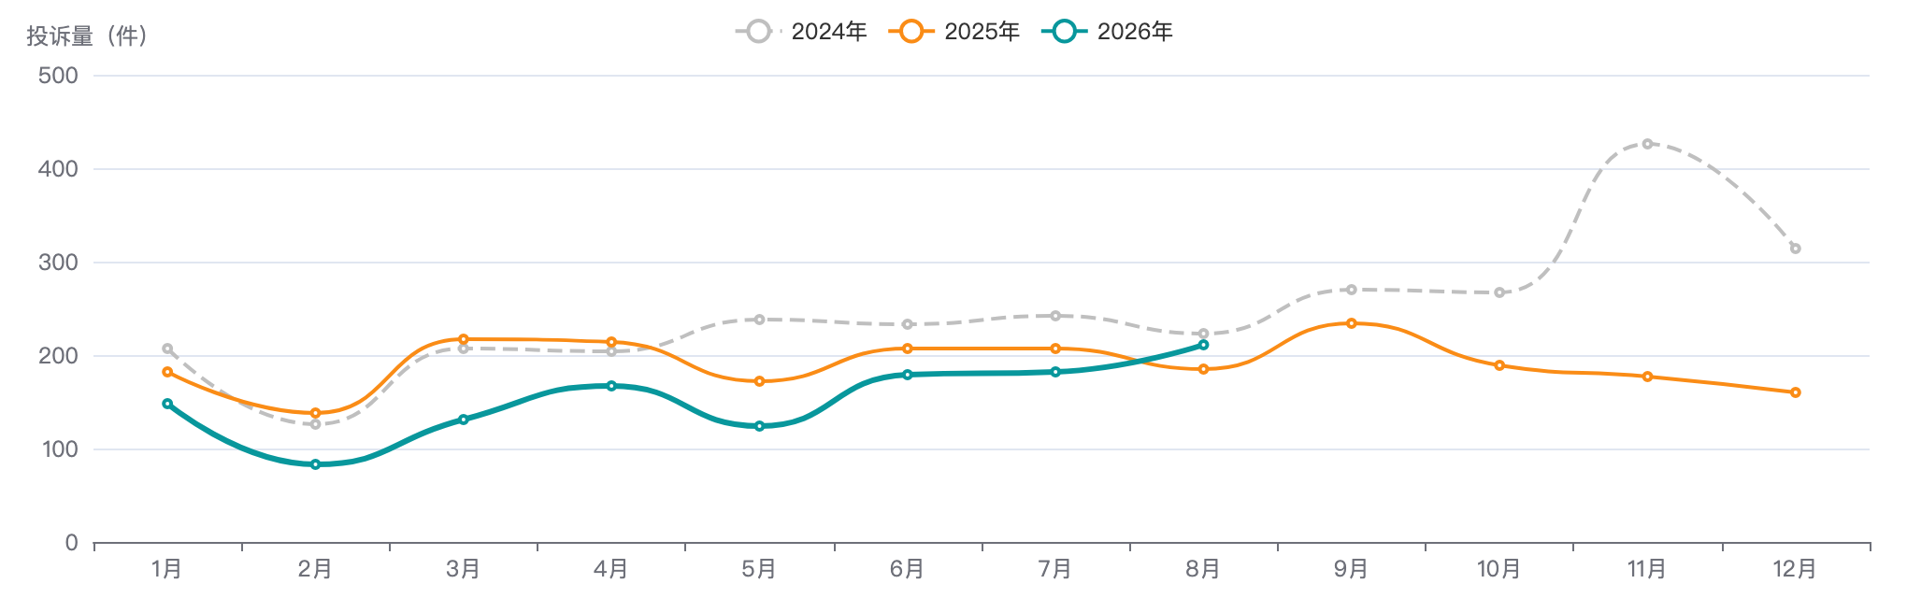
图 14-5
5.2 街道分布
街道 | 累计 | 2024 | 2025 | 2026 | 同比变化
斜土路 | 1,079 | 518 | 385 | 176 | -31.4%
龙华 | 961 | 455 | 358 | 148 | -34.6%
徐家汇 | 830 | 406 | 300 | 124 | -26.2%
长桥 | 586 | 288 | 210 | 88 | -27.2%
田林 | 514 | 250 | 185 | 79 | -26.0%
漕河泾 | 453 | 220 | 160 | 73 | -27.3%
凌云路 | 408 | 200 | 143 | 65 | -28.5%
华泾 | 312 | 152 | 110 | 50 | -27.5%

5.3 热点小区Top10
排名 | 小区 | 累计 | 2024 | 2025 | 2026 | 街道 | 趋势
1 | 中海瀛台 | 198 | 85 | 75 | 38 | 斜土路 | 持续高发
2 | 尚海湾二期 | 172 | 58 | 64 | 50 | 斜土路 | 2026爆发
3 | 长汇景苑 | 165 | 72 | 65 | 28 | 龙华 | 持平
4 | 盛大花园 | 152 | 62 | 58 | 32 | 龙华 | 略升
5 | 宝能华庭 | 145 | 55 | 50 | 40 | 龙华 | 2026爆发
6 | 中恒苑 | 133 | 58 | 48 | 27 | 徐家汇 | 改善
7 | 日晖二村 | 125 | 55 | 45 | 25 | 斜土路 | 改善
8 | 实业公寓 | 118 | 50 | 43 | 25 | 徐家汇 | 改善
9 | 虹桥大仕馆 | 110 | 48 | 40 | 22 | 田林 | 改善
10 | 光启园 | 102 | 45 | 37 | 20 | 徐家汇 | 改善

注：尚海湾二期（50件）和宝能华庭（40件）在2026年出现爆发式增长，均为业委会运作纠纷。
5.4 根因分析
根本原因 | 说明
根因一：业委会运作不规范 | 尚海湾二期2026年1-8月投诉50件（2025年同期约37件），核心问题是业委会决策不透明、擅签物业合同。宝能华庭同样涉及业委会主任擅自变更公示合同。业委会成员缺乏专业培训，运作流程不规范是普遍问题。
根因二：物业选续聘矛盾 | 大量投诉集中在"物业合同到期后选续聘程序不透明""业委会与物业公司利益输送""新老物业交接不顺畅"等问题。物业选续聘是业主自治的核心环节，但程序复杂、专业门槛高，容易产生纠纷。
根因三：商品房社区治理矛盾突出 | 与维修类投诉集中在老旧社区不同，业委会类投诉集中在商品房社区（中海瀛台、尚海湾、宝能华庭等）。商品房业主权利意识更强，对自治治理参与度更高，但缺乏有效引导，容易形成对抗。

5.5 治理建议
治理建议 | 内容
建议一：紧急处置两个爆发小区 | 尚海湾二期和宝能华庭2026年投诉量异常，建议街道办立即介入，组织业主大会重新审议物业合同，区房管局提供业委会运作指导。必要时启动业委会改选程序。
建议二：推行业委会运作标准化 | 制定《徐汇区业主大会/业委会运作规范》，明确议事规则、决策程序、信息公开要求。对业委会成员开展专项培训，提高自治治理能力。将业委会运作规范度纳入小区治理考核。
建议三：建立物业选续聘指导机制 | 区房管局设立"物业选续聘指导中心"，在合同到期前6个月提前介入，指导业委会依法依规开展选续聘程序。提供标准合同模板、招标流程指引，减少因程序不规范引发的纠纷。

5.6 2026年近期专项分析
指标 | 2026年1-8月 | 2025年1-8月 | 同比 | 7月单月 | 8月单月 | 8月同比 | 8月环比
投诉量 | 1,225件 | 1,522件 | -19.5% | 182件 | 211件 | +14.1% | +15.9%
月均 | 153件 | 190件 | -19.5% | — | — | — | —

2026年1-8月业主大会/业委会投诉 持续下降（-19.5%），但8月单月211件（同比+14.1%），环比+15.9%，业委会换届季投诉量上升明显，需关注。街道分布：龙华（135件）、田林（129件）、漕河泾（117件）为前三。态势判断： 8月反弹+14.1%，关注换届季
5.7 组织化投诉识别与预警
基于6,253件业委会纠纷投诉的行为特征分析（时间集中度+内容相似度+地址集中度三维评分），识别出 存在组织化集中投诉特征的高风险小区，为换届期间的舆情防控提供精准靶向。
总体判断： 业委会纠纷类投诉中约 28%具有组织化特征 （同一小区内多户居民在短时间内集中反映同一问题，且诉求表述高度相似），主要出现在业委会换届、物业选续聘、维修基金使用等重大决策节点。组织化投诉本质是业主利益博弈的"投诉化表达"，需区别对待——对程序违规的合理诉求要引导走法定渠道，对恶意造势的要及时干预。

① 组织化投诉Top12高风险小区
排名 | 小区 | 街道 | 投诉量 | 组织化评分 | 时间集中度 (Top3月占比) | 峰值月份 | 风险等级
1 | 尚海湾二期 | 斜土路 | 207件 | 68分 | 89.9% | 2024-11 | 极高
2 | 海珀旭晖 | 斜土路 | 58件 | 57分 | 70.7% | 2026-07 | 高
3 | 长汇景苑 | 长桥 | 101件 | 56分 | 51.5% | 2024-12 | 高
4 | 绿邑翠苑 | 漕河泾 | 71件 | 56分 | 45.1% | 2024-06 | 高
5 | 瑞嘉公寓 | 斜土路 | 56件 | 53分 | 51.8% | 2024-09 | 高
6 | 盛大花园 | 龙华 | 61件 | 51分 | 55.7% | 2026-02 | 中高
7 | 印象欧洲 | 华泾镇 | 57件 | 50分 | 63.2% | 2024-12 | 中高
8 | 虹桥大仕馆 | 田林 | 63件 | 49分 | 42.9% | 2025-12 | 中高
9 | 兰桂坊 | 田林 | 66件 | 44分 | 33.3% | 2025-10 | 中等
10 | 中海瀛台 | 长桥 | 802件 | 42分 | 28.8% | 2024-05 | 中等
11 | 金龙花苑茶花玫瑰园 | 龙华 | 78件 | 42分 | 37.2% | 2025-06 | 中等
12 | 松风花园 | 凌云路 | 68件 | 41分 | 50.0% | 2024-10 | 中等

注：组织化评分基于三维加权（时间集中度40% + 内容相似度35% + 地址集中度25%），满分100分。≥55分判定为"高组织化"。

② 重点小区典型案例剖析

案例1：尚海湾二期 · 组织化评分68分（极高）
207件投诉中 89.9%集中在2024年10-12月 （峰值11月单月119件），为新旧业委会交接和物业选续聘节点。投诉内容高度集中在"业委会暗箱操作""维修基金千万去向不明""物业合同违规签订"等，大量工单使用相似表述。初步判断为 业委会换届期间双方各自发动业主投诉造势，是典型的组织化投诉案例。2026年已进入相对平稳期，但仍需警惕下届换届反弹。

案例2：海珀旭晖 · 组织化评分57分（高）· 正在发酵
58件投诉中70.7%集中在2026年5-7月， 峰值出现在2026年7月（15件），呈持续上升趋势。核心矛盾为业委会运作纠纷和物业选续聘争议。该小区2025年投诉量曾大幅下降（改善小区），2026年出现反弹，与本次组织化投诉直接相关。 建议立即介入，防止9-10月进一步升级。

案例3：长汇景苑 · 组织化评分56分（高）
101件投诉中51.5%集中在2024年11月-2025年1月，为首届业委会成立和物业更换期。内容集中在"业委会选举程序违规""新物业进场后服务下降""维修基金使用不透明"。典型的"成立即冲突"模式——业委会刚成立就因经验不足和利益分歧引发业主对立。

③ 组织化投诉识别模型
项目 | 数值 | 说明
时间集中度权重 | 40% | Top3月投诉占比
内容相似度权重 | 35% | 关键词重合度
地址集中度权重 | 25% | 单地址投诉占比

④ 消防类组织化程度对比
作为对比，消防管理类投诉（4,433件，675个小区）的组织化程度极低——Top10小区组织化评分均≤56分，且高分原因是 隐患真实存在、影响面广 （如老旧小区楼道堆物普遍），而非人为组织动员。两类投诉的本质区别：
维度 | 业委会纠纷 | 消防隐患
组织化占比 | 约28%（高） | 约1.2%（极低）
驱动因素 | 利益博弈+人为动员 | 真实隐患+影响面广
时间特征 | 换届/选续聘节点集中爆发 | 季节性波动（冬春高发）
内容特征 | 表述高度相似，用词统一 | 表述各异，描述具体问题
治理方向 | 程序规范+第三方监督+舆情防控 | 隐患排查+整改落实+长效管理

治理建议 | 内容
建议一：建立换届期组织化投诉预警机制 | 对即将进入业委会换届或物业选续聘的小区，提前3个月启动预警。运用本识别模型（时间集中度+内容相似度+地址集中度）实时监测，当组织化评分突破40分时自动触发街道介入指导，避免矛盾升级为群体投诉。
建议二：引入第三方监督换届全过程 | 对12个高风险小区，换届期间引入第三方机构（如律师事务所或社会组织）全程监督，包括选举程序公证、唱票公开、结果公示等，减少"黑箱操作""选举造假"等质疑。用程序正义消解组织化投诉的生存土壤。
建议三：设立业委会纠纷调解绿色通道 | 对组织化投诉，不适用常规工单流转流程。建议设立"业委会纠纷快速调解通道"，由房管局+街道+司法所联合介入，7日内组织多方调解，引导业主走法定程序（业主大会决议、诉讼等），避免在12345热线中反复消耗。

第 15 章 数据分析月报合集
2024年1月 — 2026年8月 · 32期连续追踪 · 66812件全量数据
数据来源：12345热线投诉数据 · 覆盖全区13个街道 · 1,374个热线小区（全口径）
年度 | 数值 | 月均 | 同比
2024年 | 29,468件 | 月均 2,456件 · 12个月 | 基期年度
2025年 | 23,618件 | 月均 1,968件 · 12个月 | ↓ 较2024年 -19.9%
2026年 | 13,726件 | 月均 1,716件 · 8个月 | ↓ 较2025年同期 -13.1%

一、投诉量月度趋势总览
三年趋势总览
2024-2026年8月，徐汇区物业相关12345投诉呈现 逐年下降 态势。2024年为基期（月均2,456件），2025年月均降至1,968件（-19.9%），2026年1-8月月均1,716件（较2025年同期-13.1%）。8月单月同比+2.8%，今年首次转正，需警惕反弹风险。 投诉量呈现明显的 季节性波动：每年2月为全年最低（春节因素），9-11月为全年高峰；2024年9月达到峰值3,070件，此后逐年走低。

二、月度报告（点击查看详情）
选择年份后点击对应月份卡片，查看该月详细数据分析（街道排名、小区Top10、分类分布等）
月份 | 数值 | 环比 / 同比 | 涉及小区
1月 | 2,074件 | 环比 — | 涉及 497个小区
2月 | 1,340件 | 环比 -35.4% | 涉及 412个小区
3月 | 2,424件 | 环比 +80.9% | 涉及 524个小区
4月 | 2,435件 | 环比 +0.5% | 涉及 565个小区
5月 | 2,441件 | 环比 +0.2% | 涉及 552个小区
6月 | 2,532件 | 环比 +3.7% | 涉及 589个小区
7月 | 2,683件 | 环比 +6.0% | 涉及 619个小区
8月 | 2,474件 | 环比 -7.8% | 涉及 582个小区
9月 | 3,070件 | 环比 +24.1% | 涉及 638个小区 · 全年最高
10月 | 2,532件 | 环比 -17.5% | 涉及 578个小区
11月 | 2,926件 | 环比 +15.6% | 涉及 593个小区
12月 | 2,537件 | 环比 -13.3% | 涉及 568个小区

月份 | 数值 | 环比 / 同比 | 涉及小区
1月 | 1,777件 | 环比 -30.0% 同比 -14.3% | 涉及 501个小区
2月 | 1,419件 | 环比 -20.1% 同比 +5.9% | 涉及 454个小区
3月 | 2,157件 | 环比 +52.0% 同比 -11.0% | 涉及 521个小区
4月 | 2,094件 | 环比 -2.9% 同比 -14.0% | 涉及 557个小区
5月 | 1,994件 | 环比 -4.8% 同比 -18.3% | 涉及 550个小区
6月 | 2,075件 | 环比 +4.1% 同比 -18.0% | 涉及 532个小区
7月 | 2,102件 | 环比 +1.3% 同比 -21.7% | 涉及 534个小区
8月 | 2,180件 | 环比 +3.7% 同比 -11.9% | 涉及 555个小区
9月 | 2,176件 | 环比 -0.2% 同比 -29.1% | 涉及 555个小区
10月 | 1,855件 | 环比 -14.8% 同比 -26.7% | 涉及 508个小区
11月 | 1,975件 | 环比 +6.5% 同比 -32.5% | 涉及 512个小区
12月 | 1,814件 | 环比 -8.2% 同比 -28.5% | 涉及 548个小区

月份 | 数值 | 环比 / 同比 | 涉及小区
1月 | 1,485件 | 环比 -18.1% 同比 -16.4% | 涉及 482个小区
2月 | 888件 | 环比 -40.2% 同比 -37.4% | 涉及 373个小区 · 历史最低
3月 | 1,682件 | 环比 +89.4% 同比 -22.0% | 涉及 507个小区
4月 | 1,704件 | 环比 +1.3% 同比 -18.6% | 涉及 518个小区
5月 | 1,772件 | 环比 +4.0% 同比 -11.1% | 涉及 506个小区
6月 | 1,856件 | 环比 +4.7% 同比 -10.6% | 涉及 503个小区
7月 | 2,097件 | 环比 +13.0% 同比 -0.2% | 涉及 550个小区
8月 | 2,242件 | 环比 +6.9% 同比 +2.8% | 涉及 576个小区

三、2026 年逐月明细（1-8 月）
下表按月列出 2026 年 1-8 月各月的街道投诉排名 Top5、小区投诉排名 Top10、投诉类别分布 Top5、热点问题 Top5。口径：热线工单主数据全量口径，当月独立统计；占比＝该单位当月投诉量 ÷ 当月全区投诉总量。2026 年 1-8 月合计 13,726件。

2026 年 1 月
投诉总量 1,485件 ｜ 涉及小区 482个 ｜ 覆盖街道 13个 ｜ 环比 — ｜ 同比 -16.4%

街道投诉排名 Top5
排名 | 街道 | 投诉量（件） | 占当月比
1 | 长桥 | 179 | 12.1%
2 | 枫林路 | 154 | 10.4%
3 | 漕河泾 | 142 | 9.6%
4 | 徐家汇 | 141 | 9.5%
5 | 田林 | 132 | 8.9%

小区投诉排名 Top10
排名 | 小区 | 所属街道 | 投诉量（件） | 占当月比
1 | 日晖六村 | 斜土路 | 18 | 1.2%
2 | 龙山新村 | 枫林路 | 18 | 1.2%
3 | 周家湾 | 龙华 | 17 | 1.1%
4 | 宛龙小区 | 枫林路 | 17 | 1.1%
5 | 罗秀新二村 | 长桥 | 17 | 1.1%
6 | 紫阳花苑 | 华泾镇 | 15 | 1.0%
7 | 华泾绿苑 | 华泾镇 | 14 | 0.9%
8 | 滨江小区 | 龙华 | 14 | 0.9%
9 | 田林三四村 | 田林 | 14 | 0.9%
10 | 东湾小区 | 华泾镇 | 13 | 0.9%

投诉类别分布 Top5
排名 | 类别（市级归口） | 投诉量（件） | 占当月比
1 | 住房保障 | 1,145 | 77.1%
2 | 城管执法 | 228 | 15.4%
3 | 其他 | 60 | 4.0%
4 | 公安（消防）局 | 28 | 1.9%
5 | 生态环境局 | 13 | 0.9%

热点问题 Top5
排名 | 热点问题（市局细分） | 投诉量（件） | 占当月比
1 | 不文明行为 | 227 | 15.3%
2 | 停车管理 | 227 | 15.3%
3 | 物业维修保养 | 224 | 15.1%
4 | 业委会和业主大会 | 148 | 10.0%
5 | 物业安保 | 97 | 6.5%

2026 年 2 月
投诉总量 888件 ｜ 涉及小区 373个 ｜ 覆盖街道 13个 ｜ 环比 -40.2% ｜ 同比 -37.4%

街道投诉排名 Top5
排名 | 街道 | 投诉量（件） | 占当月比
1 | 田林 | 109 | 12.3%
2 | 长桥 | 109 | 12.3%
3 | 龙华 | 97 | 10.9%
4 | 徐家汇 | 78 | 8.8%
5 | 天平路 | 72 | 8.1%

小区投诉排名 Top10
排名 | 小区 | 所属街道 | 投诉量（件） | 占当月比
1 | 盛大花园 | 龙华 | 28 | 3.2%
2 | 上海新村直管公房 | 天平路 | 10 | 1.1%
3 | 华沁家园 | 长桥 | 9 | 1.0%
4 | 吴东小区 | 田林 | 9 | 1.0%
5 | 日晖六村 | 斜土路 | 9 | 1.0%
6 | 馨宁公寓 | 华泾镇 | 9 | 1.0%
7 | 凌云新村 | 凌云路 | 8 | 0.9%
8 | 华泾绿苑 | 华泾镇 | 8 | 0.9%
9 | 南丹小区 | 徐家汇 | 8 | 0.9%
10 | 汇成五村 | 长桥 | 8 | 0.9%

投诉类别分布 Top5
排名 | 类别（市级归口） | 投诉量（件） | 占当月比
1 | 住房保障 | 679 | 76.5%
2 | 城管执法 | 136 | 15.3%
3 | 其他 | 39 | 4.4%
4 | 公安（消防）局 | 23 | 2.6%
5 | 生态环境局 | 8 | 0.9%

热点问题 Top5
排名 | 热点问题（市局细分） | 投诉量（件） | 占当月比
1 | 物业维修保养 | 138 | 15.5%
2 | 不文明行为 | 136 | 15.3%
3 | 停车管理 | 117 | 13.2%
4 | 业委会和业主大会 | 83 | 9.3%
5 | 物业安保 | 53 | 6.0%

2026 年 3 月
投诉总量 1,682件 ｜ 涉及小区 507个 ｜ 覆盖街道 13个 ｜ 环比 +89.4% ｜ 同比 -22.0%

街道投诉排名 Top5
排名 | 街道 | 投诉量（件） | 占当月比
1 | 徐家汇 | 195 | 11.6%
2 | 长桥 | 185 | 11.0%
3 | 田林 | 147 | 8.7%
4 | 斜土路 | 136 | 8.1%
5 | 天平路 | 135 | 8.0%

小区投诉排名 Top10
排名 | 小区 | 所属街道 | 投诉量（件） | 占当月比
1 | 家乐苑 | 凌云路 | 31 | 1.8%
2 | 罗秀新二村 | 长桥 | 26 | 1.5%
3 | 华悦家园 | 虹梅路 | 25 | 1.5%
4 | 华泾绿苑 | 华泾镇 | 20 | 1.2%
5 | 吴东小区 | 田林 | 20 | 1.2%
6 | 御江瑞庭、徐汇复星中心 | 斜土路 | 20 | 1.2%
7 | 创世纪花园 | 徐家汇 | 18 | 1.1%
8 | 日晖六村 | 斜土路 | 18 | 1.1%
9 | 梅陇五村(多层) | 凌云路 | 15 | 0.9%
10 | 紫阳花苑 | 华泾镇 | 14 | 0.8%

投诉类别分布 Top5
排名 | 类别（市级归口） | 投诉量（件） | 占当月比
1 | 住房保障 | 1,252 | 74.4%
2 | 城管执法 | 307 | 18.3%
3 | 其他 | 73 | 4.3%
4 | 公安（消防）局 | 38 | 2.3%
5 | 生态环境局 | 11 | 0.7%

热点问题 Top5
排名 | 热点问题（市局细分） | 投诉量（件） | 占当月比
1 | 停车管理 | 274 | 16.3%
2 | 不文明行为 | 246 | 14.6%
3 | 物业维修保养 | 231 | 13.7%
4 | 房屋违法租赁（群租） | 135 | 8.0%
5 | 业委会和业主大会 | 131 | 7.8%

2026 年 4 月
投诉总量 1,704件 ｜ 涉及小区 518个 ｜ 覆盖街道 13个 ｜ 环比 +1.3% ｜ 同比 -18.6%

街道投诉排名 Top5
排名 | 街道 | 投诉量（件） | 占当月比
1 | 徐家汇 | 197 | 11.6%
2 | 漕河泾 | 184 | 10.8%
3 | 田林 | 171 | 10.0%
4 | 斜土路 | 160 | 9.4%
5 | 天平路 | 153 | 9.0%

小区投诉排名 Top10
排名 | 小区 | 所属街道 | 投诉量（件） | 占当月比
1 | 尚海湾二期 | 斜土路 | 32 | 1.9%
2 | 华滨家园 | 长桥 | 16 | 0.9%
3 | 吴东小区 | 田林 | 16 | 0.9%
4 | 日晖六村 | 斜土路 | 16 | 0.9%
5 | 紫阳花苑 | 华泾镇 | 16 | 0.9%
6 | 陕西直管公房 | 天平路 | 16 | 0.9%
7 | 华欣家园 | 华泾镇 | 15 | 0.9%
8 | 东安四村 | 枫林路 | 14 | 0.8%
9 | 冶金小区 | 田林 | 14 | 0.8%
10 | 凌云新村 | 凌云路 | 14 | 0.8%

投诉类别分布 Top5
排名 | 类别（市级归口） | 投诉量（件） | 占当月比
1 | 住房保障 | 1,240 | 72.8%
2 | 城管执法 | 315 | 18.5%
3 | 其他 | 103 | 6.0%
4 | 公安（消防）局 | 28 | 1.6%
5 | 生态环境局 | 8 | 0.5%

热点问题 Top5
排名 | 热点问题（市局细分） | 投诉量（件） | 占当月比
1 | 物业维修保养 | 231 | 13.6%
2 | 不文明行为 | 222 | 13.0%
3 | 停车管理 | 217 | 12.7%
4 | 业委会和业主大会 | 167 | 9.8%
5 | 房屋违法租赁（群租） | 116 | 6.8%

2026 年 5 月
投诉总量 1,772件 ｜ 涉及小区 506个 ｜ 覆盖街道 13个 ｜ 环比 +4.0% ｜ 同比 -11.1%

街道投诉排名 Top5
排名 | 街道 | 投诉量（件） | 占当月比
1 | 长桥 | 195 | 11.0%
2 | 漕河泾 | 169 | 9.5%
3 | 田林 | 160 | 9.0%
4 | 枫林路 | 157 | 8.9%
5 | 徐家汇 | 150 | 8.5%

小区投诉排名 Top10
排名 | 小区 | 所属街道 | 投诉量（件） | 占当月比
1 | 凌云新村 | 凌云路 | 25 | 1.4%
2 | 华悦家园 | 虹梅路 | 20 | 1.1%
3 | 安福直管公房 | 湖南路 | 20 | 1.1%
4 | 延庆直管公房 | 湖南路 | 18 | 1.0%
5 | 华沁家园 | 长桥 | 17 | 1.0%
6 | 罗秀新二村 | 长桥 | 16 | 0.9%
7 | 华欣家园 | 华泾镇 | 15 | 0.8%
8 | 欣嘉苑1-3期 | 虹梅路 | 15 | 0.8%
9 | 珺汇名邸 | 龙华 | 15 | 0.8%
10 | 康兴花园 | 康健新村 | 14 | 0.8%

投诉类别分布 Top5
排名 | 类别（市级归口） | 投诉量（件） | 占当月比
1 | 住房保障 | 1,295 | 73.1%
2 | 城管执法 | 352 | 19.9%
3 | 其他 | 73 | 4.1%
4 | 公安（消防）局 | 33 | 1.9%
5 | 生态环境局 | 8 | 0.5%

热点问题 Top5
排名 | 热点问题（市局细分） | 投诉量（件） | 占当月比
1 | 不文明行为 | 275 | 15.5%
2 | 物业维修保养 | 260 | 14.7%
3 | 停车管理 | 235 | 13.3%
4 | 房屋违法租赁（群租） | 136 | 7.7%
5 | 业委会和业主大会 | 124 | 7.0%

2026 年 6 月
投诉总量 1,856件 ｜ 涉及小区 503个 ｜ 覆盖街道 13个 ｜ 环比 +4.7% ｜ 同比 -10.6%

街道投诉排名 Top5
排名 | 街道 | 投诉量（件） | 占当月比
1 | 长桥 | 191 | 10.3%
2 | 田林 | 186 | 10.0%
3 | 徐家汇 | 180 | 9.7%
4 | 斜土路 | 180 | 9.7%
5 | 漕河泾 | 177 | 9.5%

小区投诉排名 Top10
排名 | 小区 | 所属街道 | 投诉量（件） | 占当月比
1 | 华欣家园 | 华泾镇 | 22 | 1.2%
2 | 明丰新纪苑 | 华泾镇 | 22 | 1.2%
3 | 宝能华庭 | 龙华 | 20 | 1.1%
4 | 华悦家园 | 虹梅路 | 19 | 1.0%
5 | 海珀旭晖 | 斜土路 | 19 | 1.0%
6 | 长桥四村 | 长桥 | 19 | 1.0%
7 | 尚海湾一期 | 斜土路 | 18 | 1.0%
8 | 欣嘉苑1-3期 | 虹梅路 | 18 | 1.0%
9 | 实业公寓 | 徐家汇 | 17 | 0.9%
10 | 新湖云庭 | 枫林路 | 17 | 0.9%

投诉类别分布 Top5
排名 | 类别（市级归口） | 投诉量（件） | 占当月比
1 | 住房保障 | 1,417 | 76.3%
2 | 城管执法 | 305 | 16.4%
3 | 其他 | 74 | 4.0%
4 | 公安（消防）局 | 46 | 2.5%
5 | 生态环境局 | 8 | 0.4%

热点问题 Top5
排名 | 热点问题（市局细分） | 投诉量（件） | 占当月比
1 | 物业维修保养 | 301 | 16.2%
2 | 停车管理 | 255 | 13.7%
3 | 不文明行为 | 252 | 13.6%
4 | 业委会和业主大会 | 179 | 9.6%
5 | 房屋违法租赁（群租） | 108 | 5.8%

2026 年 7 月
投诉总量 2,097件 ｜ 涉及小区 550个 ｜ 覆盖街道 13个 ｜ 环比 +13.0% ｜ 同比 -0.2%

街道投诉排名 Top5
排名 | 街道 | 投诉量（件） | 占当月比
1 | 漕河泾 | 226 | 10.8%
2 | 长桥 | 214 | 10.2%
3 | 徐家汇 | 204 | 9.7%
4 | 斜土路 | 197 | 9.4%
5 | 枫林路 | 172 | 8.2%

小区投诉排名 Top10
排名 | 小区 | 所属街道 | 投诉量（件） | 占当月比
1 | 俞一小区 | 龙华 | 32 | 1.5%
2 | 罗秀新二村 | 长桥 | 28 | 1.3%
3 | 海珀旭晖 | 斜土路 | 24 | 1.1%
4 | 钦州公寓 | 田林 | 24 | 1.1%
5 | 新湖云庭 | 枫林路 | 20 | 1.0%
6 | 日晖二村 | 斜土路 | 20 | 1.0%
7 | 化工一、四村 | 凌云路 | 18 | 0.9%
8 | 华悦家园 | 虹梅路 | 16 | 0.8%
9 | 嘉俊庭 | 华泾镇 | 16 | 0.8%
10 | 番禺路801弄 | 徐家汇 | 16 | 0.8%

投诉类别分布 Top5
排名 | 类别（市级归口） | 投诉量（件） | 占当月比
1 | 住房保障 | 1,603 | 76.4%
2 | 城管执法 | 296 | 14.1%
3 | 其他 | 126 | 6.0%
4 | 公安（消防）局 | 44 | 2.1%
5 | 生态环境局 | 15 | 0.7%

热点问题 Top5
排名 | 热点问题（市局细分） | 投诉量（件） | 占当月比
1 | 物业维修保养 | 414 | 19.7%
2 | 不文明行为 | 309 | 14.7%
3 | 停车管理 | 263 | 12.5%
4 | 业委会和业主大会 | 182 | 8.7%
5 | 其他（其他） | 112 | 5.3%

2026 年 8 月
投诉总量 2,242件 ｜ 涉及小区 576个 ｜ 覆盖街道 13个 ｜ 环比 +6.9% ｜ 同比 +2.8%

街道投诉排名 Top5
排名 | 街道 | 投诉量（件） | 占当月比
1 | 长桥 | 250 | 11.2%
2 | 天平路 | 246 | 11.0%
3 | 漕河泾 | 218 | 9.7%
4 | 徐家汇 | 192 | 8.6%
5 | 田林 | 191 | 8.5%

小区投诉排名 Top10
排名 | 小区 | 所属街道 | 投诉量（件） | 占当月比
1 | 日晖六村 | 斜土路 | 25 | 1.1%
2 | 中海瀛台 | 长桥 | 24 | 1.1%
3 | 安福直管公房 | 湖南路 | 24 | 1.1%
4 | 石龙路33弄 | 漕河泾 | 24 | 1.1%
5 | 罗秀新二村 | 长桥 | 23 | 1.0%
6 | 龙山新村 | 枫林路 | 20 | 0.9%
7 | 天钥新村 | 枫林路 | 18 | 0.8%
8 | 新湖云庭 | 枫林路 | 18 | 0.8%
9 | 虹桥大仕馆 | 田林 | 18 | 0.8%
10 | 华滨家园 | 长桥 | 17 | 0.8%

投诉类别分布 Top5
排名 | 类别（市级归口） | 投诉量（件） | 占当月比
1 | 住房保障 | 1,792 | 79.9%
2 | 城管执法 | 284 | 12.7%
3 | 其他 | 121 | 5.4%
4 | 公安（消防）局 | 29 | 1.3%
5 | 生态环境局 | 11 | 0.5%

热点问题 Top5
排名 | 热点问题（市局细分） | 投诉量（件） | 占当月比
1 | 物业维修保养 | 584 | 26.0%
2 | 不文明行为 | 312 | 13.9%
3 | 停车管理 | 231 | 10.3%
4 | 业委会和业主大会 | 211 | 9.4%
5 | 物业安保 | 108 | 4.8%

四、月度数据关键发现
要点 | 说明
持续下降趋势 | 投诉量连续三年下降：2024年月均2,456件 → 2025年月均1,968件（-19.9%）→ 2026年1-8月月均1,716件（较2025同期-13.1%）。治理成效显著。
季节性波动规律 | 每年2月为全年最低（春节因素），9-11月为全年高峰。2024年9月峰值3,070件，2025年峰值降至2,180件（8月），峰位下降29%。
2025年同比全面下降 | 2025年除 2 月小幅上升（+5.9%，春节基数偏低）外，其余 11个月同比上一年均实现下降，降幅从 -11.0%（3 月）扩大至 -32.5%（11 月）。下半年降幅普遍超过 20%，治理效果下半年更显著。
2026年降幅收窄 | 2026年同比降幅逐步收窄：1月-16.4% → 4月-18.6% → 7月-0.2% → 8月+2.8%。8月单月同比转正，夏季高温期房屋维修、邻里纠纷暴增，需持续关注反弹风险。

核心结论 ① 2026年1-8月月均投诉量较基期下降30.1%，物业投诉治理取得显著成效；② 季节性特征明显，需在每年Q3提前部署应对高峰；③ 2026年降幅收窄，建议加大底部抬升小区治理、老旧小区修缮、业委会组建等治本措施，巩固治理成果；④ 重点关注华泾、长桥等高投诉强度街道的攻坚治理。

第六篇 结论与建议

第 16 章 主要结论
一、投诉总量持续下降，但降幅收窄。2025 年全年投诉 23,618 件，较 2024 年的 29,468 件下降 19.9%；2026 年 1-8 月投诉 13,726 件，较 2025 年同期下降 13.1%，减少 2,072 件。降幅由近两成收窄至一成三，总量仍处下降通道，但改善动能减弱。
二、月度走势出现转正信号。2026 年 1-7 月各月同比持续为负，8 月单月同比首次转正（+2.8%），需警惕下半年反弹风险，建议将 9-12 月列为重点监控期。
三、街镇分化明显。13 个街镇中，长桥、枫林路、康健新村等降幅居前，部分街镇同比持平或上升。投诉密度方面，老城区街道显著高于全区平均水平，直管公房与老旧小区集中区域的治理压力更大。
四、问题结构存在逆势上升类别。在总量下降的背景下，房屋维修类、物业服务态度类投诉同比上升，属于「总量降、结构升」的重点问题，需专项攻坚。
五、高风险小区呈集中分布。以反扣分评分制对纳统小区评级，红色等级与橙色等级小区在部分街镇高度集中，呈现明显的地域聚集特征，适宜以街镇为单位整体施策。
六、治理成效可量化追踪。对纳入追踪范围的小区按三年投诉走势分类，多数小区实现显著改善，同时存在持续恶化与改善后反弹两类需重点干预的情形，说明治理成效并非一劳永逸，需建立动态回访机制。
七、数据质量是分析的前提。三个数据批次的字段结构与字段命名存在差异，跨年度对比前必须完成字段映射与口径统一。

第 17 章 治理建议与下一步
一、建立日工单红线与动态预警机制。以历史同期为基准设定单日投诉量红线，超限自动提示，缩短从诉求产生到介入处置的响应时间。
二、重点压降同比上升街镇。对同比持平或上升的街镇开展专题分析，结合街镇画像定位问题类别与热点小区，实行「一镇一策」。
三、高风险小区分级销号。按风险等级差异化配置监管资源，红色等级小区列入重点督办、逐户销号，橙色等级小区纳入常态化跟踪。
四、底部抬升小区深化攻坚。对投诉量处于低位抬升状态的小区，重点核查物业服务质量与设施设备状况，防止零星诉求演变为集中投诉。
五、逆势上升类别专项治理。针对房屋维修、物业服务态度等同比上升类别，分别制定维修响应时限规范与服务态度考核办法。
六、密度治理聚焦老城区与直管公房。以「件/千户」为统一标尺跨街镇比较，对高密度区域优先安排修缮计划与物业企业督导。
七、区属国资物业企业专项督导。对管理小区数量多、投诉集中度高的区属国资物业企业，建立服务质量定期通报机制。
八、秋冬季季节性治理。针对 10-12 月可能出现的防冻保暖、管道维修等季节性诉求，提前部署设施排查与应急值守。
九、下一步工作。持续更新数据底座，按月滚动更新分析结论；将本课题形成的分析模型固化为常态化监测工具；结合治理实践反馈，迭代优化风险评分权重与追踪门槛。

附 录

附录 A 统计口径说明
项目 | 口径说明
数据周期 | 2024 年 1 月 — 2026 年 8 月
工单总量 | 66,812件（2024 年 29,468 / 2025 年 23,618 / 2026 年 1-8 月 13,726）
2026 年统计期 | 统一为 1-8 月
同比口径 | 同期口径：2026 年 1-8 月 vs 2025 年 1-8 月；全年同比独立标注
全量口径 | 按热线工单小区名称统计，覆盖 1,374个小区
纳统口径 | 以区房管局纳统小区名单为基准，统计单元为纳统小区
投诉密度 | 投诉量 ÷ 户数 × 1000，单位「件/千户」
问题分类 | 市局十四类标准分类
重复投诉判定 | 按精确重复、催办、高频、文本相似四重策略逐月独立判定

附录 B 关键数字速查表
指标 | 数值
工单总量（三年） | 66,812件
2024 年投诉量 | 29,468件
2025 年投诉量 | 23,618件（同比 -19.9%）
2026 年 1-8 月投诉量 | 13,726件（同比 -13.1%，减少 2,072件）
2026 年 8 月单月 | 同比 +2.8%（当年首次转正）
覆盖热线小区数 | 1,374个
纳统小区数 | 993个
街道数 | 13个
问题类别数 | 14 类
高风险参评小区数 | 772个
红色等级小区数 | 254个
治理追踪小区数 | 390个
底部抬升小区数 | 84个（可匹配 78个）

附录 C 十四类问题定义
序号 | 问题类别
1 | 停车管理
2 | 房屋维修
3 | 邻里纠纷
4 | 房屋违规使用
5 | 业主大会/业委会
6 | 消防管理
7 | 群租管理
8 | 物业安保
9 | 旧住房改造
10 | 清洁卫生
11 | 物业收费
12 | 物业服务态度
13 | 房屋交易纠纷
14 | 其他

附录 D 高风险小区评分清单（摘录前 100 名）
完整清单（全部参评小区）见随附附件 1《高风险小区评分全量清单.xlsx》。
小区名称 | 街道 | 物业公司 | 投诉总量 | 2026年1-8月 | 同比增长率% | 重复投诉率% | 风险得分 | 风险等级
海珀旭晖 | 斜土路 | 上海绿地物业服务有限公司 | 116 | 53 | 562.5 | 87.1 | 7.4 | 红色
家乐苑 | 凌云路 | 秀澜（上海）物业管理有限公司 | 212 | 66 | 230 | 88.2 | 8.3 | 红色
康兴花园 | 康健新村 | 上海同进物业服务有限公司 | 49 | 23 | 53.3 | 67.3 | 8.4 | 红色
尚海湾豪庭小区（北区） | 斜土路 | 上海阳光投资（集团）物业管理有限公司 | 507 | 88 | 91.3 | 95.3 | 8.7 | 红色
汇东小区 | 徐家汇 | 上海高建物业有限公司 | 54 | 24 | 166.7 | 64.8 | 8.9 | 红色
永福一区 | 湖南路 | 上海衡复物业有限公司 | 63 | 37 | 640 | 68.3 | 9 | 红色
明佳苑 | 漕河泾 | 上海润美物业管理有限公司 | 112 | 13 | 160 | 80.4 | 9.5 | 红色
华泾五村 | 华泾 | 秀澜（上海）物业管理有限公司 | 157 | 52 | 116.7 | 84.7 | 9.6 | 红色
秀水苑 | 凌云路 | 上海轻工物业管理有限公司 | 57 | 14 | 100 | 68.4 | 9.8 | 红色
体育花苑 | 长桥 | 上海徐房物业有限公司 | 67 | 13 | 116.7 | 62.7 | 9.9 | 红色
欣嘉苑1-3期 | 虹梅路 | 上海锦龙物业管理有限公司 | 206 | 78 | 212 | 88.8 | 10.6 | 红色
天悦 | 康健新村 | 保利物业服务股份有限公司上海分公司 | 77 | 16 | 128.6 | 71.4 | 10.9 | 红色
恒昌花园 | 枫林路 | 上海恒盛物业管理有限公司 | 74 | 30 | 114.3 | 73 | 11.1 | 红色
尊园 | 徐家汇 | 上海浦江物业有限公司 | 44 | 14 | 133.3 | 65.9 | 11.4 | 红色
虹桥大仕馆 | 田林 | 上海锦江物业管理有限公司 | 159 | 63 | 96.9 | 86.2 | 11.4 | 红色
寿祥坊 | 康健新村 | 上海轻工物业管理有限公司 | 86 | 25 | 150 | 74.4 | 11.5 | 红色
华建二街坊 | 华泾 | 秀澜（上海）物业管理有限公司 | 62 | 19 | 111.1 | 69.4 | 12 | 红色
明园小安桥 | 田林 | 上海佳安物业管理有限责任公司 | 50 | 12 | 100 | 52 | 12 | 红色
化工一、四村 | 凌云路 | 上海华卫装潢公司物业管理服务部 | 128 | 35 | 52.2 | 81.2 | 12.1 | 红色
平江路170弄 | 枫林路 | 上海起出物业管理有限公司 | 52 | 10 | 66.7 | 59.6 | 12.1 | 红色
习勤小区 | 漕河泾 | 上海徐房物业有限公司 | 60 | 15 | 66.7 | 63.3 | 12.2 | 红色
冶金小区 | 田林 | 未知 | 62 | 22 | 175 | 66.1 | 12.5 | 红色
创世纪花园 | 徐家汇 | 上海同涞物业管理有限公司 | 193 | 51 | 75.9 | 87 | 12.5 | 红色
明丰新纪苑 | 华泾 | 未知 | 182 | 55 | 103.7 | 85.7 | 12.6 | 红色
武康6.8 | 湖南路 | 上海衡复物业有限公司 | 27 | 9 | 80 | 63 | 12.7 | 红色
北海大厦 | 枫林路 | 华而显泰物业管理（上海）有限公司 | 43 | 10 | 66.7 | 60.5 | 12.8 | 红色
天合雅园 | 斜土路 | 上海益镇物业管理有限公司 | 41 | 18 | 63.6 | 63.4 | 12.9 | 红色
田林十三村 | 田林 | 上海徐房物业有限公司 | 153 | 36 | 89.5 | 84.3 | 13 | 红色
古宜小区 | 田林 | 上海天梭物业管理有限公司 | 99 | 45 | 246.2 | 79.8 | 13.1 | 红色
海上名门 | 漕河泾 | 上海中星集团申城物业有限公司 | 88 | 33 | 83.3 | 75 | 13.1 | 红色
龙兆苑 | 龙华 | 上海振新物业管理有限公司 | 84 | 33 | 65 | 73.8 | 13.1 | 红色
中科新苑 | 斜土路 | 上海高建物业有限公司 | 62 | 24 | 242.9 | 66.1 | 13.2 | 红色
南赵巷小区 | 徐家汇 | 上海高建物业有限公司 | 59 | 25 | 212.5 | 62.7 | 13.2 | 红色
寿德坊 | 康健新村 | 上海安得物业管理有限公司 | 82 | 24 | 60 | 75.6 | 13.2 | 红色
俞二小区 | 龙华 | 上海华晅投资管理有限公司 | 52 | 21 | 162.5 | 63.5 | 13.3 | 红色
永康直管公房 | 天平路 | 上海衡复物业有限公司 | 129 | 37 | 117.6 | 85.3 | 13.3 | 红色
机场新村 | 龙华 | 上海华晅投资管理有限公司 | 51 | 21 | 133.3 | 62.7 | 13.5 | 红色
永兆豪庭 | 虹梅路 | 上海盛熙物业管理有限公司 | 118 | 52 | 246.7 | 80.5 | 13.5 | 红色
新湖云庭 | 枫林路 | 上海益镇物业管理有限公司 | 197 | 92 | 228.6 | 87.3 | 13.8 | 红色
爱建园 | 田林 | 上海爱建物业管理有限公司 | 155 | 46 | 119 | 84.5 | 13.9 | 红色
东航小区 | 枫林路 | 上海高建物业有限公司 | 79 | 33 | 106.2 | 77.2 | 14 | 红色
北赵巷 | 徐家汇 | 上海高建物业有限公司 | 91 | 40 | 150 | 75.8 | 14 | 红色
漕溪三村 | 漕河泾 | 上海徐房物业有限公司 | 73 | 27 | 170 | 69.9 | 14 | 红色
公安大楼 | 天平路 | 上海高建物业有限公司 | 156 | 43 | 152.9 | 85.9 | 14.2 | 红色
薛家宅 | 漕河泾 | 上海新明星物业管理有限公司 | 81 | 33 | 153.8 | 75.3 | 14.3 | 红色
紫藤苑 | 康健新村 | 上海向为物业管理有限公司 | 49 | 16 | 77.8 | 75.5 | 14.5 | 红色
桂莘小区 | 康健新村 | 沃棠（上海）物业管理有限公司 | 75 | 15 | 66.7 | 69.3 | 14.7 | 红色
人防小区 | 龙华 | 未知 | 37 | 17 | 240 | 56.8 | 14.8 | 红色
冠生苑 | 漕河泾 | 上海纳儒物业管理有限公司 | 102 | 29 | 61.1 | 75.5 | 14.8 | 红色
长兴坊 | 康健新村 | 上海中城佶团物业管理有限公司 | 87 | 20 | 53.8 | 73.6 | 14.8 | 红色
康平直管公房 | 天平路 | 上海衡复物业有限公司 | 80 | 28 | 64.7 | 71.2 | 14.9 | 红色
延庆直管公房 | 湖南路 | 上海衡复物业有限公司 | 167 | 66 | 78.4 | 85 | 14.9 | 红色
紫竹园 | 康健新村 | 上海轻工物业管理有限公司 | 110 | 37 | 85 | 81.8 | 15.1 | 红色
长桥三村第一 | 长桥 | 上海殷阳物业管理有限公司 | 83 | 41 | 51.9 | 74.7 | 15.1 | 红色
亚都国际名园 | 徐家汇 | 上海万科物业服务有限公司 | 96 | 30 | 57.9 | 78.1 | 15.2 | 红色
建岳直管公房 | 天平路 | 上海衡复物业有限公司 | 92 | 29 | 52.6 | 78.3 | 15.2 | 红色
万科华尔兹花园 | 田林 | 上海万科物业服务有限公司 | 74 | 25 | 257.1 | 73 | 15.3 | 红色
龙南六村2-65号 | 龙华 | 上海贴欣物业管理有限公司 | 94 | 25 | 177.8 | 73.4 | 15.4 | 红色
丁香园小区 | 康健新村 | 上海同康物业管理有限公司 | 60 | 26 | 52.9 | 66.7 | 15.5 | 红色
凯旋新村 | 徐家汇 | 上海高建物业有限公司 | 93 | 20 | 25 | 72 | 15.6 | 红色
吴东小区 | 田林 | 上海天梭物业管理有限公司 | 190 | 78 | 129.4 | 87.4 | 15.6 | 红色
华港小区 | 湖南路 | 上海志昕物业管理有限公司 | 50 | 17 | 41.7 | 70 | 15.7 | 红色
虹桥乐庭 | 徐家汇 | 上海中西物业管理有限公司 | 56 | 24 | 140 | 69.6 | 15.7 | 红色
漕北高层 | 徐家汇 | 上海高建物业有限公司 | 82 | 20 | 66.7 | 74.4 | 15.8 | 红色
明辉苑 | 徐家汇 | 上海润美物业管理有限公司 | 31 | 17 | 142.9 | 48.4 | 16.1 | 红色
长桥新村东块 | 长桥 | 上海徐房物业有限公司 | 38 | 12 | 140 | 52.6 | 16.3 | 红色
陕新直管公房 | 湖南路 | 上海衡复物业有限公司 | 251 | 66 | 69.2 | 90.4 | 16.3 | 红色
东方曼哈顿 | 徐家汇 | 绿城物业服务集团有限公司上海分公司 | 79 | 15 | 87.5 | 72.2 | 16.4 | 红色
艺术公寓 | 天平路 | 上海震顺物业管理有限公司 | 85 | 28 | 86.7 | 74.1 | 16.5 | 红色
龙漕路51弄 | 漕河泾 | 上海益镇物业管理有限公司 | 73 | 11 | 22.2 | 71.2 | 16.5 | 红色
福华花苑 | 斜土路 | 上海良宇物业管理有限公司 | 66 | 26 | 136.4 | 62.1 | 16.6 | 红色
民苑小区 | 龙华 | 上海旭程物业管理有限公司 | 57 | 22 | 144.4 | 64.9 | 16.7 | 红色
宜仕怡家 | 漕河泾 | 上海申大物业有限公司 | 112 | 23 | 27.8 | 82.1 | 16.8 | 红色
尚海湾一期 | 斜土路 | 上海金地物业服务有限公司 | 161 | 43 | 48.3 | 87 | 16.8 | 红色
华苑大厦 | 徐家汇 | 上海新世纪房产服务有限公司 | 97 | 10 | 25 | 81.4 | 16.9 | 红色
番禺路801弄 | 徐家汇 | 上海佳具物业有限责任公司 | 68 | 32 | 300 | 69.1 | 16.9 | 红色
寿昌坊 | 康健新村 | 上海徐房物业有限公司 | 117 | 24 | 33.3 | 80.3 | 17.1 | 红色
番禺路650弄、700号、875弄 | 徐家汇 | 上海诚信中宁物业服务有限公司 | 32 | 15 | 50 | 50 | 17.2 | 红色
实业公寓 | 徐家汇 | 上海百联物业管理有限公司 | 117 | 44 | 41.9 | 79.5 | 17.4 | 红色
正南花苑 | 漕河泾 | 上海润美物业管理有限公司 | 43 | 19 | 280 | 53.5 | 17.4 | 红色
龙南佳苑 | 龙华 | 未知 | 59 | 11 | 57.1 | 71.2 | 17.5 | 红色
吴兴直管公房 | 天平路 | 上海衡复物业有限公司 | 99 | 20 | 11.1 | 76.8 | 17.6 | 红色
振兴小区 | 枫林路 | 上海高建物业有限公司 | 137 | 35 | 75 | 81.8 | 17.7 | 红色
馨逸公寓 | 漕河泾 | 上海中星集团申城物业有限公司 | 97 | 31 | 82.4 | 80.4 | 17.7 | 红色
华理苑 | 凌云路 | 上海华卫装潢公司物业管理服务部 | 85 | 22 | 22.2 | 76.5 | 17.8 | 红色
梓树园 | 漕河泾 | 上海益镇物业管理有限公司 | 71 | 21 | 16.7 | 73.2 | 17.8 | 红色
漕河景苑 | 漕河泾 | 上海汇成物业有限公司 | 62 | 28 | 133.3 | 66.1 | 17.9 | 红色
保利星苑 | 漕河泾 | 上海凯尚物业管理有限公司 | 38 | 12 | 71.4 | 57.9 | 18 | 红色
宝能华庭 | 龙华 | 未知 | 125 | 40 | 5.3 | 88 | 18 | 红色
钦州花苑 | 田林 | 上海军盛物业管理有限公司 | 167 | 64 | 100 | 84.4 | 18.1 | 红色
田林东路414弄4、6、7、8号 | 田林 | 上海玖利物业管理有限公司 | 64 | 10 | 11.1 | 70.3 | 18.2 | 红色
大德小区 | 湖南路 | 上海衡复物业有限公司 | 32 | 8 | 33.3 | 65.6 | 18.3 | 红色
斜土路1664弄 | 枫林路 | 未知 | 34 | 11 | 83.3 | 58.8 | 18.3 | 红色
汇成一村 | 长桥 | 上海汇成物业有限公司 | 182 | 54 | 86.2 | 86.3 | 18.3 | 红色
安福直管公房 | 湖南路 | 上海衡复物业有限公司 | 371 | 115 | 79.7 | 93 | 18.5 | 红色
强龙小区 | 天平路 | 上海高建物业有限公司 | 52 | 14 | 100 | 67.3 | 18.5 | 红色
星秀花苑 | 长桥 | 上海鑫康物业管理有限公司 | 44 | 6 | 20 | 56.8 | 18.6 | 红色
宜山路655弄2、4号 | 田林 | 上海军盛物业管理有限公司 | 77 | 21 | 31.2 | 72.7 | 18.7 | 红色
徐汇新城 | 长桥 | 上海锐翔上房物业管理有限公司 | 211 | 55 | 44.7 | 87.7 | 18.7 | 红色
恒龙苑 | 漕河泾 | 上海鑫康物业管理有限公司 | 33 | 10 | 100 | 60.6 | 18.7 | 红色

附录 E 投诉去重建议清单（摘录）
完整清单（逐月识别明细）见随附附件 2《2026年1-8月投诉去重建议清单.xlsx》。

1月 处置建议清单（摘录前 10 条）
序 | 工单编号 | 小区 | 街道 | 类别 | 策略 | 频次 | 相似度 | 处置建议 | 优先级
1 | 20260114204618 | 东湾小区 | 华泾镇 | 停车管理 | 同小区高频 | 4 | — | 文本相似—核实合并 | 中
2 | 20260122222207 | 东湾小区 | 华泾镇 | 停车管理 | 同小区高频 | 4 | — | 文本相似—核实合并 | 中
3 | 20260125205870 | 东湾小区 | 华泾镇 | 停车管理 | 同小区高频 | 4 | — | 文本相似—核实合并 | 中
4 | 20260115231571 | 东湾小区 | 华泾镇 | 邻里纠纷 | 同小区高频 | 4 | — | 文本相似—核实合并 | 中
5 | 20260120240278 | 东湾小区 | 华泾镇 | 邻里纠纷 | 同小区高频 | 4 | — | 文本相似—核实合并 | 中
6 | 20260126227688 | 东湾小区 | 华泾镇 | 邻里纠纷 | 同小区高频 文本相似 | 4 | 0.94 | 文本相似—核实合并 | 中
7 | 20260107244654 | 中海瀛台 | 长桥 | 邻里纠纷 | 同小区高频 | 4 | — | 文本相似—核实合并 | 中
8 | 20260108245396 | 中海瀛台 | 长桥 | 邻里纠纷 | 同小区高频 | 4 | — | 文本相似—核实合并 | 中
9 | 20260109207070 | 中海瀛台 | 长桥 | 邻里纠纷 | 同小区高频 | 4 | — | 文本相似—核实合并 | 中
10 | 20260108201975 | 保利星苑 | 漕河泾 | 业主大会/业委会 | 同小区高频 | 4 | — | 文本相似—核实合并 | 中

2月 处置建议清单（摘录前 10 条）
序 | 工单编号 | 小区 | 街道 | 类别 | 策略 | 频次 | 相似度 | 处置建议 | 优先级
1 | 20260219200422 | 兰桂坊 | 田林 | 物业服务态度 | 同小区高频 | 4 | — | 文本相似—核实合并 | 中
2 | 20260219201359 | 兰桂坊 | 田林 | 物业服务态度 | 同小区高频 | 4 | — | 文本相似—核实合并 | 中
3 | 20260219201772 | 兰桂坊 | 田林 | 物业服务态度 | 同小区高频 文本相似 | 4 | 0.61 | 文本相似—核实合并 | 中
4 | 20260210207390 | 凌云新村 | 凌云路 | 停车管理 | 同小区高频 | 4 | — | 文本相似—核实合并 | 中
5 | 20260210209915 | 凌云新村 | 凌云路 | 停车管理 | 同小区高频 文本相似 | 4 | 0.75 | 文本相似—核实合并 | 中
6 | 20260222211047 | 凌云新村 | 凌云路 | 停车管理 | 同小区高频 | 4 | — | 文本相似—核实合并 | 中
7 | 20260216201441 | 岳阳小区 | 天平路 | 房屋维修 | 同小区高频 文本相似 | 4 | 0.67 | 文本相似—核实合并 | 中
8 | 20260216209995 | 岳阳小区 | 天平路 | 房屋维修 | 同小区高频 文本相似 | 4 | 0.71 | 文本相似—核实合并 | 中
9 | 20260216210123 | 岳阳小区 | 天平路 | 房屋维修 | 同小区高频 文本相似 | 4 | 1.0 | 文本相似—核实合并 | 中
10 | 20260225222099 | 田林十三村 | 田林 | 停车管理 | 同小区高频 文本相似 | 4 | 0.89 | 文本相似—核实合并 | 中

3月 处置建议清单（摘录前 10 条）
序 | 工单编号 | 小区 | 街道 | 类别 | 策略 | 频次 | 相似度 | 处置建议 | 优先级
1 | 20260319238250 | 创世纪花园 | 徐家汇 | 业主大会/业委会 | 同小区高频 | 4 | — | 文本相似—核实合并 | 中
2 | 20260321210735 | 创世纪花园 | 徐家汇 | 业主大会/业委会 | 同小区高频 文本相似 | 4 | 0.77 | 文本相似—核实合并 | 中
3 | 20260326205413 | 创世纪花园 | 徐家汇 | 业主大会/业委会 | 同小区高频 | 4 | — | 文本相似—核实合并 | 中
4 | 20260306217383 | 华东花苑 | 长桥 | 停车管理 | 同小区高频 | 4 | — | 文本相似—核实合并 | 中
5 | 20260307215470 | 华东花苑 | 长桥 | 停车管理 | 同小区高频 | 4 | — | 文本相似—核实合并 | 中
6 | 20260307215718 | 华东花苑 | 长桥 | 停车管理 | 同小区高频 | 4 | — | 文本相似—核实合并 | 中
7 | 20260311211799 | 印象欧洲（滨江108） | 华泾镇 | 物业服务态度 | 同小区高频 文本相似 | 4 | 0.68 | 文本相似—核实合并 | 中
8 | 20260319208020 | 印象欧洲（滨江108） | 华泾镇 | 物业服务态度 | 同小区高频 文本相似 | 4 | 0.92 | 文本相似—核实合并 | 中
9 | 20260324212178 | 印象欧洲（滨江108） | 华泾镇 | 物业服务态度 | 同小区高频 文本相似 | 4 | 0.71 | 文本相似—核实合并 | 中
10 | 20260306225917 | 古宜小区 | 田林 | 停车管理 | 同小区高频 文本相似 | 4 | 0.75 | 文本相似—核实合并 | 中

4月 处置建议清单（摘录前 10 条）
序 | 工单编号 | 小区 | 街道 | 类别 | 策略 | 频次 | 相似度 | 处置建议 | 优先级
1 | 20260419219859 | 三航新村 | 枫林路 | 邻里纠纷 | 同小区高频 | 4 | — | 文本相似—核实合并 | 中
2 | 20260425215838 | 三航新村 | 枫林路 | 邻里纠纷 | 同小区高频 | 4 | — | 文本相似—核实合并 | 中
3 | 20260426201239 | 三航新村 | 枫林路 | 邻里纠纷 | 同小区高频 | 4 | — | 文本相似—核实合并 | 中
4 | 20260406207903 | 上海新村直管公房 | 天平路 | 房屋维修 | 同小区高频 | 4 | — | 文本相似—核实合并 | 中
5 | 20260422200609 | 上海新村直管公房 | 天平路 | 房屋维修 | 同小区高频 | 4 | — | 文本相似—核实合并 | 中
6 | 20260428224099 | 上海新村直管公房 | 天平路 | 房屋维修 | 同小区高频 | 4 | — | 文本相似—核实合并 | 中
7 | 20260417208836 | 东湾小区 | 华泾镇 | 停车管理 | 同小区高频 | 4 | — | 文本相似—核实合并 | 中
8 | 20260417209644 | 东湾小区 | 华泾镇 | 停车管理 | 同小区高频 文本相似 | 4 | 0.76 | 文本相似—核实合并 | 中
9 | 20260429221600 | 东湾小区 | 华泾镇 | 停车管理 | 同小区高频 | 4 | — | 文本相似—核实合并 | 中
10 | 20260426213706 | 中科新苑 | 斜土路 | 消防管理 | 同小区高频 | 4 | — | 文本相似—核实合并 | 中

5月 处置建议清单（摘录前 10 条）
序 | 工单编号 | 小区 | 街道 | 类别 | 策略 | 频次 | 相似度 | 处置建议 | 优先级
1 | 20260512221946 | 万科华尔兹花园 | 田林 | 邻里纠纷 | 同小区高频 文本相似 | 4 | 0.94 | 文本相似—核实合并 | 中
2 | 20260514233864 | 万科华尔兹花园 | 田林 | 邻里纠纷 | 同小区高频 | 4 | — | 文本相似—核实合并 | 中
3 | 20260518224928 | 万科华尔兹花园 | 田林 | 邻里纠纷 | 同小区高频 | 4 | — | 文本相似—核实合并 | 中
4 | 20260513235733 | 东方巴黎霞飞苑 | 湖南路 | 物业服务态度 | 同小区高频 文本相似 | 4 | 0.62 | 文本相似—核实合并 | 中
5 | 20260514237516 | 东方巴黎霞飞苑 | 湖南路 | 物业服务态度 | 同小区高频 | 4 | — | 文本相似—核实合并 | 中
6 | 20260514237732 | 东方巴黎霞飞苑 | 湖南路 | 物业服务态度 | 同小区高频 文本相似 | 4 | 0.7 | 文本相似—核实合并 | 中
7 | 20260513238836 | 东方巴黎霞飞苑 | 湖南路 | 邻里纠纷 | 同小区高频 | 4 | — | 文本相似—核实合并 | 中
8 | 20260513244606 | 东方巴黎霞飞苑 | 湖南路 | 邻里纠纷 | 同小区高频 | 4 | — | 文本相似—核实合并 | 中
9 | 20260531209285 | 东方巴黎霞飞苑 | 湖南路 | 邻里纠纷 | 同小区高频 | 4 | — | 文本相似—核实合并 | 中
10 | 20260517202171 | 东湖直管公房 | 湖南路 | 邻里纠纷 | 同小区高频 | 4 | — | 文本相似—核实合并 | 中

6月 处置建议清单（摘录前 10 条）
序 | 工单编号 | 小区 | 街道 | 类别 | 策略 | 频次 | 相似度 | 处置建议 | 优先级
1 | 20260613223920 | 万科华尔兹花园 | 田林 | 业主大会/业委会 | 同小区高频 | 4 | — | 文本相似—核实合并 | 中
2 | 20260613230211 | 万科华尔兹花园 | 田林 | 业主大会/业委会 | 同小区高频 文本相似 | 4 | 0.82 | 文本相似—核实合并 | 中
3 | 20260625233472 | 万科华尔兹花园 | 田林 | 业主大会/业委会 | 同小区高频 | 4 | — | 文本相似—核实合并 | 中
4 | 20260619209637 | 东方曼哈顿 | 徐家汇 | 房屋维修 | 同小区高频 | 4 | — | 文本相似—核实合并 | 中
5 | 20260619209666 | 东方曼哈顿 | 徐家汇 | 房屋维修 | 同小区高频 | 4 | — | 文本相似—核实合并 | 中
6 | 20260622234449 | 东方曼哈顿 | 徐家汇 | 房屋维修 | 同小区高频 | 4 | — | 文本相似—核实合并 | 中
7 | 20260614210903 | 保利西岸 | 斜土路 | 物业服务态度 | 同小区高频 文本相似 | 4 | 0.86 | 文本相似—核实合并 | 中
8 | 20260619207155 | 保利西岸 | 斜土路 | 物业服务态度 | 同小区高频 文本相似 | 4 | 0.89 | 文本相似—核实合并 | 中
9 | 20260623239334 | 保利西岸 | 斜土路 | 物业服务态度 | 同小区高频 文本相似 | 4 | 0.94 | 文本相似—核实合并 | 中
10 | 20260618202552 | 凯悦公寓 | 斜土路 | 消防管理 | 同小区高频 | 4 | — | 文本相似—核实合并 | 中

7月 处置建议清单（摘录前 10 条）
序 | 工单编号 | 小区 | 街道 | 类别 | 策略 | 频次 | 相似度 | 处置建议 | 优先级
1 | 20260716241299 | 东泉小区（西块） | 漕河泾 | 物业收费 | 同小区高频 文本相似 | 4 | 0.85 | 文本相似—核实合并 | 中
2 | 20260721226142 | 东泉小区（西块） | 漕河泾 | 物业收费 | 同小区高频 | 4 | — | 文本相似—核实合并 | 中
3 | 20260728247573 | 东泉小区（西块） | 漕河泾 | 物业收费 | 同小区高频 | 4 | — | 文本相似—核实合并 | 中
4 | 20260717219302 | 俞一小区 | 龙华 | 房屋违规使用 | 同小区高频 文本相似 | 4 | 0.62 | 文本相似—核实合并 | 中
5 | 20260717221146 | 俞一小区 | 龙华 | 房屋违规使用 | 同小区高频 文本相似 | 4 | 0.84 | 文本相似—核实合并 | 中
6 | 20260718225973 | 俞一小区 | 龙华 | 房屋违规使用 | 同小区高频 文本相似 | 4 | 0.92 | 文本相似—核实合并 | 中
7 | 20260706246160 | 俞一小区 | 龙华 | 消防管理 | 同小区高频 | 4 | — | 文本相似—核实合并 | 中
8 | 20260717202373 | 俞一小区 | 龙华 | 消防管理 | 同小区高频 | 4 | — | 文本相似—核实合并 | 中
9 | 20260721231169 | 俞一小区 | 龙华 | 消防管理 | 同小区高频 | 4 | — | 文本相似—核实合并 | 中
10 | 20260708239858 | 创世纪花园 | 徐家汇 | 群租管理 | 同小区高频 | 4 | — | 文本相似—核实合并 | 中

8月 处置建议清单（摘录前 10 条）
序 | 工单编号 | 小区 | 街道 | 类别 | 策略 | 频次 | 相似度 | 处置建议 | 优先级
1 | 20260813235159 | 上海新村直管公房 | 天平路 | 停车管理 | 同小区高频 | 4 | — | 文本相似—核实合并 | 中
2 | 20260818238809 | 上海新村直管公房 | 天平路 | 停车管理 | 同小区高频 | 4 | — | 文本相似—核实合并 | 中
3 | 20260830207498 | 上海新村直管公房 | 天平路 | 停车管理 | 同小区高频 | 4 | — | 文本相似—核实合并 | 中
4 | 20260820234375 | 东安四村 | 枫林路 | 消防管理 | 同小区高频 | 4 | — | 文本相似—核实合并 | 中
5 | 20260830214062 | 东安四村 | 枫林路 | 消防管理 | 同小区高频 | 4 | — | 文本相似—核实合并 | 中
6 | 20260831210327 | 东安四村 | 枫林路 | 消防管理 | 同小区高频 文本相似 | 4 | 0.85 | 文本相似—核实合并 | 中
7 | 20260821201791 | 东湾小区 | 华泾镇 | 停车管理 | 同小区高频 文本相似 | 4 | 0.62 | 文本相似—核实合并 | 中
8 | 20260830204384 | 东湾小区 | 华泾镇 | 停车管理 | 同小区高频 | 4 | — | 文本相似—核实合并 | 中
9 | 20260831241711 | 东湾小区 | 华泾镇 | 停车管理 | 同小区高频 | 4 | — | 文本相似—核实合并 | 中
10 | 20260820240696 | 乐山六七村 | 徐家汇 | 邻里纠纷 | 同小区高频 | 4 | — | 文本相似—核实合并 | 中

附录 F 交付物与过程成果清单
本项目交付成果分为三类：① 本成果汇编（正文）；② 随附电子附件 4 份；③ 过程成果报告 34 份（月度 19 份、年度 15 份）。全部文件存放于交付物目录，以下逐项列出。另有 2 份早期版本汇编作为历史版本留档于 _archive/ 子目录，不作为交付版本。

一、随附电子附件（4 份）
编号 | 文件名称 | 内容说明
附件 1 | 高风险小区评分全量清单.xlsx | 772个参评纳统小区 × 22 项风险指标，含风险等级与得分
附件 2 | 2026年1-8月投诉去重建议清单.xlsx | 1-8 月逐月重复投诉识别明细与处置建议
附件 3 | 词云清单.xlsx | 13个街镇诉求主题词 Top24 及补位候选词表
附件 4 | 交付物清单.xlsx | 本次交付全部文件目录（含本汇编、附件与过程成果报告）

二、过程成果报告（34 份）

月度分析报告（19 份）
序号 | 文件名称 | 文件大小
1 | 20260430 钦州路111弄工单分析报告.docx | 250 KB
2 | 20260519 2025年徐汇区物业治理工单年度分析报告(2).docx | 478 KB
3 | 20260520 25年及26年1季度区局工单14分类 “满意物业”简报.docx | 626 KB
4 | 20260522 2025-2026年业委会规范化运作类工单分析报告V2.docx | 104 KB
5 | 20260522 2025-2026年停车管理类工单分析报告V3.docx | 122 KB
6 | 20260522 2025-2026年垃圾清理类工单分析报告.docx | 117 KB
7 | 20260522 2025-2026年物业日常管理类工单分析报告.docx | 165 KB
8 | 20260610徐汇区防汛防台工单数据分析报告.docx | 23 KB
9 | 20260616 徐汇区工单数据集中分析报告.docx | 16 KB
10 | 20260617市局14类1-5月停车管理工单分析.docx | 1343 KB
11 | 20260710 1-6月停车管理类工单分析报告.docx | 25 KB
12 | 20260710 （夏令热线材料）居民投诉重点热点问题及特色工作_2026.docx | 19 KB
13 | 20260728 徐汇区重复投诉工单分析报告_2026年1-6月.docx | 41 KB
14 | 20260804 2026年徐汇区防汛防台工单分析报告.docx | 323 KB
15 | 2026年3月徐汇区12345工单分析报告_v7.docx | 127 KB
16 | 2026年4月徐汇区12345工单分析报告_v1.docx | 102 KB
17 | 2026年5月徐汇区12345工单分析报告_v1.docx | 59 KB
18 | 2026年7月徐汇区12345工单分析报告.docx | 102 KB
19 | 徐汇区住宅小区2025年度物业管理分析报告 0409.docx | 1445 KB

年度分析报告 · 街镇（13 份）
序号 | 文件名称 | 文件大小
1 | 凌云路街道2025年住宅小区12345投诉工单分析报告.docx | 299 KB
2 | 华泾镇2025年住宅小区12345投诉工单分析报告.docx | 300 KB
3 | 天平街道住宅小区2025年度分析报告.docx | 217 KB
4 | 康健新村街道2025年住宅小区12345投诉工单分析报告.docx | 289 KB
5 | 徐家汇街道住宅小区2025年度分析报告.docx | 307 KB
6 | 徐汇区长桥街道住宅小区2025年度分析报告.docx | 300 KB
7 | 斜土路街道2025年住宅小区12345投诉工单分析报告.docx | 294 KB
8 | 枫林街道住宅小区2025年度分析报告.docx | 186 KB
9 | 湖南路街道2025年住宅小区12345投诉工单分析报告.docx | 291 KB
10 | 漕河泾街道住宅小区2025年度分析报告.docx | 301 KB
11 | 田林街道2025年住宅小区12345投诉工单分析报告.docx | 299 KB
12 | 虹梅路街道2025年住宅小区12345投诉工单分析报告.docx | 309 KB
13 | 龙华街道2025年住宅小区12345投诉工单分析报告.docx | 300 KB

年度分析报告 · 集团（2 份）
序号 | 文件名称 | 文件大小
1 | 城投集团住宅小区2025年度诉求分析报告.docx | 273 KB
2 | 徐房集团2025年住宅小区12345投诉工单分析报告.docx | 271 KB

附录 G 13 街镇诉求主题词云图集
以下词云基于各街镇 2026 年 1-8 月投诉工单诉求内容，按案件级归并后统计，每镇展示权重最高的主题词。

漕河泾（图 G-1）


长桥（图 G-2）


徐家汇（图 G-3）


田林（图 G-4）


枫林路（图 G-5）


斜土路（图 G-6）


龙华（图 G-7）


康健新村（图 G-8）


天平路（图 G-9）


湖南路（图 G-10）


虹梅路（图 G-11）


凌云路（图 G-12）


华泾镇（图 G-13）


